

ОТЧЕТ № 18/недв-08-17

Об оценке объектов недвижимости – объектов капитального строительства, принадлежащих Лауте Игорю Викторовичу

Дата оценки: 21 августа 2017 года
Дата составления Отчета: 25 августа 2017 года

ОГЛАВЛЕНИЕ
Сопроводительное письмо 3
1. Задание на оценку в соответствии с требованиями федеральных стандартов оценки…………………………....5
  - Объект оценки………………………………………………………………..…………………………………………………………..……………...….5
1.2.Права на объект оценки, учитываемые при определении стоимости объекта оценки 6
1.3.Цель оценки: 7
1.4.Предполагаемое использование результатов оценки и связанные с этим ограничения. 7
1.5.Вид стоимости: 7
1.6.Дата оценки: 7
1.7.Сведенья об осмотре объекта оценки 7
1.8.Срок проведения оценки: 7
1.9.Допущения и ограничения, на которых должна основываться оценка. 7
1.10. Иная информация, предусмотренная федеральными стандартами оценки (в том числе степень детализации работ по осмотру и период проведения осмотра объекта оценки) 10
2. Применяемые стандарты оценки………………………………………………………………………………………………………………....13
3. Принятые при проведении оценки объекта оценки допущения………………………………..………………………………14
3.1.Общие понятия и определения 13
3.2.Ограничения и пределы применения полученного результата 14
3.3. Допущения, предположения и ограничивающие условия, на которых основывается оценка (принятые при проведении оценки допущения). 14
4.1.Сведения о заказчике 15
4.2Сведения об оценщике Сведения об оценщике 15
4.3Сведения о юридическом лице, с которым оценщик заключил трудовой договор 15
5. Информация обо всех привлекаемых к проведению оценки и подготовки отчета об оценке организациях и специалистах с указанием их квалификации и степени их участия в проведении оценки объекта оценки…………………………………………………………………………………………………………………………………………………...................18
6. Основные факты и выводы…………………………………………………………………………………………………………………………...17
6.1.Общая информация, идентифицирующая объект оценки. 17
6.2.Результаты оценки, полученные при применении различных подходов к оценке. 18
6.3. Итоговая величина стоимости объекта оценки. 19
6.4. Ограничения и пределы применения полученного результата 19
7. Описание объекта оценки с указанием перечня документов, используемым оценщиками устанавливающих количественные и качественные характеристики объекта оценки, а в отношении объекта оценки, принадлежащего юридическому лицу, так же реквизиты юридического лица (в том числе полное и (в случае, если имеется) сокращенное наименование, дата государственной регистрации, основной государственный регистрационный номер) и балансовая стоимость данного объекта оценки (при наличии) 20
7.1.Сведения о результатах осмотра объекта оценки 20
7.2. Количественные и качественные характеристики объекта оценки, в том числе элементов, расположенных на объекте оценки, которые имеют специфику, влияющую на результаты оценки объекта оценки, информация о текущем использовании объекта оценки. 24

7.3.Анализ наиболее эффективного использования 26
7.4. Перечень документов, используемых оценщиком и устанавливающих количественные и качественные характеристики объекта оценки 29
8. Анализ рынка объекта оценки, а также анализ других внешних факторов, не относящихся непосредственно к объекту оценки, но влияющих на его стоимость. Информация по всем ценообразующим факторам, влияющих на стоимость объекта оценки 30
1)Анализ внешних факторов, в том числе общей политической и социально-экономической обстановки в стране и регионе расположения объекта оценки на рынок оцениваемого объекта ……………………………………30
2)Ценообразующие факторы, влияющие на стоимость объекта оценки 33
Обзор рынка коммерческой недвижимости Белгорода по итогам 2015 – 38
3 квартала 2016 г. 38
9. Описание процесса оценки объекта оценки в части применения доходного, затратного и сравнительного подходов к оценке…………………………………………………………………………………………………………………44
9.1.Описание последовательности определения стоимости объекта оценки. 44
9.2.Обоснование применения либо отказа от применения подходов при проведении оценки. 44
9.3.Процесс оценки рыночной стоимости объекта оценки. 46
1)Затратный подход …………………………………………………………………………………………………………………………………………..46
2)Сравнительный подход ………………………………………………………………………………………………………………………………….58
3)Доходный подход…………………………………………………………………………………………………………………………………………...81
10.Согласование результатов………………………………………………………..…………………………………………………………........101
11.Вывод по результатам оценки……………………………………………………………………..……………………………………….…...105
Используемая литература и источники информации…………………………………………………………………………………..104
Приложения к отчету………………………………………………………………………………………………………………………………………105



В соответствии с договором № 18/недв-08-17 от 09 августа 2017 года специалистом-оценщиком ООО Управляющая Компания «ФИНАНСЫ НЕДВИЖИМОСТЬ КОНСАЛТИНГ» Аникиным Олегом Николаевичем произведена оценка рыночной стоимости объектов капитального строительства, принадлежащих Лауте Игорю Викторовичу:
– производственного комплекса, общей площадью 8 371,50 кв. м., расположенного на земельном участке по адресу: Белгородская обл. г. Белгород, ул. Мирная, 21;
– административно-бытового комплекса, общей площадью 3 149,60 кв.м., расположенного на земельном участке по адресу: Белгородская обл. г. Белгород, ул Сумская, 168;
Оценка проведена в соответствии с Федеральным законом от 29.07.1998 г. № 135-ФЗ «Об оценочной деятельности в Российской Федерации» (с изменениями), Гражданским кодексом Российской Федерации, ч. 1 от 30.11.1994г. № 51-ФЗ; Федеральными стандартами оценки, обязательными к применению субъектами оценочной деятельности, утвержденные приказами минэкономразвития РФ № 297 (ФСО 1), № 298 (ФСО 2), № 299 (ФСО 3) от 20.05.2015 года, стандартами саморегулируемой организации – Ассоциация «Межрегиональный союз оценщиков».
Итоговая величина рыночной стоимости оцениваемого недвижимого имущества с учетом НДС по состоянию на 21.08.2017 г. составляет:

Рыночная стоимость объекта оценки:

121 456 143 руб.
(Сто двадцать один миллион четыреста пятьдесят шесть тысяч сто сорок три рубля), в т.ч.:

№ п/п | Наименование ОКС | Год ввода в эксплуатацию | Общая площадь,  кв. м. | Рыночная стоимость с учетом НДС, руб. | Рыночная стоимость без НДС, руб.
1 | Нежилые строения (Производственный корпус),  без учета стоимости з.уч. | 1989 | 8 371,5 | 78 792 168 | 66 773 024
2 | Административно-бытовое здание,  без учета стоимости з.уч. | 1993 | 3 149,6 | 42 663 975 | 36 155 911
 | ИТОГО: |  |  | 121 456 143 | 102 928 934

Обращаем Ваше внимание, что это письмо не является отчетом об оценке, а только предваряет отчет, приведенный далее.
Всю информацию и анализ, использованные для оценки стоимости, Вы найдете в соответствующих разделах отчета.
Если у Вас возникнут какие-либо вопросы по оценке рыночной стоимости объекта оценки или по методике ее проведения, использованной нами, пожалуйста, обращайтесь к нам.
Благодарим Вас за возможность оказать услуги для Вашей организации,

С уважением,
Директор С.Н. Лаврентьев

ООО Управляющая Компания
«ФИНАНСЫ НЕДВИЖИМОСТЬ КОНСАЛТИНГ»
1. Задание на оценку в соответствии с требованиями федеральных стандартов оценки.
1.1. Объект оценки:
Объекты оценки представляют собой (по информации заказчика) объекты капитального строительства, принадлежащие Лауте Игорю Викторовичу, в том числе:
– производственный комплекс
Общая информация, идентифицирующая объект недвижимости – нежилые строения производственного корпуса
Адрес объекта оценки | Белгородская обл. г. Белгород, ул Мирная, 21
Собственник: | Лаута Игорь Викторович
Вид права: | Собственность

№ п/п | Наименование объекта | Этажность | Функциональное назначение | Литеры | Кадастр. номер согласно свид. о гос. регистрации | Обременения | №№ и дата свидетельства о гос. регистр. прав | Сведения о балансовой стоимость объекта
1 | Нежилые строения (Производственный корпус) | 1 | Нежилое помещение | Б,б | 31:16:23:1 /99:37 | залог у ПАО «ВТБ» | 31 №5738 от 04.10.1999 | Отсутствует

Сведения о земельном участке на котором расположены ОКС производственного корпуса
Адрес объекта оценки | Белгородская обл. г. Белгород, ул Мирная, 21
Субъект права | Лаута Игорь Викторович
Вид права | Постоянное право бессрочного пользования

Адрес земельного участка | Размер (кв. м.) | Кадастровый номер | Назначение | Разрешенное использование | Фактическое использование | №№ и дата свидетельства о гос. регистр. прав | №№ и дата регистрации в Едином гос. реестре прав на недвиж. имущ.
Белгородская обл. г. Белгород, ул Мирная, 21 | 83276 | 31:16:01 10 15:04 | Земли населенных пунктов | Для производственной деятельности | Эксплуатация нежилых помещений производственного корпуса | АА №0045660 от | 31-01/00-3/ 2000-2463.2 от 16.10.2000
– административно-бытовой комплекс
Общая информация, идентифицирующая объект недвижимости – нежилые строения производственного корпуса
Адрес объекта оценки | Белгородская обл. г. Белгород, ул Сумская, 168
Собственник: | Лаута Игорь Викторович
Вид права: | Собственность

№ п/п | Наименование объекта | Этажность | Функциональное назначение | Литеры | Кадастр. номер согласно свид. о гос. регистрации | Обременения | №№ и дата свидетельства о гос. регистр. прав | Сведения о балансовой стоимость объекта
1 | Административно-бытовой комплекс | 6 | Нежилое помещение | А | 31:16:0000 000:011456-00/001-1001/А | залог у ПАО «ВТБ» | 31 №5659 от 27.01.1999 | Отсутствует

Сведения о земельном участке на котором расположен Административно-бытовой комплекс
Адрес объекта оценки | Белгородская обл. г. Белгород, ул Сумская,168
Субъект права | Лаута Игорь Викторович
Вид права | Постоянное право бессрочного пользования

Адрес земельного участка | Размер (кв. м.) | Кадастровый номер | Назначение | Разрешенное использование | Фактическое использование | №№ и дата свидетельства о гос. регистр. прав | №№ и дата регистрации в Едином гос. реестре прав на недвиж. имущ.
Белгородская обл. г. Белгород, ул Сумская, №330 | 101370 | 31:16:01 10 09:0001 | Земли населенных пунктов | Сведения Заказчиком не предоставлены | Эксплуатация нежилого здания административно-бытового корпуса | АА №0041733 | 31-01/00-3/ 2000-2125.2 от 29.08.2000

Характеристики объекта оценки и его оцениваемых частей или ссылки на доступные для оценщика документы, содержащие такие характеристики* –
Документы, характеризующие объемно-планировочные характеристики и техническое состояние зданий (технические паспорта): см.п. 7 настоящего Отчета.
№ п/п | Наименование объекта | Функционал.  назначение | Литер | Год постройки | Группа кап-ти | Дата последнего капремонта | Площадь объекта (кв. м.) | Этажность | Износ (%)
 |  |  |  |  |  |  |  |  | Физический | Экономический | Моральный
1 | Нежилые строения (Производственный корпус) | Нежилое | Б,б | 1989 | II | Сведения отсутствуют | 8 371,5 | 1 эт. | 50 % | 0 % | 0%
2 | Административно-бытовой комплекс | Нежилое | А | 1993 | I | Сведения отсутствуют | 3 149,6 | 6 эт. | 45% | 0% | 0%

№  п/п | Наименование объекта | Функциональное назначение | Литер | Характеристика конструктивных элементов
 |  |  |  | Фундамент | Стены | Перекрытие | Крыша | Полы
1 | Нежилые строения (Производственный корпус | Нежилое | Б,б | Бетонный ленточный | Ж/б панели, кирпичный каркас | Ж/б плиты | Рубероид | Бетонные, керамич. плитка, мозаика
2 | Административно-бытовой комплекс | Нежилое | А | Бетонный | Панель | Ж/б плиты | Рубероид | Бетонные, линолеум, мозаика
Сведенья об идентификационных характеристиках, годе выпуска, техническом состоянии объекта оценки, поэлементно, были предоставлены заказчиком, и получены в результате осмотра.
  - Права на объект оценки, учитываемые при определении стоимости объекта оценки
В настоящем отчете оценивается:
- на объекты оценки – право собственности;

Право собственности в объективном смысле - совокупность юридических норм, закрепляющих и охраняющих принадлежность (присвоенность) материальных благ определенным физическим и юридическим лицам, предусматривающих объем и содержание прав собственника в отношении принадлежащего ему имущества, способы и пределы осуществления этих прав.
Собственником оцениваемого имущества - является Лаута Игорь Викторович
Существующие ограничения и обременения объекта оценки – по информации заказчика, залог у ПАО «ВТБ».
  - Цель оценки:
Определение рыночной стоимости объекта оценки. Результатом оценки является итоговая величина стоимости объекта оценки.
  - Предполагаемое использование результатов оценки и связанные с этим ограничения.
Консультирование Заказчика о наиболее вероятной величине рыночной стоимости Объекта оценки. Итоговая величина стоимости объекта оценки, указанная в отчете об оценке, может быть признана рекомендуемой для целей совершения сделки с объектами оценки, если с даты составления отчета об оценке до даты совершения сделки с объектом оценки или даты представления публичной оферты прошло не более 6 месяцев.
Результаты оценки предполагается использовать для реализации имущества в рамках процедуры банкротства – конкурсное производство.
Результаты оценки действительны только в случае учета всех допущений и ограничений, перечисленных в настоящем Задании и Отчете об оценке.
  - Вид стоимости:
В настоящем Отчете определяется рыночная стоимость Объекта оценки.
Рыночная стоимость – наиболее вероятная цена, по которой объект оценки может быть отчужден на дату оценки на открытом рынке в условиях конкуренции, когда стороны сделки действуют разумно, располагая всей необходимой информацией, а на величине цены сделки не отражаются какие-либо чрезвычайные обстоятельства, то есть когда одна из сторон сделки не обязана отчуждать объект оценки, а другая сторона не обязана принимать исполнение, стороны сделки хорошо осведомлены о предмете сделки и действуют в своих интересах, объект оценки представлен на открытом рынке посредством публичной оферты, типичной для аналогичных объектов оценки, цена сделки представляет собой разумное вознаграждение за объект оценки и принуждения к совершению сделки в отношении сторон сделки с чьей-либо стороны не было, платеж за объект оценки выражен в денежной форме. (Федеральный стандарт оценки «Цель оценки и виды стоимости» (ФСО № 2), Приказ Министерства экономического развития и торговли Российской Федерации (Минэкономразвития России) от 20 июля 2007 г. № 255.
  - Дата оценки:
Датой оценки (датой проведения оценки, датой определения стоимости) является дата, по состоянию на которую определяется стоимость объекта оценки.
Если в соответствии с законодательством Российской Федерации проведение оценки является обязательным, то с даты оценки до даты составления отчета об оценке должно пройти не более трех месяцев, за исключением случаев, когда законодательством Российской Федерации установлено иное.
Настоящая оценка проведена по состоянию на 21 августа 2017 года.
  - Сведенья об осмотре объекта оценки
Осмотр объекта оценки по состоянию на 18.08.2017 г.
  - Срок проведения оценки:
В 30 (Тридцати) дневный срок с момента представления Заказчиком всей необходимой информации и оплаты услуг оценщика.
  - Допущения и ограничения, на которых должна основываться оценка.
Допущение – предположение, принимаемое как верное и касающееся фактов, условий или обстоятельств, связанных с объектом оценки или подходами к оценке, которые не требуют проверки оценщиком в процессе оценки.
Нижеследующие Условия, допущения и ограничения являются неотъемлемой частью отчета.
Исходя из нижеследующей трактовки и договоренностей, настоящие условия подразумевают их полное однозначное понимание Сторонами, а также факт того, что все положения, результаты переговоров и заявления, не оговоренные в тексте отчета, теряют силу. Обе стороны должны и в дальнейшем соблюдать настоящие условия даже в случае, если право собственности на застроенный земельный участок полностью или частично перейдет к другому лицу.
Вся информация, полученная от Заказчика и его представителей в письменном или устном виде и не вступающая в противоречие с профессиональным опытом Оценщика, рассматривается как достоверная.
Оценщик исходит из того, что на объект оценки имеются все подлежащие оценке права в соответствии с действующим законодательством. Однако анализ правоустанавливающих документов и имущественных прав на объект оценки выходит за пределы профессиональной компетенции Оценщика, и он не несёт ответственности за связанные с этим вопросы. Право оцениваемой собственности считается достоверным и достаточным для рыночного оборота объекта оценки. Оцениваемая собственность считается свободной от каких-либо претензий или ограничений, кроме оговоренных в настоящем Задании на оценку.
Данные, использованные Оценщиком при проведении оценки, были получены из надежных источников и считаются достоверными. Тем не менее, Оценщик не может гарантировать их абсолютную точность и во всех возможных случаях указывают источник информации.
Заказчик принимает на себя обязательство заранее освободить Оценщика от всякого рода расходов и материальной ответственности, происходящих из иска третьих сторон, вследствие легального использования третьими сторонами полученных результатов оценки, кроме случаев, когда окончательным судебным порядком определено, что убытки, потери и задолженности были следствием мошенничества, общей халатности или умышленно неправомочных действий со стороны Оценщика в процессе выполнения данной работы.
От Оценщика не требуется появляться в суде или свидетельствовать иным образом в связи с проведением данной оценки, иначе как по официальному вызову суда (в случае необходимости присутствия Оценщика в суде оплата проезда и проживания Оценщика производится за счет стороны).
Отчет достоверен в полном объеме лишь в указанных в настоящем тексте целях. Понимается, что проведенный нами анализ и данные нами заключения не содержат полностью или частично предвзятые мнения. Ни Заказчик, ни Оценщик не могут использовать отчет иначе, чем это предусмотрено договором. сделанные в отчете базируются на существующей рыночной ситуации. Оценщик не несет ответственности за изменения социальных, экономических, юридических, природных, экологических и иных факторов, возникших после даты оценки и, влияющих на рыночную ситуацию и соответственно на рыночную стоимость объекта. Отчет об оценке содержит профессиональное мнение оценщика относительно рыночной стоимости объекта на дату оценки и не является гарантией того, что объект в будущем будет продан по цене, равной стоимости объекта на дату оценки. Заключение о стоимости объекта, содержащееся в отчете относится к объекту оценки в целом. Любое соотнесение части стоимости к какой-либо части объекта является неправомерным, если таковое не оговорено в отчете. Оценщик выдвигает требование конфиденциальности в отношении документов любого формата и содержания, составленных от имени Заказчика. Заказчик принимает условия не упоминать имя или отчет Оценщика полностью или частично, в каком-либо документе, передаваемом третьим лицам, без письменного на то согласия Оценщика, за исключением случаев, предусмотренных Законом и условиями Договора. Согласно установленным профессиональным стандартам, Оценщик аналогично сохранит конфиденциальность в отношении информации, полученной от Заказчика, или полученной и рассчитанной в ходе исследования в соответствии с задачами оценки. Разглашение содержания настоящего отчета, как в целом, так и по фрагментам возможно только после предварительного письменного согласования. Особенно это касается итоговой величины стоимости и авторства отчета Оценщик утверждает, что проведенная по настоящему договору работа соответствует признанным профессиональным стандартам, и что привлеченный для ее выполнения персонал соответствует существующим требованиям. Подготовка Отчета осуществляется в соответствии и на условиях требований законодательства, профессиональной этики и стандартов оценки, обязательных к применению.
Оценщик не принимает на себя ответственность за финансовую и налоговую отчетность, относящуюся к вопросу управления объектом. Ответственность за такого рода отчетность, относящуюся к исследованному нами объекту, несет владелец объекта. В своих действиях мы поступали как независимые исполнители. Размер, нашего вознаграждения ни в какой степени не связан с нашими выводами о стоимости оцениваемого объекта. Мы исходили из того, что предоставленная нам информация являлась точной и правдивой, и не проводили ее проверки. Оценщик исходит из того, что предоставленная сторонними организациями и частными лицами информация точна и достоверна. Информация, полученная, от сторонних специалистов представляется надежной. Тем не менее, Оценщик не предоставляет гарантии ее полной достоверности. Оценщик не принимает на себя ответственности за описание правового состояния имущества и вопросы, подразумевающие обсуждение юридических аспектов права собственности. Права собственности на рассматриваемое имущество, а также имущественные права предполагаются полностью соответствующими требованиям законодательства, если иное не оговорено специально. Оценщик исходит из того, что существует полное соответствие правового положения собственности требованиям нормативных документов государственного и местного уровня, или такого рода несоответствия указаны, определены и рассмотрены в отчете.
Оценщик не обязан прилагать к отчету обзорный материал по оцениваемому объекту. Все планы, схемы-чертежи и иные материалы могут быть использованы в отчете исключительно в целях помощи читателю визуально представить себе описываемый объект. Оценщик для проведения работ использует информацию, предоставленную Заказчиком. Информация, предоставленная заказчиком (в том числе справки, таблицы, бухгалтерские балансы), должна быть подписана уполномоченным на то лицом и заверена в установленном порядке, и в таком случае она считается достоверной, если у оценщика нет оснований считать иначе. Оценщик не проводит точных измерительных работ на местности и не принимает на себя ответственность за таковые. Если не указано иначе, Оценщик исходит из того, что не существует фактов выходов за территорию, нарушения положений зонирования или иных нарушений действующего законодательства, касающегося рассматриваемого объекта оценки. Анализ исходит из того, что на территории объекта (при оценке объектов недвижимости) нет вредоносных почв, ограничивающих наилучшее и оптимальное использование объекта.
Оценщик исходит из предположения, что объект оценки, в соответствии со ст. 5 ФЗ № 135 (Федерального закона «Об оценочной деятельности»), является отдельным материальным объектом, в отношении которого законодательством Российской Федерации установлена возможность его участия в гражданском обороте, в том числе по мере его размежевания с регистрацией в регистрирующем органе как самостоятельного.
Оценщик или его представитель проводит осмотр объекта оценки в период, возможно близкий к дате оценки.
Оценщик не несет ответственности за какие-либо изменения мнений тех или иных участников рынка, а также любой другой информации, которая содержалась в открытом доступе в период проведения оценки и использовалась для проведения расчетов и составления отчета об оценке.
При наличии альтернативных данных или несогласованности поступившей в распоряжение Оценщика информации, расчеты и выводы делаются, исходя из информации и предположений Оценщика.
Ссылки на использованные источники информации и литературу не заменяют разумного объема разъяснений, которые содержаться в Отчете, и предоставляют пользователю Отчета возможность проверки качества использованных данных и результатов анализа. Сумма денежного выражения ценности объекта оценки, рыночная стоимость, указанная в Отчете об оценке носит рекомендательный характер для целей, указанных в настоящем договоре.
Заключение о стоимости, содержащееся в Отчете, базируется на данных о сложившейся ситуации на дату оценки либо данных на последнюю отчетную дату или последних данных, представленных в открытой информационной среде, если они соответствуют ситуации, сложившейся на дату оценки и не повлияют на результаты оценки на дату оценки.
Вся информация, полученная в ходе личных переговоров с участниками рынка, к которому относится объект оценки, считается достоверной и соответствующей типичным рыночным условиям, если у Оценщика нет оснований считать иначе.
Оценщик не несет обязательств по обновлению Отчета или сделанной им оценки с учетом событий и сделок, произошедших после даты оценки.
Итоговый результат стоимости, полученный в рамках настоящей оценки, характеризуется неизбежной погрешностью, являющейся следствием качества исходных данных и вычисляемых оценщиком параметров, используемых для расчета результата оценки. Оценщик учитывает ответственное отношение собственника и должное управление в отношении оцениваемого объекта оценки или имущественных прав. Информация, предоставленная сторонними специалистами, представляется надежной. Тем не менее, Оценщик не предоставляет гарантии, или иных форм подтверждения ее полной достоверности. Оценщик исходит из того, что все необходимые лицензии, документы на собственность, необходимые решения законодательных и исполнительных органов местного или общероссийского уровня существуют или могут быть получены или обновлены для исполнения любых предполагаемых функций на объекте, для которого производились расчеты.
В случае, если представленная Заказчиком внутренняя информация либо сведения, представленные внешними источниками создадут необходимость дополнительных допущений и ограничивающих условий в ходе оценки, Оценщик вправе самостоятельно применить их в Отчете. Использование Отчета Заказчиком в целях, предусмотренных заданием на оценку предполагают факт согласования дополнительных допущений и ограничивающих условий с целью оценки объекта оценки и составления Отчета об оценки.
В настоящей оценке используются методы индивидуальной оценки. Суждение о возможных границах интервала, в котором, по мнению Оценщика, может находиться эта стоимость по результатам оценки, не требуется.
При проведении оценки возможно установление дополнительных к указанным в задании на оценку допущений, связанных с предполагаемым использованием результатов оценки и спецификой объекта оценки.
  - Иная информация, предусмотренная федеральными стандартами оценки (в том числе степень детализации работ по осмотру и период проведения осмотра объекта оценки)
Осмотр оборудования в полном объеме в период 3-х дней с даты заключения договора на проведения оценки по согласованию с Заказчиком.
Основание составления отчета и форма отчета:
Договор № 18/недв-08-17 от 09 августа 2017 года.
Форма отчета – письменная, электронная.

2. Применяемые стандарты оценки
Для определения стоимости объекта оценки использованы (с учетом обоснования использования) -
Федеральный стандарт оценки «Общие понятия оценки, подходы и требования к проведению оценки (ФСО №1)», утвержден Приказом Минэкономразвития России № 297 от 20 мая 2015 г.;
Федеральный стандарт оценки «Цель оценки и виды стоимости (ФСО №2)», утвержден Приказом Минэкономразвития России № 298 от 20 мая 2015 г.;
Федеральный стандарт оценки «Требования к отчету об оценке (ФСО №3)», утвержден Приказом Минэкономразвития России № 299 от 20 мая 2015 г.;
ФЕДЕРАЛЬНЫЙ СТАНДАРТ ОЦЕНКИ Оценка недвижимости (ФСО N 7) Утвержден Приказом Министерства экономического развития и торговли Российской Федерации (Минэкономразвития России) от 25 сентября 2014 г. N 611.
Цель оценки и виды стоимости установлены федеральным стандартом (ФСО № 2). Федеральный стандарт (ФСО № 1) определяет общие понятия оценки, подходы к оценке и требования к проведению оценки, в том числе использования подходов к оценке соответствующего вида стоимости объекта оценки. Федеральным стандартом (ФСО № 3) предусмотрены общие требования к Отчету об оценке. Федеральный стандарт оценки (ФСО № 10) развивает, дополняет и конкретизирует требования и процедуры, установленные ФСО № 1, ФСО № 2, ФСО № 3, и является обязательным к применению при оценке недвижимости. В случае расхождений между требованиями ФСО № 7 с другими ФСО приоритет имеет ФСО № 7.
Федеральные Стандарты оценки являются обязательными к применению субъектами оценочной деятельности при осуществлении оценочной деятельности.
СТАНДАРТЫ И ПРАВИЛА ОЦЕНОЧНОЙ ДЕЯТЕЛЬНОСТИ Ассоциации "Межрегиональный союз оценщиков", Утверждены Наблюдательным советом НП «МСО» Протокол № 15 от 07.06.2012
1. Стандарты и правила оценочной деятельности (далее по тексту – Стандарты и Правила) Некоммерческого партнерства «Межрегиональный союз оценщиков» (далее по тексту – Партнерство) разработаны и введены в действие в соответствии с Федеральным законом от 29 июля 1998г. № 135-ФЗ «Об оценочной деятельности в Российской Федерации», Федеральным Законом от 01 декабря 2007г. № 315-ФЗ «О саморегулируемых организациях», иными нормативными актами Российской Федерации и Уставом Партнерства.
2. Стандарты и Правила являются обязательными для применения субъектами оценочной деятельности - членами Партнерства.
3. Стандарты и Правила определяют основные принципы организации оценочной деятельности его членов, устанавливают требования к порядку проведения оценки и осуществления оценочной деятельности.
4. Стандарты и правила оценочной деятельности Партнерства включают следующие уровни:
4.1. Члены Партнерства при осуществлении оценочной деятельности руководствуются федеральными стандартами оценки и иными нормами, утверждаемыми федеральным органом исполнительной власти, уполномоченным Правительством Российской Федерации на осуществление функции по нормативно-правовому регулированию оценочной деятельности. По мере разработки, утверждения и введения в действие в установленном порядке других федеральных стандартов оценки по отдельным направлениям оценочной деятельности (оценка бизнеса, оценка недвижимого имущества, оценка интеллектуальной собственности, оценка машин и оборудования и др.), а также федеральных стандартов оценки отдельных видов объектов оценки, требования указанных стандартов становятся обязательными для членов Партнерства при осуществлении оценочной деятельности. В ситуациях, когда федеральные стандарты оценки не обеспечивают однозначного понимания используемых терминов, определений или процедур, члены Партнерства вправе использовать не противоречащие федеральным стандартам оценки нормы Международных стандартов оценки в редакции ближайшего к дате составления отчета перевода их на русский язык. Оценщик использует свой профессиональный опыт для формирования профессионального суждения о стоимости объектов оценки. Оценщик также вправе использовать собственные способы и методы оценки, не противоречащие федеральным стандартам оценки и принципам оценки, при этом на оценщике лежит обязанность обоснования их применения.
4.2. Члены Партнерства при осуществлении оценочной деятельности руководствуются методическими материалами, разрабатываемыми и утверждаемыми Национальным Советом по оценочной деятельности.
4.3. Члены Партнерства при осуществлении оценочной деятельности руководствуются Правилами деловой и профессиональной этики, утвержденными Национальным Советом по оценочной деятельности и положениями Кодекса поведения Международных стандартов оценки.
5. За нарушение требований настоящих Стандартов и Правил к члену Партнерства, допустившему нарушения, могут быть применены меры дисциплинарного воздействия в соответствии с «Положением о применении мер дисциплинарного воздействия» Партнерства.
Стандарты и правила оценки Межрегиональной саморегулируемой некоммерческой организации - Некоммерческое партнерство «Межрегиональный союз оценщиков» (МСО) используются для определения соответствующего вида стоимости объекта оценки в связи с тем, что в соответствии с действующим законодательством они не могут противоречить федеральным стандартам оценки.
Стандарты оценки Межрегиональной саморегулируемой некоммерческой организации - Некоммерческое партнерство «Межрегиональный союз оценщиков» (МСО) являются обязательными для применения субъектами оценочной деятельности - членами Партнерства.

3. Принятые при проведении оценки объекта оценки допущения
  - Общие понятия и определения
Дата определения стоимости объекта оценки (дата проведения оценки, дата оценки) это дата, по состоянию на которую определена стоимость объекта оценки.
(Федеральный стандарт оценки «Общие понятия оценки, подходы и требования к проведению оценки» (ФСО № 1), Приказ Министерства экономического развития и торговли Российской Федерации (Минэкономразвития России) от 20 мая 2015 г. № 297.
Под рыночной стоимостью объекта оценки понимается наиболее вероятная цена, по которой данный объект оценки может быть отчужден на открытом рынке в условиях конкуренции, когда стороны сделки действуют разумно, располагая всей необходимой информацией, а на величине цены сделки не отражаются какие-либо чрезвычайные обстоятельства, то есть когда:
одна из сторон сделки не обязана отчуждать объект оценки, а другая сторона не обязана принимать исполнение; стороны сделки хорошо осведомлены о предмете сделки и действуют в своих интересах;
объект оценки представлен на открытом рынке посредством публичной оферты, типичной для аналогичных объектов оценки; цена сделки представляет собой разумное вознаграждение за объект оценки и принуждения к совершению сделки в отношении сторон сделки с чьей-либо стороны не было; платеж за объект оценки выражен в денежной форме.
(ФЕДЕРАЛЬНЫЙ ЗАКОН Об оценочной деятельности в Российской Федерации. (редакция, действующая с 6 августа 2014 года)
Подход к оценке - это совокупность методов оценки, объединенных общей методологией. Метод проведения оценки объекта оценки - это последовательность процедур, позволяющая на основе существенной для данного метода информации определить стоимость объекта оценки в рамках одного из подходов к оценке.
(Федеральный стандарт оценки «Общие понятия оценки, подходы и требования к проведению оценки» (ФСО № 1), Приказ Министерства экономического развития и торговли Российской Федерации (Минэкономразвития России) от 20 мая 2015 г. № 297
Объектом – аналогом объекта оценки для целей оценки признается объект, сходный объекту оценки по основным экономическим, материальным, техническим и другим характеристикам, определяющим его стоимость.
(Федеральный стандарт оценки «Общие понятия оценки, подходы и требования к проведению оценки» (ФСО № 1), Приказ Министерства экономического развития и торговли Российской Федерации (Минэкономразвития России) от 20 мая 2015 г. № 297
Итоговая величина стоимости – стоимость объекта оценки, рассчитанная при использовании подходов к оценке и обоснованного оценщиком согласования (обобщения) результатов, полученных в рамках применения различных подходов к оценке.
(Федеральный стандарт оценки «Общие понятия оценки, подходы и требования к проведению оценки» (ФСО № 1), Приказ Министерства экономического развития и торговли Российской Федерации (Минэкономразвития России) от 20 мая 2015 г. № 297.
Основные активы – это материальные и нематериальные активы, подразделяющиеся на две общие категории: Недвижимость, производственные средства и оборудование. Производственные средства, машины и оборудование представляют собой класс активов, не относящихся к недвижимости и проявляющих себя посредством своего физического существования.
(Международные стандарты оценки. Общие понятия и принципы оценки. М., 1995).
Принцип замещения утверждает, что максимальная стоимость собственности определяется наименьшей ценой или стоимостью, по которой может быть приобретена другая собственность с эквивалентной полезностью
(Д.Фридман, Н. Ордуэй, «Анализ и оценка приносящей доход недвижимости». М., «Дело», 1997)
Принцип спроса и предложения – предложение, это количество товаров (услуг), имеющихся в наличии по определенным ценам, спрос – это количество товаров (услуг), желаемых к приобретению по определенным ценам. Взаимодействие предложения и спроса определяют цены.
( Д. Фридман, Н. Ордуэй, «Анализ и оценка приносящей доход недвижимости». М., «Дело», 1997)
Цена – это денежная сумма, запрашиваемая, предлагаемая или уплачиваемая участниками в результате совершенной или предполагаемой сделки.
(Федеральный стандарт оценки «Общие понятия оценки, подходы и требования к проведению оценки» (ФСО № 1), Приказ Министерства экономического развития и торговли Российской Федерации (Минэкономразвития России) от 20 мая 2015 г. № 297.
Стоимость – является экономическим понятием, устанавливающим взаимоотношения между товарами и услугами, доступными для приобретения, и теми, кто их покупает и продает. Стоимость является не историческим фактом, а оценкой ценности конкретных товаров и услуг в конкретный момент времени в соответствии с выбранным определением стоимости. Экономическое понятие стоимости выражает рыночный взгляд на выгоду, которую имеет обладатель данного товара или клиент, которому оказывают данную услугу, на момент оценки стоимости.
(Международные стандарты оценки. Термины и определения. ГОСТ Р 51195.0.02-98 «Единая система оценки имущества»).
Стоимость объекта оценки – это наиболее вероятная величина, определенная на дату оценки в соответствии с выбранным видом стоимости .
(Федеральный стандарт оценки «Общие понятия оценки, подходы и требования к проведению оценки» (ФСО № 1), Приказ Министерства экономического развития и торговли Российской Федерации (Минэкономразвития России) от 20 мая 2015 г. № 297.
  - Ограничения и пределы применения полученного результата
- Разглашение содержания настоящего отчета, как в целом, так и по фрагментам возможно только после предварительного письменного согласования. Особенно это касается итоговой величины стоимости и авторства отчета.
- Итоговая величина стоимости объекта оценки, указанная в отчете об оценке, может быть признана рекомендуемой для целей совершения сделки с объектами оценки, если с даты составления отчета об оценке до даты совершения сделки с объектом оценки или даты представления публичной оферты прошло не более 6 месяцев.
- Ни Заказчик, ни Исполнитель не могут использовать отчет иначе, чем это предусмотрено договором на оценку. Итоговая величина стоимости объекта оценки, указанная в отчете об оценке, может быть признана рекомендуемой для целей совершения сделки с объектами оценки в соответствии с предполагаемым использованием результатов оценки.
- Отчет достоверен лишь в полном объеме. Результаты оценки действительны только в случае учета всех допущений и ограничений, перечисленных в настоящем Задании и Отчете об оценке.
  - Допущения, предположения и ограничивающие условия, на которых основывается оценка (принятые при проведении оценки допущения).
Нижеследующие Условия, допущения и ограничения являются неотъемлемой частью настоящего отчета.
Исходя из нижеследующей трактовки и договоренностей, настоящие условия подразумевают их полное однозначное понимание Сторонами, а также факт того, что все положения, результаты переговоров и заявления, не оговоренные в тексте отчета, теряют силу. Обе стороны должны и в дальнейшем соблюдать настоящие условия даже в случае, если право собственности на оцениваемый незастроенный земельный участок, полностью или частично перейдет к другому лицу.
Настоящий Отчет составлен в соответствии с допущениями и ограничивающими условиями, установленными заданием на оценку (см. п. 1 настоящего Отчета).

- Сведения о заказчике оценки и об оценщике.

  - Сведения о заказчике
Фамилия, имя, отчество Заказчика | Лаута Игорь Викторович
ИНН | ИНН 463000463557
Место нахождения Заказчика | 308000,  г. Белгород, ул. Конева, д. 1, кв. 172
  - Сведения об оценщике Сведения об оценщике
Фамилия, имя, отчество оценщика | Аникин Олег Николаевич
Место нахождения оценщика | г. Воронеж, ул. Мопра, д. 18 Б, кв. 96
Информация о членстве в саморегулируемой организации оценщиков | Член межрегиональной саморегулируемой некоммерческой организации – Ассоциация СРО «Межрегиональный союз оценщиков» (свидетельство № 1355 от 22 июня 2016 года)
Номер и дата выдачи документа, подтверждающего получение профессиональных знаний в области оценочной деятельности | Диплом № 362403079711, выдан 19 апреля 2016 года АНОО Региональным Банковским учебным центром
Сведения о страховании гражданской ответственности оценщика | Страховой полис № 134Д17-251-006 от 26.05.2017 г., выдан ПАО СК «Росгосстрах», сроком действия с 27.05.2017 г. по 26.05.2018 г.
Стаж работы в оценочной деятельности | С июня 2016 года

  - Сведения о юридическом лице, с которым оценщик заключил трудовой договор

Организационно-правовая форма | Общество с ограниченной ответственностью
Полное наименование | Общество с ограниченной ответственностью Управляющая компания «ФИНАНСЫ НЕДВИЖИМОСТЬ КОНСАЛТИНГ»
- юридический адрес | 394018, г. Воронеж, ул. Свободы, д.37
- почтовый адрес | Он же
- реквизиты организации | ИНН 3664079839, КПП 366401001, р/с 40702810100250004381 в Филиале Банка ВТБ (открытое акционерное общество) в г. Воронеж к/с 30101810100000000835, БИК 042007835
- ОГРН, дата присвоения | № 1073667008700 от 31.01.2007 г.
Сведения о страховании гражданской ответственности | Договор № 134Д16-251-009 от 22.06.2017 г., выдан ПАО СК «Росгосстрах», сроком действия с 23.06.2017г. по 22.06.2018 г. на сумму 100 000 000 руб.

- Информация обо всех привлекаемых к проведению оценки и подготовки отчета об оценке организациях и специалистах с указанием их квалификации и степени их участия в проведении оценки объекта оценки
Непосредственно к проведению оценки и подготовке Отчета об оценке никакие сторонние организации и специалисты (в том числе оценщики) не привлекались. Обращение к сторонним организациям или специалистам происходило лишь в рамках использования их баз данных и знаний в качестве источников информации. Сведения обо всех специалистах (организациях), информация от которых была получена и использована в настоящем Отчете (в качестве консультирования), указаны далее по тексту. Квалификация привлекаемых специалистов (работников организаций), используемая только в целях получения открытой информации, признается достаточной – соответственно, данные специалисты (работники организаций) могут быть привлечены в качестве источников информации, обладающих необходимой степенью достоверности.

6. Основные факты и выводы.
Основание для проведения оценки оценщиком объекта оценки –
Договор от 09 августа 2017 года № 18/недв-08-17
  - Общая информация, идентифицирующая объект оценки.
Объекты оценки представляют собой (по информации заказчика) объекты капитального строительства, принадлежащие Лауте Игорю Викторовичу, в том числе:
– производственный комплекс
Общая информация, идентифицирующая объект недвижимости – нежилые строения производственного корпуса
Адрес объекта оценки | Белгородская обл. г. Белгород, ул Мирная, 21
Собственник: | Лаута Игорь Викторович
Вид права: | Собственность

№ п/п | Наименование объекта | Этажность | Функциональное назначение | Литеры | Кадастр. номер согласно свид. о гос. регистрации | Обременения | №№ и дата свидетельства о гос. регистр. прав | Сведения о балансовой стоимость объекта
1 | Нежилые строения (Производственный корпус) | 1 | Нежилое помещение | Б,б | 31:16:23:1 /99:37 | залог у ПАО «ВТБ» | 31 №5738 от 04.10.1999 | Отсутствует

Сведения о земельном участке на котором расположены ОКС производственного корпуса
Адрес объекта оценки | Белгородская обл. г. Белгород, ул Мирная, 21
Субъект права | Лаута Игорь Викторович
Вид права | Постоянное право бессрочного пользования

Адрес земельного участка | Размер (кв. м.) | Кадастровый номер | Назначение | Разрешенное использование | Фактическое использование | №№ и дата свидетельства о гос. регистр. прав | №№ и дата регистрации в Едином гос. реестре прав на недвиж. имущ.
Белгородская обл. г. Белгород, ул Мирная, 21 | 83276 | 31:16:01 10 15:04 | Земли населенных пунктов | Для производственной деятельности | Эксплуатация нежилых помещений производственного корпуса | АА №0045660 от | 31-01/00-3/ 2000-2463.2 от 16.10.2000
– административно-бытовой комплекс
Общая информация, идентифицирующая объект недвижимости – нежилые строения производственного корпуса
Адрес объекта оценки | Белгородская обл. г. Белгород, ул Сумская, 168
Собственник: | Лаута Игорь Викторович
Вид права: | Собственность

№ п/п | Наименование объекта | Этажность | Функциональное назначение | Литеры | Кадастр. номер согласно свид. о гос. регистрации | Обременения | №№ и дата свидетельства о гос. регистр. прав | Сведения о балансовой стоимость объекта
1 | Административно-бытовой комплекс | 6 | Нежилое помещение | А | 31:16:0000 000:011456-00/001-1001/А | залог у ПАО «ВТБ» | 31 №5659 от 27.01.1999 | Отсутствует

Сведения о земельном участке на котором расположен Административно-бытовой комплекс
Адрес объекта оценки | Белгородская обл. г. Белгород, ул Сумская, 168
Субъект права | Лаута Игорь Викторович
Вид права | Постоянное право бессрочного пользования

Адрес земельного участка | Размер (кв. м.) | Кадастровый номер | Назначение | Разрешенное использование | Фактическое использование | №№ и дата свидетельства о гос. регистр. прав | №№ и дата регистрации в Едином гос. реестре прав на недвиж. имущ.
Белгородская обл. г. Белгород, ул Сумская, №330 | 101370 | 31:16:01 10 09:0001 | Земли населенных пунктов | Сведения Заказчиком не предоставлены | Эксплуатация нежилого здания административно-бытового корпуса | АА №0041733 | 31-01/00-3/ 2000-2125.2 от 29.08.2000

  - Результаты оценки, полученные при применении различных подходов к оценке.
Результаты оценки, полученные при применении различных подходов к оценке, характеризуются следующими данными:
– производственный комплекс
№ п/п | Наименование объектов оценки | Площадь, кв.м. | Стоимость, рассчитанная затратным подходом, руб. | Стоимость, рассчитанная сравнительным подходом, руб. | Стоимость, рассчитанная доходным подходом, руб. | Итоговая стоимость с НДС (з.уч. НДС не облагается), руб.,
1 | Нежилое строение (Производственный корпус) | 8 371,5 | 98 151 779 | 97 529 754 | 86 307 000 | 94 287 333
2 | В том числе Земельный участок, (з.уч. находится в бессрочном пользовании, в связи с этим в настоящем Отчете расчитывается в целях определения стоимости ОКС) | 83 276 | Не применен | 15 495 165 | Не применен | 15 495 165
 | ОКС |  |  |  |  | 78 792 168
– административно-бытовой комплекс
№ п/п | Наименование объектов оценки | Площадь, кв.м. | Стоимость, рассчитанная затратным подходом, руб. | Стоимость, рассчитанная сравнительным подходом, руб. | Стоимость, рассчитанная доходным подходом, руб. | Итоговая стоимость с НДС (з.уч. НДС не облагается), руб.,
1 | Административно-бытовой корпус | 3 149,6 | 67 556 297,00 | 63 750 004 | 55 734 922,00 | 62 533 509
2 | В том числе Земельный участок, (з.уч. находится в бессрочном пользовании, в связи с этим в настоящем Отчете расчитывается в целях определения стоимости ОКС) | 101 370 | Не применен | 19 869 534 | Не применен | 19 869 534
 | ОКС |  |  |  |  | 42 663 975

6.3. Итоговая величина стоимости объекта оценки.
Итоговая величина стоимости объектов оценки характеризуется следующими данными (с НДС):

121 456 143 руб.
(Сто двадцать один миллион четыреста пятьдесят шесть тысяч сто сорок три рубля), в т.ч.:

№ п/п | Наименование ОКС | Год ввода в эксплуатацию | Общая площадь,  кв. м. | Рыночная стоимость с учетом НДС, руб. | Рыночная стоимость без НДС, руб.
1 | Нежилые строения (Производственный корпус),  без учета стоимости з.уч. | 1989 | 8 371,5 | 78 792 168 | 66 773 024
2 | Административно-бытовое здание,  без учета стоимости з.уч. | 1993 | 3 149,6 | 42 663 975 | 36 155 911
 | ИТОГО: |  |  | 121 456 143 | 102 928 934

6.4. Ограничения и пределы применения полученного результата
- Разглашение содержания настоящего отчета, как в целом, так и по фрагментам возможно только после предварительного письменного согласования. Особенно это касается итоговой величины стоимости и авторства отчета.
- Итоговая величина стоимости объекта оценки, указанная в отчете об оценке, может быть признана рекомендуемой для целей совершения сделки с объектами оценки, если с даты составления отчета об оценке до даты совершения сделки с объектом оценки или даты представления публичной оферты прошло не более 6 месяцев.
- Ни Заказчик, ни Исполнитель не могут использовать отчет иначе, чем это предусмотрено договором на оценку. Итоговая величина стоимости объекта оценки, указанная в отчете об оценке, может быть признана рекомендуемой для целей совершения сделки с объектами оценки в соответствии с предполагаемым использованием результатов оценки.
Отчет достоверен лишь в полном объеме. Результаты оценки действительны только в случае учета всех допущений и ограничений, перечисленных в настоящем Задании и Отчете

- Описание объекта оценки с указанием перечня документов, используемым оценщиками устанавливающих количественные и качественные характеристики объекта оценки, а в отношении объекта оценки, принадлежащего юридическому лицу, так же реквизиты юридического лица (в том числе полное и (в случае, если имеется) сокращенное наименование, дата государственной регистрации, основной государственный регистрационный номер) и балансовая стоимость данного объекта оценки (при наличии)

Сведения о результатах осмотра объекта оценки

Произведена фото фиксация объекта оценки.

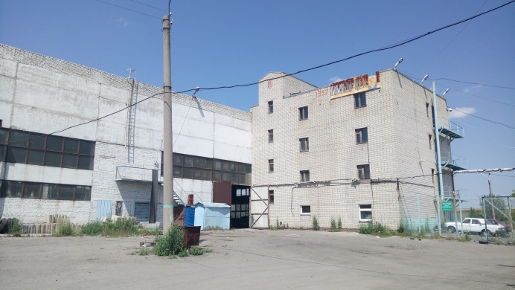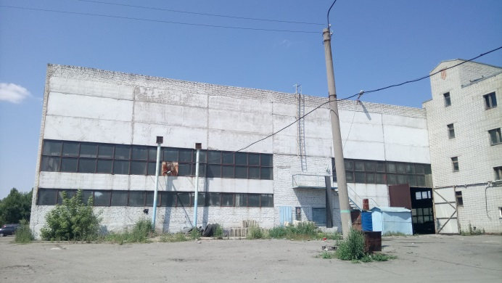

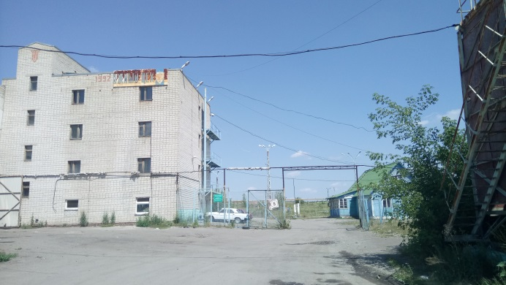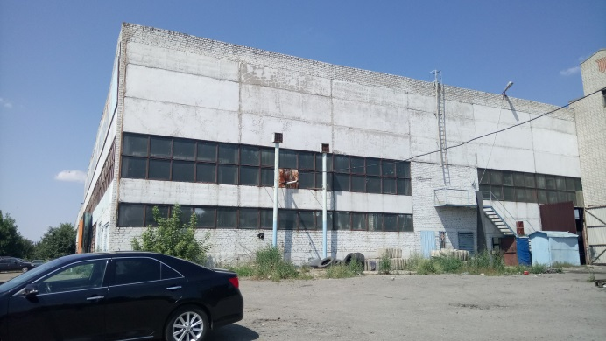

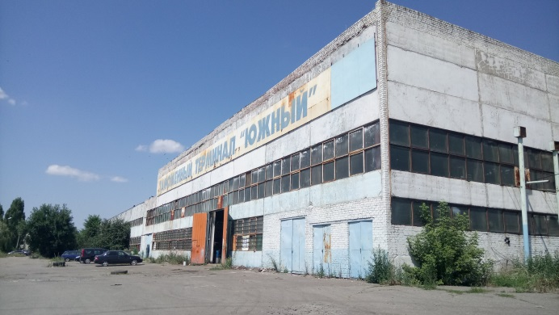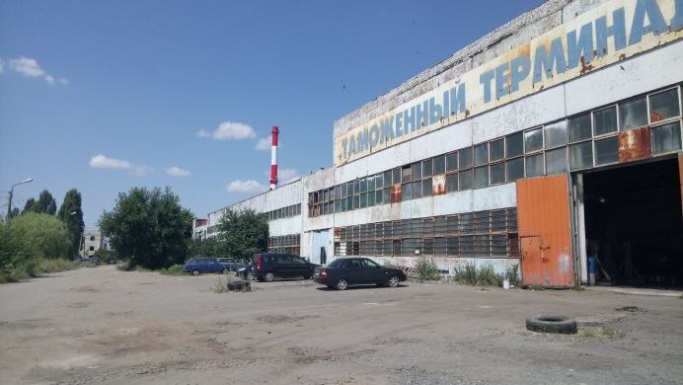

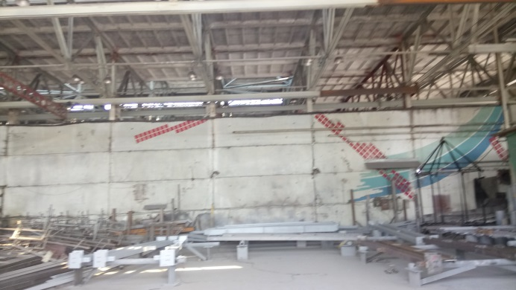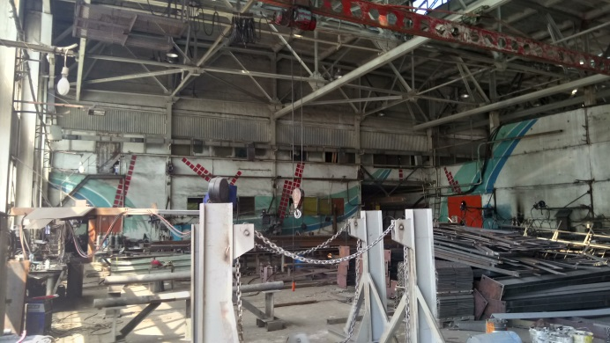

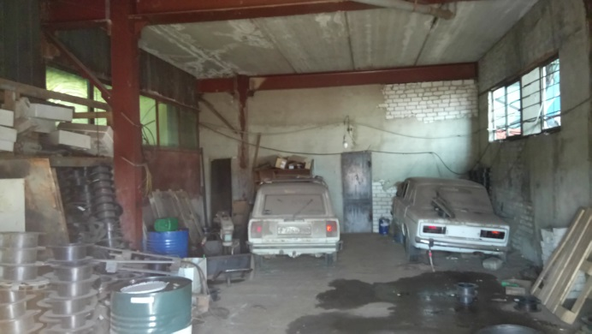

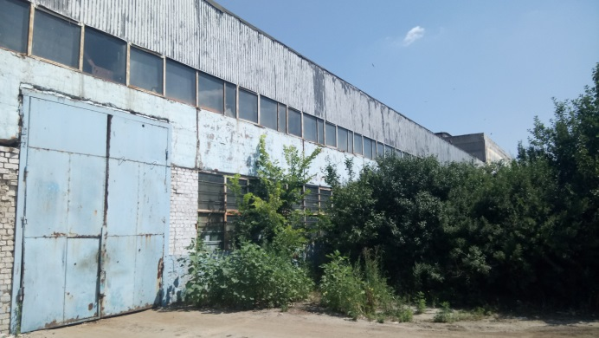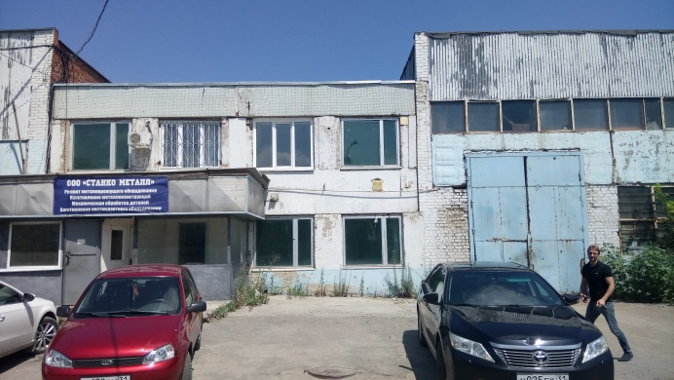

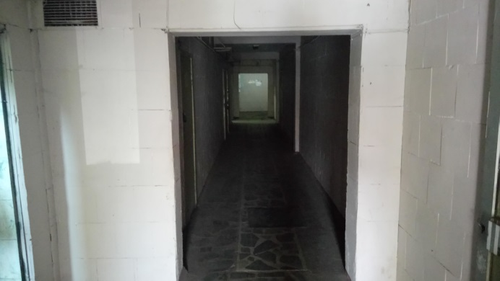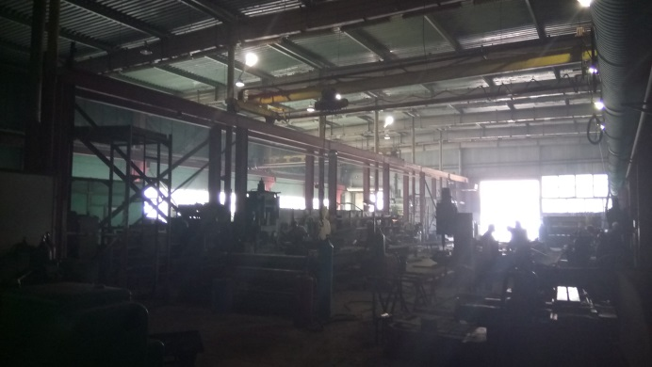

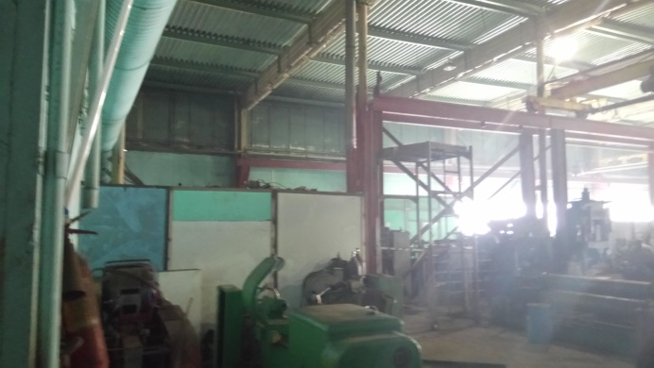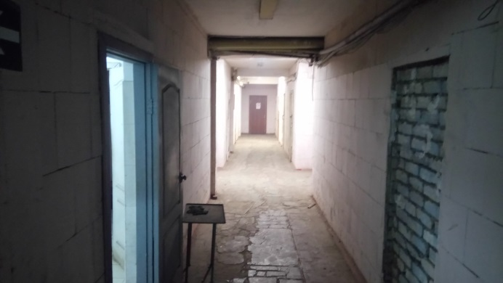

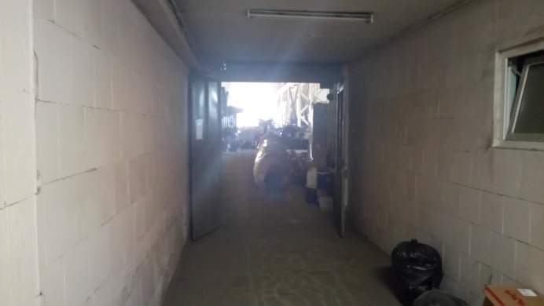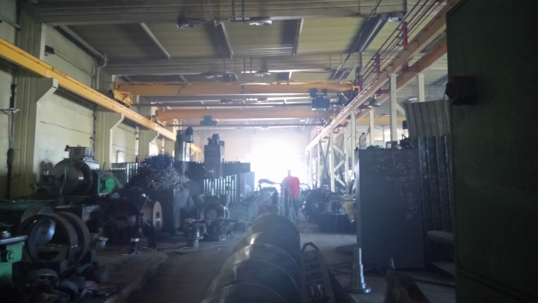

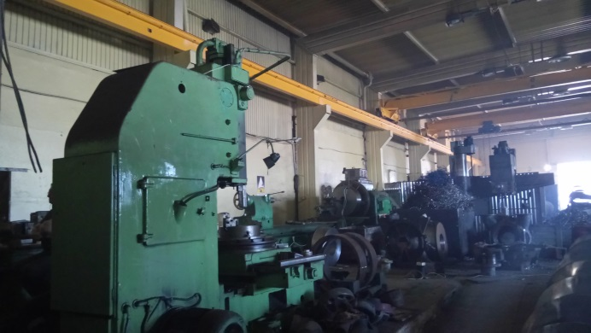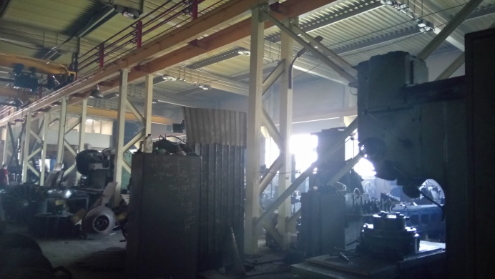

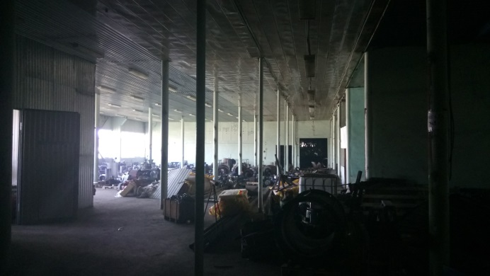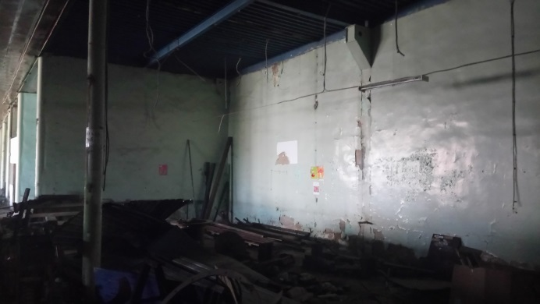

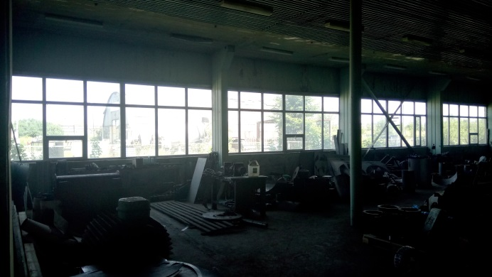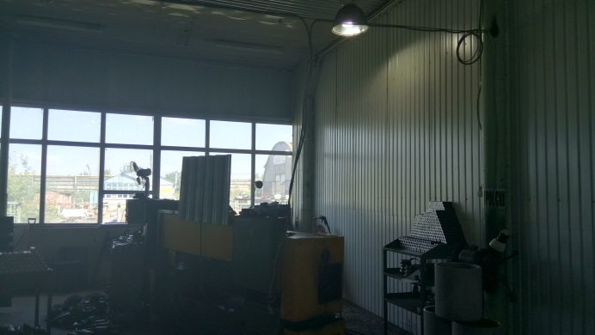

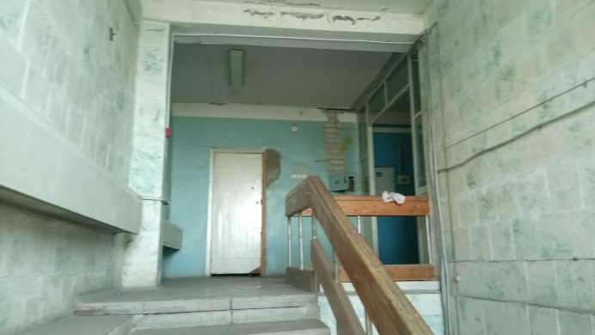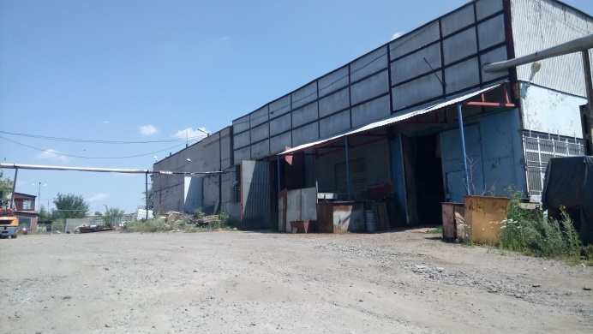

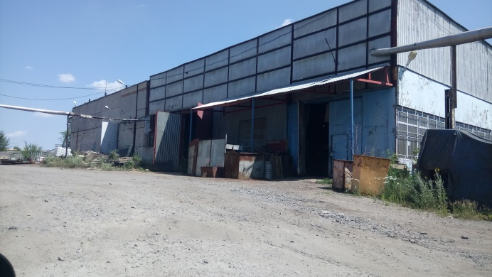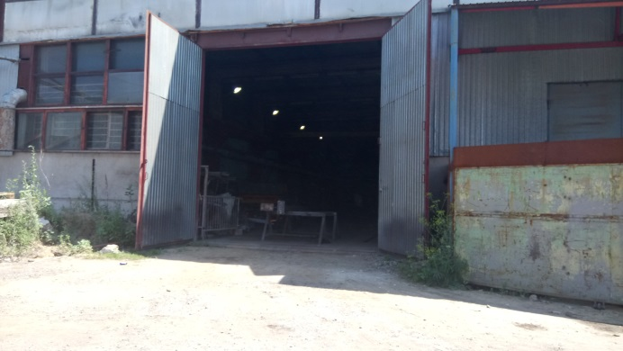

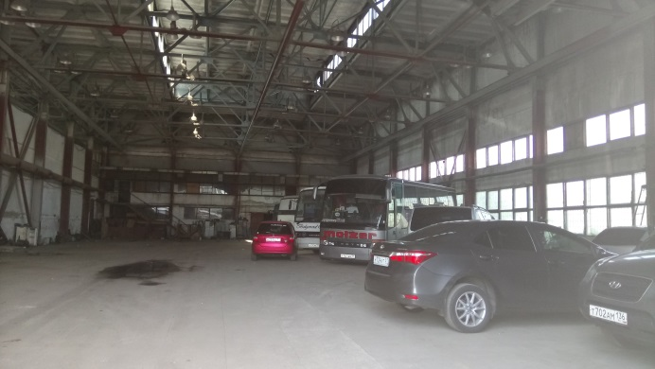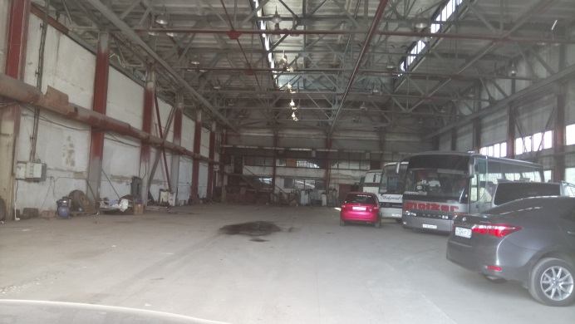

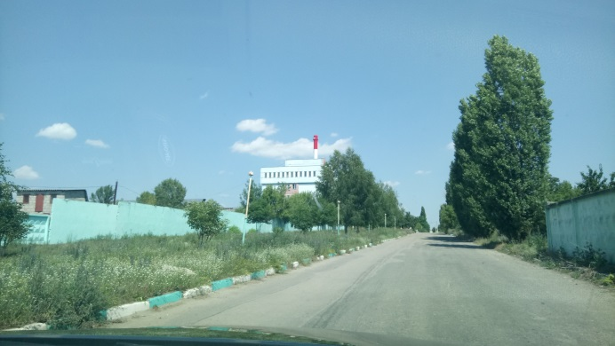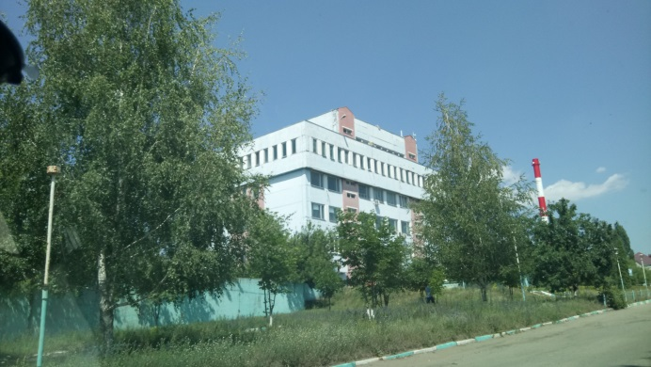

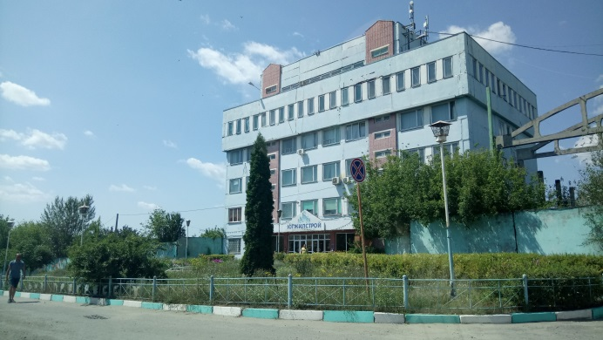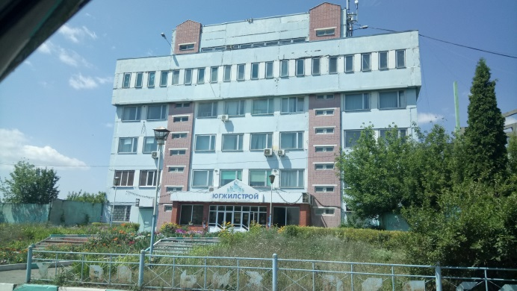

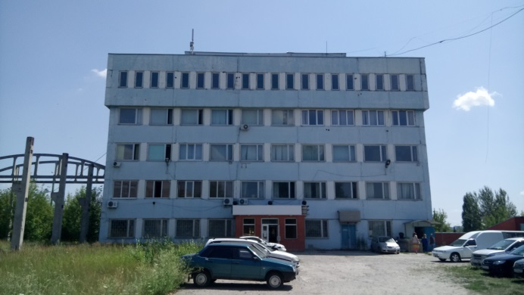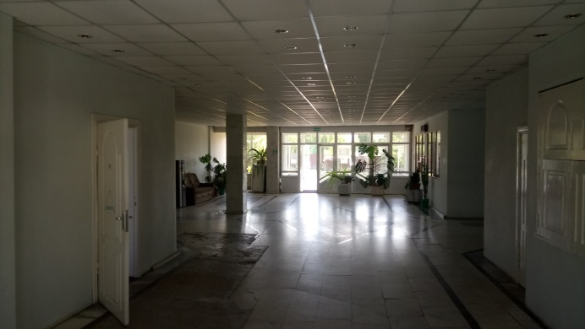

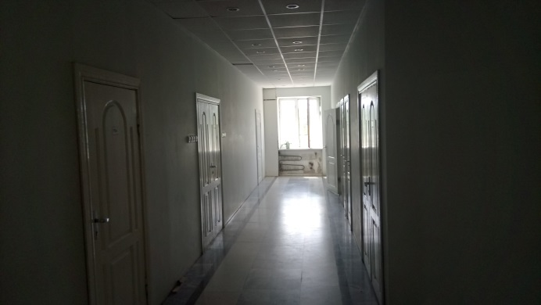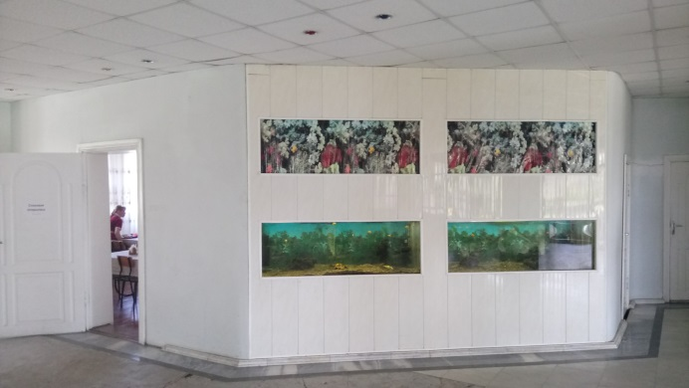

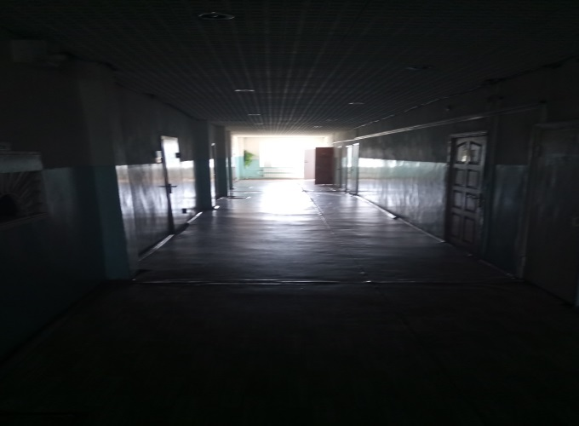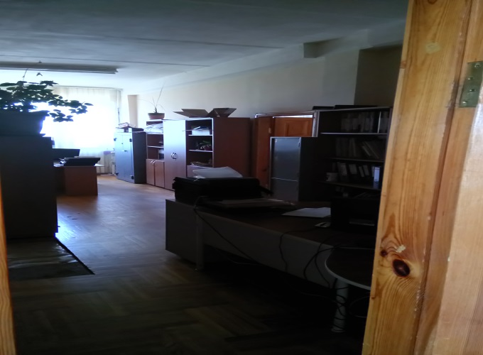

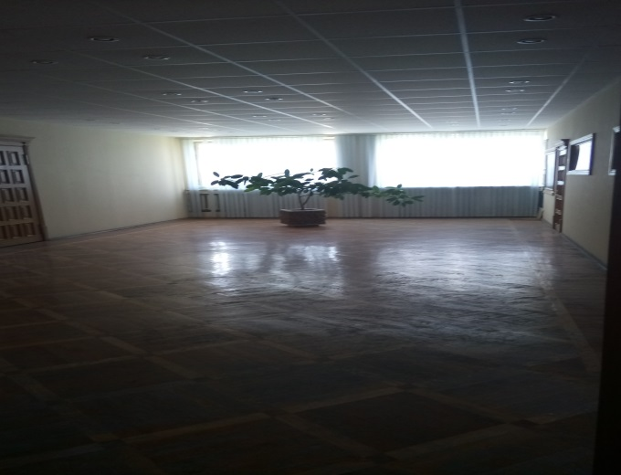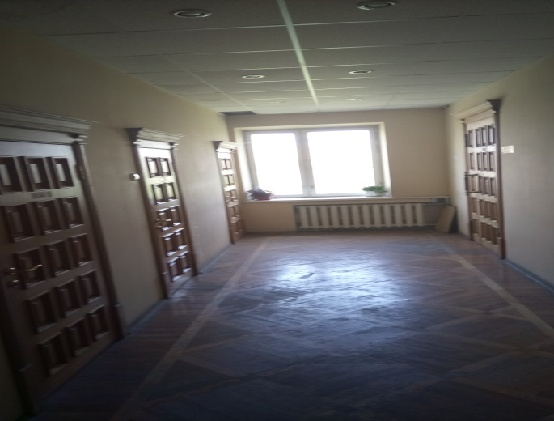

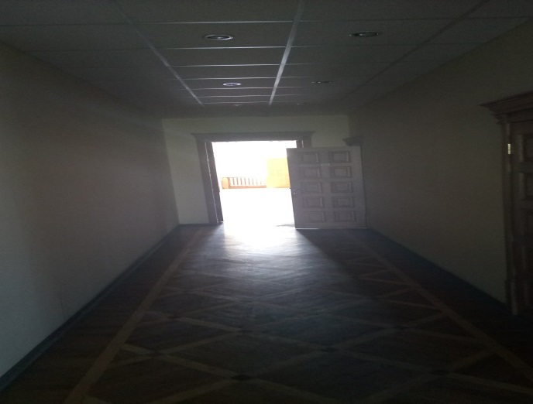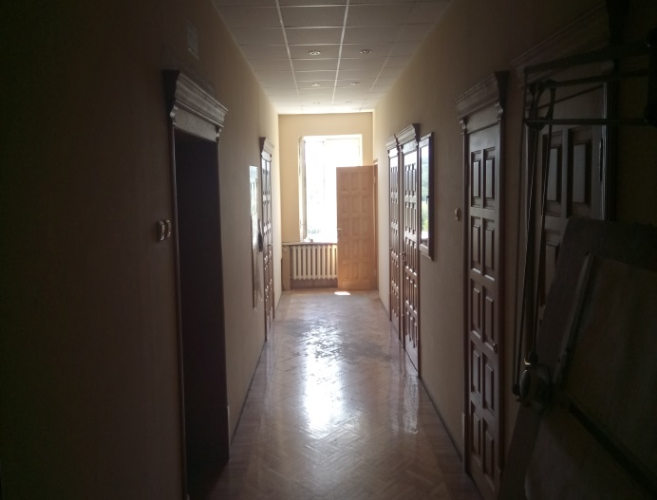

  - Количественные и качественные характеристики объекта оценки, в том числе элементов, расположенных на объекте оценки, которые имеют специфику, влияющую на результаты оценки объекта оценки, информация о текущем использовании объекта оценки.
Документы, характеризующие объемно-планировочные характеристики и техническое состояние зданий (технические паспорта): см.п. 7 настоящего Отчета.
№ п/п | Наименование объекта | Функционал.  назначение | Литер | Год постройки | Группа кап-ти | Дата последнего капремонта | Площадь объекта (кв. м.) | Этажность | Износ (%)
 |  |  |  |  |  |  |  |  | Физический | Экономический | Моральный
1 | Нежилые строения (Производственный корпус) | Нежилое | Б,б | 1989 | II | Сведения отсутствуют | 8 371,5 | 1 эт. | 50 % | 0 % | 0%
2 | Административно-бытовой комплекс | Нежилое | А | 1993 | I | Сведения отсутствуют | 3 149,6 | 6 эт. | 45% | 0% | 0%

№  п/п | Наименование объекта | Функциональное назначение | Литер | Характеристика конструктивных элементов
 |  |  |  | Фундамент | Стены | Перекрытие | Крыша | Полы
1 | Нежилые строения (Производственный корпус | Нежилое | Б,б | Бетонный ленточный | Ж/б панели, кирпичный каркас | Ж/б плиты | Рубероид | Бетонные, керамич. плитка, мозаика
2 | Административно-бытовой комплекс | Нежилое | А | Бетонный | Панель | Ж/б плиты | Рубероид | Бетонные, линолеум, мозаика
Сведенья об идентификационных характеристиках, годе выпуска, техническом состоянии объекта оценки, поэлементно, были предоставлены заказчиком, и получены в результате осмотра.
Территориальное расположение и характеристики окружения
В состав оцениваемого имущества входят объекты капитального строительства, принадлежащие на праве собственности Лауте Игорю Викторовичу, расположенные на земельных участках по адресам:
- Белгородская обл. г. Белгород, ул Мирная, 21 (производственный комплекс)

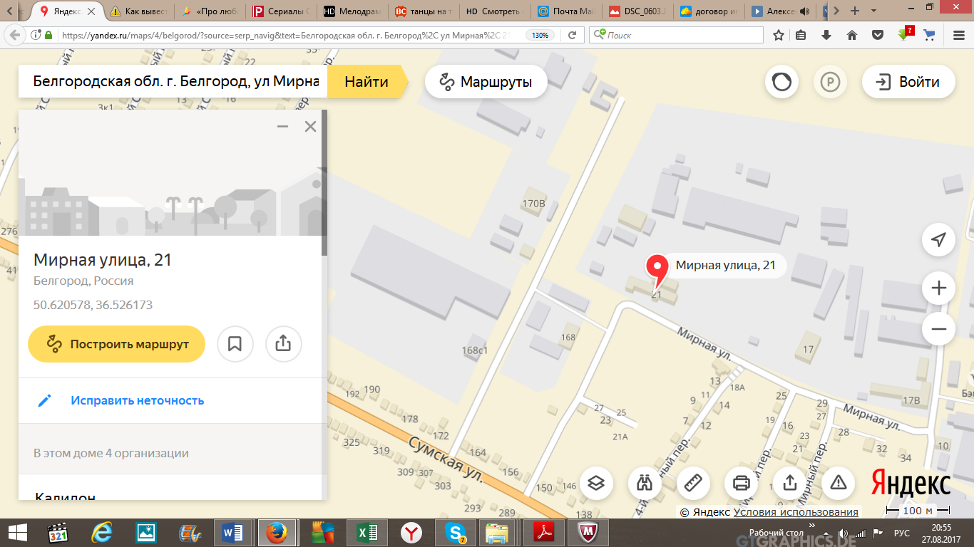

Объекты капитального строительства, расположенные на данном участке используется как производственно-имущественный комплекс, предназначенный для изготовления и ремонта металлоконструкций.
Объекты оценки расположены в г. Белгород, Белгородской области, имеют среднюю степень коммерческой привлекательности. Расположены в непосредственной близости к красной линии, к участку подведены коммуникации. Объект отличается хорошей транспортной доступностью.
- Белгородская обл. г. Белгород, ул Сумская, 168 (административно-бытовой комплекс)

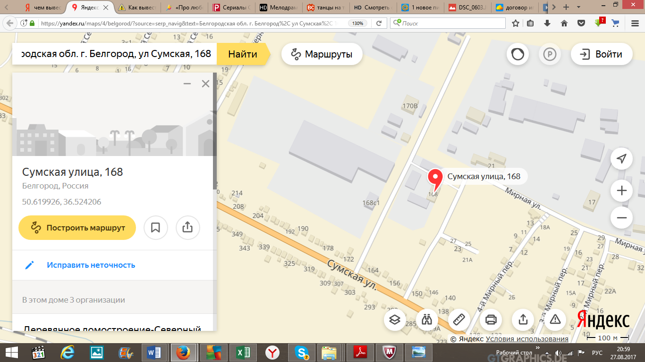

Земельный участок расположен в г.Белгород, Белгородской области, имеет среднюю степень коммерческой привлекательности. Объект оценки находится в непосредственной близости к красной линии, к участку подведены коммуникации. Объект отличается хорошей транспортной доступностью.
В ходе оценки (производства расчетов), в соответствии с требованиями законодательства, Оценщик не использовал сведения о событиях (улучшениях объектов капитального строительства, расположенных на оцениваемых участках) произошедших после даты оценки.

Выводы о степени ликвидности недвижимости

Ликвидность коммерческой недвижимости определяется в зависимости от прогнозируемого срока реализации имущества на свободном рынке по рыночной стоимости. По срокам реализации ликвидность может быть разделена на:
Высокая (срок реализации 1-2 месяца)
Средняя (срок реализации 3-6 месяцев)
Низкая (срок реализации 7-18 месяцев)
Основные факторы, которые будут влиять на ликвидность объекта, - месторасположение, функциональное назначение и коммерческое использование объекта, объемно-планировочные решения внутри здания, техническая оснащенность, обеспеченность современными инженерными системами. По мнению оценщика, оцениваемые объекты отвечают всем выше перечисленным требованиям, влияющим на ликвидность имущества. Таким образом, имущество, оцениваемое в настоящем отчете, имеет среднюю степень ликвидности и может быть реализовано в срок от 3 до 6 месяцев.
  - Анализ наиболее эффективного использования
Наилучшее и наиболее эффективное использование объектов оценки является основополагающей предпосылкой при определении рыночной стоимости.
Заключение о наилучшем использовании отражает мнение Оценщика в отношении наилучшего использования собственности, исходя из анализа состояния рынка. Понятие «наиболее эффективное использование», применяемое в данном отчёте, подразумевает «собой такое использование недвижимости, которое максимизирует ее продуктивность (соответствует ее наибольшей стоимости) и которое физически возможно, юридически разрешено (на дату определения стоимости объекта оценки) и финансово оправдано».
При этом рыночная стоимость объекта капитального строительства, расположенного на земельном участке, или объектов капитального строительства для внесения этой стоимости в государственный кадастр недвижимости оценивается исходя из вида фактического использования оцениваемого объекта.
Анализ наилучшего и наиболее эффективного использования выполняется методом проверки соответствия рассматриваемых вариантов использования следующим критериям:
➢ Юридическая допустимость: рассмотрение тех способов использования, которые разрешены распоряжениями о зонировании, нормами градостроительства, экологическим законодательством и др.
➢ Физическая осуществимость: рассмотрение физически реальных в данной местности способов использования.
➢ Финансовая осуществимость: рассмотрение того, какое из физически осуществимых и законодательно разрешённых видов использования будет давать приемлемый доход владельцу объекта недвижимости.
➢ Максимальная эффективность: рассмотрение того, какое из юридически допустимых, физически возможных, финансово осуществимых использований будет приносить максимальный чистый доход или максимальную текущую стоимость объекта недвижимости.

Критерием максимальной эффективности является положительный возврат инвестируемого капитала, т. е. возврат равный или больший расходов на компенсацию затрат на содержание, финансовых обязательств и возврата самого капитала. В большей степени финансовая осуществимость зависит от соотношения спроса и предложения и местоположения, которые определяют такие характеристики, как валовой доход, операционные расходы, потери и т.д. Величина чистого операционного дохода допустимого варианта использования должна удовлетворять требуемой норме возврата.
Проводя анализ НЭИ объекта оценки Оценщик
во-первых, устанавливает возможные варианты использования объекта с точки зрения юридической допустимости, физической и финансовой осуществимости;
во-вторых, анализирует какой из возможных вариантов использования объектов принесет наибольшую финансовую выгоду владельцу объекта.
Анализ выполняется путем проведения необходимых для этого вычислений либо без них, если представлены обоснования, не требующие расчетов
При анализе оптимального варианта использования объекта оценки Оценщик провел качественный анализ возможных видов его использования, удовлетворяющих вышеописанным критериям.
Наилучшее использование не является Абсолютным. Оно отражает мнение оценщика в отношении наилучшего использования собственности, исходя из анализа господствующих рыночных условий.
Таким образом, наилучшее и наиболее эффективное использование земельных участков с учетом возможности изменения состава предполагаемой застройки объектами, приносящими доход в настоящем отчете рассматривается с учетом функционального назначения и конструктивных особенностей и имеющихся ограничений в использовании.
Вариант использования объекта недвижимости имеет две основные разновидности:
- сохранение существующего назначения оцениваемой недвижимости (разрешенного использования земельного участка);
- изменение существующего назначения оцениваемой недвижимости (смены разрешенного использования земельного участка).
(В настоящем отчете участок застроен, НЭИ рассматривается с учетом застройки земельного участка).

Юридическая допустимость:
Согласно Земельному кодексу РФ (далее ЗК РФ) ст. 85 «В состав земель населенных пунктов могут входить земельные участки, отнесенные в соответствии с градостроительными регламентами к следующим территориальным зонам:
1) жилым;
2) общественно-деловым;
3) производственным;
4) инженерных и транспортных инфраструктур;
5) рекреационным;
6) сельскохозяйственного использования;
7) специального назначения;
8) военных объектов;
9) иным территориальным зонам».
Границы территориальных зон должны отвечать требованиям принадлежности каждого земельного участка только к одной зоне.
Правилами землепользования и застройки устанавливается градостроительный регламент для каждой территориальной зоны индивидуально, с учетом особенностей ее расположения и развития, а также возможности территориального сочетания различных видов использования земельных участков (жилого, общественно-делового, производственного, рекреационного и иных видов использования земельных участков).
Для земельных участков, расположенных в границах одной территориальной зоны, устанавливается единый градостроительный регламент. Градостроительный регламент территориальной зоны определяет основу правового режима земельных участков, равно как всего, что находится над и под поверхностью земельных участков и используется в процессе застройки и последующей эксплуатации зданий, строений, сооружений.

Градостроительные регламенты обязательны для исполнения всеми собственниками земельных участков, землепользователями, землевладельцами и арендаторами земельных участков независимо от форм собственности и иных прав на земельные участки.
Указанные лица могут использовать земельные участки в соответствии с любым предусмотренным градостроительным регламентом для каждой территориальной зоны видом разрешенного использования.
Применительно к каждой территориальной зоне устанавливаются виды разрешенного использования земельных участков и объектов капитального строительства.
Детализация принципа целевого использования земельного участка в черте поселений осуществляется посредством категории "разрешенное использование". Ныне действующий ГК РФ этого понятия не раскрывает, перечисляя лишь виды разрешенного использования: 1) основные; 2) условно разрешенные; 3) вспомогательные, допустимые только в качестве дополнительных к первым двум видам разрешенного использования (п. 1 ст. 37 ГК РФ).
Земельный участок и прочно связанные с ним объекты недвижимости не соответствуют установленному градостроительному регламенту территориальных зон в случае, если:
- виды их использования не входят в перечень видов разрешенного использования;
- их размеры не соответствуют предельным значениям, установленным градостроительным регламентом.

Существующая практика делового оборота допускает возможность изменения целевого назначения земельного участка, однако при строительстве возможны ограничения на строительство того или иного типа объектов недвижимости, что следует рассматривать как дополнительный сервитут. Более того, правом изменения основных и вспомогательных видов разрешенного использования земельных участков и объектов капитального строительства обладают согласно п.4 ст. 37 ГК РФ, правообладатели земельных участков и объектов капитального строительства, за исключением органов государственной власти, органов местного самоуправления, государственных и муниципальных учреждений, государственных и муниципальных унитарных предприятий, выбираются самостоятельно без дополнительных разрешений и согласования. Кроме того, с учетом размещения на ЗУ объектов капитального строительства, обороноспособность их ограничена законодательством в рамках Гражданского и Земельного Кодекса.
Юридическая допустимость использования земельного участка целесообразно рассматривать с учетом разрешённого использования.

Физическая осуществимость
Физическая осуществимость использования объекта оценки предусматривает физическую возможность эксплуатации объекта недвижимости.
При этом, следует учитывать следующие существенные факты: нормативы плотности застройки, средняя этажность окружающей застройки, существующие ограничения по высоте, топография земельного участка и пр.
Физическая осуществимость улучшений застроенных участков ничем не ограничена. Проведенный анализ показал, что топография земельного участка, его физическая характеристика и ближайшее окружение - позволяют использовать его под размещение объектов недвижимости любого назначения (за исключением связанных с ограничениями экологического, природозащитного и т. п. характера).
Учитывая разрешенное использование земельных участков, Оценщик полагает физически возможным использование земельных участков в соответствии с разрешенным использованием.

Финансовая осуществимость
Из физически осуществимых и законодательно разрешённых видов использования давать приемлемый доход владельцу объекта недвижимости будут улучшения, соответствующие, с учетом физических ограничений на использование земельного участка. При этом, следует учитывать следующие существенные факты: нормативы плотности застройки, средняя этажность окружающей застройки, существующие ограничения по высоте, топография земельного участка и пр.
Проведенный анализ показал, что использование объекта оценки в соответствии с целевым назначением будет иметь положительный финансовый результат.

Максимальная эффективность
Данный критерий, обуславливающий - какое из финансово осуществимых использований будет приносить максимальный чистый доход или максимальную текущую стоимость объекта недвижимости, в связи с ограничениями в проектировании и сооружении объектов и рассматривается в тесной зависимости от возможных вариантов его использования.
Основываясь на проведенном анализе и принимая во внимание расположение объекта, его правовой режим, физические характеристики, текущее состояние и возможности коммерческого использования, мы пришли к выводу, что наилучшим и наиболее эффективным вариантом использования оцениваемого объекта является использование его с целью размещения на нем объектов промышленного назначения. Объект капитального строительства, расположенный на земельном участке в настоящее время целесообразно использовать в качестве производственно-складской недвижимости (текущее состояние торгового помещения, входящего в состав оцениваемого объекта недвижимости не позволяет использовать его по прямому назначению, наибольшую эффективность обеспечит использование в качестве складского помещения)
В соответствии с ФСО № 7, анализ наиболее эффективного использования объекта оценки проводится, как правило, по объемно-планировочным и конструктивным решениям путем проведения необходимых для этого вычислений либо без них, если представлены обоснования, не требующие расчетов.
В настоящем Отчете такой анализ выполнен с учетом необходимых для этого расчетов, проведенных в соответствующих разделах Отчета, позволяющих определить предполагаемое использование объекта оценки с учетом максимизации его продуктивности (соответствует ее наибольшей стоимости) и которое физически возможно, юридически разрешено (на дату определения стоимости объекта оценки) и финансово оправдано, дополнительные расчеты не требуются.
При этом рыночная стоимость земельного участка, застроенного объектами капитального строительства для внесения этой стоимости в государственный кадастр недвижимости оценивается исходя из вида фактического использования оцениваемого объекта. Застроенные земельные участки и объекты капитального строительства оцениваются в соответствии с видом их фактического использования.

Перечень документов, используемых оценщиком и устанавливающих количественные и качественные характеристики объекта оценки
Внешняя информация характеризуется данными, представленными открытыми источниками – сайтами сети Интернет (наименования сайтов приведены по тексту в виде ссылок, в случае если информация при опубликовании на сайте в информационно-коммуникационной сети Интернет не обеспечена свободным доступом на дату проведения оценки или после даты проведения оценки либо в будущем возможно изменение этой информации или адреса страницы, на которой она опубликована, или используется информация, опубликованная не в общедоступном печатном издании, то к отчету об оценке должны быть приложены копии соответствующих материалов).
Внутренняя информация (информация, предоставленная заказчиком, полученная при осмотре объекта оценки) предоставлена следующими источниками (копии):
- Определение Арбитражного суда Белгородской области о включении требований в реестр требований кредиторов, Дело № А08-9325/2015 от 08 сентября 2016 года;
- Определение Арбитражного суда Белгородской области о включении требований в реестр требований кредиторов, Дело № А08-9325/2015 от 08 сентября 2016 года;;
- Договор ипотеки между ПАО ВТБ и Лаута И.В. от 08.05.2008 г.;
- Договор ипотеки между ПАО ВТБ и Лаута И.В. от 11.01.2009 г..;
- Технический паспорт нежилых помещений производственного комплекса, Лит. Б,б.;
- Технический паспорт административно-бытового комплекса, Лит. А.

Информация, использованная в настоящем Отчете достаточна для проведения оценки в соответствии с Заданием на оценку и достоверна с учетом допущений и ограничивающих условий, применяемых в настоящем отчете. У Оценщика нет оснований считать иначе.

- Анализ рынка объекта оценки, а также анализ других внешних факторов, не относящихся непосредственно к объекту оценки, но влияющих на его стоимость. Информация по всем ценообразующим факторам, влияющих на стоимость объекта оценки

  - Информация по всем ценообразующим факторам, влияющих на стоимость объекта оценки
Под ценообразующими факторами понимаются такие обстоятельства или условия, которые являются непосредственной причиной изменения уровня и структуры цен. В условиях свободного ценообразования выделяются следующие ценообразующие факторы.
Факторы спроса. Данные факторы формируют цену спроса, т. е. максимальную цену, которую покупатели согласны заплатить при покупке данного количества товара. Именно желание и способность заплатить за данное количество товара определенную сумму денег отличает спрос от простого желания заполучить то или иное благо, чем бы это желание ни диктовалось. Следовательно, среди факторов спроса выделяют вкусы и предпочтения потребителей, размеры их денежных доходов и накоплений, потребительские свойства товара, его качественные характеристики.
Наиболее многочисленной является группа факторов предложения, определяющих цену предложения. Цена предложения — это Минимальная цена, по которой продавцы согласны предложить на рынке данное количество товара.
Соотношение спроса и предложения товаров как основной ценообразующий фактор по-разному проявляет себя на каждой стадии жизненного цикла товара, вызывая повышение цен при переходе от депрессии к оживлению и снижение — при наступлении кризиса.
Кроме названного, величина колебаний цен на какой-либо товар зависит от специфики его, производства и потребления также от длительности периода изготовления. Наиболее резко и быстро реагируют на изменение общехозяйственной и мировой конъюнктуры цены на сырье и товары длительного пользования потребительского назначения, менее резко — цены на полуфабрикаты и еще меньше — цены на продукцию машиностроения производственного назначения.
Целевое назначение продукции также сказывается на амплитуде колебаний цен. Поскольку сырье (например, каучук, олово, медь, сталь и т. п.) имеет более широкий круг потребителей, чем какое-либо оборудование, то в отраслях сырьевого комплекса происходит более быстрый рост цен при оживлении конъюнктуры, чем цен на оборудование.
Еще один важный ценообразующий фактор — степень монополизации рынка. Чем выше степень монополизации рынка, тем выше уровень цен и меньше их колебания.
И наконец, еще одним ценообразующим фактором является инфляция, оказывающая дополнительное воздействие на цены в сторону их повышения. Наряду с рассмотренными ценообразующими факторами, которые можно отнести к долговременным, существуют факторы, воздействующие на цены в течение сравнительно непродолжительного периода, после чего цены возвращаются к прежнему Уровню. Примером таких краткосрочных изменений могут служить сезонные колебания цен.
    - Анализ внешних факторов, в том числе общей политической и социально-экономической обстановки в стране и регионе расположения объекта оценки на рынок оцениваемого объекта
Формирование массива экономической информации целесообразно начать со сбора макроэкономических данных и исследования общего состояния мировой и национальной экономик.
По данным www.ereport.ru на дату оценки Всемирный банк прогнозирует, что глобальный экономический рост укрепится до 2,7 процента в 2017 году из-за улучшения ситуации в обрабатывающей промышленности и торговле, растущего доверия на рынке и стабилизации цен на сырьевые товары, что позволит возобновить рост в странах с формирующимся рынком и развивающихся странах.
Согласно докладу Всемирного банка «Глобальные экономические перспективы», опубликованному в начале июня 2017 года, в странах с развитой экономикой ожидается рост в 2017 году на 1,9 процента, что также принесет пользу торговым партнерам этих стран. Глобальные условия финансирования остаются благоприятными, а цены на сырьевые товары стабилизируются. Благодаря улучшающемуся международному фону, рост в странах с формирующимся рынком и развивающейся экономикой в целом в этом году достигнет 4,1 процента по сравнению с 3,5 процента в 2016 году.
По прогнозам, рост семи крупнейших в мире развивающихся странах и странах с формирующимся рынком увеличится и превысит долгосрочный средний показатель к 2018 году. Восстановление активности в этих странах должно иметь значительные положительные последствия для роста в других подобных странах и во всем мире.
Тем не менее, существенные риски снижают перспективы. Новые торговые ограничения могут подорвать долгожданный отскок в мировой торговле. Постоянная неопределенность в политике может ослабить доверие и инвестиции. В условиях исключительно низкой волатильности финансового рынка внезапная переоценка рынком рисков, связанных с политикой, или темпов нормализации денежно-кредитной политики в развитых экономиках, может спровоцировать финансовые потрясения. В долгосрочном плане неуклонно слабая производительность и недостаточный рост инвестиций могут подорвать перспективы долгосрочного роста в странах с формирующимся рынком и развивающихся странах, который является ключевым фактором сокращения масштабов нищеты.
«Слишком долго мы видели, как низкий рост сдерживает прогресс в борьбе с бедностью, поэтому обнадеживает видеть признаки того, что глобальная экономика набирает силу», - сказал президент Группы Всемирного банка Джим Ен Ким. «В связи с тем, что хрупкое, но реальное восстановление сейчас продолжается, странам следует воспользоваться этим моментом для проведения институциональных и рыночных реформ, которые могут привлечь частные инвестиции, чтобы помочь поддерживать рост в долгосрочной перспективе. Страны также должны продолжать инвестировать в людей и наращивать устойчивость к дублирующим вызовам, включая изменение климата, конфликты, насильственные перемещения, голод и болезни».
В докладе подчеркивается обеспокоенность по поводу увеличения задолженности и дефицитов на формирующихся рынках и в развивающихся странах, что повышает вероятность резкого повышения процентных ставок или ужесточения условий заимствований. В конце 2016 года государственный долг превысил уровень 2007 года более чем на 10 процентов от ВВП более чем на половине развивающихся рынков, а экономики и бюджетные балансы ухудшились с уровня 2007 года более чем на 5 процентов от ВВП в одной трети этих стран.
«Ободряющая новость заключается в том, что торговля восстанавливается», - сказал главный экономист Всемирного банка Пол Ромер. «Проблема заключается в том, что инвестиции остаются слабыми. В ответ мы перекладываем наши приоритеты на кредитование проектов, которые могут стимулировать последующие инвестиции частного сектора».
Яркое пятно в перспективе - это восстановление роста торговли до 4 процентов после того, как в прошлом году был зафиксирован минимум после финансового кризиса в 2,5 процента. В докладе подчеркивается слабость глобальной торговли, особенно торговли между фирмами, не связанными одним владением. Такая торговля через каналы аутсорсинга замедлилась гораздо более резко, чем внутрифирменная торговля в последние годы. Это напоминание о важности здоровой глобальной торговой сети для менее интегрированных фирм, на долю которых приходится большинство предприятий.
«После продолжительного замедления недавнее ускорение активности на некоторых из крупнейших развивающихся рынках является долгожданным продолжением роста в их регионах и мировой экономике», - сказал директор по перспективам развития экономики Всемирного банка Айхан Косе. «Настало время для стран с формирующимся рынком и развивающихся стран оценить их уязвимость и усилить политические буферы против неблагоприятных потрясений».
Экономика России
В первом квартале 2017 года российская экономика продолжала расти скромно, увеличившись на 0,5 процента в годовом исчислении, сообщило Федеральная служба государственной статистики (Росстат). Неясно, что привело к экономическому росту в период с января по март, поскольку Росстат показывает разбивку данных с временной задержкой.

Темпы роста ВВП России,% к аналогичному кварталу предыдущего года 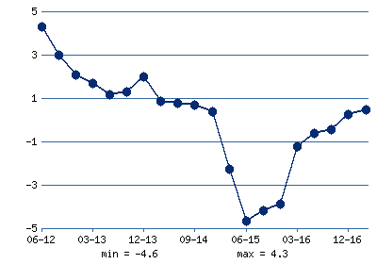
Источник - Росстат
Другие показатели экономики России
ВВП вернулся к росту в четвертом квартале, увеличившись на 0,3 процента после семи кварталов сокращения, которое было вызвано главным образом падением цен на нефть и западными санкциями из-за роли России в украинском кризисе.
Промышленное производство в России в апреле 2017 года увеличилось на 2,3 процента, после роста на 0,8 процента в предыдущем месяце и превысив ожидания рынка – рост на 0,6 процента. Это был самый сильный рост с января, так как более быстрыми темпами увеличивалась добыча полезных ископаемых (4,2 процента от 0,2 процента в марте) и производство электроэнергии и газа (5,5 процента от 0,4 процента). Напротив, замедлился рост обрабатывающего производства (0,6 процента от 1 процента) и производства воды (2,1 процента с 3,4 процента). На ежемесячной основе промышленное производство снизилось на 2,3 процента.
Сальдо торгового баланса России увеличилось на 61,7 процента до $12,6 млрд. в марте 2017 года по сравнению с $7,8 млрд. в том же месяце годом ранее и выше рыночных ожиданий в размере $11,9 млрд. Это было самое большое положительное сальдо торгового баланса с июня 2015 года, поскольку экспорт вырос на 35,2 процента до $31,3 млрд., а импорт увеличился на 21,8 процента до $18,7 млрд.
Потребительские цены в России в апреле 2017 года выросли на 4,1 процента по сравнению с аналогичным периодом прошлого года, снизившись с 4,3 процента в предыдущем месяце и ниже ожиданий рынка в 4,2 процента. Это был самый низкий уровень инфляции с мая 2012 года, поскольку рост цен на жилье и коммунальные услуги, одежду и обувь, а также транспорт происходил более медленными темпами. На ежемесячной основе цены выросли на 0,3 процента, после роста на 0,1 процента в марте.
Уровень безработицы в России снизился до 5,3 процента в апреле 2017 года с 5,9 процента в том же месяце год назад и значительно ниже рыночных ожиданий в 5,5 процента. Это был самый низкий уровень безработицы с декабря прошлого года. Число безработных сократилось на 470 тыс. человек до 4,050 млн. человек, а число экономически активных людей сократилось на 400 тыс. до 75,9 млн. человек, что составляет 52% от общей численности населения.
Белгородская область (неофиц. Белогорье, Святое Белогорье, Белгородчина, Белгородщина) — субъект Российской Федерации, расположен в юго-западной части России в 500—700 км к югу от Москвы, на границе с Украиной. Крупнейшие города: Белгород — 387 090 чел., Старый Оскол — 222 125 чел., Губкин — 87 083 чел.
Белгородская область образована 6 января 1954 года. С этого момента её границы не изменялись.
Белгородская область образована 6 января 1954 года. Она расположена в пределах юго - западной части Центрально - Черноземного района. Протяженность территории с запа-да на восток – 250 км, с севера на юг-170 км. Площадь области 27100 км2. В южной части и на западе область граничит с Луганской, Харьковской и Сумской областями Украины, на севере и северо-западе-с Курской областью, на востоке – с Воронежской областью. Общая протяженность границ составляет около 1150 км, в том числе с Украиной-540 км. Областной центр г. Белгород расположен в 695 км к югу от Москвы.
Согласно административно - территориальному делению по данным на 2008 г., в области насчитывается 21 район с общей численностью населения 1517,1 тыс. человек, в том числе 562,4 тыс. человек в городах с населением свыше 100 тыс. жителей, 443,4 тыс. чел в городах с населением менее 100 тыс. жителей и в поселках городского типа и 511,3 тыс. человек в сельских населенных пунктах.
Наиболее крупными городами является областной центр Белгород – 344,2 тыс. жителей, Старый Оскол-218,2 тыс. жителей и Губкин -87,2 тыс. жителей.

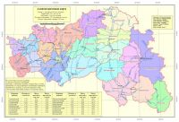
Административная карта Белгородской области

Промышленность. Область имеет развитую промышленность и интенсивно развитое сельское хозяйство. Основные промышленные предприятия, сосредоточенные в городах Алексеевка, Белгород, Губкин, Старый Оскол, Шебекино, относятся к отраслям машино-строительной, металлургической, горнодобывающей, химической, легкой и пищевой про-мышленности. В структуре промышленности две трети составляет обрабатывающее произ-водство и до четверти - добыча полезных ископаемых. Общая добыча полезных ископаемых в области составляет свыше 35,5 млн тонн в год. Ядром промышленности области является горно-металлургическое объединение, территориально расположенное в Старооскольско-Губкинском промышленном регионе на севере области и представленное такими крупными предприятиями, как Лебединский и Стойленский ГОКи, комбинат «КМАруда», осуществ-ляющие добычу железной руды открытым и подземным способами и гигантом черной ме-таллургии – Оскольским электрометаллургическим комбинатом. На долю этого комплекса приходится свыше 36 % общероссийской добычи железной руды, 37 % железорудных ока-тышей и 4,2 % готового проката.
Большую роль в горнодобывающей отрасли имеет и добыча и переработка мела, а так-же производство цемента, асбоцементных изделий.
Широко развито в области сельское хозяйство. Наибольшее развитие получило зерно-водство, выращивание пшеницы, кукурузы, подсолнечника, сахарной свеклы. В последние годы бурными темпами развивается животноводство и птицеводство. Уже в настоящее время область занимает первое место в России по производству птицы, второе – по производству свиней.
Транспортные условия на территории области в целом благоприятные. Через террито-рию области проходят железнодорожные магистрали Москва - Крым, Москва - Донбасс, Су-мы – Белгород - Купянск, Купянск – Валуйки -Лиски, Белгород - Губкин и др., а также шос-сейные дороги, в т.ч. общегосударственного значения Москва - Симферополь.
Рынки недвижимости по своей природе заметно отличаются от тех рынков, которые в экономической науке принято называть высокоорганизованными, например, от мировых рынков цветных металлов или ценных бумаг.
Прежде всего, особенности рынка недвижимости проистекают от особенностей товара - объектов недвижимости.

Ценообразующие факторы, влияющие на стоимость объекта оценки
Все факторы (при фиксированном состоянии рынка, т. е. соотношении совокупного платежеспособного спроса и предложения) можно разделить на три группы:
- Свойства места положения
- Свойства объекта недвижимости
- Свойства субъекта рынка

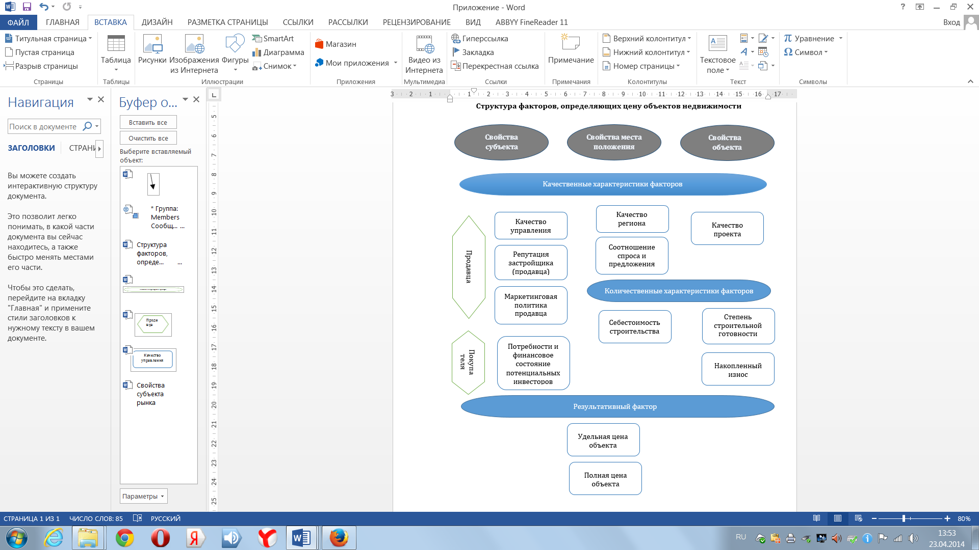
Совокупность свойств местоположения определяется его характеристиками (обусловливающими комфортность пользования) и составляет «качество местоположения объекта (качество региона)».
По характеру воздействия на стоимость любой недвижимости факторы могут быть отнесены к трем различным иерархическим уровням.
1-й уровень - влияние результатов взаимодействия четырех основных факторов: социальных, экономических, физических (в том числе экологических) и политических. На этом уровне анализу и оценке подлежат факторы, носящие общий характер не связанные с конкретным объектом недвижимости и не зависящие непосредственно от него, но опосредованно влияющие на процессы, происходящие с недвижимостью на рынке, и, следовательно, на оцениваемый объект.
Недвижимое имущество находится под влиянием окружающей его среды, и само влияет на эту среду. Поэтому при оценке определяют факторы среды и недвижимости, влияющие на стоимость недвижимости.
2-й уровень - влияние локальных факторов, в основном в масштабе города или городского района. На этом уровне исследуются такие факторы, как местоположение объекта, его физические характеристики, условия продаж, временные факторы, условия финансирования. Эти факторы непосредственно связаны с оцениваемым объектом и анализом аналогичных объектов недвижимости и сделок по ним.
3-й уровень - влияние факторов, связанных с объектом недвижимости и во многом обусловленных его характеристиками. На этом уровне оцениваются следующие факторы:
- архитектурно-строительные;
- финансово-эксплуатационные.
Влияние факторов может происходить одновременно на различных уровнях, а учитываться последовательно, в зависимости от степени детализации оценки и вида оцениваемой стоимости.
    - Анализ тенденций, наметившихся на рынке, в период, предшествующий дате оценки

Рынки недвижимости по своей природе заметно отличаются от тех рынков, которые в экономической науке принято называть высокоорганизованными, например, от мировых рынков цветных металлов или ценных бумаг¹.
Прежде всего, особенности рынка недвижимости (табл. 3) проистекают от особенностей товара - объектов недвижимости.
Особенности рынка недвижимости по сравнению с высокоорганизованными рынками стандартизированных товаров
Характерные черты | Типы рынков
Характерные черты | высокоорганизованные рынки | рынки недвижимости
Типичные территориальные границы рынка | Регион, группа регионов, страна, группа стран, все страны мира | Район, город, регион
Транспортабельность товара | Очень высокая | Полностью отсутствует
Влияние реального местонахождения товара на цены | Очень незначительное | Местонахождение — один из важнейших факторов, формирующих цены
Взаимозаменяемость единиц товара | Абсолютная | Абсолютная не взаимозаменяемость или очень слабая взаимозаменяемость
Стандартизированность товара | Абсолютная или очень высокая | Отсутствует или низкая
Число продавцов и покупателей | Большое | Небольшое
Соотношение между числом продавцов и покупателей | Сбалансированно | Колеблется между сбалансированностью, «рынком покупателя» и «рынком продавца»
Возможность относительно быстрого заметного увеличения или уменьшения объема предложения | Значительная | Практически отсутствует в силу длительности строительного цикла
Характер сделок | Преобладают публичные (преимущественно биржевые) сделки | Сделки носят частный характер
Доступность информации о товаре и рынке | Очень высокая | Доступ к информации обычно затруднен
Достоверность и полнота информации о товаре и рынке | Очень высокая | Доступная информация часто недостоверна и (или) неполна
Степень осведомленности продавцов и покупателей о товаре и ценах | Высокая или очень высокая | Изменяется от очень высокой до очень низкой
Скорость обмена информацией и принятия решений | Очень высокая | Низкая
Роль нерациональных факторов в принятии решений | Крайне незначительная | Заметная
Стабильность цен | Цены обычно относительно стабильны | Цены могут часто изменяться в широких пределах
Правовое регулирование способов использования товара и сделок с ним, непосредственно воздействующее на цены | Минимальное | Значительное
Особенности объекта недвижимости как товара
Неподвижность, нетранспортабельность объекта недвижимости. В отличие от потребительских, сырьевых товаров, ценных бумаг и т.д., объекты недвижимости не могут быть перемещены к покупателю (покупатель к товару, а не товар к покупателю).
Слабые взаимозаменяемость и стандартизированность объектов недвижимости. Каждый из объектов недвижимости уникален, будь то земельный участок, здание, строение или какая-либо совокупность отдельных объектов. Поэтому редко оказывается возможным найти два объекта, обладающих одним и тем же набором полезных качеств. Объекты недвижимости с трудом поддаются стандартизации, что делает практически невозможной их продажу по описанию. Если для купли-продажи, скажем, партии металла достаточно указать марку и другие общепринятые характеристики товара, то покупка недвижимости, за редким исключением, требует физического контакта покупателя с объектом, внимательного осмотра и выяснения всех важных обстоятельств, имеющих значение для сделки. По своему характеру сделки на рынках недвижимости подобны купле и продаже картин старых мастеров и других антикварных изделий, не поддающихся «делению на сорта».
Дуалистичность потребительских свойств недвижимости (особенно жилья). Жилье одновременно является товаром первой необходимости, как хлеб, молоко, одежда, и (в силу высокой стоимости) предметом роскоши. Этим определяются ряд особенностей потребительского поведения покупателей на рынке жилья.
Узость рынка. В отличие от других рынков, где цены определяются соотношением спроса и предложения со стороны большого числа участников, на некоторых сегментах рынка недвижимости зачастую насчитывают всего несколько покупателей или продавцов. Это особенно характерно для специализированных объектов или объектов единственного назначения.
Локализованность рынка. В отличие от других рынков, имеющих конкретное место заключения сделки (биржа), рынок недвижимости имеет множество возможных мест сделки, часто — по месту расположения объекта недвижимости. Поскольку объекты недвижимы, то в результате рынок недвижимости разделяется на множество локальных рынков.
Большинство рынков недвижимости по своей природе локальны. Если только речь не идет об особо заметном объекте, информация о котором получила широкое распространение, то покупателем с наибольшей вероятностью оказывается либо человек, живущий в этой местности, либо фирма, осуществляющая здесь свои деловые операции. Именно поэтому самое пристальное внимание аналитик обращает на ближайшие окрестности, а также на район, поселение и регион местоположения оцениваемой недвижимости.
Дифференцированность рынка. Рынки недвижимости различных регионов могут существенно отличаться друг от друга. Отличия обусловлены:
- природными и экономическими условиями;
- особенностями региональной правовой базы, определяющей порядок совершения сделок с недвижимостью и формирующейся решениями государственных и местных органов власти.
Сегментированность рынка. Поскольку различные пользователи обладают неодинаковыми потребностями и ресурсами.
Параметры, упитывающиеся для сегментации рынка по:
- использованию — для собственности жилого, коммерческого, промышленного и сельскохозяйственного назначения существуют различные рынки;
- географическому фактору — каждый район города может представлять собой отдельный рынок, так как в одной части города одни условия, а в другой — отличные от первых;
- цене — покупатели домов стоимостью 15-20 тыс. долл. будут иными, чем покупатели домов в 70-90 тыс. долл.;
- качеству товара — офисные помещения класса А могут принадлежать к совсем другому сегменту рынка, чем офисные помещения класса Д, хотя оба находятся в одном районе города;
- инвестиционной мотивации — инвесторы могут быть заинтересованы в собственности, требующей минимум менеджмента, или не приносящей выгоды, или с большим потенциалом прироста стоимости и т.п.;
- типу прав собственника — для различных видов прав на недвижимость существуют различные рынки. Эти права могут включать неограниченные права собственности, сервитута, права на недра, аренду и т.д.
Персонализированость рынка. Сделки с недвижимостью по своей природе носят частный характер. Некоторые события происходят из-за эмоций или недостаточной информированности отдельных участников. Покупатель или продавец может выносить свои суждения на основе слухов или неопределенных психологических потребностей. В результате — образуется широкий диапазон цен продажи, предложенных условий и других аспектов сделок, следовательно, это более закрытый рынок, чем рынок движимых товаров (услуг). Сделки персонифицированы, носят частный характер, и часто информация не соответствует действительным условиям совершения сделок. В отличие от высокоорганизованных рынков, на которых преобладают публичные (преимущественно биржевые) сделки, на рынках недвижимости сделки носят частный характер и обычно совершаются в результате относительно длительных переговоров и «торга» сторон. Сделки с недвижимостью часто требуют не только физического контакта покупателя с объектом, но и личных встреч с продавцом. Даже в тех случаях, когда сделка совершается при посредничестве специализированных риэлторских фирм, ответы на многие вопросы, представляющиеся покупателю существенными, могут быть получены только в личной беседе с продавцом.
Специфичность информации на рынках недвижимости. Если высокоорганизованные рынки находятся под пристальным наблюдением множества участников, аналитиков и исследователей, обладают развитыми системами сбора, обработки и распространения информации, то рынкам недвижимости в силу частного характера сделок присущи труднодоступность, неполнота и нередко недостоверность получаемой информации.
Нерациональность факторов в сделках с недвижимостью. В сделках с таким товаром, как недвижимость, поведение людей в значительно большей степени подвержено комплексу рефлекторных действий, импульсов, инстинктов, привычек, настроений.
Характерной чертой рынка недвижимости является его цикличность.
Все циклические процессы (колебания) на рынке недвижимости принято делить на флуктуации и тенденции (тренды)
Флуктуации рынка недвижимости (real estate fluctuations) — это случайные краткосрочные изменения цен и арендных ставок, обычно длящиеся от одного-двух дней до нескольких месяцев. В отличие от тенденций рынка недвижимости, колебания обычно не являются следствием взаимодействия спроса и предложения. Их причина — силы, действующие на рынок извне. Например, природные катаклизмы, такие как ураганы или землетрясения, могут стать причиной колебаний и срывов на местном рынке недвижимости. Местные колебания также могут стать следствием спекуляции на крупном работодателе, приходящем в район или живущем в нем.
Анализ рынка, как правило, не имеет дела с флуктуациями, поскольку их невозможно предсказать и нельзя ожидать, что они будут длительными. Тем не менее, зная о них, участник рынка недвижимости может воспользоваться преимуществами важных альтернатив и возможностей выбора времени.
Тенденции рынка недвижимости (real estate trends) — это среднесрочные и долгосрочные движения рынка под воздействием изменения (в первую очередь) спроса. Тенденции часто являются следствием изменения демографической ситуации (изменение потока мигрантов с положительного на отрицательный, или наоборот), экономической ситуации в стране (общий рост доходов населения, приток капитала с других рынков), в регионе (появление новых производств или прекращение работы ранее функционирующих, особенно градообразующих).
Тенденции происходят медленно с течением времени; их влияние на рынок недвижимости слабо, если смотреть с точки зрения краткосрочного периода времени, но в среднесрочной и долгосрочной перспективе тенденции могут привести к значительным изменениям состояния рынка. Изучение тенденций — основная задача анализа рынка недвижимости.
Циклы рынка недвижимости представляют собой определенные движения (подъемы и падения) объема и цен рынка во времени (рис. 11). Циклы от начала подъема и до начала следующего подъема занимают довольно продолжительные периоды времени: в странах с развитой рыночной экономикой — от 2 или 3 лет до 20-30.
Тем не менее циклы рынка недвижимости не являются гармоническими, в точности похожими один на другой. Они не повторяются регулярно, с одинаковым периодом и амплитудой. Каждый цикл отличается от предыдущих циклов причинами, продолжительностью, глубиной и влиянием на различные типы собственности и регионы¹. Другими словами, циклы на рынке недвижимости характеризуются апериодичностью (полуциклы имеют различную длину) и полиамплитудностью (высота каждого полуцикла может существенно различаться).

За время одного цикла рынок недвижимости проходит ряд фаз: подъем, или рост (Expansion); перепроизводство (Overs supply); спад, или рецессия (Recession); восстановление, или оживление (Recovery).
Подъем (рост) Во время фазы подъема площади становится трудно найти, быстро растет арендная плата вслед за новым строительством, а цены продолжают повышаться. Строительная деятельность бурно растет, но процент незанятых площадей остается на нормальном уровне или ниже. Эта фаза может длиться в течение нескольких месяцев или лет, в зависимости от активности составляющих системы, тенденций в государственной экономике, сдвигов основной занятости, изменений в социальных взаимоотношениях (таких как размер семьи, необходимая площадь в расчете на одного работника и т.п.) и т.д.
Перепроизводство В какой-то момент фазы подъема рынок начинает переполняться. Строители и кредиторы могут не чувствовать, что рынок насыщен. Они продолжают «закачивать» на него деньги и новые здания. Либо может произойти внешний удар (неблагоприятное налоговое законодательство, спад в экономике в целом и т.д.). Во время этой фазы темп роста цен, а затем и сами цены начинают умеренно снижаться, активность продаж замедляется, а затем и сами цены начинают умеренно снижаться, активность продаж замедляется, а процент на занятых площадей начинает расти. Так как эти изменения происходят в течение нескольких месяцев.
Спад (рецессия) Во время этой фазы активность продаж очень низка, в то время как цены и арендная плата продолжают снижаться. Снижение стоимости собственности варьируется в зависимости от типа собственности и ее местонахождения. Одни районы могут сильно пострадать во время экономического спада, в то время как на другие районы спад может оказать небольшое воздействие. Но каково бы ни было это воздействие, темпы падения начинают снижаться, и в конечном счете, достигается нижний предел. Новое строительство почти не ведется.
Восстановление (оживление) После периода спада или кризиса рынок стабилизируется, цены начинают восстанавливаться, а избыточные площади начинают поглощаться. Этот процесс продолжается, и процент незанятых площадей начинает приближаться к равновесному (нормальному) уровню, когда спрос равен предложению. Восстановление обычно происходит под воздействием одного из двух факторов:
- Внешний удар. Развитие вне системы рынка недвижимости может привести к восстановлению. Примерами являются изменение налоговой системы или война.
- Ход времени. Цикл рынка недвижимости входит в свою нормальную стадию. После периода спада или кризиса в течение нескольких месяцев или лет новое строительство может вестись очень низкими темпами или не вестись вообще. Активность экономики в целом начинает повышать спрос на площади, избыточные площади поглощаются, и финансирование становится доступным на благоприятных условиях.
  - Анализ рынка объекта оценки
Вопрос недвижимости является одной из «вечных тем», и это не удивительно. Людей на планете Земля с каждым годом становится все больше и больше, а вот свободного земельного пространства, пригодного для застройки и проживания все меньше. Поэтому-то земля и дорожает с каждым годом. Да и запросы у людей становятся все больше. Многие стремятся построить собственный дом где-нибудь за городом. К тому же, земельную площадь занимают не только частные дома и многоквартирные новостройки, но и коммерческая недвижимость. Это разновидность строений, предназначенных для использования под офисные помещения, магазины, административные и прочие государственные учреждения. Одним словом, коммерческая недвижимость – это всё то, что не предназначено для проживания человека, хотя при этом данные объекты могут располагаться в жилых зданиях. Например, коммерческая недвижимость Белгорода частично расположена в подвальных или цокольных этажах многоквартирных домов.
Кроме того, коммерческая недвижимость Белгорода год за годом занимает всё больше площадей, порой даже выкупая или арендуя жилые помещения в центре города. Эта тенденция повсеместна и совершенно не зависит от размеров города.
Рассмотрим общую картину в цифрах и фактах коммерческой недвижимости в городе Белгороде.

Обзор рынка коммерческой недвижимости Белгорода по итогам 2015 –

3 квартала 2016 г.

Основные показатели рынка коммерческой недвижимости Белгорода в 2016 году

Таблица 1. Рынок продажи

Коммерческая недвижимость - продажа | Минимальное значение, руб./кв.м. | Максимальное значение, руб./кв.м.
Продажа офисных помещений | 50 000 | 104 000
Продажа торговых помещений | 56 000 | 140 000
Продажа производственно-складских помещений | 9 000 | 28 000
Продажа административных зданий | 17 700 | 83 000
Продажа торговых центров и зданий | 34 700 | 78 000
Продажа производственно-складских зданий | 8 000 | 30 000

Таблица 2. Рынок аренды

Коммерческая недвижимость - аренда | Минимальное значение, руб./кв.м. в мес. | Максимальное значение, руб./кв.м. в мес
Аренда офисных помещений | 150 | 770
Аренда торговых помещений | 300 | 850
Аренда производственно-складских помещений | 100 | 350

Источник: ООО "РусБизнесПрайсИнформ"

Анализ текущей ситуации на рынке коммерческой недвижимости Белгорода
В Белгороде проседает рынок коммерческой недвижимости
С 2016 года в областном центре наблюдается снижение цен на аренду и продажу коммерческой недвижимости. Об этом говорят итоги исследования, проведённого компанией «БелБизнесКонсалтинг».
Торгово-офисные здания, выставленные на продажу (например, бывшие административные здания, перестроенные под офисы и магазины), подешевели на 14,2 % по сравнению с прошлым годом. Производственная и складская недвижимость упала в цене на 11,4 и 0,6 % соответственно.
Небольшое подорожание наблюдается только в сегменте торговых и офисных помещений, оборудованных на первых этажах жилых домов. Такая категория недвижимости подросла на 3–6 %.
«Ужесточается конкуренция между крупными торговыми центрами, которые на данный момент являются наиболее доходными объектами коммерческой недвижимости. Ранее арендаторы покидали в основном верхние этажи торговых центров, а в 2016 году появились свободные площади и на первых этажах. Средним и малым торговым центрам приходится ещё труднее. Если в крупных торговых центрах цены на аренду торговых площадей остаются стабильными или растут, то в средних и малых торговых центрах аренда снизилась на 21,6 %».
Анализ рынка аренды показал, что количество предложений о сдаче в аренду площадей в крупных торговых центрах выросло почти в два раза, в средних и малых торговых центрах – почти в три раза. При этом мест на первых этажах предлагается на 26,8 % больше, чем было в прошлом году.
Средние цены на аренду в торгово-офисных зданиях в центре Белгорода сейчас составляют 577 рублей в месяц за квадрат, на Харьковской горе – 644 рубля, на Крейде – 417 рублей.
Рынок демонстрирует снижение инвестиционной активности: в этом году площадь строящихся и планируемых к строительству торговых объектов снизилась на 35 % и составила 45 тыс. кв. м. Сильно упало количество желающих арендовать помещения под общепит: всего три открытых предложения против 12 в прошлом году.
Несмотря на начавшуюся стагнацию на рынке недвижимости Белгорода, отдельные собственники не теряют надежды продать коммерческие объекты прямо-таки по космическим ценам. Самым дорогим объектом коммерческой недвижимости остаётся недостроенный торгово-офисный центр на ул Чапаева площадью 41 тыс. кв. м. Он был выставлен на продажу больше шести лет назад. В 2016 году его цена с 1,2 млрд рублей упала до 850 млн рублей. Хотя если пересчитать по стоимости квадратного метра, то получается 20,7 тыс. рублей за квадрат.
Самое дешёвое торгово-офисное здание продаётся на ул. М. Горького. Площадь 108 кв. м продавец оценил в 3 млн рублей.
Наиболее дорогим действующим бизнесом, выставленным на продажу, стала производственная база на ул. Студенческой – 130 млн рублей, а самым дешёвым – станция технического обслуживания всего за 1,9 млн рублей.
Рынок коммерческой недвижимости Белгорода демонстрирует прирост предложения и снижение объемов спроса. Это содействует снижению стоимости аренды и продажи недвижимости. Доходность таковой ниже, чем в среднем по РФ. Однако проверить это могут лишь отечественные инвесторы полностью доминирующие на рынке недвижимости Белгорода. Рассмотрим более детально ключевые характеристики и тренды, которые демонстрирует коммерческая недвижимость Белгорода.
Предложение и спрос
На начало октября в Белгороде единовременно экспонировалось около 750 единиц коммерческой недвижимости. 65% данного предложения приходилась на объекты, сдаваемые в аренду. 35% экспонируемых объектов было выставлено на продажу. Объем потенциального спроса оценивался в размере 100 единиц, что в 7,5 раз меньше имеющегося предложения. Четыре пятых спроса относилось к аренде недвижимости. Лишь каждая пятая заявка предполагала поиск недвижимости для покупки.
В общем объеме сдаваемой недвижимости доминируют офисы и помещения свободного назначения. На них приходится по 30% предложения. Еще 20% недвижимости представлено магазинами и ТЦ. Складские помещения формируют 10% предложения. Еще 6% приходится на производственные помещения. 1,5% предложения обеспечивают пункты общественного питания. Оставшиеся 2,5% рынка представлены иными типами недвижимости. При этом объекты гостиничной недвижимости являются самыми дефицитными на рынке аренды коммерческой недвижимости Белгорода. На территории такового сдается в аренду лишь один отель. Он расположен в районе Западный. Стоимость аренды объекта составляет 125 тыс. руб. в месяц.
На субрынке продажи недвижимости в общем объеме предложения доминируют помещения свободного назначения. На них приходится 44% рынка. Торговая недвижимость отличается аналогичным значением в размере 19%. Офисная недвижимость формирует 15% предложения. Еще 14% приходится на производственные помещения. 5% предложения обеспечивают складские помещения. Еще 3% недвижимости представлено пунктами общественного питания. Наиболее редко реализуемым типом коммерческой недвижимости в Белгороде являются гостиницы. В городе продается лишь один отель. Объект, расположенный в районе Восточный реализуется за 50 млн. руб.
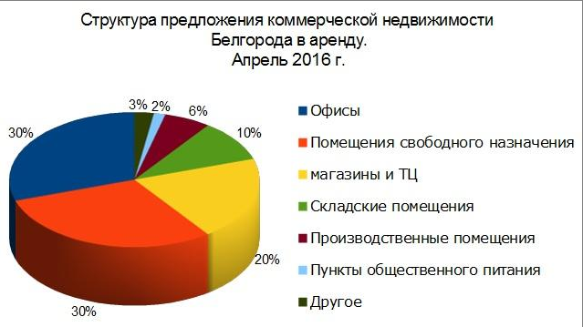
В общей структуре спроса на арендную недвижимость доминирует торговая недвижимость. Она обеспечивает 43% всего предложения. На втором месте по значимости находятся помещения свободного назначения, формирующие 24% всего спроса. Офисная недвижимость занимает 17% всего рынка. Производственные помещения обеспечили 11% всего предложения. Еще 3% пришлось на помещения общественного питания. Складские помещения и гостиницы заняли последнее место, обеспечив по 2% всего предложения.
В структуре спроса на реализуемую коммерческую недвижимость доминируют помещения свободного назначения. Таковые обеспечивают 52% всего предложения. На втором месте по значимости находятся производственные помещения, вбирающие 17% рынка. По 11% приходится на торговую и складскую недвижимость. Офисная недвижимость обеспечивает еще 9% рынка.
Помещения свободного назначения доминируют по объему предложения на субрынках продажи и аренды коммерческой недвижимости. При этом в Белгороде активнее сдается в аренду офисная, а не торговая недвижимость. Противоположная ситуация наблюдается при продаже данных типов недвижимости. Гостиницы являются аутсайдерами по объему предложения в обоих сегментах.
Наиболее активным спросом в городе пользуются торговые помещения (аренда) и помещения свободного назначения (продажа). Гостиницы являются аутсайдерами на рынке аренды и продажи коммерческой недвижимости.
При этом спрос соответствует структуре предложения по топовой позиции: помещениям свободного назначения. Таковые в подавляющем большинстве случаев лидируют как по объему предложения, так и спроса. Однако по объему обоих показателей ближе всего к друг другу гостиницы. В данном сегменте спрос максимально соответствует предложению. Причем в сегменте аренды объем искомых к аренде гостиниц в два раза превосходит объем предложения таковых. Вследствие этого сегмент гостиничной недвижимости можно считать наиболее устойчивым в ценовом плане на рынке коммерческой недвижимости Белгорода. В целом же спрос на коммерческую недвижимость снизился в среднем на четверть. При этом сильнее всего сократилась востребованность пунктов общественного питания. Таковые отметились снижением спроса на 75%. Для сравнения объем предложения коммерческой недвижимости в сегменте аренды возрос примерно в два раза. Не смотря на это, в Белгороде продолжают возводиться значительные объемы коммерческой недвижимости. Например, площадь строящихся торговых помещений составляет 45 тыс. кв.м. В 2014 году площадь возведенной торговой недвижимости составила 37 тыс.кв.м. При этом введенные в эксплуатацию объекты общественного питания были рассчитаны на 352 посадочных места. В целом же средний срок экспозиции объекта коммерческой недвижимости в Белгороде составляет 1 год.
Цены
Стоимость продажи объектов коммерческой недвижимости варьируется в Белгороде от 270 тыс. до 850 млн. руб. Самым дешевым объектом является помещение свободного назначения площадью в 100 кв.м. Объект продается по адресу: ул. Коммунальная, район Восточный. Наиболее дорогим из реализуемых объектов является МФК площадью в 41 тыс. кв.м. Объект располагается в районе Восточный на улице Чапаева, где занимает земельный участок площадью в 13 тыс.кв.м.
Стоимость аренды коммерческой недвижимости в городе варьируется от 10 тыс. до 682 тыс. руб. в месяц. Дешевле всего сдается складской бокс площадью в 72 кв.м. на улице Новая в районе Западный. Наиболее дорогим из сдаваемых объектов является помещение свободного назначения на улице Есенина в районе Западный. Площадь объекта составляет 1300 кв.м.

Таблица 3. Динамика цен продажу и аренду ком. Недвижимости в г. Белгород за период с 21.08.2016 по 21.08.2017 г.
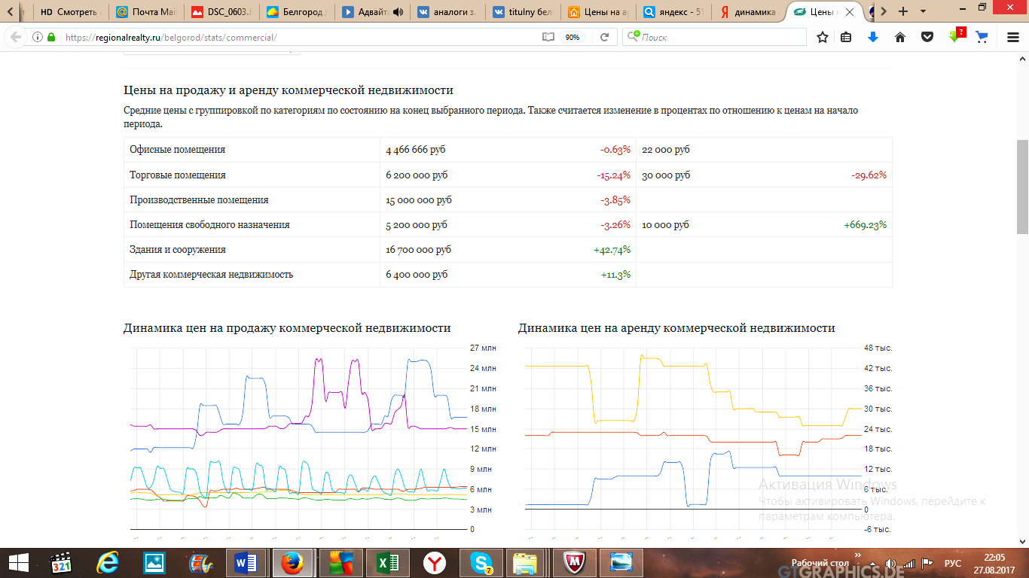

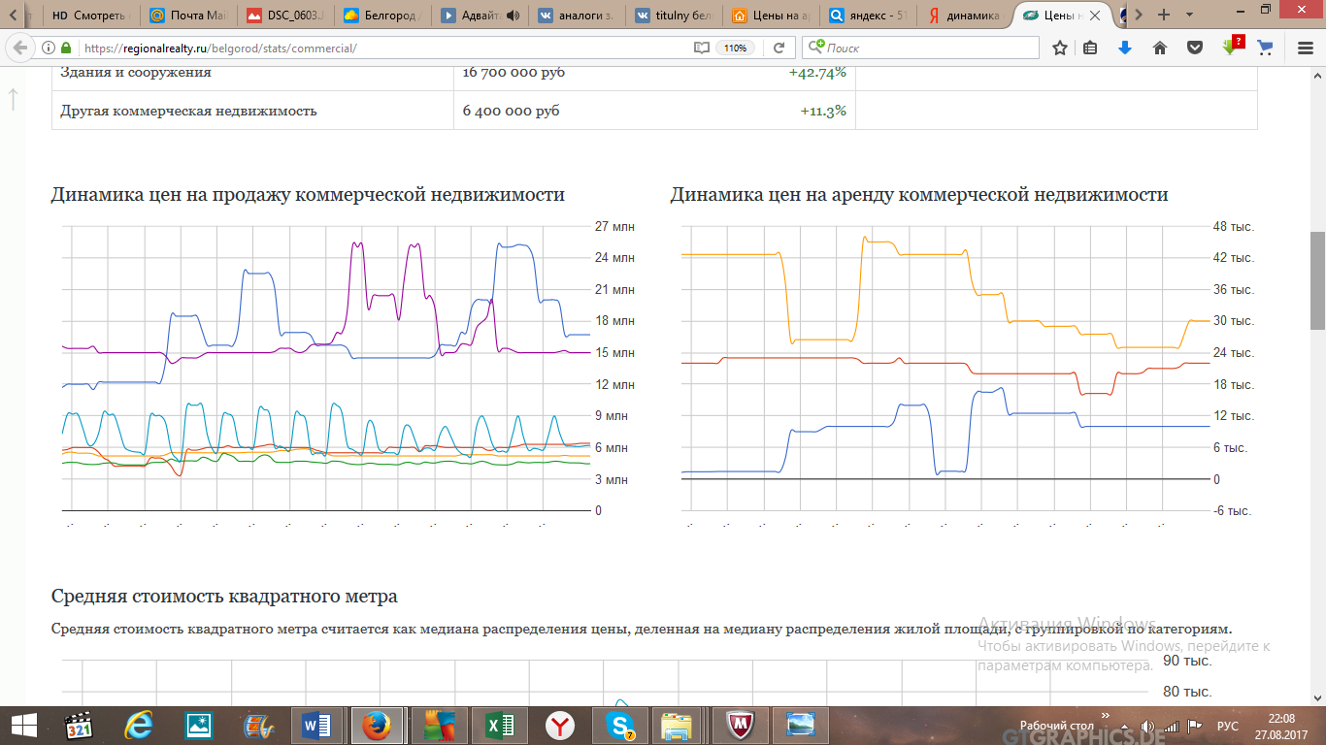
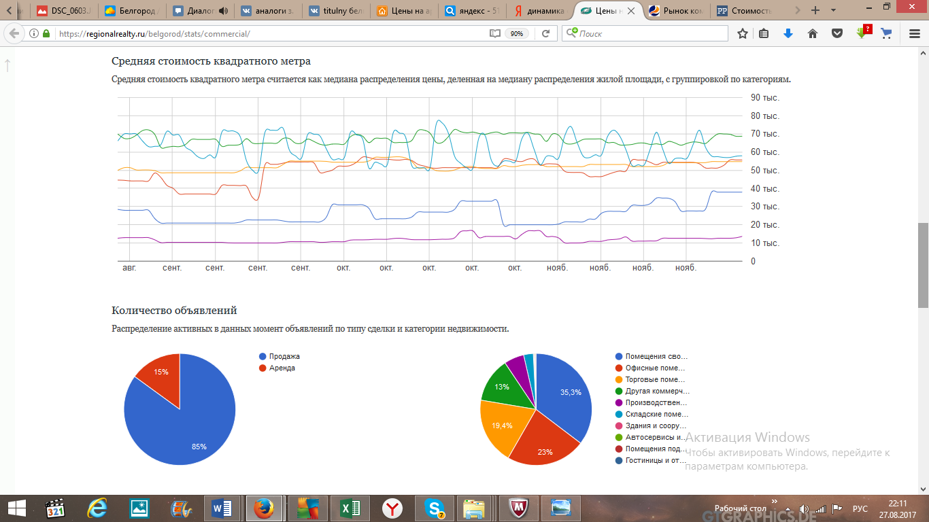
Источник: https://regionalrealty.ru/belgorod/stats/commercial/

В таблице приведены медианные цены, полученные путем анализа объявлений, где говорится о продаже/аренде коммерческих помещения в городе Белгород.

Высший ценовой сегмент рынка характеризуется завышенной стоимостью, что приводит к существенным дисконтам при появлении реального покупателя. Скидки в данном случае достигают четверти от первоначальной стоимости. В среднем по рынку дисконт составляет 10-15%. Не соответствие ценовых ожиданий покупателей и продавцов существенно снижает оборот рынка.
Превышение предложения над спросом оказывает нисходящее давление на цены. Особенно ярко это видно в сегменте аренды доминирующем в общем объеме предложении и спроса. Так ключевые типы коммерческой недвижимости за год утратили более четверти от первоначальных арендных ставок. За этот же период стоимость аренды торговой недвижимости сократилась на 25,66%.
Для сравнения средняя стоимость продажи офисной недвижимости снизилась за год на 20,32%. В сегменте торговой недвижимости наоборот отмечалось повышение цен в размере 6,65%. При этом с января по март 2017 года стоимость продажи офисной и торговой недвижимости снизилась на 7,21% и 3,6% соответственно. Это позволяет утверждать, что незначительное подорожание магазинов в годовой амплитуде обуславливается сезонным колебанием спроса. Последний в преддверии лета особенно активизируется на субрынке нестационарных объектов торговой недвижимости, что приводит к повышению цен на них. Это так же увеличивает средний уровень цен на рынке.
Инвестиции
Годовой оборот рынка коммерческой недвижимости Белгорода составляет около 4,5 млрд. рублей. При этом средний срок экспозиции равняется 1 году. В общем объеме сделок доминируют помещения свободного назначения, вбирающие 45 всех инвестиционных сделок. Еще 30% транзакций приходится на торговую недвижимость. Офисная недвижимость обеспечивает около 20% всех сделок. Пять процентов рынка формируют помещения иного назначения. При этом стоит отметить, что субрынок помещений свободного назначения по большей степени включает в себя объекты сервисного обслуживания, а так складскую и индустриальную недвижимость, используемую для легкого производства.
Доходность офисной недвижимости в Белгороде составляет 8,5%. В то время как торговая недвижимость генерирует доход в размере 7%. Ставки капитализации помещений свободного назначения составляют 7,6%. Эта же доходность свойственна складским помещениям. Проанализировать динамику данных показателей сейчас крайне трудно, вследствие причин указанных в разделе "Тренды". Вместе с тем можно утверждать, что доходность объектов коммерческой недвижимости в Белгороде меньше чем в среднем по стране. Так офисная и торговая недвижимость в общенациональном формате характеризовалась доходностью в размере 9,5–10,5%. Склады отличились ставками капитализации в размере 12-13%.
На рынке купли-продажи коммерческой недвижимости Белгорода отсутствует зарубежный капитал. Подавляющее большинство сделок заключается региональными бизнесменами. При этом имеются прецеденты участия федерального капитала.
Тренды
На рынке торговой недвижимости Белгорода отмечается ужесточение конкуренции между торговыми центрами. Арендаторы стараются выбрать лучшие объекты, используя для переезда снизившиеся ставки аренды. При этом в менее выигрышном положении оказываются верхние этажи ТЦ. Именно с них в первую очередь съезжают продавцы. При этом мелкие и средние торговые центры теряют клиентов быстрее крупных ТЦ. Последние выигрывают от ротации арендаторов, большая часть которых стремится переехать именно в крупные объекты торговой недвижимости. Это позволяет таковым замедлить, а то и вовсе остановить снижение арендных ставок.
На рынке офисной недвижимости отмечается стремление компаний оптимизировать занимаемые площади или же переехать в более дешевые БЦ. В данном контексте активизируется аренда квартир, которые становятся альтернативой профессиональным офисным помещениям. При этом арендодатели существенно теряют от отсутствия в городе современных БЦ сертифицированных на соответствие энергоэффективным технологиям. Данные объекты при сравнительно большей стоимости позволяют сэкономить 25-30% операционных расходов, что оставляет существенные возможности для ценового демпинга с целью привлечения арендаторов. Заполняемость данных объектов на 2-16% больше чем обычных.
За 2015 год практические все собственники коммерческой недвижимости перешли на рублевые ставки аренды. Исключение составляют лишь владельцы самых качественных и востребованных объектов, чьи ставки по-прежнему номинированы в валюте. В целом же сильная волатильность рубля существенно затрудняет оценку активов. Эта же причина содействовала росту временных скидок и фиксации курсов, что существенно ограничило деятельность инвесторов затрудняющихся просчитать возможную доходность объекта. Так же активность таковых снизила слабая популярность рынка коммерческой недвижимости Белгорода в общенациональном масштабе. Например, в 2015 году ни одна иностранная розничная сеть не выбрала Белгород для начала своей работы в России. Ритейлеры входящие на рынок торговой недвижимости страны открывали свои первые магазины в Москве, Санкт-Петербурге, Смоленске, Казани, Ростове-на-Дону, Тюмени, Омске. Это же можно сказать о сегменте офисной и складской недвижимости.
Выводы и прогнозы
К концу 2016 году на рынке коммерческой недвижимости Белгорода ожидается стабилизация арендных ставок и снижение стоимости продажи. Это окажет восходящее давление на доходность объектов коммерческой недвижимости. Спрос на объекты коммерческой недвижимости продолжит снижаться, чему будет содействовать сокращение ключевых показателей областной экономики. Например, товарооборот в регионе снизился за 2015 год на 11%, что существенно ослабило рынок торговой недвижимости. Индекс промышленного производства с января по сентябрь 2016 года снизился на 3,1%, что ослабило рынки офисной и производственно-складской недвижимости.
На этом фоне в регионе продолжится реализация новых проектов коммерческой недвижимости. Девелоперы попросту не могут резко остановить реализацию ранее запланированных проектов. Причем именно эти объекты, выводимые на рынок в период кризиса, будут характеризоваться наибольшими дисконтами, что сделает их наиболее привлекательными для долгосрочной аренды компаниями с длительными горизонтами планирования. Не смотря на то, что кардинальных изменений на рынке недвижимости Белгорода не произойдет, таковой в период кризиса предоставляет лучшие возможности для долгосрочных инвестиционных стратегий. Существенным препятствием для реализации таковых может только стать дефицит кредитования, собственного капитала и собственно долгосрочных горизонтов планирования у местных участников рынка.
Источник: Росриэлт®

  - Результаты исследования рынка в сегменте, к которому относятся оцениваемые объекты
Предложение по аренде производственно-складских помещений в Белгороде превысило спрос, это ведет к падению ставок. Власти областного центра отмечают несколько причин перенасыщения на рынке производственной недвижимости. Во-первых, это экономический кризис, из-за которого многие предприниматели не могут «потянуть» арендные ставки. Во-вторых, Белгород входит в пятёрку лидеров по объёму строительства, и эта активность, которая недавно считалась положительной тенденцией, сейчас также привела к тому, что предложение заметно превысило спрос. При этом власти областного центра не теряют оптимизма и надеются, что хорошая обеспеченность города различными инвестплощадками в конце концов привлечет бизнесменов с идеями новых проектов.
В части диапазонов цен, они назначаются индивидуально, имеют общие тенденции, но в вопросах ценообразования довольно таки дифференцированы:
Таблица 4 Сведения о фактических данных о ценах предложений с объектами недвижимости из сегментов рынка, к которому может быть отнесен оцениваемый объект при фактическом, а также при альтернативных вариантах его использования, с указанием интервала значений цен.
– производственный комплекс
 |  | Интервал цен предложений для места фактического расположения
Фактический вариант использования (разрешенное использование земельного участка) | Производственно-складское | От 7500 руб. за кв. м.
Альтернативные варианты использования (в соответствии с предполагаемым использованием результатов оценки - при разрешенном использовании земельного участка) |  | Размещение ОКС коммерческого назначения | От 9 500 руб. за кв. м.

– административно-бытовой комплекс:

 |  | Интервал цен предложений для места фактического расположения
Фактический вариант использования (разрешенное использование земельного участка) | Административное | От 17 500 руб. за кв. м.
Альтернативные варианты использования (в соответствии с предполагаемым использованием результатов оценки - при разрешенном использовании земельного участка) |  | Размещение ОКС офисно-торгового назначения | От 50 000 руб. за кв. м.

  - Анализ других внешних факторов, не относящихся непосредственно к объекту оценки, но влияющих на его стоимость
Сведения о других факторах, не относящихся непосредственно к объекту оценки, но влияющих на его стоимость отсутствуют.

9. Описание процесса оценки объекта оценки в части применения доходного, затратного и сравнительного подходов к оценке.

Описание последовательности определения стоимости объекта оценки.
Оценщик осуществляет сбор и анализ информации, необходимой для проведения оценки объекта оценки. Оценщик изучает количественные и качественные характеристики объекта оценки, собирает информацию, существенную для определения стоимости объекта оценки теми подходами и методами, которые на основании суждения оценщика должны быть применены при проведении оценки.
Далее Оценщик проводит оценку с учетом применения подходов к оценке, включая выбор методов оценки и осуществления необходимых расчетов.
Проводится согласование (в случае необходимости) результатов и определение величины стоимости объекта оценки.
Оценщик составляет Отчет об оценке.

Обоснование применения либо отказа от применения подходов при проведении оценки.
Оценщик при выборе используемых при проведении оценки подходов учитывает возможность применения каждого из подходов, цели и задачи оценки, предполагаемое использование результатов оценки, допущения, полноту и достоверность исходной информации.
На основе анализа указанных факторов обосновывается выбор используемых подходов.
При использовании затратного подхода оцениваются затраты на полное восстановление или замещение объекта, из которых вычитается величина оцененного износа объекта. При оценке объекта недвижимости к полученной величине прибавляется рыночная стоимость участка земли, а так же прибыль застройщика (предпринимательский доход). Результатом является оцененная стоимость объекта. Затратный подход основан на принципе, согласно которому осведомленный покупатель не заплатит цену, большую, чем цена воссоздания собственности, имеющей полезность, одинаковую с рассматриваемой собственностью. Затратный подход требует определения трех видов износа здания: физического, функционального и износа внешнего воздействия (экономического). Наиболее предпочтительным с теоретической точки зрения является определение стоимости замещения, т. е. текущая стоимость строительства нового объекта, эквивалентного по полезности оцениваемому, но построенного в соответствии с текущими требованиями и стандартами.
Затратный подход применяется, когда существует возможность заменить объект оценки другим объектом, который либо является точной копией объекта оценки, либо имеет аналогичные полезные свойства. Если объекту оценки свойственно уменьшение стоимости в связи с физическим состоянием, функциональным или экономическим устареванием, при применении затратного подхода необходимо учитывать износ и все виды устаревании.
ОБОСНОВАНИЕ ПРИМЕНЕНИЯ ЛИБО ОТКАЗА:
Условия применения метода | Возможность соблюдения условий
Существует возможность заменить объект оценки другим объектом, который либо является точной копией объекта оценки, либо имеет аналогичные полезные свойства | Возможно, техническая документация имеется
Возможно учитывать износ и все виды устаревании | Возможно
Затратный подход для оценки рыночной стоимости коммерческой недвижимости (торговой, производственной, складской) возможен к применению при условии достаточных сведений о технических характеристиках объектов капитального строительства.
Невозможен к Земельному участку.
Сравнительный подход основан на принципе, согласно которому осведомленный покупатель не заплатит за собственность больше, чем цена приобретения другой собственности, имеющей равную полезность. Данный подход служит для оценки рыночной стоимости объекта, исходя из данных о совершаемых на рынке сделках. При этом рассматриваются сопоставимые объекты собственности, которые были проданы или, по крайней мере, предложены на продажу. В условиях «пассивного» рынка продаж некоторые выводы могут быть сделаны и из информации о ценах предложения, которые характеризуют сам факт существования на рынке предложений подобных объектов. Сравнительный подход применяется, когда существует достоверная и доступная для анализа информация о ценах и характеристиках объектов-аналогов.
Сравнительный подход применяется для оценки недвижимости, когда можно подобрать достаточное для оценки количество объектов-аналогов с известными ценами сделок и (или) предложений.
Применяя сравнительный подход к оценке, оценщик должен:
а) выбрать единицы сравнения и провести сравнительный анализ объекта оценки и каждого объекта-аналога по всем элементам сравнения. По каждому объекту-аналогу может быть выбрано несколько единиц сравнения. Выбор единиц сравнения должен быть обоснован оценщиком. Оценщик должен обосновать отказ от использования других единиц сравнения, принятых при проведении оценки и связанных с факторами спроса и предложения. В качестве объектов-аналогов используются объекты недвижимости, которые относятся к одному с оцениваемым объектом сегменту рынка и сопоставимы с ним по ценообразующим факторам. При этом для всех объектов недвижимости, включая оцениваемый, ценообразование по каждому из указанных факторов должно быть единообразным;
б) скорректировать значения единицы сравнения для объектов-аналогов по каждому элементу сравнения в зависимости от соотношения характеристик объекта оценки и объекта-аналога по данному элементу сравнения. При внесении корректировок оценщик должен ввести и обосновать шкалу корректировок и привести объяснение того, при каких условиях значения введенных корректировок будут иными. Шкала и процедура корректирования единицы сравнения не должны меняться от одного объекта-аналога к другому;
в) согласовать результаты корректирования значений единиц сравнения по выбранным объектам-аналогам. Оценщик должен обосновать схему согласования скорректированных значений единиц сравнения и скорректированных цен объектов-аналогов.
В отношении земельных участков на сравнительном подходе основаны метод сравнения продаж, метод выделения, метод распределения.
ОБОСНОВАНИЕ ПРИМЕНЕНИЯ ЛИБО ОТКАЗА:
Условия применения метода | Возможность соблюдения условий
Можно подобрать достаточное для оценки количество объектов-аналогов с известными ценами сделок и (или) предложений | - В публичных источниках достаточно необходимой информации о ценах предложений аналогичных объектам оценки (производственно-складского комплекса и административно-бытового комплекса)  - В публичных источниках достаточно необходимой информации о ценах предложений з. уч. аналогичных объекту оценки (к расчету применялись з.уч, принадлежащие на праве собственности. Оценка рыночной стоимости з.уч. производилась в целях выделения стоимости ОКС из стоимости единого объекта недвижимости)
У ОЦЕНЩИКА ИМЕЕТСЯ ДОСТАТОЧНО ИНФОРМАЦИИ ДЛЯ ПРИМЕНЕНИЯ МЕТОДОВ СРАВНИТЕЛЬНОГО ПОДХОДА. В СВЯЗИ С ДОСТАТОЧНОСТЬЮ ИНФОРМАЦИИ В ОТКРЫТЫХ ИСТОЧНИКАХ О ПРЕДЛОЖЕНИЯХ НЕЗАСТРОЕННЫХ УЧАСТКОВ, ПРОИЗВОДСТВЕННО-СКЛАДСКОЙ и АДМИНИСТРАТИВНО-ОФИСНОЙ НЕДВИЖИМОСТИ, ПРИМЕНЕНИЕ МЕТОДА СРАВНЕНИЯ ПРОДАЖ ЦЕЛЕСООБРАЗНО.
Доходный подход позволяет определить стоимость приносящего доход имущества посредством количества, качества и продолжительности получения тех выгод, которые данный объект будет приносить в течение прогнозного периода времени. В результате анализа ожидаемые от собственности будущие поступления дисконтируются на дату оценки, и производится капитализация дохода от продажи объекта в конце прогнозного периода. Доходный подход основывается на принципе ожидания, согласно которому потенциальный покупатель делает вывод о стоимости собственности в зависимости от ожидаемой отдачи, которая может быть получена в будущем от владения объектом оценки.
Применяя доходный подход к оценке, оценщик должен:
а) установить период прогнозирования. Под периодом прогнозирования понимается период в будущем, на который от даты оценки производится прогнозирование количественных характеристик факторов, влияющих на величину будущих доходов;
б) исследовать способность объекта оценки приносить поток доходов в течение периода прогнозирования, а также сделать заключение о способности объекта приносить поток доходов в период после периода прогнозирования;
в) определить ставку дисконтирования, отражающую доходность вложений в сопоставимые с объектом оценки по уровню риска объекты инвестирования, используемую для приведения будущих потоков доходов к дате оценки;
г) осуществить процедуру приведения потока ожидаемых доходов в период прогнозирования, а также доходов после периода прогнозирования в стоимость на дату оценки.
ОБОСНОВАНИЕ ПРИМЕНЕНИЯ ЛИБО ОТКАЗА:
Условия применения метода | Возможность соблюдения условий
Доходный подход применяется для оценки недвижимости, генерирующей или способной генерировать потоки доходов | Оценщик имеет достаточно сведений для применения методов доходного подхода

У ОЦЕНЩИКА ИМЕЕТСЯ ДОСТАТОЧНО ИНФОРМАЦИИ ДЛЯ ОПРЕДЕЛЕНИЯ РЫНОЧНОЙ СТОИМОСТИ ОБЪЕКТА ОЦЕНКИ ДОХОДНЫМ ПОДХОДОМ.

Процесс оценки рыночной стоимости объекта оценки.
    - Затратный подход
Обоснование выбора примененных оценщиком методов оценки в рамках затратного подхода
Расчет затрат на замещение объекта оценки (без учета износа).
Подход к оценке по затратам базируется на сравнении стоимости строительства аналогичного объекта недвижимости со стоимостью существующего объекта.
Стоимость замещения | Стоимость воспроизводства
Затратами на замещение объекта оценки являются затраты, необходимые для создания аналогичного объекта с использованием материалов и технологий, применяющихся на дату оценки. | Затратами на воспроизводство объекта оценки являются затраты, необходимые для создания точной копии объекта оценки с использованием применявшихся при создании объекта оценки материалов и технологий
Выбор расчета стоимости «замещения» является обоснованным, если здание имеет индивидуальный характер, у оцениваемого здания имеются признаки функционального износа, что снижает коммерческую привлекательность для потенциального покупателя (Полная восстановительная стоимость (ПВС)
Основным принципом, на котором основывается затратный подход к оценке недвижимости. Является принцип замещения: осведомленный покупатель никогда не заплатит за какой-либо объект недвижимости больше, чем сумма денег, которую нужно будет потратить на приобретение земельного участка и строительства на нем здания, аналогичного по своим потребительским характеристикам оцениваемому зданию.
Стоимость замещения на базе полной восстановительной стоимости
Прямые затраты – затраты, непосредственно связанные со строительством.
Косвенные затраты – затраты, не относящиеся непосредственно к строительству: стоимость инвестиций в землю;
гонорары проектно-сметным организациям; маркетинговые, страховые и рекламные расходы и другие затраты. К косвенным расходам относят и накладные расходы.
Прибыль застройщика (инвестора) – предпринимательский доход, представляющий собой вознаграждение инвестору за риск, связанный с реализацией строительного проекта.
Методы расчета ПВС (включая прямые затраты и косвенные в части накладных расходов) | Метод сравнительной единицы предполагает расчет стоимости строительства сравнительной единицы (1 м2, 1 м3) аналогичного здания. | Целесообразно применение
 | Метод разбивки по компонентам стоимость всего здания рассчитывается как сумма стоимостей его отдельных строительных компонентов | Недостаточность информации о сметной стоимости компонентов
 | Метод количественного обследования основан на детальных количественном и стоимостном расчетах затрат на монтаж отдельных компонентов, оборудования и строительства здания в целом | Недостаточность информации о сметной стоимости компонентов
Метод сравнительной единицы
База производства расчетов | УПВС – укрупненные показатели восстановительной стоимости | Утверждены Государственным комитетом Совета Министров СССР по делам строительства в 1970-1971 г.
База производства расчетов | УПСС - укрупнённые показатели стоимости строительства | Издательство ООО "Ко-Инвест" (наиболее целесообразен в применении для определения стоимости строительства объектов современной застройки)
База производства расчетов | Строительные нормы и правила | Ведомственные нормы (в основном Госстроя СССР) (целесообразны в применении в отношении работ с точными объемами)
С целью применения УПВС - наибольшее количество информации
Практически все ведущие ученые и специалисты в области оценки недвижимости высказали свои мнения в плане теоретического обоснования процедур проведения расчетов прибыли предпринимателя, но до сих пор не выработано единой позиции для включения ее в стандарт оценки. В настоящее время дискуссия по поводу ПП продолжается в электронных СМИ (appraiser.ru, ocenchik.ru и др.), появилось также много новых статей с предложениями о методах расчета ПП. В этом отношении следует обратить внимание на высказывание наиболее яркого представителя питерской школы профессора Грибовского С.В. «Заметим, что интересантов на получение прибыли в проекте может быть много. Это не только инвестор или девелопер, но и генеральный подрядчик, просто подрядчик, поставщики оборудования и строительных материалов и др. И все они являются предпринимателями со своими требованиями к прибыли на свой капитал (материальный или интеллектуальный). Иными словами, если вы хотите корректно рассчитать прибыли предпринимателя, разберитесь, сколько предпринимателей участвует в процессе создания доходного актива, и каким капиталом обладает каждый из них».
Прибыль застройщика (инвестора) | Отсутствует единое мнение о методах расчета прибыли предпринимателя
Оценщик считает целесообразным провести расчёты с использованием методики Лейфера Л.А., научного руководителя ЗАО "Приволжский Центр финансового консалтинга и оценки" , кандидата технических наук, Член-корреспондент Российской Академии Проблем Качества, Вице-президента РОО, руководитель Комитета по информационно-аналитическому обеспечению, Член Президиума Экспертного Совета РОО, Председателя Правления Нижегородского областного отделения Общероссийской общественной организации "Российское общество оценщиков", научного консультанта по программе профессиональной подготовки по оценочной деятельности при Нижегородском Государственном Университете им. Лобачевского Н.И

Предпринимательский доход является фактором вознаграждения участников строительства за риск строительства объекта и отражает рыночно обоснованную величину, которую участник строительства рассчитывает получить сверх всех затрат (материалы + труд + управление) в качестве вознаграждения за свою деятельность, а так же степень риска, связанные с реализацией строительного проекта.
Состав прямых участников инвестиционного процесса, непосредственно связанных с осуществлением проекта, – это инвестор, заказчик и подрядчик.
Инвестор — это участник инвестиционного проекта, вкладывающий в него собственные или иные средства и получающий на него право собственности, которое может быть реализовано в виде последующего пользования, сдачи в аренду или продажи.
Заказчик (девелопер) — это посредник между инвестором и другими участниками инвестиционного процесса (подрядчиками, проектировщиками, поставщиками оборудования, строительных материалов и др.).
Заказчик выполняет координирующие и надзирающие функции.
Подрядчик — это строительная либо посредническая организация, отвечающая за выполнение объема строительно, монтажных работ в полном соответствии с проектом за договорную сумму.
Расходы, связанные со строительством объекта, включенные в состав полной восстановительной стоимости объекта включают все затраты, включая затраты, связанные с ведением подрядных работ, в том числе прибыль участника строительства - подрядчика.
Величина полной восстановительной стоимости должна быть увеличена на сумму предпринимательского дохода, включающего прибыль предпринимателя (девелопера), определяемую как требуемый доход на вложенный в инвестиционный проект капитал (в том числе заемные средства) с учетом рисков и сроков его реализации. Таким образом прибыль предпринимателя в целях настоящего Отчета может приниматься в качестве прибыли предпринимателя – девелопера (заказчика) и предпринимателя – инвестора.
Реально инвестор может брать на себя функции заказчика и наоборот.
Девелопер может строить то, что:
А) по его мнению, будет востребовано на рынке через 3-5 лет;
Б) по гарантированным заказам (в этом случае он превращается в технического заказчика или генподрядчика);
В) кроме того организации могут вести строительство для собственных нужд.
Если девелопер правильно прогнозирует рынок, то получает хорошую прибыль, не сопоставимую с гонораром за организацию строительства при гарантированной оплате. А если нет – то несет убытки (как это сегодня происходит со многими девелоперами в условиях кризиса). При этом финансирование проекта девелопмента он организует сам. Вначале привлекая самый рискованный собственный капитал проекта (собственные средства, средства друзей, знакомых и высокорискованных инвесторов), затем банковский строительный кредит при гарантии реинвестирования его долгосрочным кредитом по завершении проекта или другие финансовые инструменты.
Упрощенный схематичный механизм получения прибыли девелопера при реализации жилищного проекта показан на рисунке:
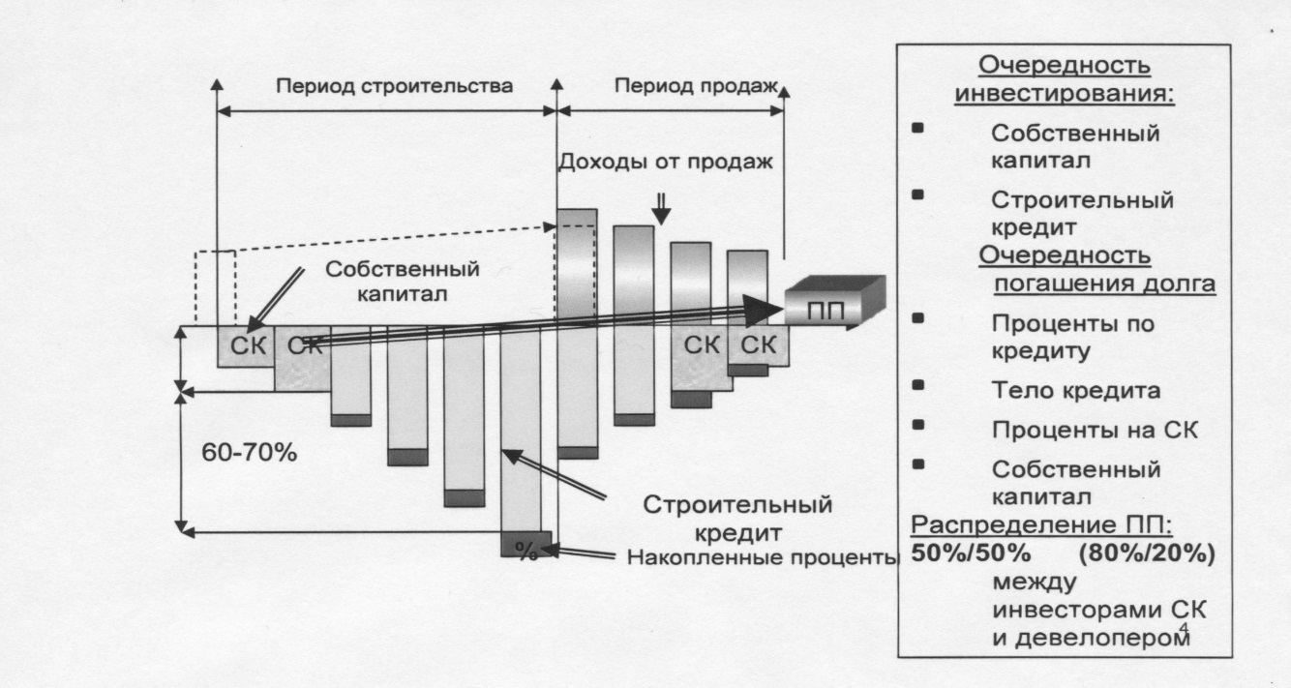
Расчет всех видов износа.
Накопленный износ включает в себя три вида износа, а именно:
- физический
- функциональный
- внешний (экономический)
Износ — это уменьшение стоимости объекта недвижимости, обусловленное различными причинами. Износ обычно измеряют в процентах, а стоимостным выражением износа является обесценение.
Накопленный (совокупный) износ объекта оценки — совокупность всех возможных видов износа, который характеризуется уменьшением полезности объекта недвижимости, его потребительской привлекательности с точки зрения потенциального инвестора и выражается в снижении со временем стоимости (обесценении) под воздействием различных факторов. По мере эксплуатации объекта постепенно ухудшаются параметры, характеризующие конструктивную надежность зданий и сооружений, а также их функциональное соответствие текущему и тем более будущему использованию, связанные с жизнедеятельностью человека. Кроме того, на стоимость недвижимости в не меньшей степени оказывают влияние и внешние факторы, обусловленные изменением рыночной среды, наложением ограничений на определенное использование зданий и т. д.
Износ в оценочной практике необходимо отличать по смыслу от подобного термина, используемого в бухгалтерском учете (начисление износа). Оценочный износ — один из основных параметров, позволяющих рассчитать текущую стоимость объекта оценки на конкретную дату.
Таким образом, учет износа объекта — это своего рода корректировка стоимости вновь воспроизведенного здания (воспроизведенного с помощью затратного подхода) для того, чтобы определить стоимость оцениваемого объекта.
Совокупный накопленный износ является функцией времени жизни объекта. Рассмотрим основные оценочные понятия, характеризующие этот показатель (рис. 1).
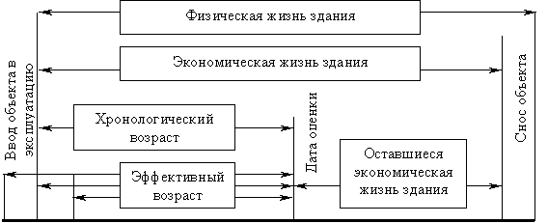
Рис. 1. Периоды жизни здания и характеризующие их оценочные показатели
Физическая жизнь здания (ФЖ) — период эксплуатации здания, в течение которого состояние несущих конструктивных элементов здания соответствует определенным критериям (конструктивная надежность, физическая долговечность и т. п.). Срок физической жизни объекта закладывается при строительстве и зависит от группы капитальности зданий. Физическая жизнь заканчивается, когда объект сносится.
Хронологический возраст (ХВ) — период времени, прошедший со дня ввода объекта в эксплуатацию до даты оценки.
Экономическая жизнь (ЭЖ) — время эксплуатации, в течение которого объект приносит доход. В этот период проводимые улучшения вносят вклад в стоимость объекта. Экономическая жизнь объекта заканчивается, когда эксплуатация объекта не может принести доход, обозначенный соответствующей ставкой по сопоставимым объектам в данном сегменте рынка недвижимости. При этом проводимые улучшения уже не вносят вклад в стоимость объекта вследствие его общего износа.
Эффективный возраст (ЭВ) рассчитывается на основе хронологического возраста здания с учетом его технического состояния и сложившихся на дату оценки экономических факторов, влияющих на стоимость оцениваемого объекта. В зависимости от особенностей эксплуатации здания эффективный возраст может отличаться от хронологического возраста в большую или меньшую сторону. В случае нормальной (типичной) эксплуатации здания эффективный возраст, как правило, равен хронологическому.
Оставшийся срок экономической жизни (ОСЭЖ) здания — период времени от даты оценки до окончания его экономической жизни.
Субъективность определения таких показателей, как срок экономической жизни и эффективный возраст, требует от оценщика достаточно высокой квалификации и немалого практического опыта.
Для определения величины накопленного износа используют различные методы.
При этом в различных источниках, при одной и той же сущности формирования расчетов физического износа предлагаются различные методы его расчета. Так коллективом авторов под редакцией ДЭН профессора А.Г. Грязновой предлагаются нормативный (для жилых зданий), стоимостной, метод срока жизни. В соответствии с учебным пособием под редакцией Виноградова Д. В. Рекомендуются метод сравнения продаж, бухгалтерский, метод разбивки, в рамках данной методологии при расчете физического износа целесообразно использовать экспертный (нормативный), стоимостной, метод расчета срока жизни здания. Экспертный метод расчета физического износа основан на создании дефектной ведомости и определения процентов износа всех конструктивных элементов здания или сооружения. Экспертный метод является самым точным, но и наиболее трудоемким.
В соответствии с п. 15 ФСО № 1 в основе затратного подхода лежит определении затрат, необходимых для воспроизводства либо замещения объекта оценки с зачетом износа и устареваний. В отдельных случаях результат осмотра объекта и изучения представленных материалов заказчика не дает полного представления о физическом износе объекта оценки (наличие скрытых работ, значительных работ по косметическому ремонту и др.). Состав информации об объекте оценки, а так же другой имеющейся информации не дают возможности с достаточной долей достоверности рассчитать все виды износа.
Физический износ
Физический износ – постепенная утрата изначально заложенных при строительстве технико-эксплуатационных качеств объекта под воздействием природно-климатических факторов, а так же жизнедеятельности человека.
Физический износ отражает изменения физических свойств объекта недвижимости со временем (например, дефекты конструктивных элементов). Физический износ может возникать под воздействием эксплуатационных факторов или под воздействием естественных и природных факторов.
Существуют четыре основных метода расчета физического износа:
• экспертный;
• нормативный (или бухгалтерский);
• стоимостной;
• метод расчета срока жизни здания.
Самым точным и наиболее трудоемким способом является экспертный. Он предполагает создание дефектной ведомости и определение процента износа всех конструктивных элементов здания или сооружения.
Нормативный метод расчета физического износа основан на использовании различных нормативных инструкций межотраслевого или ведомственного уровня. В оценочной практике применяется крайне редко.
Стоимостной метод заключается в определении затрат на восстановление элементов зданий и сооружений. Путем осмотра определяется процент износа каждого элемента здания, который затем переводится в стоимостном выражении. Стоимостной метод применяется для определения устранимого физического износа.
Данный метод позволяет сразу рассчитать износ элементов и здания в целом в стоимостном выражении. Поскольку расчет обесценения производится на основе разумных фактических затрат на доведение изношенных элементов до практически нового состояния, результат по данному подходу можно считать достаточно точным. Недостатки метода – обязательная детализация и точность расчета затрат на проведение ре монта изношенных элементов здания.
Метод срока жизни применяется для расчета физического износа, Показатели физического износа, эффективного возраста и срока экономической жизни находятся в определенном соотношении, которое можно выразить формулой:
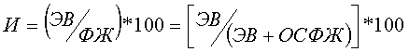, где
И – износ;
ЭВ – эффективный возраст;
ФЖ – типичный срок физической жизни;
ОСФЖ – оставшийся срок физической жизни.
Методы расчета | Характеристика | Достоинства | Недостатки
Экспертный | Создание дефектной ведомости и определение процента износа всех конструктивных элементов здания или сооружения | Наиболее точный | Невозможность дефектовки отдельных элементов в целях оценки (скрытых работ, элементов, требующих демонтажа…)
Экспертный |  | Наиболее точный | Значительная трудоемкость
Экспертный | В соответствии со шкалой экспертных оценок для объекта в целом | Наиболее простой в применении | Наименее точные результаты применения метода
Экспертный |  | Наиболее простой в применении | Целесообразно использовать в случае недостаточности информации о конструктивных объектах объекта
Нормативный | Основан на использовании различных нормативных инструкций межотраслевого или ведомственного уровня | Достаточность информации для применения | По причине своей «нормативности» она изначально не может учесть нетипичные условия эксплуатации объекта;
Нормативный |  | Достаточность информации для применения | Трудоемкость применения по причине необходимой детализации конструктивных элементов здания;
Нормативный |  | Достаточность информации для применения | Невозможность измерения функционального и внешнего износа;
Нормативный |  | Достаточность информации для применения | Субъективность удельного взвешивания конструктивных элементов.
Стоимостной | Заключается в определении затрат на восстановление элементов зданий и сооружений | Позволяет сразу рассчитать износ элементов и здания в целом в стоимостном выражении. | Обязательная детализация и точность расчета затрат на проведение ремонта изношенных элементов здания
Стоимостной |  | Результат по данному подходу можно считать достаточно точным | Применяется для определения устранимого физического износа
Стоимостной |  | Результат по данному подходу можно считать достаточно точным | Отсутствие целесообразности расчета износа не полностью изношенных отдельных элементов
Метод срока жизни | Заключается в расчете показателей физического износа, эффективного возраста и срока экономической жизни в определенном их соотношении. | Возможность анализа износа в рамках долгоживущих и короткоживущих элементов | Субъективный фактор при определении эффективного возраста, оставшегося срока физической жизни
Метод срока жизни |  | Позволяет получить информацию о устранимом и неустранимом износе | Требование к наличию информации о проведении ремонтных работ
Метод срока жизни |  |  | Отсутствие целесообразности расчета износа не полностью изношенных отдельных элементов

Физический износ объектов недвижимости в настоящем Отчете определялся экспертным методом расчета.
Пункт 19 Федерального стандарта оценки (ФСО №1)

«Если в качестве информации, существенной для определения стоимости объекта оценки, используется экспертное суждение оценщика или привлеченного оценщиком специалиста (эксперта), для характеристик, значение которых оценивается таким образом, должны быть описаны условия, при которых указанные характеристики могут достигать тех или иных значений.»
Критерии экспертной оценки приняты шкалы по аналогии с критериями, установленными для расчета физического износа зданий «Положению о порядке решения вопросов о сносе жилых домов при реконструкции и застройке городов» утвержденному Госстроем. Предельный физический износ здания согласно данному положению может составлять не более 70%, здания с предельным износом свыше 70% сносятся по ветхости.

Оценка состояния здания Физический износ, %
Хорошее 0—10
Вполне удовлетворительное 11— 20
Удовлетворительное 21— 30
Не вполне удовлетворительное 31— 40
Неудовлетворительное 41— 75
Непригодное (аварийное) 75 и выше

В связи с тем, что неустранимый и устранимый физический износ определен при осмотре и (с учетом того, что за период с даты оценки до даты составления отчета имели место несущественные изменения в состоянии объектов, вызванные их нормальной эксплуатацией, которые привели к изменению рыночной стоимости объектов в пределах их «возрастного» физического устаревания) включен в величину общего износа оцениваемого объекта, в дальнейших расчетах раздельно стоимость устранимого и неустранимого физического износа не учитывается.
Физический износ объектов недвижимости в настоящем Отчете определялся с помощью экспертного метода, согласно фактическому техническому состоянию объектов недвижимости и году постройки с учетом нормативного срока эксплуатации (с учетом срока нормативной эксплуатации основных базовых конструктивных элементов – стен) около 120 лет для зданий. Оценщик исходит из допущения, что с даты оценки до даты осмотра не было значительных изменений технического состояния объектов капитального строительства (отсутствие капитального ремонта).
Нормативные показатели для расчета эксплуатационных расходов по жилым и общественным зданиям
Характеристика конструктивного элемента и инженерного оборудования |  | Срок службы в годах
1 |  | 2
1. | Фундаменты:
 | - бетонные, железобетонные, ленточные и свайные | 150
 | - бутовые на сложном растворе или цементном растворе, бутобетоне | 150
 | - бутовые на известковом растворе | 100
2. | Стены:
 | - капитальные, кирпичные при толщине стен в 2,5-3,5 кирпича на сложном или цементном растворе | 150
 | - кирпичные с железобетонным или металлическим каркасом | 150
 | - крупноблочные толщиной 40 см и более шлакобетонных или керамзитобетонных блоков на цементном растворе | 125
 | - кирпичные с толщиной стен в 2,0-2,5 кирпича на известковом растворе | 125
 | - крупноблочные из шлакобетонных и керамзитобетонных блоков толщиной 40 см | 125
 | - крупноблочные из силикальцитных, кирпичных, легкобетонных и зольно-сланцевых блоков | 100
 | - крупнопанельные однослойные из шлакобетона, керамзитобетона | 125
 | - многослойные из железобетонных плит и утеплителя, керамзитобетонные, виброкирпичные с утеплителем, кирпичные облегченные при толщине 1,5-2 кирпича | 100
3. | Перекрытия железобетонные.
 | - монолитные, сборно-монолитные | 150
 | - сборные из панелей и настилов толщиной более 10 см | 150
 | - толщиной 10 см и менее 10 см и ребристое | 70
 | - сборные по ж/б балкам | 150
 | - железобетонные или бетонные по металлическим балкам | 125
4. | Полы:
 | - из метлахской и керамической плитки по бетонному основанию | 80
 | - паркетные дубовые | 80
 | - то же, буковые | 50
 | - дощатые | 30
 | - из поливинилхлоридных плиток, линолеума | 10
5. | Лестницы:
 | - из сборных железобетонных элементов, из каменных, бетонных и железобетонных плит по металлическим и железобетонным косоурам | 100
6. | Крыши:
 | А. Несущие элементы:
 | - из сборных железобетонных настилов | 150
 | - из железобетонных стропил и обрешетки | 150
 | - железобетонные совмещенные крыши | 100
 | Б. кровля из:
 | - керамической первосортной черепицы | 80
 | - асбестоцементных плит и волнистого асбошифера | 30
 | - оцинкованной стали | 25
 | - черной листовой стали, окрашенной масляными или синтетическими красками | 15
 | - рулонных материалов | 8
7. | Перегородки:
 | - железобетонные | 150
 | - шлакобетонные, бетонные, кирпичные, оштукатуренные | 75
 | - гипсовые, гипсоволокнистые, гипсобетонные | 60
 | - деревянные оштукатуренные или обитые сухой штукатуркой | 40
8. | Двери и окна:
 | - дверные и оконные блоки | 20
9. | Внутренняя отделка:
 | - штукатурка по бетонным и кирпичным стенам | 50
 | - штукатурка по деревянным перегородкам | 35
 | - масляная окраска | 6
 | - оклейка стен обоями | 4
10. | Инженерное оборудование:
 | - водопровод и канализация | 30
 | - отопление | 30
 | - горячее водоснабжение | 10
 | - вентиляция | 30
 | - электроосвещение | 15
 | - электроплиты | 20
 | - газооборудование | 20
 | - лифты | 20
11. | Благоустройство придомового участка:
 | - благоустройство участка | 15
12. | Наружная отделка:
 | - облицовка стен естественным камнем | 125
 | - облицовка стен керамическими плитками | 75
 | - терразитовая штукатурка с мраморной крошкой | 50
 | - облицовка ковровой плиткой | 35
 | - штукатурка по кирпичу на сложном растворе | 30
 | - штукатурка по кирпичу на известковом растворе | 20
 | - штукатурка по дереву | 15
 | - окраска | 5
* Методические рекомендации по технико-экономической оценке санитарно-технических систем (отопление и вентиляция) зданий ЦНИИЭП инж. оборуд. М., 85 г.
Функциональный износ
Функциональный износ (обесценивание) есть потеря в стоимости, вызванная тем, что объект не соответствует современным стандартам с точки зрения его функциональной полезности. Функциональное устаревание может проявляться в устаревшей архитектуре здания, в удобствах его планировки, объемах, инженерном обеспечении, в излишке производственных мощностей, конструкционной избыточности, недостатке утилитарности, избытке переменных производственных затрат и т. д. Функциональное устаревание обусловлено влиянием научно-технического прогресса в области архитектуры и строительства. Функциональный износ может быть устранимым и неустранимым.
Критерием того, является ли износ устранимым или нет, является сравнение величины затрат на ремонт с величиной дополнительно полученной стоимости. Если дополнительно полученная стоимость превышает затраты на восстановление, то функциональный износ устранимый. Величина устранимого износа определяется как разница между потенциальной стоимостью здания на момент его оценки с обновленными элементами и его же стоимостью на дату оценки без обновленных элементов.
К неустранимому функциональному износу относится уменьшение стоимости, связанное с избытком или недостатком качественных характеристик здания. Величину данного вида износа рассчитывают как величину потерь от арендной платы при сдаче в аренду объекта недвижимости, умноженную на мультипликатор валовой рентной платы, характерный для данного вида недвижимости.
По мнению оценщика, функциональный (моральный) износ для рассматриваемого объекта не влияет на его стоимость, т.к. отсутствуют различия в конструктивных решениях и применяемых материалах в зданиях аналогичного функционального назначения современной постройки.
Экономический износ
Внешний (или экономический) износ для решения задач настоящей оценки определяется как «...снижение функциональной пригодности здания вследствие влияния внешней среды, что является непоправимым фактором для собственника недвижимости, землевладельца или арендатора.
Износ внешнего воздействия может быть вызван рядом причин, таких как общий упадок района (квартала), места расположения объекта в районе (квартале) или регионе или состоянием рынка.» (Генри С. Харрисон, Оценка недвижимости, Москва, РИО, 1994г., стр.133).
Внешний износ, в отличие от физического и функционального износа, практически всегда считается неустранимым, ибо сумма затрат, направляемая на устранение внешних факторов, значительно высока.
В литературе по оценке недостаточно алгоритмов расчетов, используемых для расчета экономического устаревания, поскольку большинство объектов, особенно промышленных, являются по-своему уникальными и требуют иных алгоритмов расчетов, кроме известных в литературе двух методов: капитализации потери дохода, относящегося к внешнему воздействию, и сравнения продаж подобных объектов при наличии и без наличия внешних воздействий.
По мнению оценщика, эконоический (моральный) износ для рассматриваемых объектов не влияет на их стоимость, т.к. отсутствуют различия в условиях эксплуатации объектов оценки и аналогичных объектов в черте Белгорода.

Расчеты и пояснения к расчетам, обеспечивающие проверяемость

выводов и результатов, указанных или полученных оценщиком

в рамках затратного подхода.
Для определения полной восстановительной стоимости объекта оценки использовались: сборники укрупненных показателей восстановительной стоимости зданий и сооружений, М. 1971г.;
- Общая часть к сборникам укрупненных показателей восстановительной стоимости зданий и сооружений, М. 1971г.
- Разъяснения по вопросам оценки недвижимости при использовании сборников УПВС, 1994г. А.Г. Самойлов «Оценка зданий и сооружений».
Основная формула для расчета:
С = С_{ед.изм.} х К_{ед.изм.} х И₆₉₋₈₄ х И₈₄₋₉₁ х И_{91-ДО} х Д_{пр},
где: С – полная восстановительная стоимость;
С_{ед.изм.} – стоимость строительства на единицу строительного объема в ценах 1969г. (базисный стоимостной показатель). Определяется по сборникам УПВС с учетом коэффициентов, учитывающих отклонение функциональных параметров оцениваемого здания от параметров здания, по которому был разработан сборник УПВС.
К_{ед.изм.} – количество единиц измерения для объекта (объем, площадь, протяженность и т.д.).
И₆₉₋₈₄ = 1, 18 * 1,02 – индекс пересчета восстановительной стоимости из уровня цен 1969 г. в уровень цен 1984 г.
где: 1, 18 – индекс перевода цен на строительство предприятий по производству строительных металлоконструкций из уровня цен 1969 г. в уровень цен 1984 г.; 1,02 – территориальный коэффициент, учитывающий изменения сметной стоимости СМР для условий Белгородской области.
Для пересчета использованы индексы изменения сметной стоимости СМР по отраслям народного хозяйства, отраслям промышленности и направлениям в составе отраслей, а также территориальные коэффициенты к индексам по отраслям народного хозяйства, отраслям промышленности и направлениям в составе отраслей, учитывающие особенности изменения сметной стоимости СМР по отраслям, краям, автономным республикам, союзным республикам, не имеющим областного деления (Приложение № 1, Приложение № 2 к постановлению Госстроя от 11 мая 1983 г. № 94).
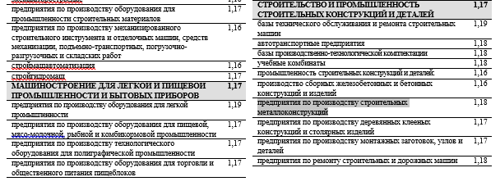
И₈₄₋₉₁ – индекс пересчета стоимости строительства из цен 1984 г. в цены 1991 г.
И₈₄₋₉₁ = 1, 53 * 0,99 – индекс пересчета восстановительной стоимости из уровня цен 1984 г. в уровень цен 1991 г.
где: 1, 53 – индекс перевода цен на строительные работы (для предприятий по производству металлоконструкций) из уровня цен 1984 г. в уровень цен 1991 г.; 0,99 – территориальный коэффициент, учитывающий изменения сметной стоимости СМР для условий Белгородской области.
Для пересчета использованы индексы изменения сметной стоимости СМР по отраслям народного хозяйства, отраслям промышленности и направлениям в составе отраслей, а также территориальные коэффициенты к индексам по отраслям народного хозяйства, отраслям промышленности и направлениям в составе отраслей, учитывающие особенности изменения сметной стоимости СМР по отраслям, краям, автономным республикам, союзным республикам, не имеющим областного деления (Письмо Госстроя СССР от 06.09.1990 г. № 14–Д).
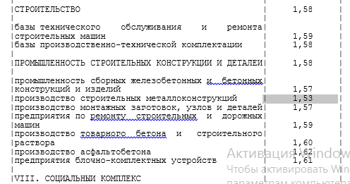
И₉₁₋₁₆ = 98,88– индекс пересчета стоимости строительства от цен 1991 года к ценам на дату оценки по ежемесячным данным об индексах цен в строительстве, полученный в результате расчета: И₉₁₋₁ ₆ = июнь 2016 г/январь 1991 г = 9,691/0,10889 = 88,9981 на июнь 2016 г.
По экстраполяции переводим в уровень цен июня 2017 г. = июнь 2017/июнь 2016 = 119,178/107,243=1,111. потом 1,111*88,9981 = 98,88

ИСТОЧНИК: информационно-аналитический журнал “КО-ИНВЕСТ” 2016 г.)
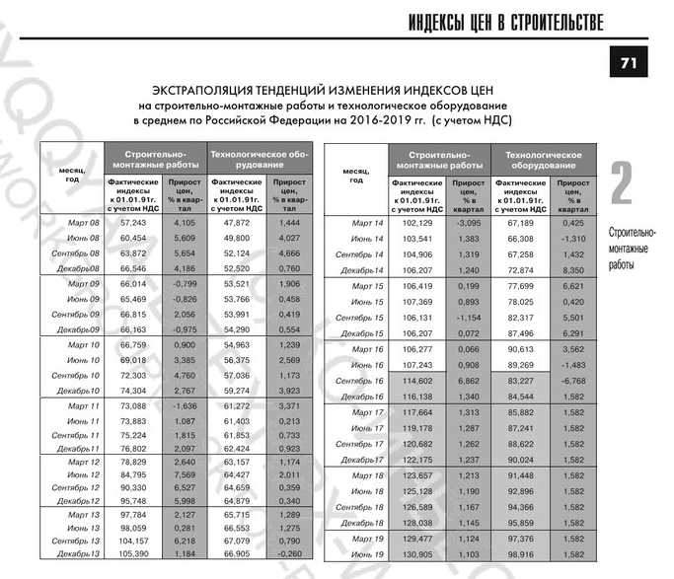
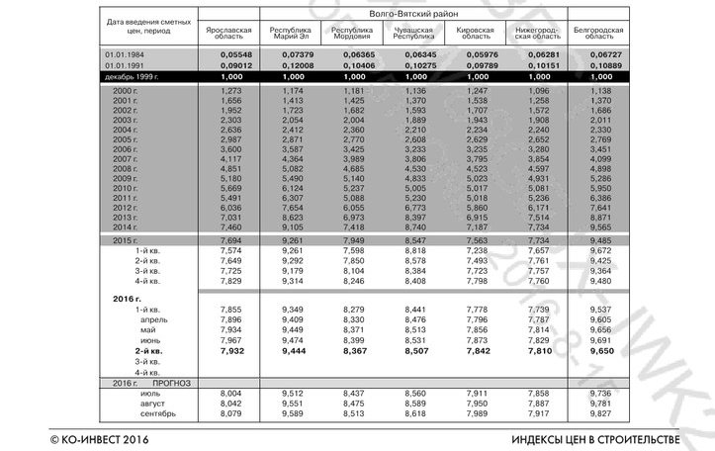
При этом полная восстановительная стоимость корректируется на фактическое конструктивное решение объекта оценки в сравнении с аналогом сборника укрупненных показателей восстановительной стоимости (УПВС) применяемым Оценщиком с учетом группы капитальности, состава конструктивных элементов объекта оценки и материалов их изготовления.
При расчете предпринимательского дохода, в целях настоящего Отчета, по мнению Оценщика, следует учитывать схему по варианту и с учетом, того что инвестор может брать на себя функции заказчика и наоборот, реализуемый объект был построен (мог быть построен) ранее, будет востребован (может быть востребован) на рынке через 3-5 лет, предлагается (может быть предложен) для реализации на открытом рынке и условный девелопер несет риск в соответствии с состоянием рынка недвижимости сложившейся на дату оценки (а не на дату фактического строительства).
В настоящем отчете применена прибыль предпринимателя согласно методике Лейфера Л.А., научного руководителя ЗАО "Приволжский Центр финансового консалтинга и оценки" , кандидата технических наук, Член-корреспондент Российской Академии Проблем Качества, Вице-президента РОО, руководитель Комитета по информационно-аналитическому обеспечению, Член Президиума Экспертного Совета РОО, Председателя Правления Нижегородского областного отделения Общероссийской общественной организации "Российское общество оценщиков", научного консультанта по программе профессиональной подготовки по оценочной деятельности при Нижегородском Государственном Университете им. Лобачевского Н.И. и составляет для производственно-складских объектов 12 %.

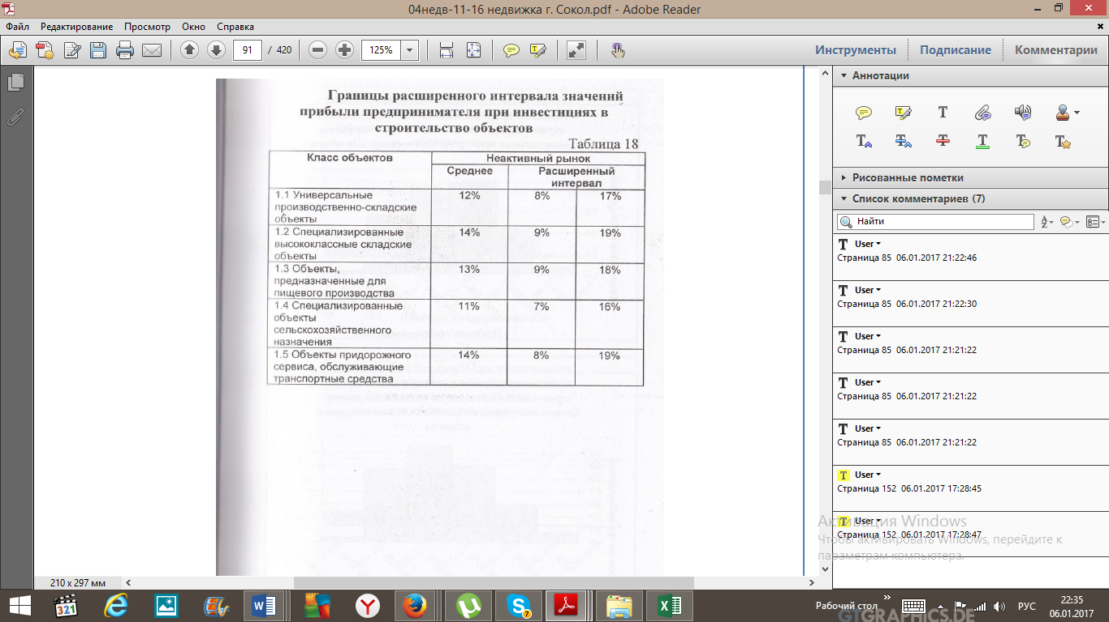
Расчет полной восстановительной стоимости объекта оценки
Наименование объекта оценки | Нежилое строение (Производственный корпус) | Административно-бытовой корпус
Функциональное назначение | Нежилое | Нежилое
Литер | Б,б | А
Адрес | Белгородская обл. г. Белгород, ул. Мирная, 21 | Белгородская обл. г. Белгород, ул. Сумская, 168
Источник (сборник УПВС / отдел / таблица) | Сб. 28, табл. 2 (д) | Сб. 28, табл. 94
Стоимость 1 м3 в ценах 1969г., руб. | 9,7 | 30
Группа капитальности объекта | II | I
Группа капитальности аналога | II | I
Коф. Капитальности | 1 | 1
Кол-во ед. изм., м3 | 71535 | 12131
Индекс 1984 года | 1,18 | 1,18
в т. ч. Коэф. Белгородской обл. | 1,02 | 1,02
Индекс 1991 года | 1,53 | 1,53
в т. ч. Коэф. Белгородской обл. | 0,99 | 0,99
Индекс перевода в текущие цены | 98,88 | 98,88
Прибыль предпринимателя | 1,1200 | 1,1200
Полная восстановительная стоимость, руб. (без НДС) | 140 095 956 | 73 477 292
НДС (руб.) | 25 217 272 | 13 225 913
Полная восстановительная стоимость, руб. (с учетом НДС) | 165 313 228 | 86 703 205
Расчет затрат на полное замещение объекта оценки (с учетом всех видов износа)
Наименование объекта оценки | Нежилое строение (Производственный корпус) | Административно-бытовой корпус
Функциональное назначение | Нежилое | Нежилое
Литер | Б,б | А
Адрес | Белгородская обл. г. Белгород, ул. Мирная, 21 | Белгородская обл. г. Белгород, ул. Сумская, 168
Полная восстановительная стоимость, руб.(без. НДС) | 140 095 956 | 73 477 292
Физический износ, % | 50,00% | 45,00%
Функциональный износ, % | 0% | 0%
Экономический износ, % | 0% | 0%
Общий накопленный износ, % | 50,00% | 45,00%
Восстановительная стоимость с учетом накопленного износа, руб., без НДС | 70 047 978 | 40 412 511
НДС | 12 608 636 | 7 274 252
Восстановительная стоимость ОКС с учетом НДС, руб. | 82 656 614 | 47 686 763
ИТОГО: | 130 343 377

Вывод: Затраты на замещение объектов капитального строительства с учетом всех видов износа и устареваний по состоянию на дату оценки, с учетом НДС составляют:

130 343 377 руб.
(Сто тридцать миллионов триста сорок три тысячи триста семьдесят семь рублей)

    - Сравнительный подход

Методы сравнительного подхода базируются на трёх основных принципах оценки недвижимости: 1) спроса и предложения, 2) замещения и 3) вклада. На основе этих трех принципов оценки недвижимости в сравнительном подходе используется ряд количественных и качественных методов выделения элементов сравнения и измерения корректировок рыночных данных сопоставимых объектов для моделирования стоимости оцениваемого объекта. В том случае, если рассматриваемый сегмент рынка недвижимости соответствует условиям свободной конкуренции и не претерпел существенных изменений, аналогичный объект недвижимости будет продан приблизительно за ту же цену. Основополагающим принципом сравнительного подхода к оценке недвижимости является принцип замещения, гласящий, что при наличии на рынке нескольких схожих объектов рациональный инвестор не заплатит больше той суммы, в которую обойдётся приобретение недвижимости аналогичной полезности. (Оценка недвижимости. М. «Финансы и статистика» 2002». Данный подход служит для оценки рыночной стоимости объекта, исходя из анализа о совершаемых на рынке сделках. При этом рассматриваются сопоставимые объекты собственности, которые были проданы или, по крайней мере, предложены на продажу. Поскольку объективно не существует двух абсолютно одинаковых объектов по всем рассматриваемым параметрам то возникает необходимость соответствующей корректировки цен продажи сравниваемых объектов недвижимости. Кроме того, информация о совершённых сделках с объектами недвижимости является, как правило, конфиденциальной, а, следовательно, имеющаяся в нашем распоряжении информация не может быть признана достаточно достоверной. Ввиду этих причин, оценщик считает, что есть достаточные основания в рамках рыночного подхода к оценке объекта недвижимости использовать данные по предлагаемым к продаже сравниваемым объектам недвижимости.
При использовании сравнительного анализа продаж необходимо провести корректировки по следующим элементам сравнения:
Права собственности. Корректировка на права собственности есть не что иное, как разница между рыночной ценой и договорной арендной платой, поскольку и полное право собственности определяется при рыночной арендной плате и доступном текущем финансировании.
Условия продажи и время продажи. Поскольку рассчитать поправку на условия финансирования и налогообложения на передаваемые юридические права и ограничения, а также условия продажи затруднительно, то лучше по возможности не рассматривать для анализа и сравнения подобные сделки. В противном случае поправки на эти характеристики делаются в первую очередь.
Условия финансирования. При нетипичных условиях финансирования сделки-купли продажи объекта недвижимости (например, в случае ее полного кредитования) необходим тщательный анализ, в результате которого вносится соответствующая поправка к цене данной сделки.
Время продажи. Один из основных элементов сравнения сопоставимых продаж. Для внесения поправки на данную характеристику в цену продажи объекта-аналога необходимо знать тенденции изменения цен на рынке недвижимости с течением времени.
Местоположение. Необходимый элемент сравнения сопоставимых продаж, поскольку оказывает существенное воздействие на стоимость оцениваемого объекта.
Физические характеристики объекта. Размеры, вид и качество материалов, состояние и степень изношенности объекта, и другие характеристики, на которые вносятся поправки.

Обоснование выбора примененных оценщиком методов оценки в рамках сравнительного подхода

В зависимости от имеющейся на рынке исходной информации в процессе оценки недвижимости могут использоваться качественные методы оценки (относительный сравнительный анализ, метод экспертных оценок и другие методы), количественные методы оценки (метод регрессионного анализа, метод количественных корректировок и другие методы), а также их сочетания.
Метод экспертных оценок, называемый также экспертным опросом, в общем виде представляет собой опрос специалистов, компетентных в какой-либо, нужной исследователю области. Опрос таких лиц называется экспертным, а установленные в его ходе суждения респондентов о свойствах изучаемого явления - экспертными оценками.
Экспертная оценка — компетентное мнение, мнение эксперта по какой-либо из проблем, находящихся в сфере его компетенции.
Основные отличия экспертного опроса от массового состоят в следующем:
- количество респондентов в массовом опросе значительно больше, чем в экспертном;
- экспертный опрос не является анонимным;
- экспертный опрос отличается более сложным инструментарием;
- труд экспертов, в отличие от труда респондентов всегда оплачивается.
Выбор в определении конкретного состава экспертов надлежит руководствоваться не только и не столько компетентностью экспертов, сколько валидностью их заключений. Как свидетельствует опыт, нередки случаи, когда компетентность эксперта не дает адекватной валидности. Это объясняется многими обстоятельствами, в разной мере зависимыми от исследователя, организующего экспертный опрос и проводящего экспертизу.
Слабость данного метода состоит в возможной неадекватности оценки. В связи с этим оценщик в настоящем Отчете ограничивается мнением специалистов (статьи, публикации, сведения сайтов Интернет …) по отдельным вопросам (определение коэффициентов и т. п.).
В практике оценки довольно часто приходится обращаться к корреляционно-регрессионному анализу для решения разнообразных задач: установления связи между стоимостью и потребительскими параметрами объекта; обоснования порядка расчета.
На этапах корреляционного анализа формируется выборка однородных объектов, собирается
исходная информация об этих объектах и отбираются основные ценообразующие параметры. Далее
подключаются приемы регрессионного анализа, с помощью которого выбирается вид регрессионной
модели, рассчитываются ее параметры и оцениваются параметры ее адекватности (множественный
коэффициент детерминации, среднеквадратическая ошибка регрессии и др.). Корреляционный и регрессионный виды анализа взаимодополняют друг друга. В настоящем Отчете методы корреляционно-регрессионного анализа в качестве метода сравнительного подхода не используются в связи с малым размером имеющейся в открытых источниках выборки объектов исследования. Кроме того в отношении объектов коммерческой недвижимости и земельных участков построение многофакторных моделей приведёт к искажению результатов оценки в связи с отсутствием достаточных и достоверных сведений с целью построения многофакторных моделей в открытых источниках о коррелирующих ценообразующих факторах.
В связи с тем, что рынок недвижимости обладает определенными особенностями (узость рынка, локализованность рынка, дифференцированность рынка) – Оценщик имеет весьма ограниченную возможность использования аналогов, с целью применения методов сравнительного подхода. В связи с этим наиболее целесообразным методом, используемом в рамках сравнительного подхода является метод, основанный на использовании ограниченного количества аналогов, скорректированных с учетом их особенностей.

Для земельных участков и ОКС –
Применяемые методы | Применение * | Условие применения | Последовательность действий
метод сравнения продаж (в качестве модификации относительного сравнительного анализа) | З, НЗ | наличие информации о ценах сделок (предложения) с ЗУ, являющимися аналогами оцениваемого | определение элементов, по которым осуществляется сравнение объекта оценки с объектами - аналогами (далее - элементов сравнения);
 | З, НЗ |  | определение по каждому из элементов сравнения характера и степени отличий каждого аналога от оцениваемого земельного участка;
 | З, НЗ |  | определение по каждому из элементов сравнения корректировок цен аналогов, соответствующих характеру и степени отличий каждого аналога от оцениваемого земельного участка;
 | З, НЗ |  | корректировка по каждому из элементов сравнения цен каждого аналога, сглаживающая их отличия от оцениваемого земельного участка;
 | З, НЗ |  | расчет рыночной стоимости земельного участка путем обоснованного обобщения скорректированных цен аналогов.
В связи с тем, что информации о сделках (предложениях) в открытых источниках достаточно, оценщик считает возможным и целесообразным применения данного метода в настоящей оценке.
метод выделения | З | наличие информации о ценах сделок (предложений) с едиными объектами недвижимости, аналогичными единому объекту недвижимости, включающему в себя оцениваемый ЗУ. | определение элементов, по которым осуществляется сравнение единого объекта недвижимости, включающего в себя оцениваемый земельный участок, с объектами - аналогами;
метод выделения | З |  | определение по каждому из элементов сравнения характера и степени отличий каждого аналога от единого объекта недвижимости, включающего в себя оцениваемый земельный участок;
метод выделения | З |  | определение по каждому из элементов сравнения корректировок цен аналогов, соответствующих характеру и степени отличий каждого аналога от единого объекта недвижимости, включающего в себя оцениваемый земельный участок;
метод выделения | З | соответствие улучшений ЗУ его наиболее эффективному использованию | корректировка по каждому из элементов сравнения цен каждого аналога, сглаживающая их отличия от единого объекта недвижимости, включающего в себя оцениваемый земельный участок;
метод выделения | З |  | расчет рыночной стоимости единого объекта недвижимости, включающего в себя оцениваемый земельный участок, путем обоснованного обобщения скорректированных цен аналогов;
метод выделения | З |  | расчет стоимости замещения или стоимости воспроизводства улучшений оцениваемого земельного участка;
метод выделения | З |  | расчет рыночной стоимости оцениваемого земельного участка путем вычитания из рыночной стоимости единого объекта недвижимости, включающего в себя оцениваемый земельный участок, стоимости замещения или стоимости воспроизводства улучшений земельного участка.
Данный метод не может быть использован в настоящей оценке
метод распределения | З | наличие информации о ценах сделок (предложений) с едиными объектами недвижимости, аналогичными единому объекту недвижимости, включающему в себя оцениваемый ЗУ. | определение элементов, по которым осуществляется сравнение единого объекта недвижимости, включающего в себя оцениваемый земельный участок, с объектами - аналогами;
метод распределения | З |  | определение по каждому из элементов сравнения характера и степени отличий каждого аналога от единого объекта недвижимости, включающего в себя оцениваемый земельный участок;
метод распределения | З |  | определение по каждому из элементов сравнения корректировок цен аналогов, соответствующих характеру и степени отличий каждого аналога от единого объекта недвижимости, включающего в себя оцениваемый земельный участок;
метод распределения | З | наличие информации о наиболее вероятной доле земельного участка в рыночной стоимости единого объекта недвижимости; | корректировка по каждому из элементов сравнения цен каждого аналога, сглаживающая их отличия от единого объекта недвижимости, включающего в себя оцениваемый земельный участок;
метод распределения | З |  | расчет рыночной стоимости единого объекта недвижимости, включающего в себя оцениваемый земельный участок, путем обоснованного обобщения скорректированных цен аналогов;
метод распределения | З | соответствие улучшений земельного участка его наиболее эффективному использованию | расчет рыночной стоимости оцениваемого земельного участка путем умножения рыночной стоимости единого объекта недвижимости, включающего в себя оцениваемый земельный участок, на наиболее вероятное значение доли земельного участка в рыночной стоимости единого объекта недвижимости
В связи с тем, что на участке присутствуют объекты недвижимости, соответствующее наиболее эффективному использованию застроенного ЗУ, но недостаточно информации о наиболее вероятной доле земельного участка в рыночной стоимости единого объекта – данный метод не может быть использован в настоящей оценке

Метод сравнения продаж

Метод используется для оценки земельных участков, занятых строениями и сооружениями (далее – застроенных участков), и земельных участков, не занятых строениями и сооружениями (далее – незастроенных земельных участков). Условие применения метода — наличие информации о ценах сделок с незастроенными земельными участками, являющимися аналогами оцениваемого. При отсутствии достоверной информации о ценах сделок с земельными участками допускается использование цен предложений (спроса).
Метод предполагает следующую последовательность действий:
-выбор основных факторов стоимости земельного участка;
-определение цен продаж земельных участков — аналогов;
-определение характера и степени отличий каждого аналога от оцениваемого земельного участка по каждому из выбранных факторов стоимости;
-определение корректировок цен аналогов, исходя из характера и степени отличий каждого аналога от земельного участка;
-корректировка цен каждого аналога, сглаживающая отличия от оцениваемого земельного участка;
-обоснование и расчет стоимости земельного участка как средневзвешенного значения скорректированных цен аналогов.
В качестве наиболее важных факторов стоимости земельного участка, как правило, выступают:
-местоположение и окружение;
-целевое назначение, разрешенное использование, права иных лиц на земельный участок;
-физические характеристики: рельеф, размер, форма и др.;
-транспортная доступность;
-доступная инфраструктура (наличие или близость инженерных сетей, условия подключения к ним и т.п.).

Для оценки рыночной стоимости объектов оценки использован метод сравнения продаж, в связи с достаточностью информации на открытом рынке об аналогичных объектах недвижимости.
Расчеты и пояснения к расчетам, обеспечивающие проверяемость выводов и результатов, указанных или полученных оценщиком в рамках сравнительного подхода
Метод сравнения продаж

Чтобы применить, сравнительный подход оценщиком проведено исследование рынка, к которому относятся оцениваемые объекты для подбора вариантов сравнения осуществлённых продаж аналогичных или схожих объектов. По информации предоставленной риэлторскими фирмами, сайтов Интернет проанализированы предложения на продажу земельных участков и нежилых помещений, близких по своим свойствам к оцениваемым.
В основу заложена стоимость земельных участков категории «земли населенных пунктов», расположенных в районах, наиболее схожих с районом расположения объекта оценки по инфраструктуре, застройке, человек потокам, на дату в пределах идентичного ценового периода до даты оценки (текущую дату).
В последующем значения данных аналогов скорректированы в соответствии с характеристиками аналогов (см. по тексту).
Метод сравнения продаж для земельных участков
В настоящей оценке стоимость земельных участков рассчитывается условно для последующего определения стоимости ОКС. В связи с тем, что земельные участки, на которых расположены оцениваемые ОКС, находятся в бессрочном пользовании, их реализация на открытом рынке не предоставляется возможным.
ПОДБОР АНАЛОГОВ ДЛЯ ЗЕМЕЛЬНОГО УЧАСТКА
В рамках расчета стоимости зу, в качестве объектов-аналогов Оценщик счел целесообразным использовать зу населенных пунктов с различными видами использования, исходя из логики того, что вариант разрешенного использования (далее по тексту ВРИ) не является в чистом виде ценообразующим фактором по следующим причинам:
1.1. ВРИ может быть изменен без значительных временных и материальных затрат. Изменение видов разрешенного использования земельных участков и объектов капитального строительства на территории городского или сельского поселения может осуществляться правообладателями земельных участков и объектов капитального строительства, без дополнительных разрешений и согласований, если применяемые в результате этого изменения ВРИ указаны в градостроительном регламенте в качестве основных ВРИ или являются вспомогательными по отношению к существующим основным или условно разрешенным видам использования. Подробно об основных и вспомогательных ВРИ – в Градостроительном кодексе РФ, Глава 4, статья 30, 37.
1.2. В рыночном обороте в коммерческих предложениях по продаже часто используются термины типа функционального назначения, при этом продавцы зачастую ВРИ не указывают, что дополнительно подтверждает вышеуказанные выводы. Например, в крупнейших базах по данному фактору имеются следующие классификации земельных участков:
• realty.dmir.ru – коммерческие, некоммерческие;
• www.cian.ru – СНТ, ИЖС, промназначения;
• www.avito.ru – поселений, сельхозназначения, промназначения;
• irr.ru– населенных пунктов, сельхозназначения, промназначения, особохраняемые, водный, лесной фонд.

На основании вышеприведенной информации, в целях настоящей оценки, корректировка на ВРИ з.уч. не применялась.

Аналог1

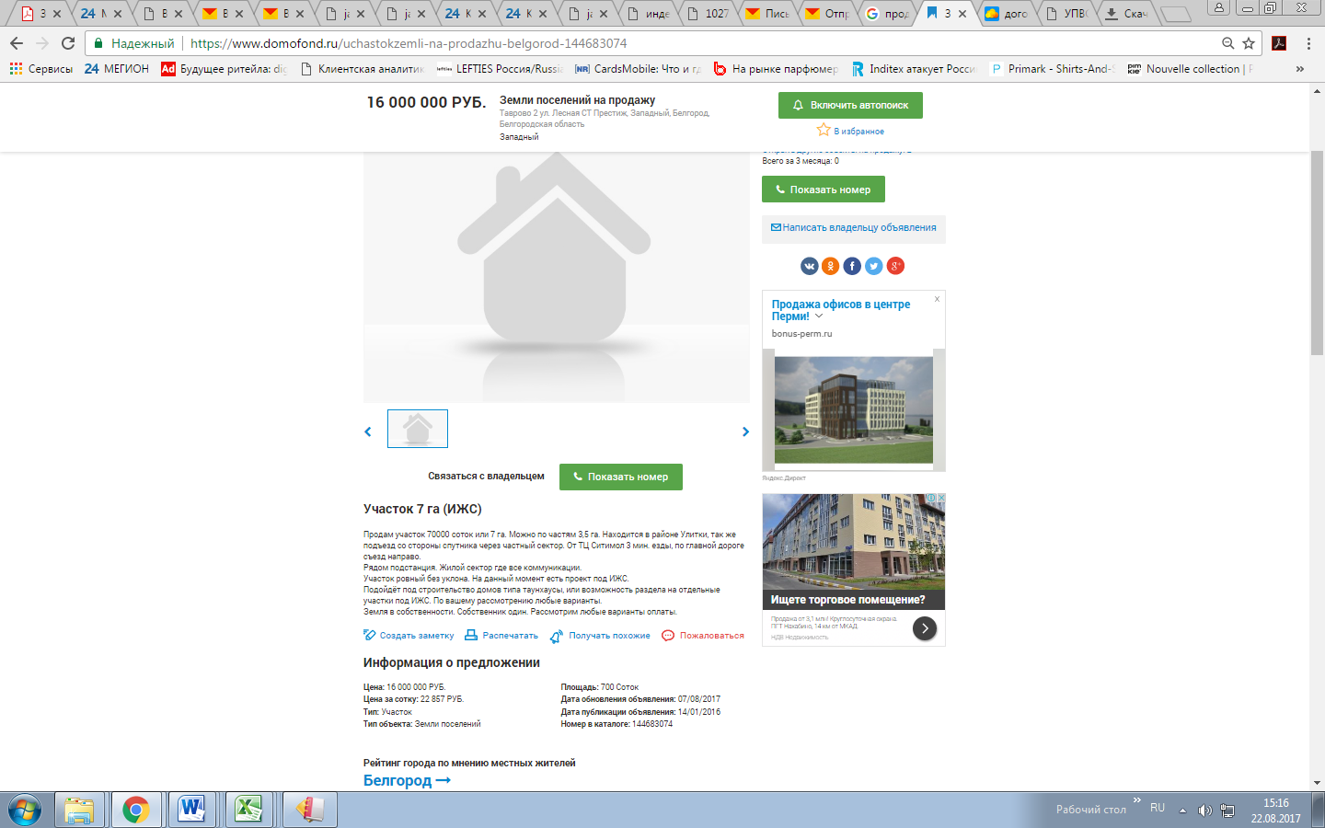
Аналог2

Аналог 3
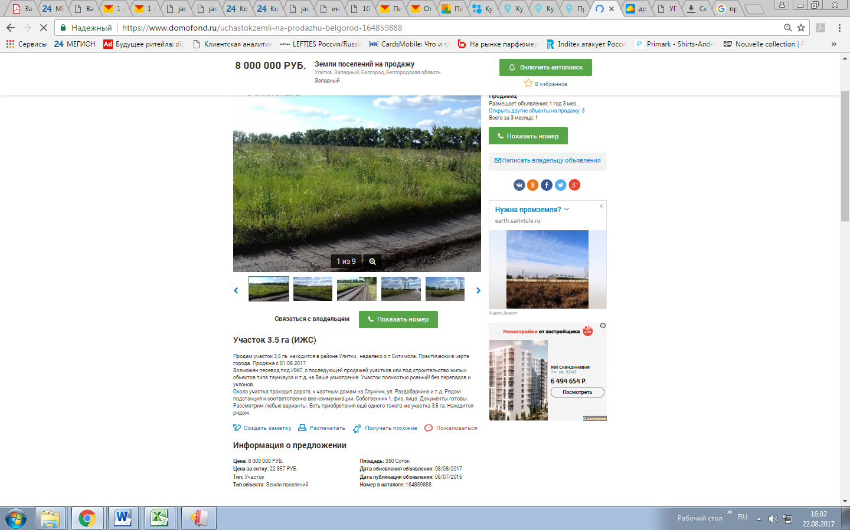
Аналог 4

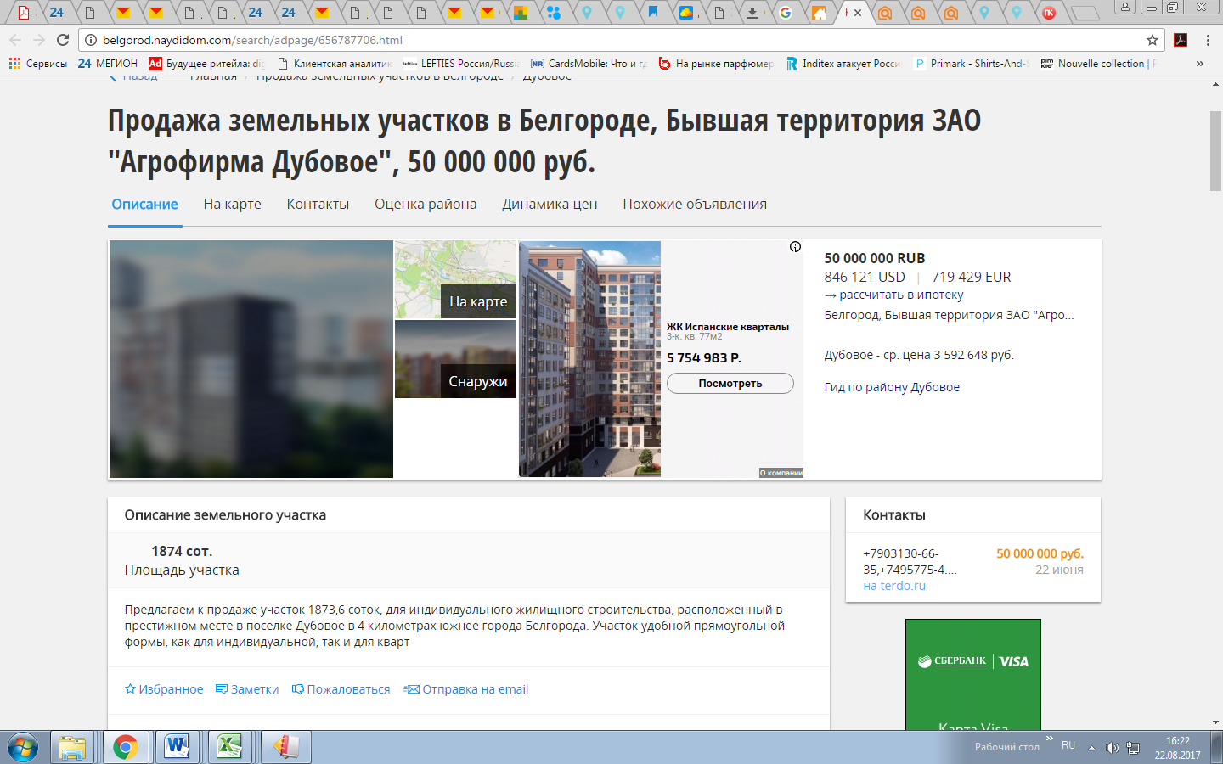

Расчет рыночной стоимости сравнительным подходом :
ПОДБОР АНАЛОГОВ ДЛЯ ЗЕМЕЛЬНОГО УЧАСТКА, ПЛОЩАДЬЮ 101 370 КВ.М.
Выбор единицы сравнения и сравнительный анализ объекта оценки и каждого объекта-аналога по всем элементам сравнения
Характеристика |  | Объект оценки/аналоги | Аналог №1 | Аналог №2 | Аналог №3 | Аналог №4
Источник информации
Единица сравнения | Цена предложения |  | 16 000 000,00 | 20 427 250,00 | 8 000 000,00 | 50 000 000,00
Единица сравнения | Общая площадь | 101 370 | 70 000 | 81 709 | 35 000 | 187 400
Единица сравнения | Цена за ед. площади |  | 228,57 | 250,00 | 228,57 | 266,81
Элементы сравнения
Дата продажи, предложения (оценки) |  | 21.08.2017 | Оценщик не использовал сведения о событиях произошедших после даты оценки (предложения ).
Передаваемые имущественные права |  | Право бессрочного пользования | В объявлениях предусмотрено предложения о прямой продаже. Сведений о передаче других прав, кроме права собственности отсутствуют.
Ограничения (обременения) передаваемых прав |  | Право бессрочного пользования в условиях конкурентного рынка можно расценивать как ограничение (корректировка не применялась, т.к в настоящем Отчете стоимость з.уч. рассчитана условно, в общей стоимости ЕОН не фигурирует) | Сведения в открытых источниках отсутствуют. Не оказывают существенного влияния на результаты оценки.
Условия финансирования состоявшейся или предполагаемой сделки (вид оплаты, условия кредитования, иные условия) |  | В соответствии с предполагаемым использованием результатов оценки рыночная стоимость предполагает, что платеж за объект оценки выражен в денежной форме | Предполагается, что платеж за объект оценки выражен в денежной форме, других предложений по условиям оплаты не публикуется.
Условия продажи (нетипичные для рынка условия, сделка между аффилированными лицами, иные условия) |  | Отсутствуют | Сведения в открытых источниках отсутствуют. Не оказывают существенного влияния на результаты оценки.
Условия рынка (изменения цен за период между датами сделки и оценки, скидки к ценам предложений, иные условия) |  | В Отчете использованы сведения об объектах аналогах с учетом условия, что со времени предложения к реализации до даты оценки изменений цен на рынке, которые могут повлиять на результаты оценки не произошло, скидки к ценам предложений могут применяться в рамках уторговывания, типичного для данного сегмента рынка, сведения об иных условий рынка, способных повлиять на результаты оценки в источниках информации по предложениям реализации объектов аналогов не имеется
Вид использования (зонирование), разрешенное использование земельного участка |  | Земли населенных пунктов | Земли населенных пунктов | Земли населенных пунктов | Земли населенных пунктов | Земли населенных пунктов
Местоположение объекта |  | Белгородская обл. г. Белгород, ул Сумская, 168 | Белгородская обл. г. Белгород, Западный р-н, Таврово,2 | Белгородская обл. г. Белгород, Дубовое 1 | Белгородская обл. г. Белгород, Западный р-н, Улитка | Белгородская обл. г. Белгород, Дубовое
Степень соответствия местоположения оцениваемого объекта месту расположения аналога
Физические характеристики объекта | Свойства земельного участка, состояние объектов капитального строительства | ЗУ характерные для местности расположения объекта оценки и аналогов, незначительные различия в рельефе и характеристиках не оказывают существенного влияния на результаты оценки.
Физические характеристики объекта | Соотношение площади земельного участка и площади его застройки | Оценивается как условно незастроенный.
Физические характеристики объекта | Иные характеристики | Сведения отсутствуют, не оказывают существенного влияния на результаты оценки.
Экономические характеристики | уровень операционных расходов | Типичный для аналогичных объектов, составляет от 0,5 до 3%% эффективного валового дохода от использования недвижимости.
Экономические характеристики | условия аренды, состав арендаторов | Не используются на правах аренды | Сведения отсутствуют. Не оказывают существенного влияния на результаты оценки.
Экономические характеристики | Иные характеристики | Сведения отсутствуют
Наличие движимого имущества, не связанного с недвижимостью |  | Не оценивается | Сведения о наличии в составе объекта движимого имущества в открытых источниках отсутствуют.
ПОДБОР АНАЛОГОВ ДЛЯ ЗЕМЕЛЬНОГО УЧАСТКА, ПЛОЩАДЬЮ 83 276 КВ.М.

Выбор единицы сравнения и сравнительный анализ объекта оценки и каждого объекта-аналога по всем элементам сравнения
Характеристика |  | Объект оценки/аналоги | Аналог №1 | Аналог №2 | Аналог №3
Источник информации
Единица сравнения | Цена предложения |  | 16 000 000,00 | 20 427 250,00 | 8 000 000,00
Единица сравнения | Общая площадь | 83 276 | 70 000 | 81 709 | 35 000
Единица сравнения | Цена за ед. площади |  | 228,57 | 250,00 | 228,57
Элементы сравнения
Дата продажи, предложения (оценки) |  | 21.08.2017 | Оценщик не использовал сведения о событиях произошедших после даты оценки (предложения ).
Передаваемые имущественные права |  | Право бессрочного пользования | В объявлениях предусмотрено предложения о прямой продаже. Сведений о передаче других прав, кроме права собственности отсутствуют.
Ограничения (обременения) передаваемых прав |  | Право бессрочного пользования в условиях конкурентного рынка можно расценивать как ограничение (корректировка не применялась, т.к в настоящем Отчете стоимость з.уч. рассчитана условно, в общей стоимости ЕОН не фигурирует) | Сведения в открытых источниках отсутствуют. Не оказывают существенного влияния на результаты оценки.
Условия финансирования состоявшейся или предполагаемой сделки (вид оплаты, условия кредитования, иные условия) |  | В соответствии с предполагаемым использованием результатов оценки рыночная стоимость предполагает, что платеж за объект оценки выражен в денежной форме | Предполагается, что платеж за объект оценки выражен в денежной форме, других предложений по условиям оплаты не публикуется.
Условия продажи (нетипичные для рынка условия, сделка между аффилированными лицами, иные условия) |  | Отсутствуют | Сведения в открытых источниках отсутствуют. Не оказывают существенного влияния на результаты оценки.
Условия рынка (изменения цен за период между датами сделки и оценки, скидки к ценам предложений, иные условия) |  | В Отчете использованы сведения об объектах аналогах с учетом условия, что со времени предложения к реализации до даты оценки изменений цен на рынке, которые могут повлиять на результаты оценки не произошло, скидки к ценам предложений могут применяться в рамках уторговывания, типичного для данного сегмента рынка, сведения об иных условий рынка, способных повлиять на результаты оценки в источниках информации по предложениям реализации объектов аналогов не имеется
Вид использования (зонирование), разрешенное использование земельного участка |  | Земли населенных пунктов | Земли населенных пунктов | Земли населенных пунктов | Земли населенных пунктов
Местоположение объекта |  | Белгородская обл. г. Белгород, ул Сумская, 168 | Белгородская обл. г. Белгород, Западный р-н, Таврово,2 | Белгородская обл. г. Белгород, Дубовое 1 | Белгородская обл. г. Белгород, Западный р-н, Улитка
Степень соответствия местоположения оцениваемого объекта месту расположения аналога
Физические характеристики объекта | Свойства земельного участка, состояние объектов капитального строительства | ЗУ характерные для местности расположения объекта оценки и аналогов, незначительные различия в рельефе и характеристиках не оказывают существенного влияния на результаты оценки.
Физические характеристики объекта | Соотношение площади земельного участка и площади его застройки | Оценивается как условно незастроенный.
Физические характеристики объекта | Иные характеристики | Сведения отсутствуют, не оказывают существенного влияния на результаты оценки.
Экономические характеристики | уровень операционных расходов | Типичный для аналогичных объектов, составляет от 0,5 до 3%% эффективного валового дохода от использования недвижимости.
Экономические характеристики | условия аренды, состав арендаторов | Не используются на правах аренды | Сведения отсутствуют. Не оказывают существенного влияния на результаты оценки.
Экономические характеристики | Иные характеристики | Сведения отсутствуют
Наличие движимого имущества, не связанного с недвижимостью |  | Не оценивается | Сведения о наличии в составе объекта движимого имущества в открытых источниках отсутствуют.

Расчет рыночной стоимости земельных участков сравнительным подходом:
ЗЕМЕЛЬНЫЙ УЧАСТОК, ПЛОЩАДЬЮ 101 370 КВ.М.
Скорректированые значения единицы сравнения для объектов-аналогов по каждому элементу сравнения в зависимости от соотношения характеристик объекта оценки и объекта-аналога по данному элементу сравнения, согласованные результаты корректирования значений единиц сравнения по выбранным объектам-аналогам
Характеристика |  | Аналог № 1 | Аналог № 2 | Аналог № 3
Цена за ед. площади |  | 228,57 | 250,00 | 228,57
Корректировка на уторговывание |  | 18,6% | 18,6% | 18,6%
Скорректированная цена |  | 186,06 | 203,5 | 186,06
Площадь, кв.м. | 101 370,00 | 70 000 | 81 709 | 35 000
Корректировка на площадь |  | 0,97 | 1,01 | 0,91
Скорректированная цена |  | 180,08 | 206,32 | 168,89
Месторасположение | Белгородская обл. г. Белгород, ул Сумская, 168 | Белгородская обл. г. Белгород, Западный р-н, Таврово,2 | Белгородская обл. г. Белгород, Дубовое 1 | Белгородская обл. г. Белгород, Западный р-н, Улитка
Территориальный коэффициент | 1 | 1 | 1 | 1
Корректировка |  | 1,00 | 1,00 | 1,00
Скорректированная цена |  | 180,08 | 206,32 | 168,89
Имущественные права | Бессрочное пользование | Собственность | Собственность | Собственность
Корректировка |  | 1,00 | 1,00 | 1,00
Скорректированная цена |  | 180,08 | 206,32 | 168,89
Средняя арифметическая величина, руб./кв.м. | 196,01 | 1 | 2 | 3
Стоимость зу, руб. | 19 869 534,00
ЗЕМЕЛЬНЫЙ УЧАСТОК, ПЛОЩАДЬЮ 83 276 КВ.М.
Скорректированые значения единицы сравнения для объектов-аналогов по каждому элементу сравнения в зависимости от соотношения характеристик объекта оценки и объекта-аналога по данному элементу сравнения, согласованные результаты корректирования значений единиц сравнения по выбранным объектам-аналогам
Характеристика |  | Аналог № 1 | Аналог № 2 | Аналог № 3
Цена за ед. площади |  | 228,57 | 250,00 | 228,57
Корректировка на уторговывание |  | 18,6% | 18,6% | 18,6%
Скорректированная цена |  | 186,06 | 203,5 | 186,06
Площадь, кв.м. | 83 276,00 | 70 000 | 81 709 | 35 000
Корректировка на площадь |  | 0,98 | 1,00 | 0,92
Скорректированная цена |  | 183,21 | 203,16 | 171,83
Месторасположение | Белгородская обл. г. Белгород, ул Сумская, 168 | Белгородская обл. г. Белгород, Западный р-н, Таврово,2 | Белгородская обл. г. Белгород, Дубовое 1 | Белгородская обл. г. Белгород, Западный р-н, Улитка
Территориальный коэффициент | 1 | 1 | 1 | 1
Корректировка |  | 1,00 | 1,00 | 1,00
Скорректированная цена |  | 183,21 | 203,16 | 171,83
Имущественные права | Бессрочное пользование | Собственность | Собственность | Собственность
Корректировка |  | 1,00 | 1,00 | 1,00
Скорректированная цена |  | 183,21 | 203,16 | 171,83
Средняя арифметическая величина, руб./кв.м. | 186,07 | 1 | 2 | 3
Стоимость зу, руб. | 15 495 165,00
Использованные корректировки:
ПЕРЕДАВАЕМЫЕ ИМУЩЕСТВЕННЫЕ ПРАВА. В настоящем отчете объект оценки в праве бессрочного пользования, аналоги находятся в собственности, корректировка не применялась, т.к в настоящем Отчете стоимость з.уч. рассчитана условно, в общей стоимости ЕОН не фигурирует.

УСЛОВИЯ ФИНАНСИРОВАНИЯ. Предусматривается оплата всех объектов денежными средствами покупателей. Корректировка отсутствует.
УСЛОВИЯ ПРОДАЖИ типичные – корректировка отсутствует.
УСЛОВИЯ РЫНКА. СКИДКИ К ЦЕНАМ ПРЕДЛОЖЕНИЙ. Подобранные для объекта оценки аналоги – выставленные с целью публичной оферты цены предложения. Как правило, продавец на рынке недвижимости и арендных ставок недвижимости, готов идти на уступки по цене, и реальная сделка происходит ниже цены предложения. Расчетным путем поправку на назначение цены не произвести.
Информация о ценах сделок с объектами недвижимости, о реальных, соответствующим рыночным условиям, в основном является закрытой и не разглашается третьим лицам. Как правило, информация об этих сделках недоступна, поэтому для проведения сравнительного анализа оценщик использует цены предложения на сравниваемые объекты и, существующие на рынке на дату оценки предложения по объектам-аналогам.
С учетом сложившейся практики в оценке объектов недвижимости и тенденции развития рынков недвижимости в РФ применение цен предложения является неизбежным. Для использования таких цен требуется включать в расчеты дополнительную корректировку: «скидку на торг».
Наиболее оптимальным методом расчета такой скидки является изучение истории продаж ряда объектов и сопоставление цен сделок с ценами предложения. К сожалению, применение данного метода крайне ограничено: профессиональные участники рынка неохотно предоставляют необходимую информацию.
В настоящем отчете применена корректировка согласно методике Лейфера Л.А., научного руководителя ЗАО "Приволжский Центр финансового консалтинга и оценки" , кандидата технических наук, Член-корреспондент Российской Академии Проблем Качества, Вице-президента РОО, руководитель Комитета по информационно-аналитическому обеспечению, Член Президиума Экспертного Совета РОО, Председателя Правления Нижегородского областного отделения Общероссийской общественной организации "Российское общество оценщиков", научного консультанта по программе профессиональной подготовки по оценочной деятельности при Нижегородском Государственном Университете им. Лобачевского Н.И. и составляет для земель населенных пунктов при неактивном рынке = 18,6 %.
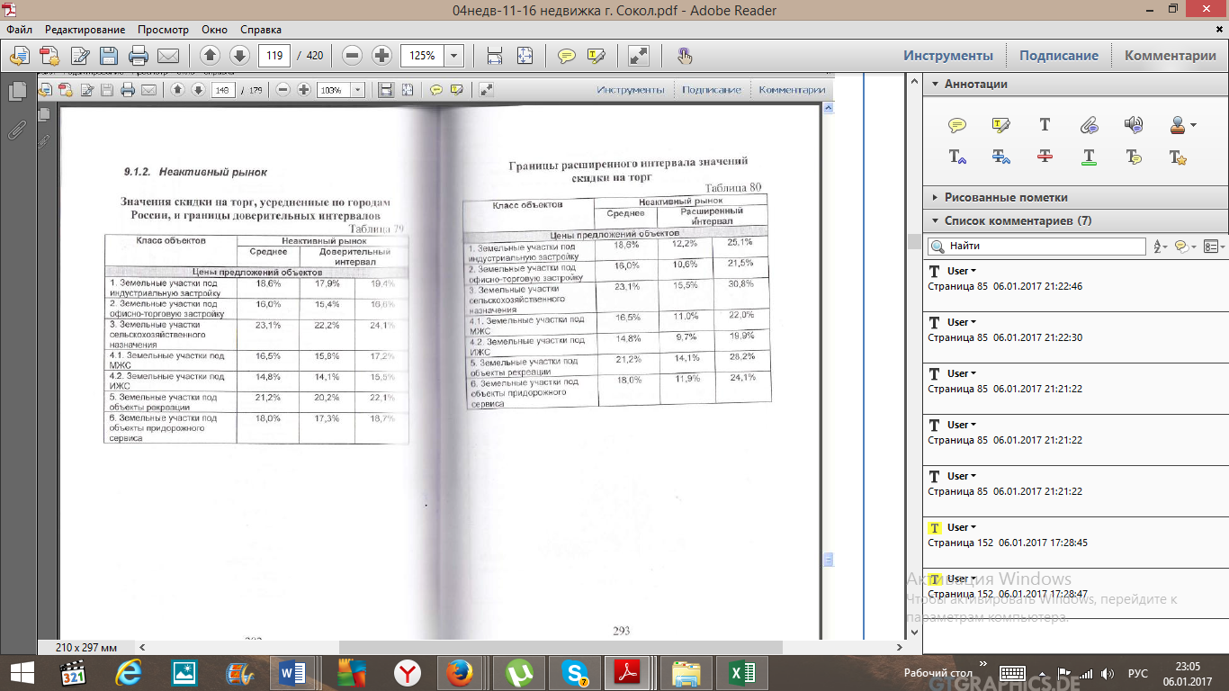

ДАТА ПРОДАЖИ. Корректировка не применяется.

КОРРЕКТИРОВКА НА МЕСТОПОЛОЖЕНИЕ
На корректировку по месту положения влияют в первую очередь такие факторы, как размер населённого пункта, активность инвестиций, местоположение в населённом пункте, удобство местоположения.
Особенность ситуации - крайне малый объем данных по сделкам (или хотя бы по ценам предложений) объектов, которые по основным ценообразующим факторам, например, местоположению, были бы адекватны оцениваемому объекту. В этом случае мы имеем дело с проблемой малой выборки, и в соответствии с общей идеологией статистической теории решение этой проблемы лежит в плоскости привлечения дополнительной информации, относящейся к другим объектам, относительно которых имеются цены сделок (предложений), но которые могут находиться в других районах области и иметь отличия по другим существенно влияющим на стоимость факторам: по функциональному назначению, по размеру полезной площади строения, по наличию и размерам земельного участка и т. п. В условиях дефицита адекватной информации данные по ценам предложений таких объектов, чаще всего, становятся единственным источником информации для оценки стоимости оцениваемого объекта. В настоящем отчете применена корректировка согласно методике Лейфера Л.А., научного руководителя ЗАО "Приволжский Центр финансового консалтинга и оценки" , кандидата технических наук, Член-корреспондент Российской Академии Проблем Качества, Вице-президента РОО, руководитель Комитета по информационно-аналитическому обеспечению, Член Президиума Экспертного Совета РОО, Председателя Правления Нижегородского областного отделения Общероссийской общественной организации "Российское общество оценщиков", научного консультанта по программе профессиональной подготовки по оценочной деятельности при Нижегородском Государственном Университете им. Лобачевского Н.И.
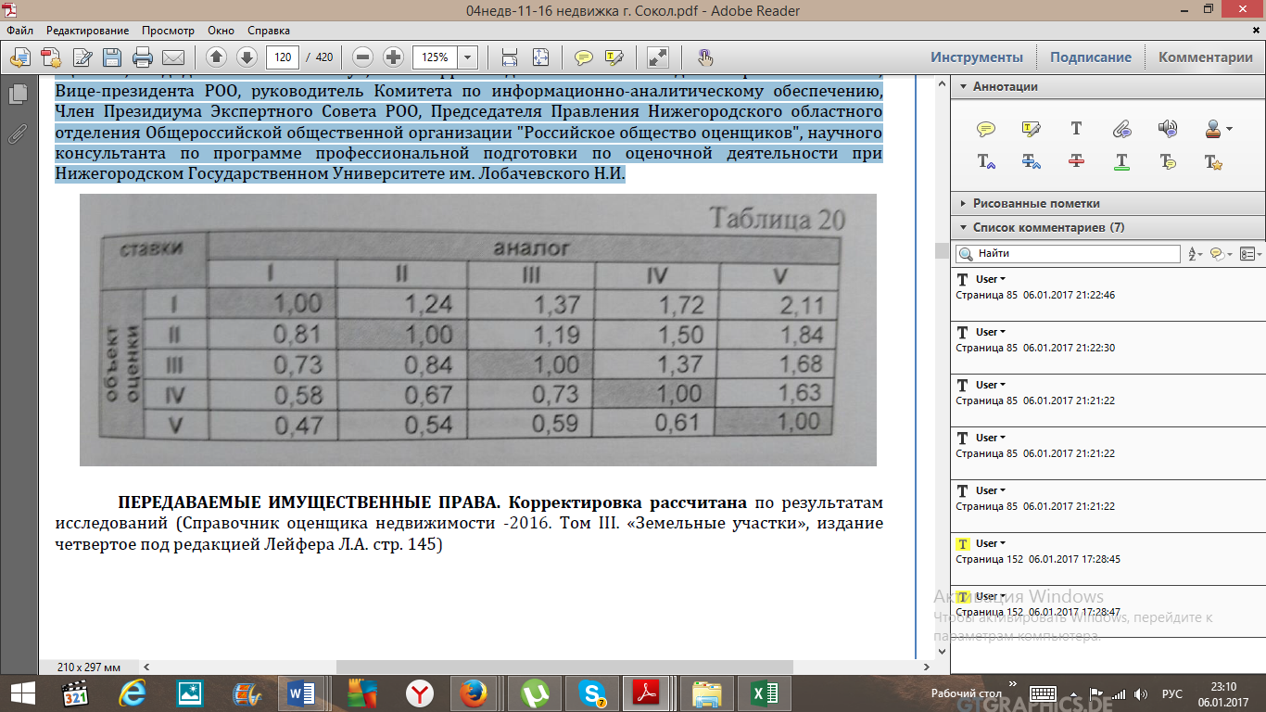

КОРРЕКТИРОВКА НА ПЛОЩАДЬ. Поправка на масштаб определена при помощи математической модели, предложенной А.Д. Власовым в статье «Проблемы кадастровой оценки земельных участков под промышленными объектами в поселениях ». В соответствии с данной моделью поправка на масштаб рассчитывается как отношение натурального логарифма площади, базовой для соответствующего объекта (участка, здания, помещения) к натуральному логарифму площади объекта оценки:
Ks = Ln (S0) / Ln (Si),
Где Ks – поправка на разницу в площади (на масштаб),
S0 – площадь базового объекта
Si – площадь объекта оценки
КОММУНИКАЦИИ. Коммуникации имеются. Корректировка отсутствует.
РЕЛЬЕФ. Все объекты сравнения, как и объект оценки с равнинным рельефом. Корректировка отсутствует.
ЭКОНОМИЧЕСКИЕ ХАРАКТЕРИСТИКИ.
НАЛИЧИЕ КОМПОНЕНТОВ СТОИМОСТИ, НЕ СВЯЗАННЫХ С НЕДВИЖИМОСТЬЮ. Корректировка отсутствует.
Вывод: Рыночная стоимость земельного участка, расположенного по адресу: Белгородская обл. г. Белгород, ул Сумская, 168, рассчитанная сравнительным подходом, по состоянию на дату оценки, составляет:

19 869 534 руб.
(Девятнадцать миллионов восемьсот шестьдесят девять тысяч пятьсот тридцать четыре рубля)

Рыночная стоимость земельного участка, расположенного по адресу: Белгородская обл. г. Белгород, ул Мирная, 21, рассчитанная сравнительным подходом, по состоянию на дату оценки, составляет:

15 495 165 руб.
(Пятнадцать миллионов четыреста девяносто пять тысяч сто шестьдесят пять рублей)
Метод сравнения продаж для единого объекта недвижимости
ВЫБОР ЕДИНИЦ СРАВНЕНИЯ И СРАВНИТЕЛЬНЫЙ АНАЛИЗ ОБЪЕКТА ОЦЕНКИ И КАЖДОГО ОБЪЕКТА-АНАЛОГА ПО ВСЕМ ЭЛЕМЕНТАМ СРАВНЕНИЯ.
С целью сравнительного анализа объекта оценки и каждого объекта-аналога Оценщиком исследована статистическая совокупность цен предложений, аналогичные оцениваемому по сведениям, опубликованным в открытых источниках.
– подбор аналогов для производственного комплекса:
Аналог 1:
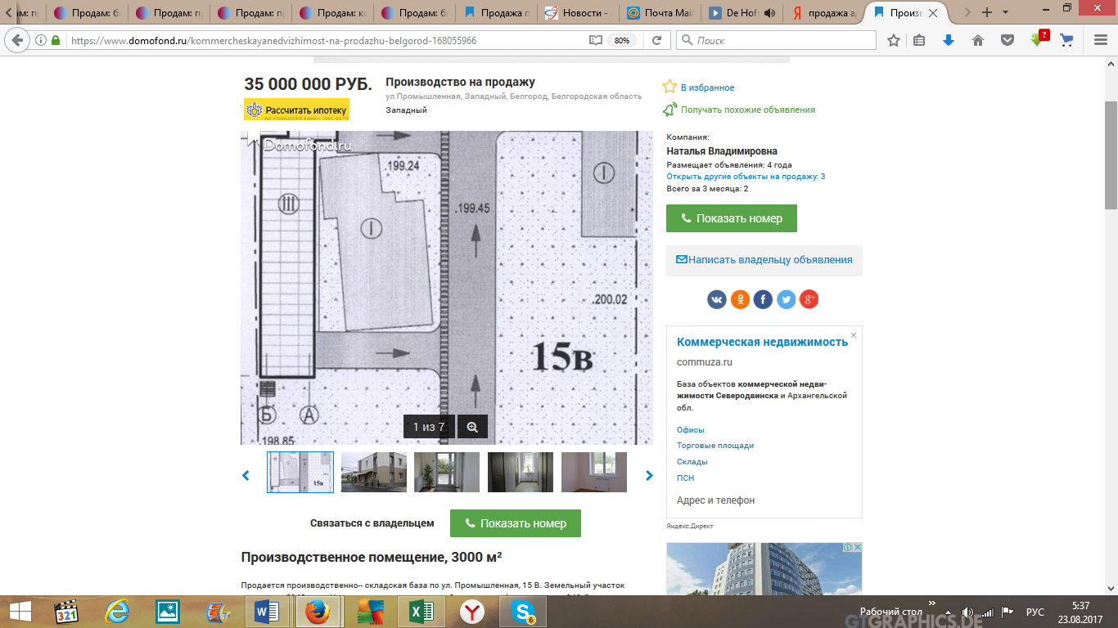

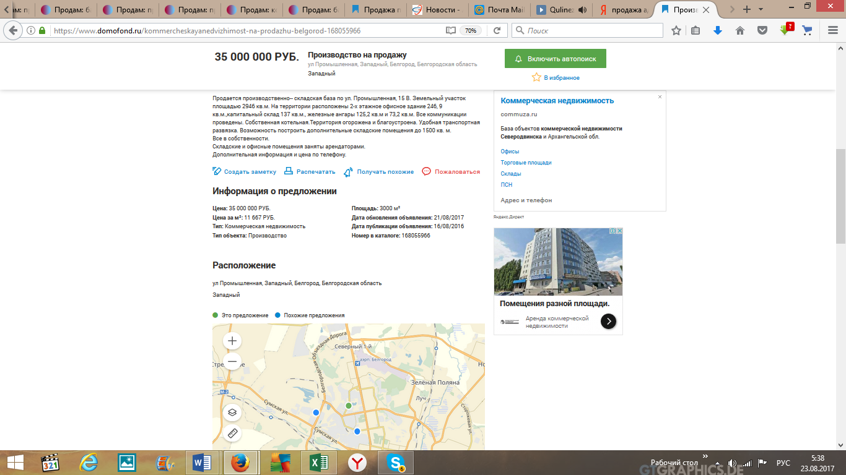

Аналог 2:
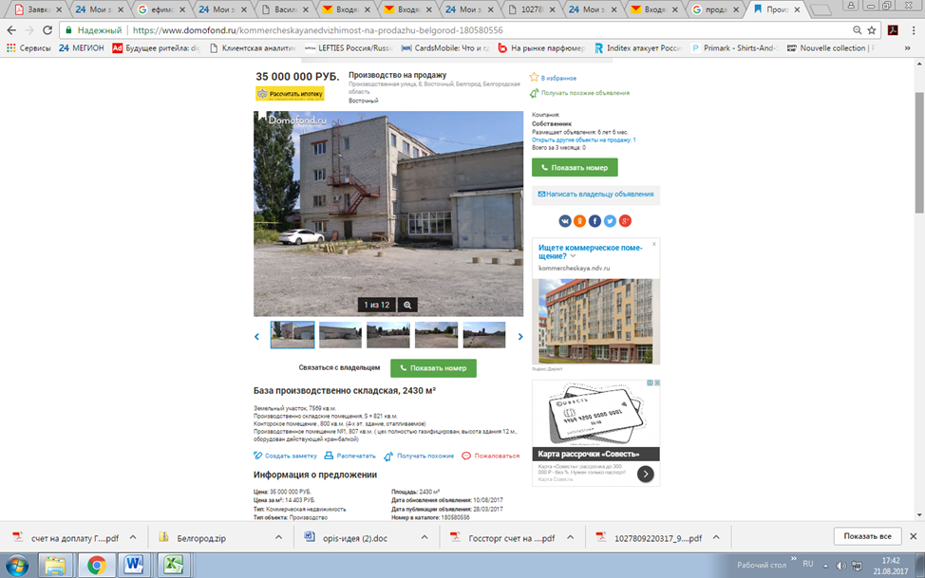
Аналог 3:
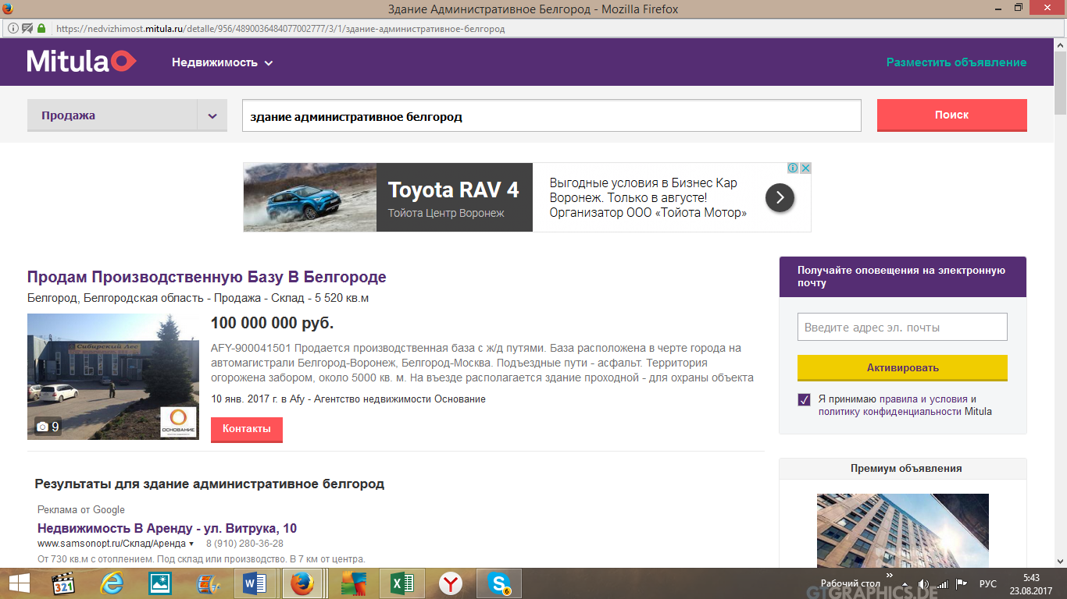
Аналог 4:
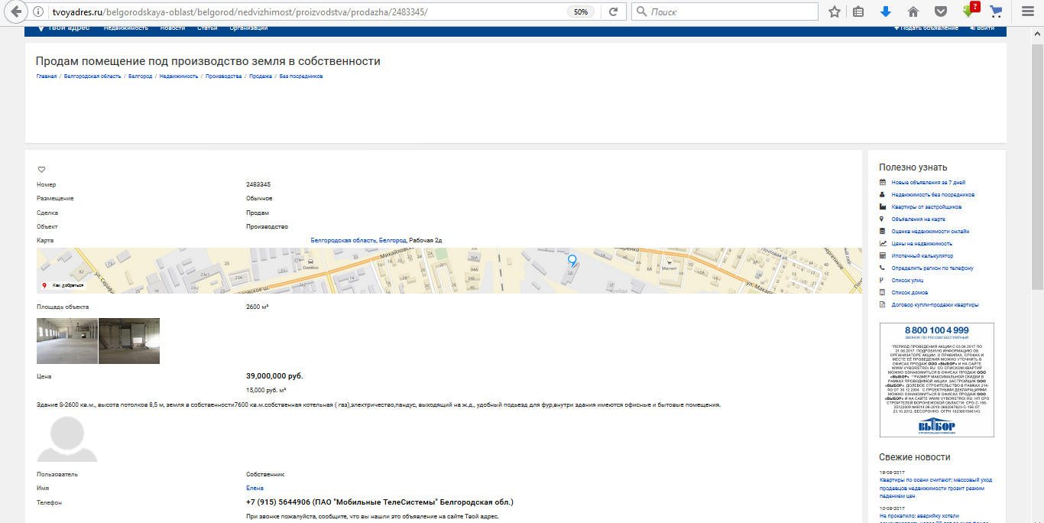

Расчет рыночной стоимости единого объекта недвижимости - производственного комплекса сравнительным подходом:

Характеристика | Единица измер. | Объект оценки | Аналог № 1 | Аналог № 2 | Аналог № 3 | Аналог № 4
Дата продажи, предложения (оценки) |  | Август 2017 г. | Август 2017 г. | Август 2017 г. | Август 2017 г. | Август 2017 г.
Местоположение аналога |  | Белгородская обл. г. Белгород, ул Мирная, 21 | ул Промышленная, Западный, Белгород, Белгородская область | ул Производственная, Восточный, Белгород, Белгородская область | Белгородская область, Белгород, (автомагистраль Белгород-Воронеж) | Белгород, ул. Рабочая, 2д
Цена предложения | руб. |  | 35 000 000 | 35 000 000 | 100 000 000 | 39 000 000
Общая площадь | кв.м. | 8371,50 | 3000 | 2430 | 5520 | 2 600,00
Цена за ед. площади |  | х | 11 667,00 | 14 403,00 | 18 116,00 | 15 000,00
Цена за ед. площади ОКС |  |  | 11 667,00 | 14 403,00 | 18 116,00 | 15 000,00
Корректировки по элементам сравнения
Передаваемые имущественные права |  | Собственность | Собственность | Собственность | Собственность | Собственность
Корректировка |  |  | 1,00 | 1,00 | 1,00 | 1,00
Скорректированная цена |  |  | 11 667,00 | 14 403,00 | 18 116,00 | 15 000,00
Ограничения (обременения) этих прав |  | Ипотека | Отсутствуют | Отсутствуют | Отсутствуют | Отсутствуют
Корректировка |  |  | 1,00 | 1,00 | 1,00 | 1,00
Скорректированная цена |  |  | 11 667,00 | 14403,00 | 18116,00 | 15000,00
Условия финансирования сделки |  |  | Типичные | Типичные | Типичные | Типичные
Коректировка |  |  | 1,00 | 1,00 | 1,00 | 1,00
Скорректированная цена |  |  | 11 667,00 | 14403,00 | 18116,00 | 15000,00
Условия продажи |  |  | Типичные | Типичные | Типичные | Типичные
Корректировка |  |  | 1,00 | 1,00 | 1,00 | 1,00
Скорректированная цена |  |  | 11 667,00 | 14403,00 | 18116,00 | 15000,00
Условия рынка. Изменения цен за период между датами сделки и оценки
Дата продажи, предложения (оценки) |  | Август 2017 г. | Август 2017 г. | Август 2017 г. | Август 2017 г. | Август 2017 г.
Корректировка |  |  | 1 | 1 | 1 | 1
Скорректированная цена |  |  | 11667,00 | 14 403,00 | 18 116,00 | 15 000,00
Скидка к ценам предложений
Корректировка |  |  | 18% | 18% | 18% | 18%
Скорректированная цена |  |  | 9567,00 | 11810,00 | 14855,00 | 12300,00
Вид использования |  | Производственно-складской комплекс | Производственно-складское | Производственно-складское | Производственно-складское | Производственно-складское
Корректировка |  |  | 1,00 | 1,00 | 1,00 | 1,00
Скорректированная цена |  |  | 9567,00 | 11810,00 | 14855,00 | 12300,00
Местоположение объекта |  | Белгородская обл. г. Белгород, ул Мирная, 21 | ул Промышленная, Западный, Белгород, Белгородская область | ул Производственная, Восточный, Белгород, Белгородская область | Белгородская область, Белгород, (автомагистраль Белгород-Воронеж) | Белгород, ул. Рабочая, 2д
Среднее значение коэффициента |  | 1 | 1 | 1 | 1 | 1
Корректировка |  |  | 1,00 | 1,00 | 1,00 | 1,00
Скорректированная цена |  |  | 9567,00 | 11810,00 | 14855,00 | 12300,00
Физические характеристики объекта
Площадь |  | 8 371,50 | 3 000,00 | 2 430,00 | 5 520,00 | 2 600,00
Корректировка |  |  | 1 | 1 | 1 | 1
Скорректированная цена |  |  | 9567,00 | 11810,00 | 14855,00 | 12300,00
Коммуникации |  | Коммуникации имеются | Коммуникации имеются | Коммуникации имеются | Коммуникации имеются | Коммуникации имеются
Корректировка |  |  | 1 | 1 | 1 | 1
Скорректированная цена |  |  | 9567,00 | 11810,00 | 14855,00 | 12300,00
Наличие ж/д ветки |  | Отсутствует | Отсутствует | Отсутствует | Имеется | Отсутствует
Корректировка |  |  | 1 | 1 | 0,87 | 1
Скорректированная цена |  |  | 9567,00 | 11810,00 | 12923,85 | 12300,00
Техническое состояние |  | Неудовлетворительное | Сведения отсутствуют | Сведения отсутствуют | Сведения отсутствуют | Сведения отсутствуют
Корректировка |  | 1 | 1 | 1 | 1 | 1
 |  |  | 1 | 1 | 1 | 1
Скорретированная цена |  |  | 9567,00 | 11810,00 | 12923,85 | 12300,00
Экономические характеристики
Уровень операционных расход |  | Типичный | Типичный | Типичный | Типичный | Типичный
Условия аренды |  | Не используется на правах аренды | Сведения отсутствуют. Не оказывают существенного влияния на результаты оценки.
Состав арендаторов |  | Не используется на правах аренды
Иные характеристики |  | Отсутствуют | Сведения о других характеристиках не используются.
Корректировка |  |  | 1 | 1 | 1 | 1
Скорректированная цена |  |  | 9567,00 | 11810,00 | 12923,85 | 12300,00
Цена за ед. общей площади, руб. |  | 11 650,21
Стоимость ОКС, руб. |  | 97 529 754,0

Использованные корректировки:
ПЕРЕДАВАЕМЫЕ ИМУЩЕСТВЕННЫЕ ПРАВА. В связи с тем, что оцениваемый объект и объекты-аналоги находятся в собственности, корректировка не вводилась.

ОГРАНИЧЕНИЯ ЭТИХ ПРАВ. Корректировка отсутствует.

УСЛОВИЯ ФИНАНСИРОВАНИЯ. Предусматривается оплата всех объектов денежными средствами покупателей. Корректировка отсутствует.

УСЛОВИЯ ПРОДАЖИ типичные – корректировка отсутствует.

УСЛОВИЯ РЫНКА:
ИЗМЕНЕНИЕ ЦЕН ЗА ПЕРИОД МЕЖДУ ДАТАМИ СДЕЛКИ И ОЦЕНКИ.
Ситуация на рынке может измениться со времени продажи сравнимого объекта на дату проведения оценки оцениваемого объекта. Причиной произошедших изменений могут быть такие факторы, как инфляция, изменившийся спрос и изменившееся предложение. Само по себе время не является поводом для внесения поправок, корректировка оправдывается изменениями экономической ситуации за рассматриваемый промежуток времени.
Корректировка не вводилась.

СКИДКИ К ЦЕНАМ ПРЕДЛОЖЕНИЙ. Корректировка рассчитана Подобранные для объекта оценки аналоги – выставленные с целью публичной оферты цены предложения. Как правило, продавец на рынке недвижимости и арендных ставок недвижимости, готов идти на уступки по цене, и реальная сделка происходит ниже цены предложения. Расчетным путем поправку на назначение цены не произвести.
Информация о ценах сделок с объектами недвижимости, о реальных, соответствующим рыночным условиям, в основном является закрытой и не разглашается третьим лицам. Как правило, информация об этих сделках недоступна, поэтому для проведения сравнительного анализа оценщик использует цены предложения на сравниваемые объекты и, существующие на рынке на дату оценки предложения по объектам-аналогам.
С учетом сложившейся практики в оценке объектов недвижимости и тенденции развития рынков недвижимости в РФ применение цен предложения является неизбежным. Для использования таких цен требуется включать в расчеты дополнительную корректировку: «скидку на торг».
Наиболее оптимальным методом расчета такой скидки является изучение истории продаж ряда объектов и сопоставление цен сделок с ценами предложения. К сожалению, применение данного метода крайне ограничено: профессиональные участники рынка неохотно предоставляют необходимую информацию.
По результатам исследований (Справочник оценщика недвижимости. Том 1. Часть 2 «Производственно-складская недвижимость и сходные типы объектов» 2016 г. Нижний Новгород: Приволжский центр методического и информационного обеспечения оценки) и составляет 18 %.

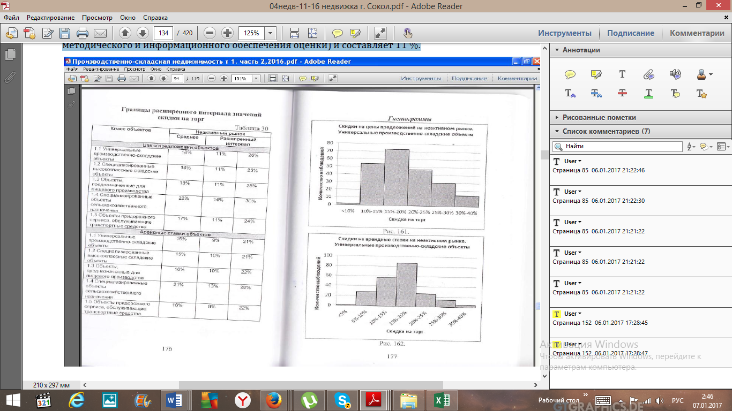

ВИД ИСПОЛЬЗОВАНИЯ. Корректировка отсутствует.

МЕСТОПОЛОЖЕНИЕ ОБЪЕКТА
Местоположение объекта учитывает различие в уровне цен, характерных для расположения аналогов и оцениваемого объекта. На величину поправки на местоположение оказывают влияние: уровень развития рынка недвижимости в районе, в котором расположен объект-аналог, удаленность от центра города, удаленность от остановок транспорта. Корректировка рассчитана по результатам исследований (Справочник оценщика недвижимости. Том 1. Часть 1 Производственно-складская недвижимость и сходные типы объектов. Нижний Новгород 2016: Приволжский центр методического и информационного обеспечения оценки).
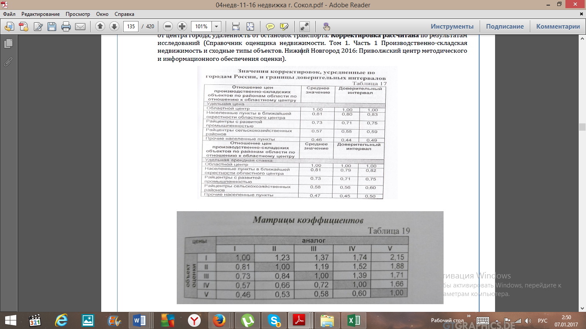

ФИЗИЧЕСКИЕ ХАРАКТЕРИСТИКИ ОБЪЕКТА
КОРРЕКТИРОВКА НА ПЛОЩАДЬ.
Рассчитана по результатам исследований (Справочник оценщика недвижимости. Том 1. Корректирующие коэффициенты для сравнительного подхода. Нижний Новгород: Приволжский центр методического и информационного обеспечения оценки).

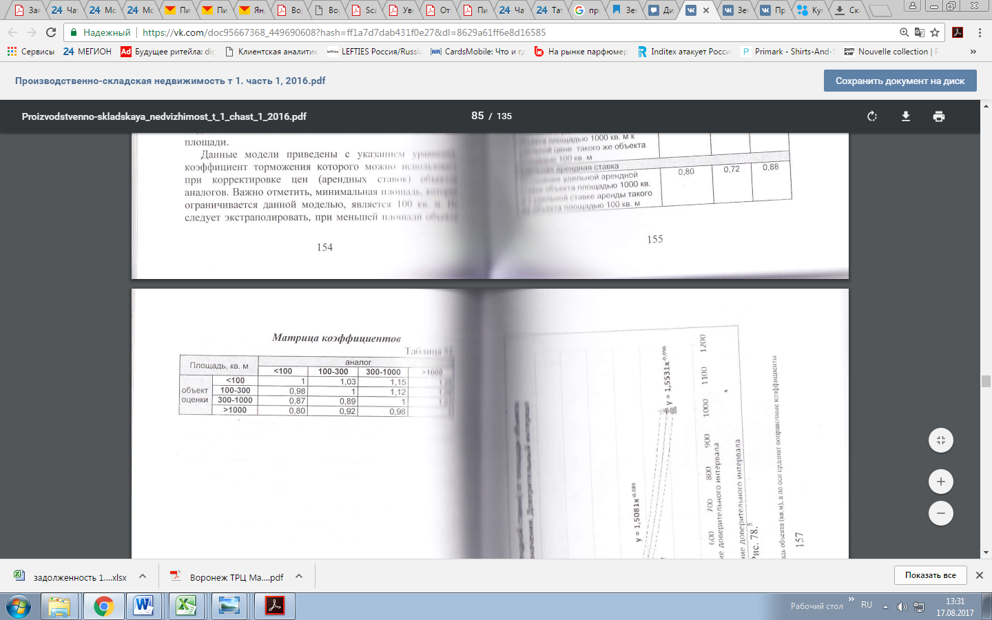
КОММУНИКАЦИИ. Коммуникации имеются. Корректировка отсутствует.

ТЕХНИЧЕСКОЕ СОСТОЯНИЕ. Основываясь на опыте, если в объявлениях не указывают состояние помещений, то они предлагаются обычно в рабочем состоянии, т.е. в состоянии, позволяющем эксплуатировать недвижимость и с ремонтом как минимум удовлетворительным. Корректировка не вводилась.

ЭКОНОМИЧЕСКИЕ ХАРАКТЕРИСТИКИ:
УРОВЕНЬ ОПЕРАЦИОННЫХ РАСХОДОВ. Типичный для аналогичных объектов, составляет от 0,5 до 3% эффективного валового дохода от использования недвижимости. Корректировка отсутствует.

УРОВЕНЬ АРЕНДЫ, СОСТАВ АРЕНДАТОРОВ. Корректировка отсутствует.

ИНЫЕ ХАРАКТЕРИСТИКИ. Корректировка отсутствует.

НАЛИЧИЕ ДВИЖИМОГО ИМУЩЕСТВА, НЕ СВЯЗАННОГО С НЕДВИЖИМОСТЬЮ. Корректировка отсутствует.

ДРУГИЕ ХАРАКТЕРИСТИКИ. Корректировка отсутствует.

– подбор аналогов для административно-бытового комплекса:
Аналог 1:
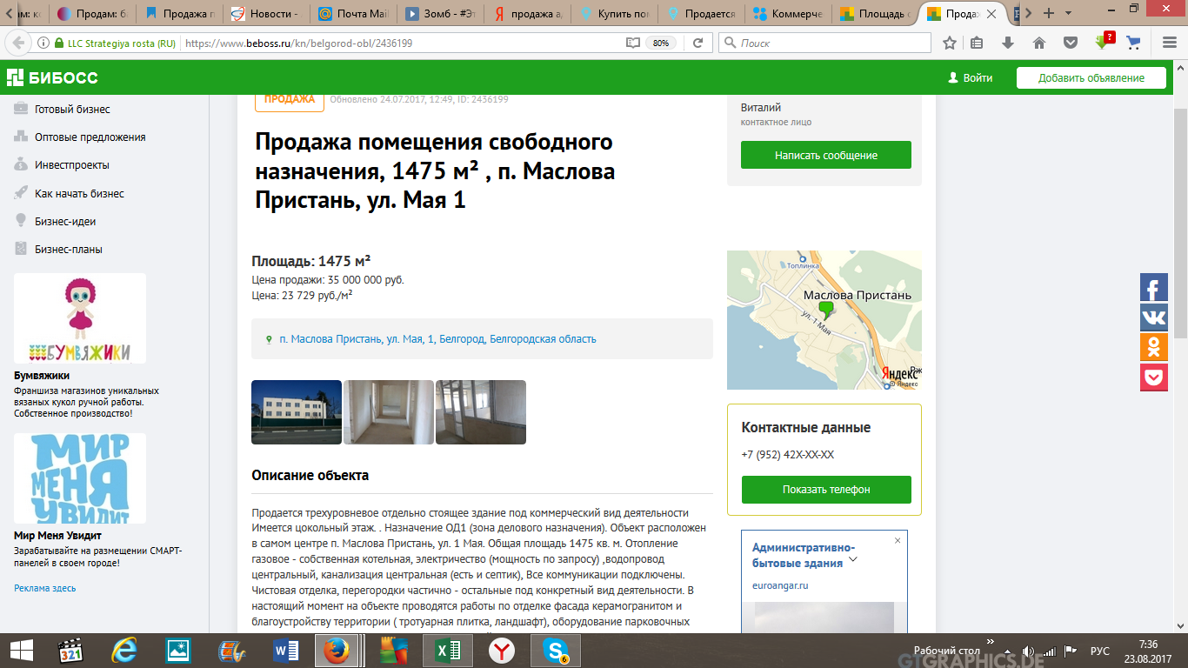
Аналог 2:

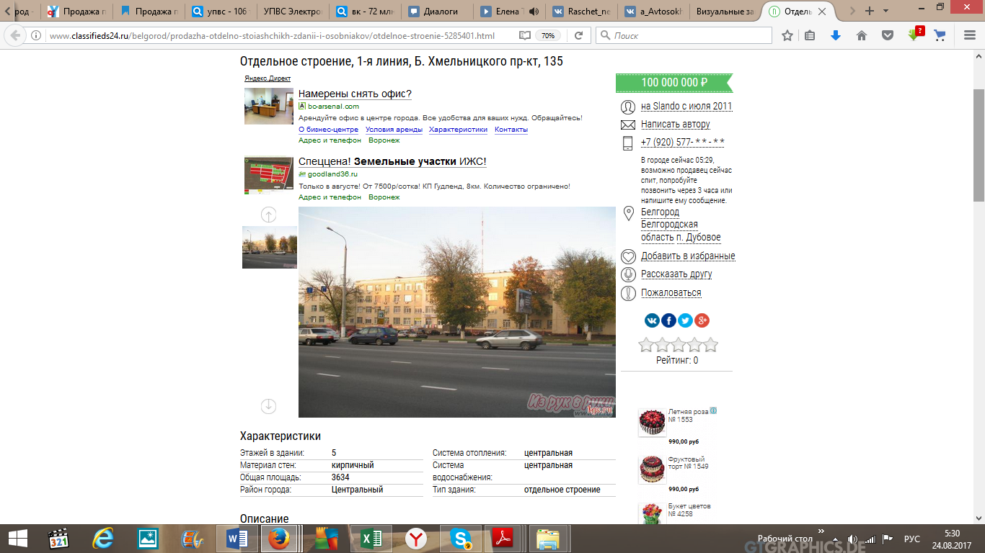
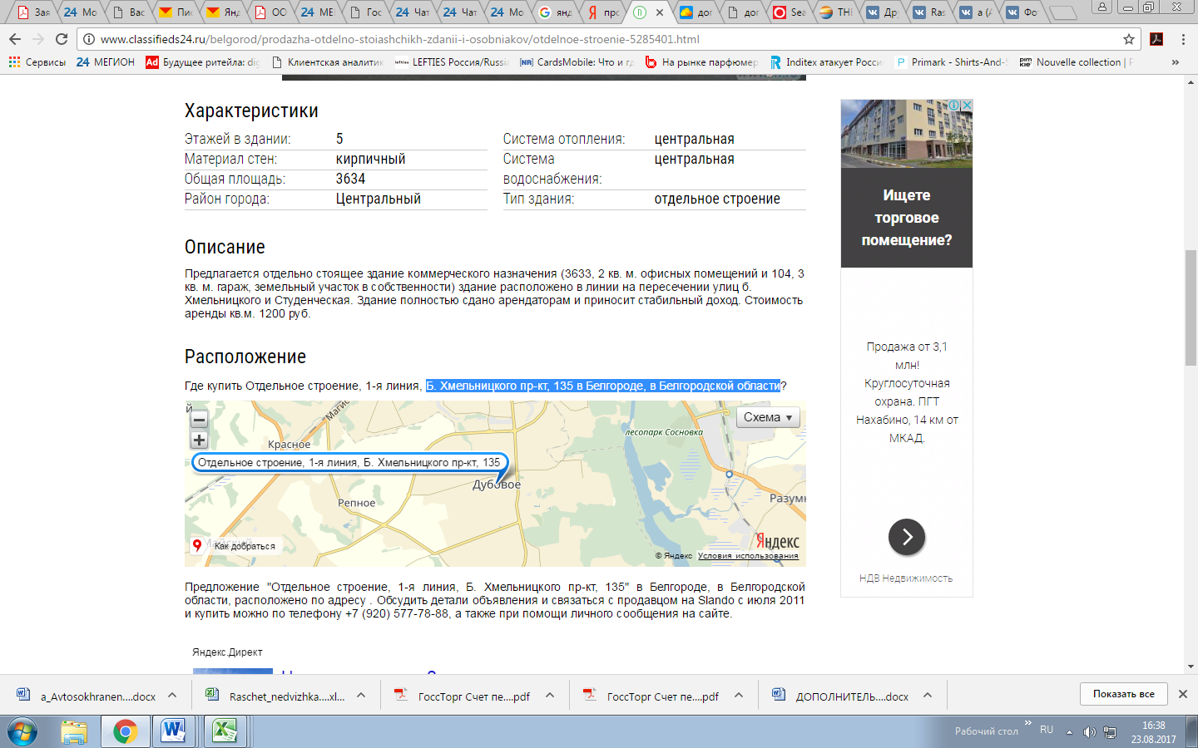
Аналог 3:
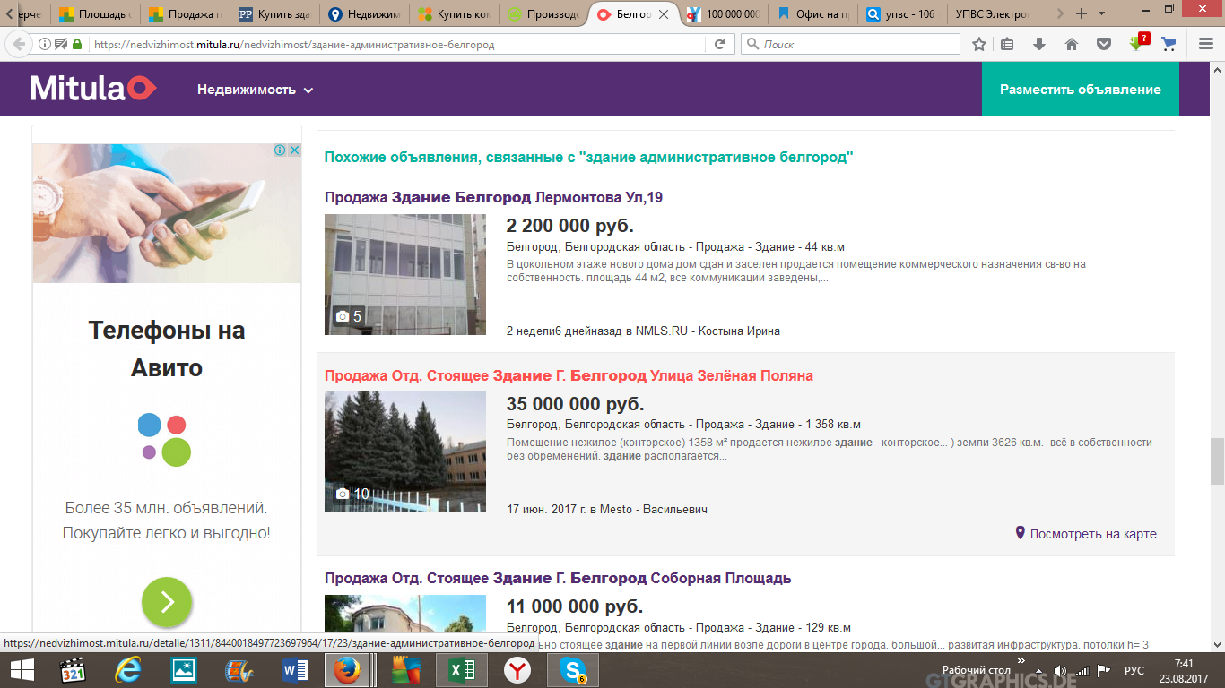

Расчет рыночной стоимости единого объекта недвижимости - административно-бытового комплекса сравнительным подходом:

Характеристика | Единица измер. | Объект оценки | Аналог № 1 | Аналог № 2 | Аналог № 3
Дата продажи, предложения (оценки) |  | Август 2017 г. | Август 2017 г. | Август 2017 г. | Август 2017 г.
Местоположение аналога |  | Белгородская обл. г. Белгород, ул Сумская, 168 | п. Маслова пристань, ул. Мая, 1 Белгородская область | Б. Хмельницкого пр-кт, 135 в Белгороде, в Белгородской области | Белгород, ул. Зеленая Поляна
Цена предложения | руб. |  | 35 000 000 | 100 000 000 | 35 000 000
Общая площадь | кв.м. | 3149,60 | 1475 | 3634 | 1358
Цена за ед. площади |  | х | 23 729,00 | 27 518,00 | 25 773,00
Цена за ед. площади ОКС |  |  | 23 729,00 | 27 518,00 | 25 773,00
Корректировки по элементам сравнения
Передаваемые имущественные права |  | Собственность | Собственность | Собственность | Собственность
Корректировка |  |  | 1,00 | 1,00 | 1,00
Скорректированная цена |  |  | 23 729,00 | 27 518,00 | 25 773,00
Ограничения (обременения) этих прав |  | Ипотека | Отсутствуют | Отсутствуют | Отсутствуют
Корректировка |  |  | 1,00 | 1,00 | 1,00
Скорректированная цена |  |  | 23 729,00 | 27518,00 | 25773,00
Условия финансирования сделки |  |  | Типичные | Типичные | Типичные
Коректировка |  |  | 1,00 | 1,00 | 1,00
Скорректированная цена |  |  | 23 729,00 | 27518,00 | 25773,00
Условия продажи |  |  | Типичные | Типичные | Типичные
Корректировка |  |  | 1,00 | 1,00 | 1,00
Скорректированная цена |  |  | 23 729,00 | 27518,00 | 25773,00
Условия рынка. Изменения цен за период между датами сделки и оценки
Дата продажи, предложения (оценки) |  | Август 2017 г. | Август 2017 г. | Август 2017 г. | Август 2017 г.
Корректировка |  |  | 1 | 1 | 1
Скорректированная цена |  |  | 23729,00 | 27 518,00 | 25 773,00
Скидка к ценам предложений
Корректировка |  |  | 16,9% | 16,9% | 16,9%
Скорректированная цена |  |  | 19719,00 | 22867,00 | 21417,00
Вид использования |  | Нежилое здание (Административно-бытовой комплекс ) | Нежилое здание (административное, конторское) | Отдельно стоящее здание коммерческого назначения | Нежилое здание (административное, конторское)
Корректировка |  |  | 1,00 | 1,00 | 1,00
Скорректированная цена |  |  | 19719,00 | 22867,00 | 21417,00
Местоположение объекта |  | Белгородская обл. г. Белгород, ул Сумская, 168 | п. Маслова пристань, ул. Мая, 1 Белгородская область | Б. Хмельницкого пр-кт, 135 в Белгороде, в Белгородской области | Белгород, ул. Зеленая Поляна
Среднее значение коэффициента |  | 1 | 1 | 1 | 1
Корректировка |  |  | 1,00 | 1,00 | 1,00
Скорректированная цена |  |  | 19719,00 | 22867,00 | 21417,00
Физические характеристики объекта
Площадь |  | 3 149,60 | 1475,00 | 3634,00 | 1358,00
Корректировка |  |  | 0,94 | 1 | 0,94
Скорректированная цена |  |  | 18536,00 | 22867,00 | 20132,00
Коммуникации |  | Коммуникации имеются | Коммуникации имеются | Коммуникации имеются | Коммуникации имеются
Корректировка |  |  | 1 | 1 | 1
Скорректированная цена |  |  | 18536,00 | 22867,00 | 20132,00
Техническое состояние |  | Удовлетворительное | Сведения отсутствуют | Сведения отсутствуют | Сведения отсутствуют
Корректировка |  | 1 | 1 | 1 | 1
 |  | 1 | 1 | 1 | 1
Скорретированная цена |  |  | 18536,00 | 22867,00 | 20132,00
Экономические характеристики
Уровень операционных расход |  | Типичный | Типичный | Типичный | Типичный
Условия аренды |  | Не используется на правах аренды | Сведения отсутствуют. Не оказывают существенного влияния на результаты оценки.
Состав арендаторов |  | Не используется на правах аренды
Иные характеристики |  | Отсутствуют | Сведения о других характеристиках не используются.
Корректировка |  |  | 1 | 1 | 1
Скорректированная цена |  |  | 18536,00 | 22867,00 | 20132,00
Цена за ед. общей площади, руб. |  | 20 511,67
Стоимость ОКС, руб. |  | 64 603 545,0
Использованные корректировки:
ПЕРЕДАВАЕМЫЕ ИМУЩЕСТВЕННЫЕ ПРАВА. В связи с тем, что оцениваемый объект и объекты-аналоги находятся в собственности, корректировка не вводилась.

ОГРАНИЧЕНИЯ ЭТИХ ПРАВ. Корректировка отсутствует.

УСЛОВИЯ ФИНАНСИРОВАНИЯ. Предусматривается оплата всех объектов денежными средствами покупателей. Корректировка отсутствует.

УСЛОВИЯ ПРОДАЖИ типичные – корректировка отсутствует.

УСЛОВИЯ РЫНКА:
ИЗМЕНЕНИЕ ЦЕН ЗА ПЕРИОД МЕЖДУ ДАТАМИ СДЕЛКИ И ОЦЕНКИ.
Ситуация на рынке может измениться со времени продажи сравнимого объекта на дату проведения оценки оцениваемого объекта. Причиной произошедших изменений могут быть такие факторы, как инфляция, изменившийся спрос и изменившееся предложение. Само по себе время не является поводом для внесения поправок, корректировка оправдывается изменениями экономической ситуации за рассматриваемый промежуток времени.
Корректировка не вводилась.

СКИДКИ К ЦЕНАМ ПРЕДЛОЖЕНИЙ. Корректировка рассчитана Подобранные для объекта оценки аналоги – выставленные с целью публичной оферты цены предложения. Как правило, продавец на рынке недвижимости и арендных ставок недвижимости, готов идти на уступки по цене, и реальная сделка происходит ниже цены предложения. Расчетным путем поправку на назначение цены не произвести.
Информация о ценах сделок с объектами недвижимости, о реальных, соответствующим рыночным условиям, в основном является закрытой и не разглашается третьим лицам. Как правило, информация об этих сделках недоступна, поэтому для проведения сравнительного анализа оценщик использует цены предложения на сравниваемые объекты и, существующие на рынке на дату оценки предложения по объектам-аналогам.
С учетом сложившейся практики в оценке объектов недвижимости и тенденции развития рынков недвижимости в РФ применение цен предложения является неизбежным. Для использования таких цен требуется включать в расчеты дополнительную корректировку: «скидку на торг».
Наиболее оптимальным методом расчета такой скидки является изучение истории продаж ряда объектов и сопоставление цен сделок с ценами предложения. К сожалению, применение данного метода крайне ограничено: профессиональные участники рынка неохотно предоставляют необходимую информацию.
По результатам исследований (Справочник оценщика недвижимости. Том 2. Часть 2 «Офисно-торговая недвижимость и сходные типы объектов» 2016 г. Нижний Новгород: Приволжский центр методического и информационного обеспечения оценки) и составляет 16,9 %.

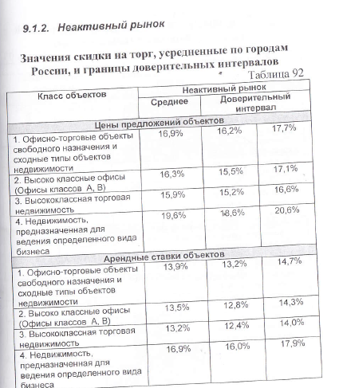

ВИД ИСПОЛЬЗОВАНИЯ. Корректировка отсутствует.

МЕСТОПОЛОЖЕНИЕ ОБЪЕКТА
Местоположение объекта учитывает различие в уровне цен, характерных для расположения аналогов и оцениваемого объекта. На величину поправки на местоположение оказывают влияние: уровень развития рынка недвижимости в районе, в котором расположен объект-аналог, удаленность от центра города, удаленность от остановок транспорта. Корректировка рассчитана по результатам исследований (Справочник оценщика недвижимости. Том 2. Часть 2 Торгово-офисная недвижимость. Нижний Новгород 2016: Приволжский центр методического и информационного обеспечения оценки).

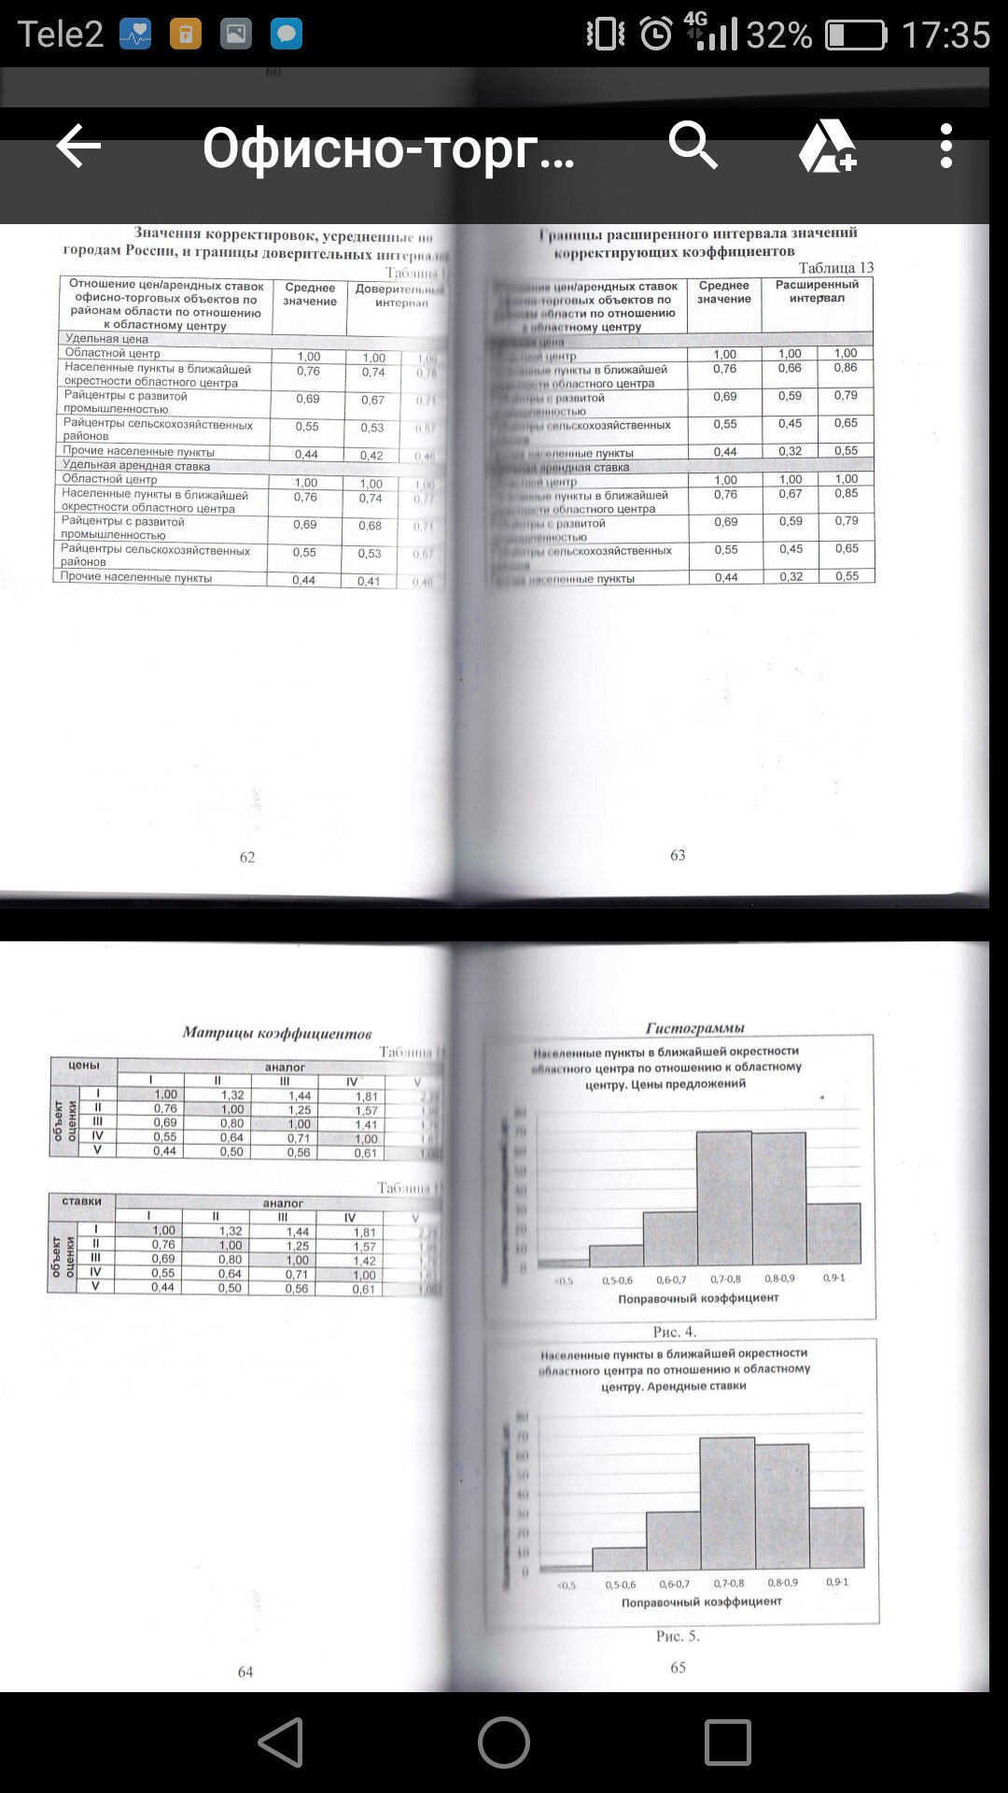
ФИЗИЧЕСКИЕ ХАРАКТЕРИСТИКИ ОБЪЕКТА
КОРРЕКТИРОВКА НА ПЛОЩАДЬ.
Рассчитана по результатам исследований (Справочник оценщика недвижимости. Том 2. Часть 2 Торгово-офисная недвижимость. Нижний Новгород 2016: Приволжский центр методического и информационного обеспечения оценки методического и информационного обеспечения оценки).

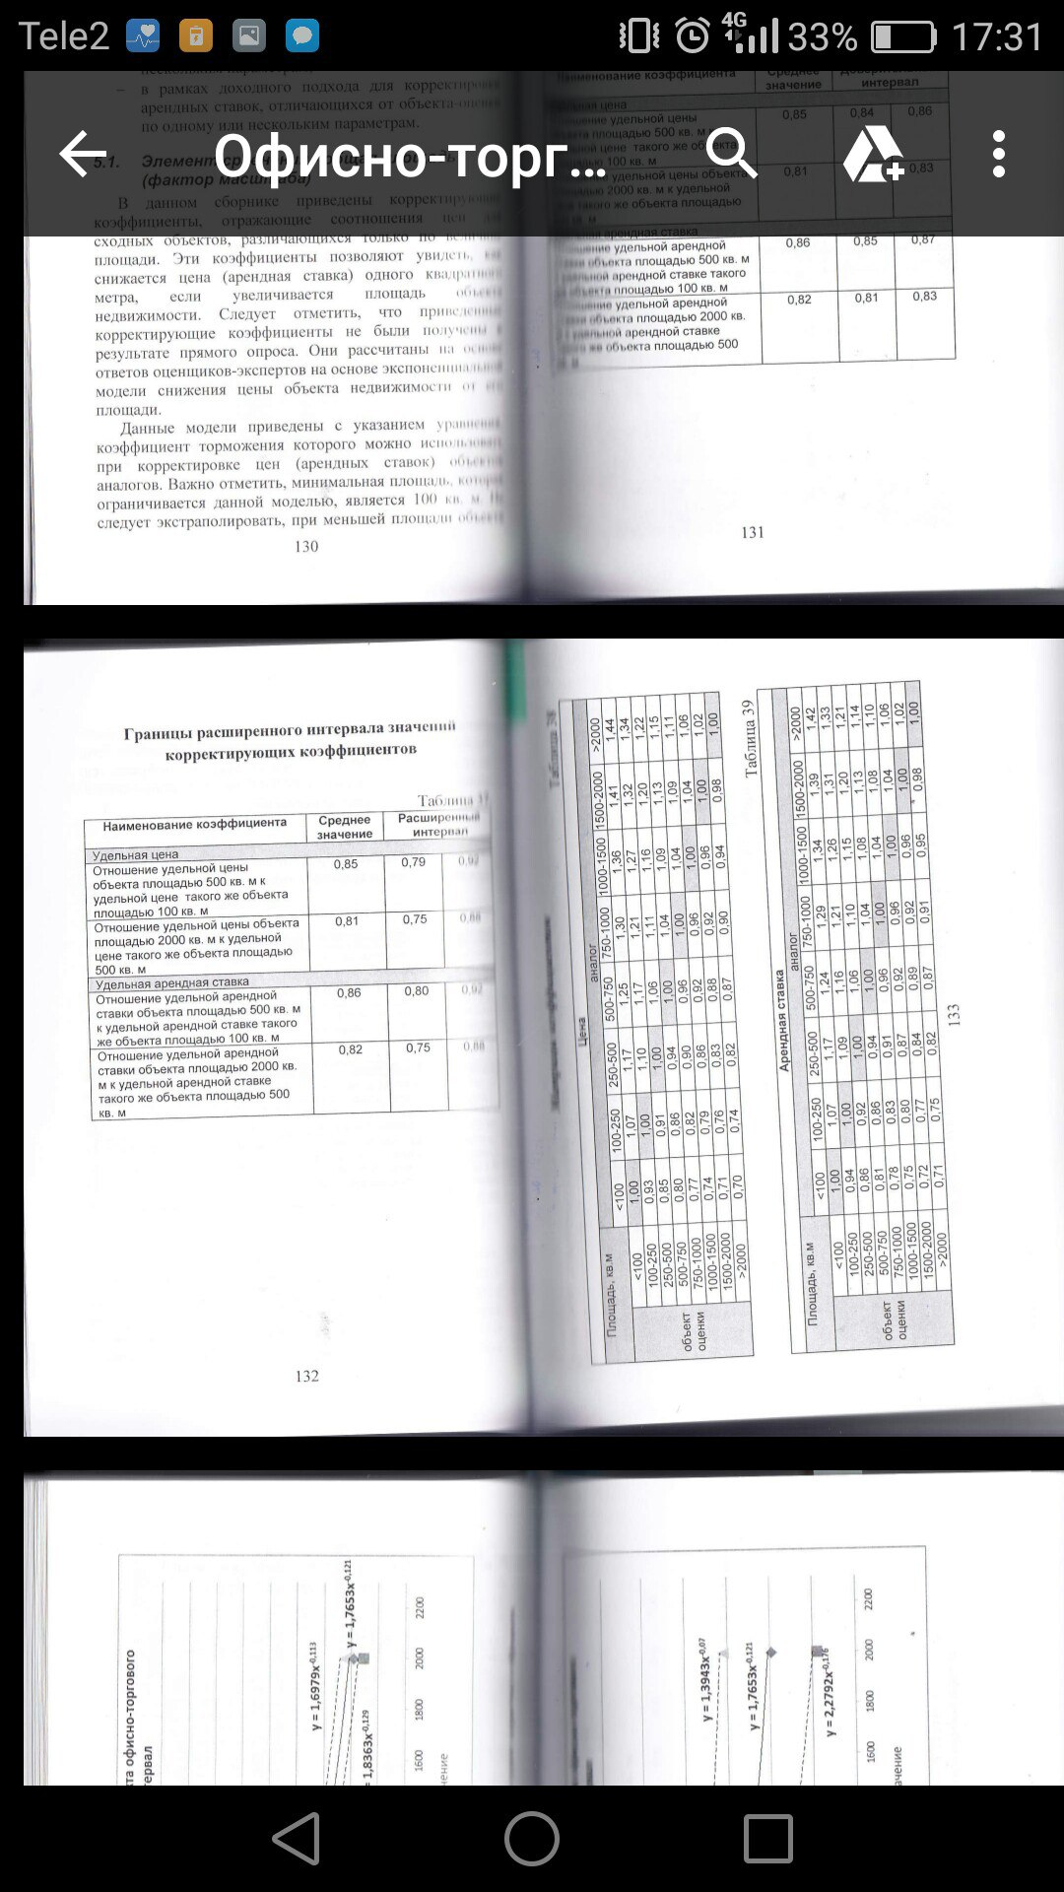

КОММУНИКАЦИИ. Коммуникации имеются. Корректировка отсутствует.

ТЕХНИЧЕСКОЕ СОСТОЯНИЕ. Основываясь на опыте, если в объявлениях не указывают состояние помещений, то они предлагаются обычно в рабочем состоянии, т.е. в состоянии, позволяющем эксплуатировать недвижимость и с ремонтом как минимум удовлетворительным. Корректировка не вводилась.

ЭКОНОМИЧЕСКИЕ ХАРАКТЕРИСТИКИ:
УРОВЕНЬ ОПЕРАЦИОННЫХ РАСХОДОВ. Типичный для аналогичных объектов, составляет от 0,5 до 3% эффективного валового дохода от использования недвижимости. Корректировка отсутствует.

УРОВЕНЬ АРЕНДЫ, СОСТАВ АРЕНДАТОРОВ. Корректировка отсутствует.

ИНЫЕ ХАРАКТЕРИСТИКИ. Корректировка отсутствует.

НАЛИЧИЕ ДВИЖИМОГО ИМУЩЕСТВА, НЕ СВЯЗАННОГО С НЕДВИЖИМОСТЬЮ. Корректировка отсутствует.

ДРУГИЕ ХАРАКТЕРИСТИКИ. Корректировка отсутствует.
Вывод: Стоимость объекта оценки – нежилого производственного комплекса, расположенного по адресу: Белгородская обл. г. Белгород, ул. Мирная, 21, рассчитанная сравнительным подходом по состоянию на дату оценки, с учетом НДС составляет:
97 529 754 руб.
(Девяносто семь миллионов пятьсот двадцать девять тысяч семьсот пятьдесят четыре рубля)
Стоимость объекта оценки – нежилого административного-бытового комплекса, расположенного по адресу: Белгородская обл. г. Белгород, ул. Сумская, 168, рассчитанная сравнительным подходом по состоянию на дату оценки, с учетом НДС составляет:
64 603 545 руб.
(Шестьдесят четыре миллиона шестьсот три тысячи пятьсот сорок пять рублей)

    - Доходный подход

Доходный подход основан на допущении того, что стоимость объекта пропорциональна доходу, который он может обеспечить при разумной эксплуатации. Приведенная к текущей стоимости сумма будущих доходов служит ориентиром того, сколько готов заплатить за оцениваемое предприятие потенциальный инвестор.
При оценке объектов основных средств методы доходного подхода предполагают поэтапное решение задачи. Сначала рассчитывается чистый доход от функционирования административной системы. Причем, исходя из принципа замещения, принято считать, что доход, приносимый недвижимостью в случае размещения в ней доходного бизнеса, равен экономии на аренде, т.е. аналогичен доходу, полученному от сдачи здания в аренду. В оценке недвижимости, в отличие от оценки бизнеса, принято пренебрегать различием в рисках аренды и бизнеса. Далее с помощью метода дисконтирования доходов или метода капитализации определяется стоимость активов.
Доходный подход основывается на принципе, по которому текущая рыночная стоимость объекта есть текущая стоимость будущих чистых доходов, генерируемых объектом оценки. Существует два метода, которые наиболее часто применяются для пересчёта чистого дохода в текущую стоимость: метод капитализации прибыли и метод дисконтированных будущих денежных потоков.
Применяя доходный подход к оценке, оценщик должен:

а) установить период прогнозирования. Под периодом прогнозирования понимается период в будущем, на который от даты оценки производится прогнозирование количественных характеристик факторов, влияющих на величину будущих доходов;

б) исследовать способность объекта оценки приносить поток доходов в течение периода прогнозирования, а также сделать заключение о способности объекта приносить поток доходов в период после периода прогнозирования;

в) определить ставку дисконтирования, отражающую доходность вложений в сопоставимые с объектом оценки по уровню риска объекты инвестирования, используемую для приведения будущих потоков доходов к дате оценки;

г) осуществить процедуру приведения потока ожидаемых доходов в период прогнозирования, а также доходов после периода прогнозирования в стоимость на дату оценки.

Обоснование выбора примененных оценщиком методов оценки в рамках доходного подхода

Метод капитализации прибыли используется, когда ожидается, что предприятие в течение длительного срока будет получать примерно одинаковые величины прибыли (или темпы ее роста будут постоянны). При этом в качестве периода прогнозирования используются сведения о периоде в течение всей экономической жизни объекта, а в качестве ставки дисконтирования используется ставка с учетом возврата капитала на вложенные инвестиции (ставка капитализации).

Метод дисконтированных денежных потоков используется, когда можно обоснованно спрогнозировать будущие денежные потоки. Предполагается, что будущие денежные потоки могут существенно отличаться от текущих, прогнозируемые будущие денежные потоки являются положительными величинами для большинства прогнозных лет, а денежный поток в последний год прогнозного периода будет значительной положительной величиной. Другими словами, метод более применим, когда не удается сделать предположение в отношении стабильности дохода и/или его постоянного, равномерного темпа роста. Однако прогноз будущих доходов зачастую оказывается столь слабо определенным, что лица, принимающие решения по результатам оценки, отказываются пользоваться им. Еще более часто признается невозможность получения достоверного прогноза. В этих случаях данный подход становится неприемлемым.

В обоих методах происходит преобразование будущих потоков доходов от объекта недвижимости в его стоимость с учетом с учетом уровня риска, характерного для данного объекта. Различаются они лишь способом преобразования потока доходов.

При использовании метода капитализации доходов в стоимость недвижимости преобразуется доход за один временной период, а при использовании метода дисконтирования денежных потоков – доход от ее использования за ряд прогнозных лет, а так же выручка от перепродажи объекта недвижимости в конце прогнозного периода.

Оценка объектов недвижимости по доходу основана на предположении, что стоимость недвижимости на дату оценки равна текущей (сегодняшней) стоимости чистых доходов, которые могут быть получены владельцем в течение будущих лет от сдачи объектов в аренду.

Для полноценной реализации данного метода необходимо определить две основные величины:
- чистый операционный доход при лучшем и наиболее эффективном использовании объекта за год (по нашему мнению, таковым является сдача оцениваемых помещений в аренду);
- определение коэффициента капитализации к данному доходу.
Метод капитализации доходов - используется в случае, если потоки доходов стабильны длительный период времени и представляют собой значительную положительную величину, либо потоки доходов возрастают устойчивыми, умеренными темпами.
Метод дисконтирования денежных потоков - используется в случаях когда предполагается, что будущие денежные потоки будут существенно отличаться от текущих, имеются данные, позволяющие обосновать размер будущих потоков денежных средств, потоки доходов и расходов носят сезонный характер, объект оценки крупный многофункциональный коммерческий объект, объект недвижимости строится или только что построен и водится (или введен в действие).

РАСЧЕТ ЧИСТОГО ОПЕРАЦИОННОГО ДОХОДА ОТ ЕДИНОГО ОБЪЕКТА НЕДВИЖИМОСТИ ЗА ОПРЕДЕЛЕННЫЙ ПЕРИОД ВРЕМЕНИ НА ОСНОВЕ РЫНОЧНЫХ СТАВОК АРЕНДНОЙ ПЛАТЫ
– подбор аналогов для производственного комплекса:

Аналог 1

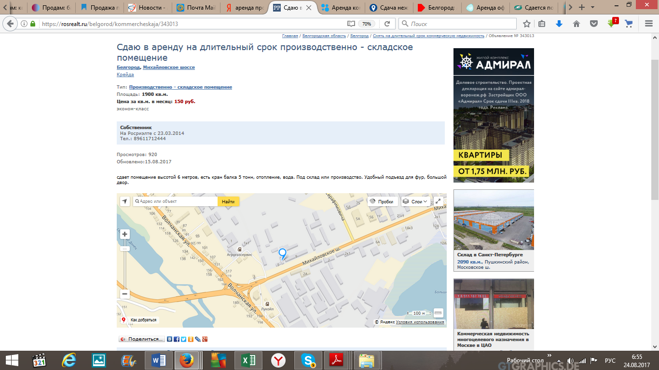
Аналог 2
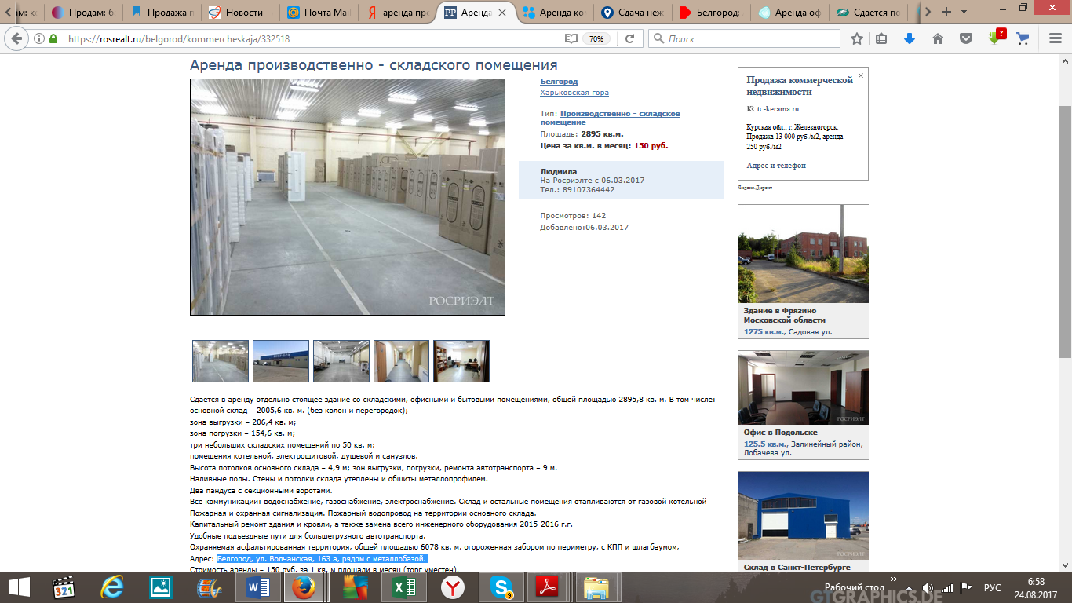
Аналог 3
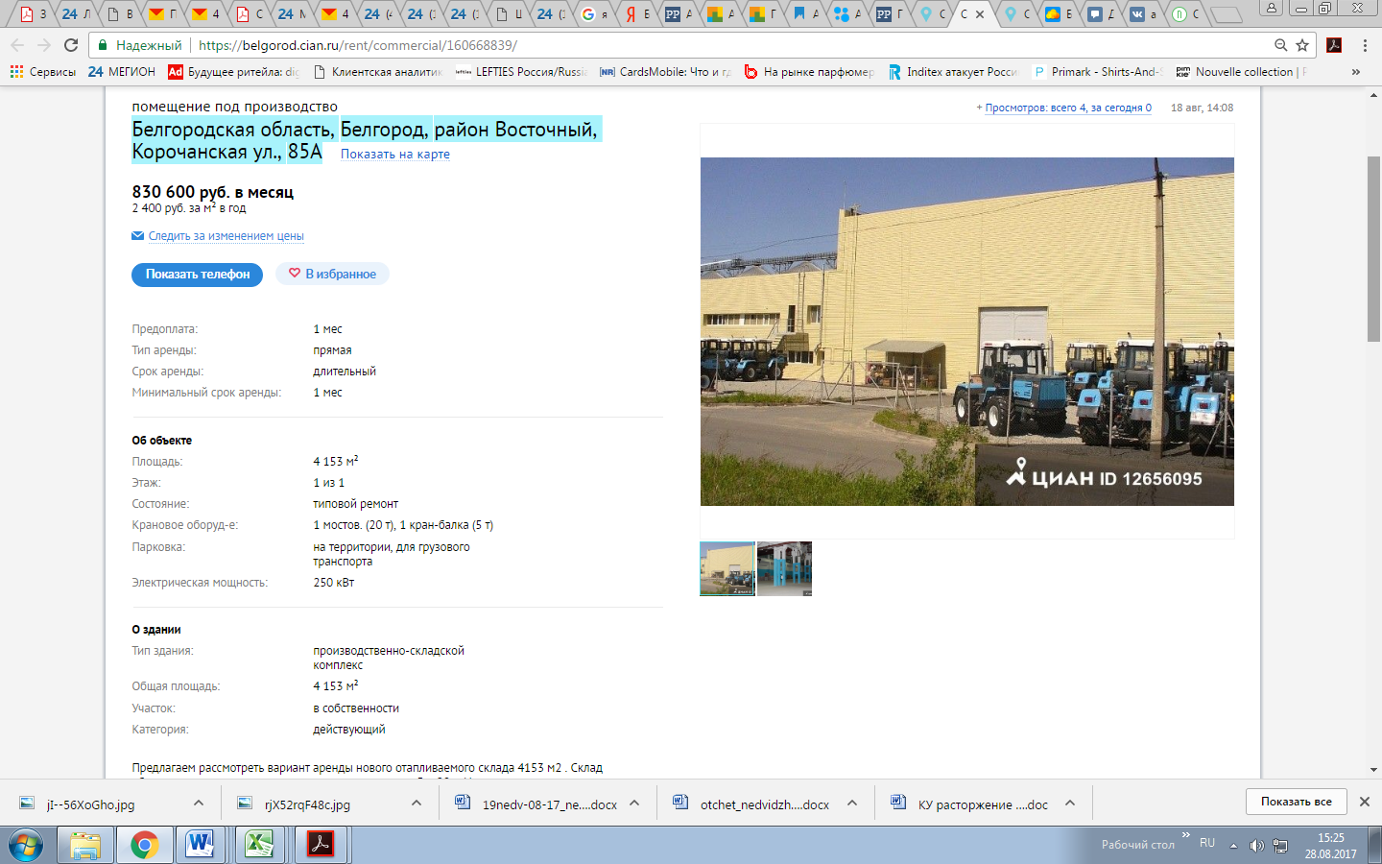
Расчет средней стоимости арендной ставки для производственно-складской недвижимости

Характеристика |  | Единица измер. | Объект оценки | Аналог № 1 | Аналог № 2 | Аналог № 3
Единица сравнения | Цена предложения | руб. |  | 285 000 | 434 250 | 830 600
Единица сравнения | Общая площадь | кв.м. | 8371,50 | 1 900 | 2 895,00 | 4 153,00
Единица сравнения | Цена за ед. площади | руб. |  | 150,00 | 150,00 | 200,00
Дата продажи, предложения (оценки) |  |  | авг.17 | авг.17 | авг.17 | авг.17
Местоположение |  |  | Белгородская обл. г. Белгород, ул Мирная, 21 | Белгород, Михайловское шоссе, Крейда | Белгород, ул. Волчанская, 163 а, рядом с металлобазой. | Белгородская область, Белгород, район Восточный,Корочанская ул., 85А
Степень соответствия местоположения объекта оценки месту расположения аналога
Корректировка |  |  |  | 1,00 | 1,00 | 1,00
Скорректированная цена |  | руб. |  | 150,00 | 150,00 | 200,00
Корректировка на уторговывание |  |  |  | 15,00% | 15,00% | 15,00%
Скорректированная цена |  | руб. |  | 127,50 | 127,50 | 170,00
Состояние отделки |  |  | 1 | 1,00 | 1,00 | 1,00
Корректировка |  |  |  | 1,00 | 1,00 | 1,00
Скорректированная цена |  | руб. |  | 127,50 | 127,50 | 170,00
Итоговое значение арендной ставки |  | руб. | 142,00

Использованные корректировки:

Корректировка на условия предложения – по аналогии корректировки с целью оценки сравнительным подходом.
В настоящем отчете применена корректировка согласно методике Лейфера Л.А., научного руководителя ЗАО "Приволжский Центр финансового консалтинга и оценки" , кандидатя технических наук, Член-корреспондент Российской Академии Проблем Качества, Вице-президентя РОО, руководитель Комитета по информационно-аналитическому обеспечению, Член Президиума Экспертного Совета РОО, Председателя Правления Нижегородского областного отделения Общероссийской общественной организации "Российское общество оценщиков", научного консультанта по программе профессиональной подготовки по оценочной деятельности при Нижегородском Государственном Университете им. Лобачевского Н.И. и составляет 15 %.
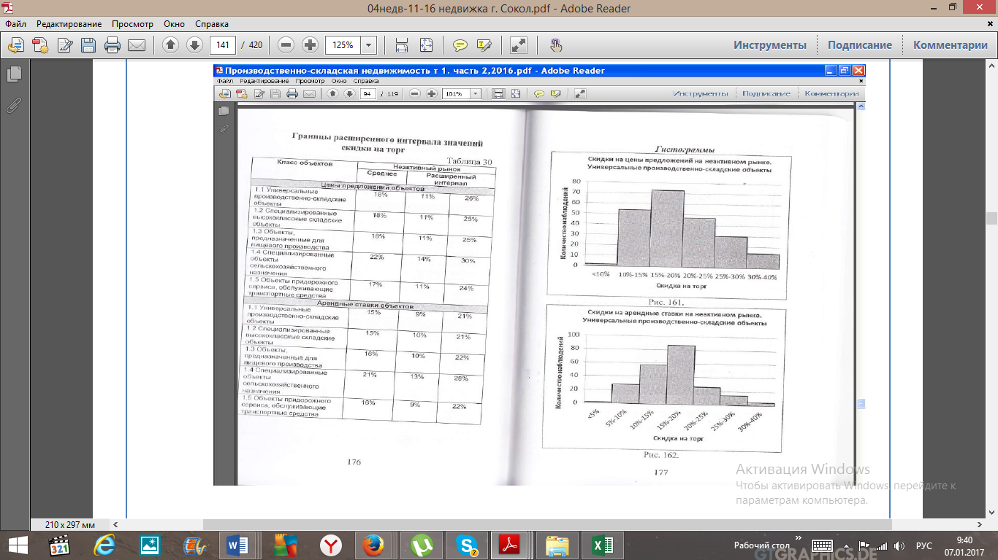

Корректировка на местоположение объекта учитывает различие в уровне цен, характерных для расположения аналогов и оцениваемого объекта. На величину поправки на местоположение оказывают влияние: уровень развития рынка недвижимости в районе, в котором расположен объект-аналог, удаленность от центра города, удаленность от остановок транспорта.
Местоположение объектов аналогов сопоставимо с местом расположения объекта оценки – корректировка не применялась

Анализ чистого операционного дохода

№ п/п | Наименование показателя | Ед. изм. | Значение показателей
1 | Общая площадь объекта | м2 | 8371,50
2 | Средняя стоимость аренды 1 м² | руб./  мес. | 142,00
3 | Потенциальный валовой доход (ПВД) | руб./мес. | 1 188 753
4 | Заполняемость объекта | % | 80%
5 | Эффективный валовой доход (ЭВД) | руб./  мес. | 951 002
6 | Эффективный валовой доход (ЭВД) | руб./  год | 11 412 029
7 | Процент операционных расходов от потенциального валового дохода | % | 21%
8 | Операционные издержки | руб. | 2 995 658
9 | Чистый операционный доход (ЧОД), п.6-п.11 | руб. | 8 416 371,00

Заполняемость оцениваемых объектов определена исходя из проведенного анализа данного сегмента рынка, привлекательности с точки зрения размера сдаваемых площадей, места расположения объекта. В настоящем отчете определена согласно методике Лейфера Л.А., научного руководителя ЗАО "Приволжский Центр финансового консалтинга и оценки" , кандидата технических наук, Член-корреспондент Российской Академии Проблем Качества, Вице-президента РОО, руководитель Комитета по информационно-аналитическому обеспечению, Член Президиума Экспертного Совета РОО, Председателя Правления Нижегородского областного отделения Общероссийской общественной организации "Российское общество оценщиков", научного консультанта по программе профессиональной подготовки по оценочной деятельности при Нижегородском Государственном Университете им. Лобачевского Н.И. и составляет 80 % = 100% - 20%.

Процент ожидаемых операционных расходов определена в настоящем отчете согласно методике Лейфера Л.А., научного руководителя ЗАО "Приволжский Центр финансового консалтинга и оценки" , кандидата технических наук, Член-корреспондент Российской Академии Проблем Качества, Вице-президента РОО, руководитель Комитета по информационно-аналитическому обеспечению, Член Президиума Экспертного Совета РОО, Председателя Правления Нижегородского областного отделения Общероссийской общественной организации "Российское общество оценщиков", научного консультанта по программе профессиональной подготовки по оценочной деятельности при Нижегородском Государственном Университете им. Лобачевского Н.И., и составляет –21 % от ПВД.

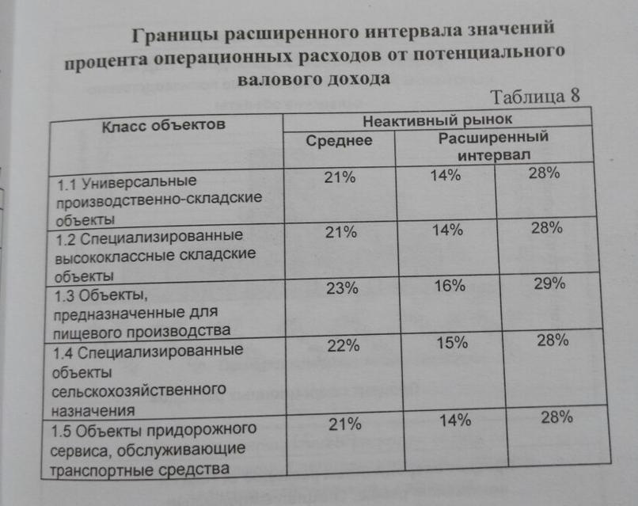

Расчет издержек (расходов на содержание)
В сложившейся практике все эксплуатационные расходы несет арендатор. Затраты собственника на текущий ремонт также, как правило, компенсируются арендатором отдельно. Поэтому эксплуатационные расходы не учитываем.
Расходы на управление и страховку
Расходы арендодателя по управлению объектом принимаем на уровне 3,0 % валовых доходов. Страховые платежи принимаем на уровне 0,5% ВС (расчет с учетом округления).

Расчет ставки дисконтирования и коэффициента капитализации
Коэффициент капитализации состоит из двух частей: 1) ставки доходности инвестиции (капитала), 2) нормы возврата капитала. Ставка дохода на капитал определяется по методу кумулятивного построения, согласно которому она равна сумме безрисковой ставки, поправки на дополнительный риск капиталовложений, поправки на низкую ликвидность и затрат на инвестиционный менеджмент.
При определении безрисковой ставки делается предположение, что инвестор ожидает получить доход от вложений в оцениваемые объекты в размере не менее процентной ставки наиболее надежных активов. Безрисковая ставка рассчитана в размере 5,14 %.

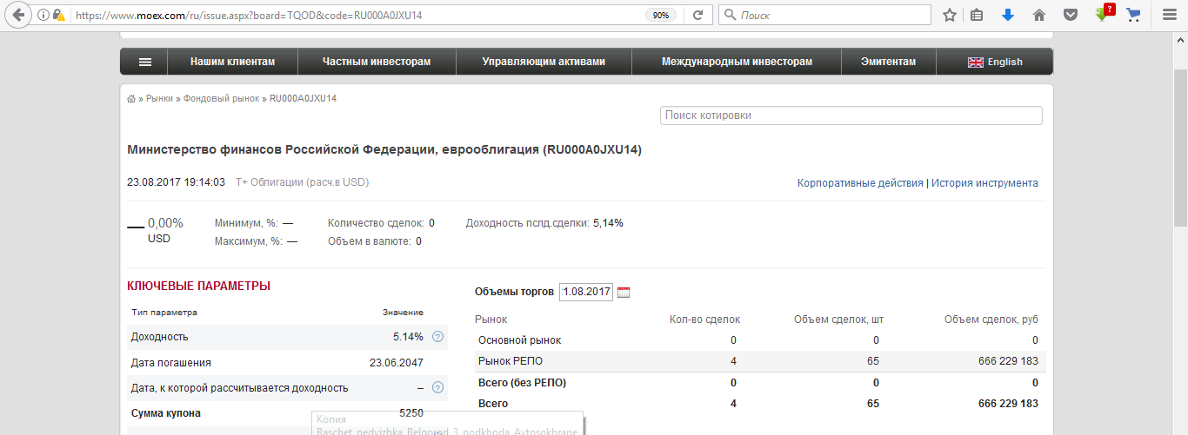
Надбавка за риск вложения в недвижимость. В данном случае учитывается возможность случайной потери потребительской стоимости объекта, надбавка может быть принята в размере страховых отчислений в страховых компаниях высшей категории надежности, например, то есть в размере 0,5%.
Надбавка за низкую ликвидность. Фактор ликвидности рынка – это риск, связанный с возможными финансовыми потерями при реализации объекта недвижимости из-за недостаточной развитости или неустойчивости рынка. Срок экспозиции аналогичных объектов составляет порядка от 3 месяцев до 1-го года. Исходя из наиболее оптимального срока экспозиции 6 мес. можно рассчитать значение данного показателя:
Пликв = Т х R / 12,
где: T – средний требуемый срок экспозиции объекта (принимаем значение диапазона – 06 мес.),

R – безрисковая ставка.
6 х 5,14/ 12= 2,57 %.

Таким образом, принимаем ставку в 2,57 % в качестве показателя поправки на ликвидность.
Надбавка на инвестиционный менеджмент. Инвестиционный менеджмент — процесс управления всеми аспектами инвестиционной деятельности. Включает управление инвестиционной деятельностью в государственных масштабах, что предполагает регулирование, контроль, стимулирование и сдерживание инвестиционной деятельности законодательными и регламентирующими методами. Управление отдельными инвестиционными проектами, в том числе деятельность по планированию, организации, мотивации и контролю на протяжении жизненного цикла проекта путём применения системы современных методов и техники управления, которая имеет целью обеспечение наиболее эффективной реализации определённых в инвестиционном проекте результатов по составу и объёму работ, стоимости, качеству и удовлетворению участников инвестиционного проекта. Управление инвестиционной деятельностью отдельного хозяйствующего субъекта — предприятия, предполагающее управление инвестиционным портфелем предприятия (его формирование, мониторинг, оценка качества, реинвестирование и др.), управление оборотным капиталом (краткосрочные инвестиции) и т. п. Чем более рискованны и сложны инвестиции, тем более компетентного управления они требуют. Надбавку за инвестиционный менеджмент целесообразно рассчитывать с учетом коэффициента недогрузки и потерь при сборе арендных платежей.
В связи с тем, что затраты на инвестиционный менеджмент по своей экономической сущности соответствуют процессу управления инвестициями (таким же образом как и объектом недвижимости, объектами имущественных и других прав), размер этих затрат принят на уровне затрат, связанных с управлением самим объектом недвижимости.
Расчет данной надбавки произведен исходя из особенностей местоположения объекта оценки и ожидаемой заполняемости. Примем для данного объекта на минимальном уровне 0,5 % в год на основании данных управляющих компаний, в том числе:

Управляющая компания | Рейтинг | Название фонда | Тип. Объекта инвестирования. Отрасль | Вознаграждение УК, %
Закрытое акционерное общество «Управляющая компания Мономах», Новосибирск, пр-т Ак. Лаврентьева, д., 2/2 Тел., факс: 8 (800) 1008-108 | A+ (высокая надежность - первый уровень) | «Достойная старость» | Закрытый Недвижимость Строительный | 2,50%
Закрытое акционерное общество «Управляющая компания  «ТРАНСФИНГРУП» Москва, ул.  Малая Дмитровка, д. 10 Тел., факс: +7  (495) 772-97-42 | A+ (высокая надежность - первый уровень) | «ТрансФинГруп-Логистический» | Закрытый Недвижимость Смешанный | 3%
ЗАО «Управляющая компания «Ермак» г.Пермь, ул.Коммунистическая, 53 Тел., факс: +7 (342)-212-00-44 | A+ (высокая надежность -второй уровень) | «Земли Прикамья» | Закрытый Недвижимость Земельный | 1,50%
ООО «УНИВЕР Менеджмент» г. Москва, Б.Саввинский пер, д.10,  стр.2А Тел., факс: +7 (495) 792-55-50, +7 (495) 245-34-34, fax +7 (495) 792-55-50, 8-800-700-55-00 | A+ (высокая надежность - третий уровень) | «Паевой фонд недвижимости» | Закрытый Недвижимость Строительный | 2%
ООО «Управляющая компания «Финам Менеджмент». г. Москва, ул. Мясницкая, 26 Тел., факс: +7 (495)-796-93-88 | A+ (высокая надежность - третий уровень) | «Финам – Капитальные вложения» | Закрытый Недвижимость Земельный | 1,50%
ОАО «НМ - Траст» г. Москва, ул. Верхняя Радищевская, дом 1/2 стр. 1 Тел., факс: +7 (495) 792-38-23 | BBB+ (достаточная надежность - первый уровень) | «ЗемСтрой» | Закрытый Недвижимость Строительный | 2%
ООО «Северо-западная управляющая компания» г. Санкт-Петербург, наб. Черной речки, д.41 (вход с ул. Графова) Тел., факс: +7 (812) 702-67- 87 | BBB+ (достаточная надежность -второй уровень) | «Северо-западный фонд недвижимости» | Закрытый Недвижимость Рентный | 0,50%
ООО «Управляющая компания «НФГ Эссет Менеджмент» г. Москва, ул. Радио, д. 24, корп 1, офис 501 Тел., факс: +7 (495) 589-24-74, +7 (495) 775-18-47 | BBB+ (достаточная надежность -третий уровень) | НФГ Фонд недвижимости первый | Закрытый Недвижимость Строительный | 2%
ООО «Управляющая компания «НФГ Эссет Менеджмент» г. Москва, ул. Радио, д. 24, корп 1, офис 501 Тел., факс: +7 (495) 589-24-74, +7 (495) 775-18-47 | BBB+ (достаточная надежность -третий уровень) | НФГ Фонд недвижимости второй | Закрытый Недвижимость Строительный | 1%
Вознаграждение управляющей компании (минимальное значение), % от СЧА |  |  |  | 0,50%
Вознаграждение управляющей компании (среднее значение), % от СЧА |  |  |  | 1,78%
Вознаграждение управляющей компании (максимальное значение), % от СЧА |  |  |  | 3,00%

Вторая составляющая коэффициента капитализации – норма возврата капитала. Для возврата первоначальных инвестиций часть ЧОД откладывается в фонд возмещения с определенной процентной ставкой, называемой так же ставкой рекапитализации. Одним из способов определения нормы возврата капитала является прямолинейный возврат капитала (метод Ринга). Годовая норма возврата капитала рассчитывается путем деления 100 %-ной стоимости актива на остающейся срок полезной жизни.
Оставшийся срок полезной жизни оцениваемых объектов, с учетом отсутствия сроков их фактической эксплуатации и норм службы в соответствии с классификатором, составляющем около 120 лет.
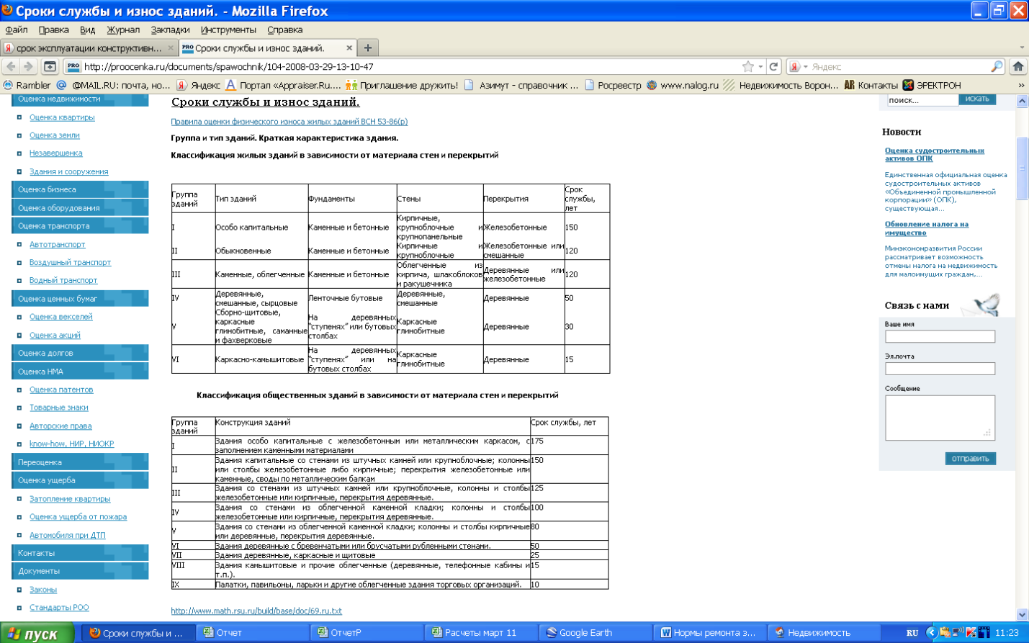

Нормативные показатели для расчета эксплуатационных расходов по жилым и общественным зданиям

Характеристика конструктивного элемента и инженерного оборудования |  | Срок службы в годах
1 |  | 2
1. | Фундаменты:
 | - бетонные, железобетонные, ленточные и свайные | 150
 | - бутовые на сложном растворе или цементном растворе, бутобетоне | 150
 | - бутовые на известковом растворе | 100
2. | Стены:
 | - капитальные, кирпичные при толщине стен в 2,5-3,5 кирпича на сложном или цементном растворе | 150
 | - кирпичные с железобетонным или металлическим каркасом | 150
 | - крупноблочные толщиной 40 см и более шлакобетонных или керамзитобетонных блоков на цементном растворе | 125
 | - кирпичные с толщиной стен в 2,0-2,5 кирпича на известковом растворе | 125
 | - крупноблочные из шлакобетонных и керамзитобетонных блоков толщиной 40 см | 125
 | - крупноблочные из силикальцитных, кирпичных, легкобетонных и зольно-сланцевых блоков | 100
 | - крупнопанельные однослойные из шлакобетона, керамзитобетона | 125
 | - многослойные из железобетонных плит и утеплителя, керамзитобетонные, виброкирпичные с утеплителем, кирпичные облегченные при толщине 1,5-2 кирпича | 100
3. | Перекрытия железобетонные.
 | - монолитные, сборно-монолитные | 150
 | - сборные из панелей и настилов толщиной более 10 см | 150
 | - толщиной 10 см и менее 10 см и ребристое | 70
 | - сборные по ж/б балкам | 150
 | - железобетонные или бетонные по металлическим балкам | 125
4. | Полы:
 | - из метлахской и керамической плитки по бетонному основанию | 80
 | - паркетные дубовые | 80
 | - то же, буковые | 50
 | - дощатые | 30
 | - из поливинилхлоридных плиток, линолеума | 10
5. | Лестницы:
 | - из сборных железобетонных элементов, из каменных, бетонных и железобетонных плит по металлическим и железобетонным косоурам | 100
6. | Крыши:
 | А. Несущие элементы:
 | - из сборных железобетонных настилов | 150
 | - из железобетонных стропил и обрешетки | 150
 | - железобетонные совмещенные крыши | 100
 | Б. кровля из:
 | - керамической первосортной черепицы | 80
 | - асбестоцементных плит и волнистого асбошифера | 30
 | - оцинкованной стали | 25
 | - черной листовой стали, окрашенной масляными или синтетическими красками | 15
 | - рулонных материалов | 8
7. | Перегородки:
 | - железобетонные | 150
 | - шлакобетонные, бетонные, кирпичные, оштукатуренные | 75
 | - гипсовые, гипсоволокнистые, гипсобетонные | 60
 | - деревянные оштукатуренные или обитые сухой штукатуркой | 40
8. | Двери и окна:
 | - дверные и оконные блоки | 20
9. | Внутренняя отделка:
 | - штукатурка по бетонным и кирпичным стенам | 50
 | - штукатурка по деревянным перегородкам | 35
 | - масляная окраска | 6
 | - оклейка стен обоями | 4
10. | Инженерное оборудование:
 | - водопровод и канализация | 30
 | - отопление | 30
 | - горячее водоснабжение | 10
 | - вентиляция | 30
 | - электроосвещение | 15
 | - электроплиты | 20
 | - газооборудование | 20
 | - лифты | 20
11. | Благоустройство придомового участка:
 | - благоустройство участка | 15
12. | Наружная отделка:
 | - облицовка стен естественным камнем | 125
 | - облицовка стен керамическими плитками | 75
 | - терразитовая штукатурка с мраморной крошкой | 50
 | - облицовка ковровой плиткой | 35
 | - штукатурка по кирпичу на сложном растворе | 30
 | - штукатурка по кирпичу на известковом растворе | 20
 | - штукатурка по дереву | 15
 | - окраска | 5
* Методические рекомендации по технико-экономической оценке санитарно-технических систем (отопление и вентиляция) зданий ЦНИИЭП инж. оборуд. М., 85 г.

Оценщик исходит из допущения, что нормативный срок экономической жизни объектов совпадает с фактическим.
Таким образом возврат капитала составит 1,042%:

Год постройки ОКС | Дата оценки | Фактический срок эксплуатации | Оставшийся срок службы
1993 | 2017 | 24 | 96
Коэффициент возврата капитала (1/срок ост.) |  |  | 1,042

Расчет коэффициента капитализации

Показатель | Коэффициент капитализации
Безрисковая ставка, % | 5,140%
Затраты на инвестиционный менеджмент, % | 0,500%
Риск вложения в недвижимость,% | 0,500%
Поправка на низкую ликвидность, % | 2,570%
Ставка доходности инвестиции, % | 8,710%
Норма возврата капитала, % | 1,042%
Суммарная процентная ставка, % | 9,752%
Общий коэффициент капитализации | 9,752%

Расчет рыночной стоимости объекта оценки доходным подходом

Наименование объекта оценки | Чистый операционный доход (ЧОД), п.6-п.11 | Общий коэффициент капитализации | Стоимость объекта оценки с учетом НДС, руб. | Стоимость объекта оценки без учета НДС, руб.
Единый объект недвижимости – производственный комплекс | 8 416 371,00 | 9,75% | 86 307 001,00 | 73 141 526,00

– подбор аналогов для административно-бытового комплекса:

Аналог 1

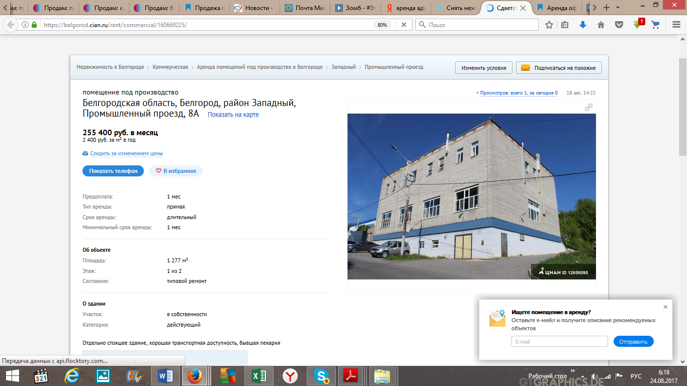
Аналог 2
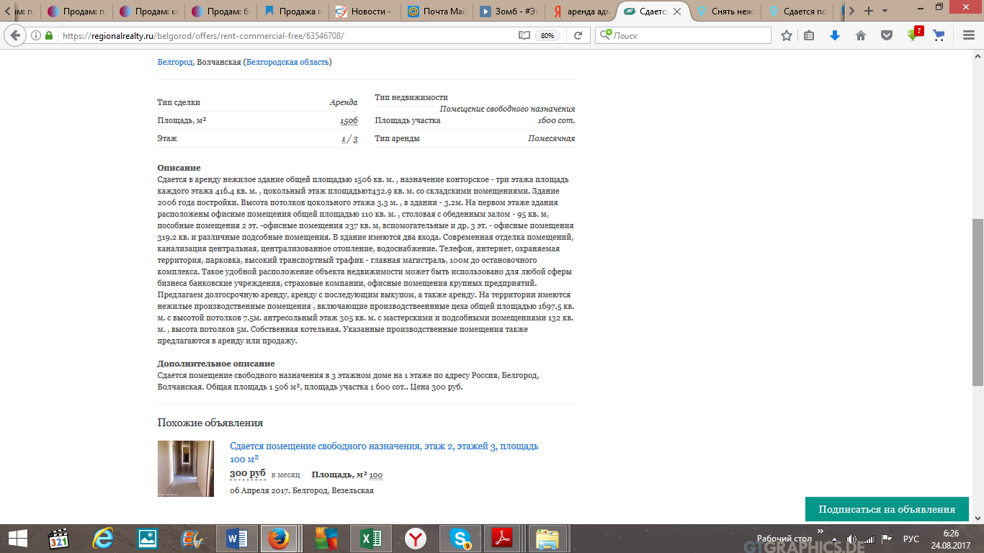
Аналог 3
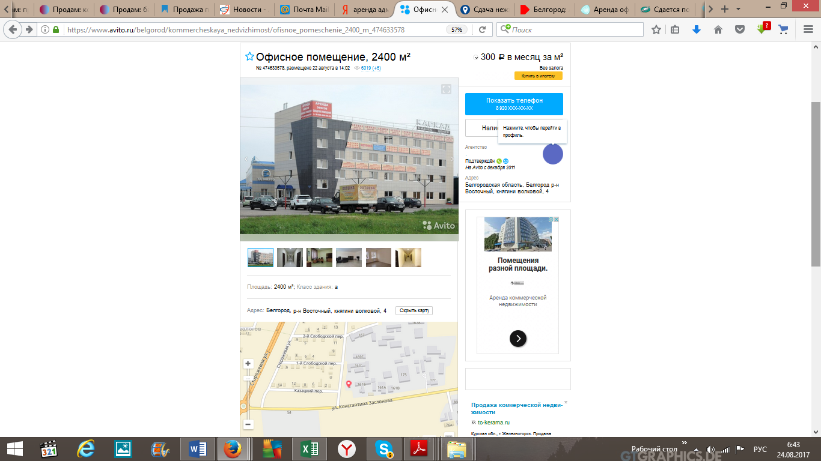

Расчет средней стоимости арендной ставки для производственно-складской недвижимости

Характеристика |  | Единица измер. | Объект оценки | Аналог № 1 | Аналог № 2 | Аналог № 3
Единица сравнения | Цена предложения | руб. |  | 255 400 | 450 000 | 720 000
Единица сравнения | Общая площадь | кв.м. | 3 149,60 | 1 277 | 1 500,00 | 2 400
Единица сравнения | Цена за ед. площади | руб. |  | 200,00 | 300,00 | 300,00
Дата продажи, предложения (оценки) |  |  | авг.17 | авг.17 | авг.17 | авг.17
Местоположение |  |  | Белгородская обл. г. Белгород, ул Сумская, 168 | Белгородская область, Белгород, район Западный, Промышленный проезд, 8А | Белгород, Волчанская | Белгород, р-н Восточный, княгини Волковой, 4
Степень соответствия местоположения объекта оценки месту расположения аналога |  |  | 1 | 1 | 1 | 1
Корректировка |  |  |  | 1,00 | 1,00 | 1,00
Скорректированная цена |  | руб. |  | 200,00 | 300,00 | 300,00
Корректировка на уторговывание |  |  |  | 13,90% | 13,90% | 13,90%
Скорректированная цена |  | руб. |  | 172,20 | 258,30 | 258,30
Состояние отделки |  |  | 1 | 1,00 | 1,00 | 1,00
Корректировка |  |  |  | 1,00 | 1,00 | 1,00
Скорректированная цена |  | руб. |  | 172,20 | 258,30 | 258,30
Итоговое значение арендной ставки |  | руб. | 230

Использованные корректировки:

Корректировка на условия предложения – по аналогии корректировки с целью оценки сравнительным подходом.
В настоящем отчете применена корректировка согласно методике Лейфера Л.А., научного руководителя ЗАО "Приволжский Центр финансового консалтинга и оценки" , кандидата технических наук, Член-корреспондент Российской Академии Проблем Качества, Вице-президента РОО, руководитель Комитета по информационно-аналитическому обеспечению, Член Президиума Экспертного Совета РОО, Председателя Правления Нижегородского областного отделения Общероссийской общественной организации "Российское общество оценщиков", научного консультанта по программе профессиональной подготовки по оценочной деятельности при Нижегородском Государственном Университете им. Лобачевского Н.И. и составляет 13,9 %.

Корректировка на местоположение объекта учитывает различие в уровне цен, характерных для расположения аналогов и оцениваемого объекта. На величину поправки на местоположение оказывают влияние: уровень развития рынка недвижимости в районе, в котором расположен объект-аналог, удаленность от центра города, удаленность от остановок транспорта.
Местоположение объектов аналогов сопоставимо с местом расположения объекта оценки – корректировка не применялась

Анализ чистого операционного дохода

№ п/п | Наименование показателя | Ед. изм. | Значение показателей
1 | Общая площадь объекта | м2 | 3149,60
2 | Средняя стоимость аренды 1 м² | руб./  мес. | 230,00
3 | Потенциальный валовой доход (ПВД) | руб./мес. | 724 408
4 | Заполняемость объекта | % | 79%
5 | Эффективный валовой доход (ЭВД) | руб./  мес. | 572 282
6 | Эффективный валовой доход (ЭВД) | руб./  год | 6 867 388
7 | Процент операционных расходов от потенциального валового дохода | % | 21,7%
8 | Операционные издержки | руб. | 1 886 358
9 | Чистый операционный доход (ЧОД), п.6-п.11 | руб. | 4 981 030,00

Заполняемость оцениваемых объектов определена исходя из проведенного анализа данного сегмента рынка, привлекательности с точки зрения размера сдаваемых площадей, места расположения объекта. В настоящем отчете определена согласно методике Лейфера Л.А., научного руководителя ЗАО "Приволжский Центр финансового консалтинга и оценки" , кандидата технических наук, Член-корреспондент Российской Академии Проблем Качества, Вице-президента РОО, руководитель Комитета по информационно-аналитическому обеспечению, Член Президиума Экспертного Совета РОО, Председателя Правления Нижегородского областного отделения Общероссийской общественной организации "Российское общество оценщиков", научного консультанта по программе профессиональной подготовки по оценочной деятельности при Нижегородском Государственном Университете им. Лобачевского Н.И. и составляет 79 % = 100% - 21%.

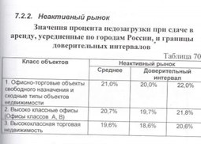

Процент ожидаемых операционных расходов определена в настоящем отчете согласно методике Лейфера Л.А., научного руководителя ЗАО "Приволжский Центр финансового консалтинга и оценки" , кандидата технических наук, Член-корреспондент Российской Академии Проблем Качества, Вице-президента РОО, руководитель Комитета по информационно-аналитическому обеспечению, Член Президиума Экспертного Совета РОО, Председателя Правления Нижегородского областного отделения Общероссийской общественной организации "Российское общество оценщиков", научного консультанта по программе профессиональной подготовки по оценочной деятельности при Нижегородском Государственном Университете им. Лобачевского Н.И., и составляет –21,7 % от ПВД.

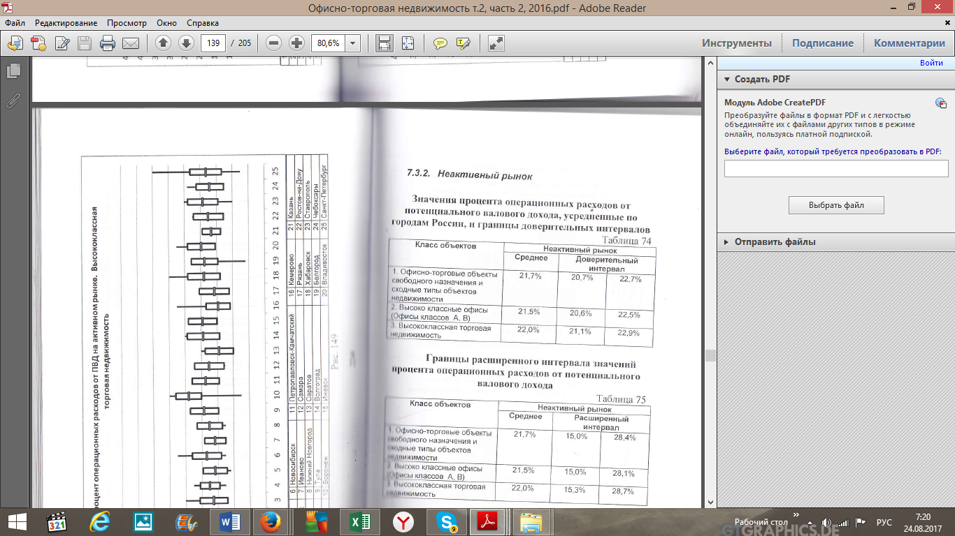

Расчет издержек (расходов на содержание)
В сложившейся практике все эксплуатационные расходы несет арендатор. Затраты собственника на текущий ремонт также, как правило, компенсируются арендатором отдельно. Поэтому эксплуатационные расходы не учитываем.
Расходы на управление и страховку
Расходы арендодателя по управлению объектом принимаем на уровне 3,0 % валовых доходов. Страховые платежи принимаем на уровне 0,5% ВС (расчет с учетом округления по аналогии с расчетом для производственного комплекса, см информацию выше по тексту).

Расчет ставки дисконтирования и коэффициента капитализации
Коэффициент капитализации состоит из двух частей: 1) ставки доходности инвестиции (капитала), 2) нормы возврата капитала. Ставка дохода на капитал определяется по методу кумулятивного построения, согласно которому она равна сумме безрисковой ставки, поправки на дополнительный риск капиталовложений, поправки на низкую ликвидность и затрат на инвестиционный менеджмент.
При определении безрисковой ставки делается предположение, что инвестор ожидает получить доход от вложений в оцениваемые объекты в размере не менее процентной ставки наиболее надежных активов. Безрисковая ставка рассчитана в размере 5,14 %.

Надбавка за риск вложения в недвижимость. В данном случае учитывается возможность случайной потери потребительской стоимости объекта, надбавка может быть принята в размере страховых отчислений в страховых компаниях высшей категории надежности, например, то есть в размере 0,5%.
Надбавка за низкую ликвидность. Фактор ликвидности рынка – это риск, связанный с возможными финансовыми потерями при реализации объекта недвижимости из-за недостаточной развитости или неустойчивости рынка. Срок экспозиции аналогичных объектов составляет порядка от 3 месяцев до 1-го года. Исходя из наиболее оптимального срока экспозиции 4 мес. можно рассчитать значение данного показателя:
Пликв = Т х R / 12,
где: T – средний требуемый срок экспозиции объекта (принимаем значение диапазона – 04 мес.),

R – безрисковая ставка.
4 х 5,14/ 12= 1,713%.

Таким образом, принимаем ставку в 1,713 % в качестве показателя поправки на ликвидность.
Надбавка на инвестиционный менеджмент. Инвестиционный менеджмент — процесс управления всеми аспектами инвестиционной деятельности. Включает управление инвестиционной деятельностью в государственных масштабах, что предполагает регулирование, контроль, стимулирование и сдерживание инвестиционной деятельности законодательными и регламентирующими методами. Управление отдельными инвестиционными проектами, в том числе деятельность по планированию, организации, мотивации и контролю на протяжении жизненного цикла проекта путём применения системы современных методов и техники управления, которая имеет целью обеспечение наиболее эффективной реализации определённых в инвестиционном проекте результатов по составу и объёму работ, стоимости, качеству и удовлетворению участников инвестиционного проекта. Управление инвестиционной деятельностью отдельного хозяйствующего субъекта — предприятия, предполагающее управление инвестиционным портфелем предприятия (его формирование, мониторинг, оценка качества, реинвестирование и др.), управление оборотным капиталом (краткосрочные инвестиции) и т. п. Чем более рискованны и сложны инвестиции, тем более компетентного управления они требуют. Надбавку за инвестиционный менеджмент целесообразно рассчитывать с учетом коэффициента недогрузки и потерь при сборе арендных платежей.
В связи с тем, что затраты на инвестиционный менеджмент по своей экономической сущности соответствуют процессу управления инвестициями (таким же образом как и объектом недвижимости, объектами имущественных и других прав), размер этих затрат принят на уровне затрат, связанных с управлением самим объектом недвижимости.
Расчет данной надбавки произведен исходя из особенностей местоположения объекта оценки и ожидаемой заполняемости. Примем для данного объекта на минимальном уровне 0,5 % в год на основании данных управляющих компаний, в том числе:

Управляющая компания | Рейтинг | Название фонда | Тип. Объекта инвестирования. Отрасль | Вознаграждение УК, %
Закрытое акционерное общество «Управляющая компания Мономах», Новосибирск, пр-т Ак. Лаврентьева, д., 2/2 Тел., факс: 8 (800) 1008-108 | A+ (высокая надежность - первый уровень) | «Достойная старость» | Закрытый Недвижимость Строительный | 2,50%
Закрытое акционерное общество «Управляющая компания  «ТРАНСФИНГРУП» Москва, ул.  Малая Дмитровка, д. 10 Тел., факс: +7  (495) 772-97-42 | A+ (высокая надежность - первый уровень) | «ТрансФинГруп-Логистический» | Закрытый Недвижимость Смешанный | 3%
ЗАО «Управляющая компания «Ермак» г.Пермь, ул.Коммунистическая, 53 Тел., факс: +7 (342)-212-00-44 | A+ (высокая надежность -второй уровень) | «Земли Прикамья» | Закрытый Недвижимость Земельный | 1,50%
ООО «УНИВЕР Менеджмент» г. Москва, Б.Саввинский пер, д.10,  стр.2А Тел., факс: +7 (495) 792-55-50, +7 (495) 245-34-34, fax +7 (495) 792-55-50, 8-800-700-55-00 | A+ (высокая надежность - третий уровень) | «Паевой фонд недвижимости» | Закрытый Недвижимость Строительный | 2%
ООО «Управляющая компания «Финам Менеджмент». г. Москва, ул. Мясницкая, 26 Тел., факс: +7 (495)-796-93-88 | A+ (высокая надежность - третий уровень) | «Финам – Капитальные вложения» | Закрытый Недвижимость Земельный | 1,50%
ОАО «НМ - Траст» г. Москва, ул. Верхняя Радищевская, дом 1/2 стр. 1 Тел., факс: +7 (495) 792-38-23 | BBB+ (достаточная надежность - первый уровень) | «ЗемСтрой» | Закрытый Недвижимость Строительный | 2%
ООО «Северо-западная управляющая компания» г. Санкт-Петербург, наб. Черной речки, д.41 (вход с ул. Графова) Тел., факс: +7 (812) 702-67- 87 | BBB+ (достаточная надежность -второй уровень) | «Северо-западный фонд недвижимости» | Закрытый Недвижимость Рентный | 0,50%
ООО «Управляющая компания «НФГ Эссет Менеджмент» г. Москва, ул. Радио, д. 24, корп 1, офис 501 Тел., факс: +7 (495) 589-24-74, +7 (495) 775-18-47 | BBB+ (достаточная надежность -третий уровень) | НФГ Фонд недвижимости первый | Закрытый Недвижимость Строительный | 2%
ООО «Управляющая компания «НФГ Эссет Менеджмент» г. Москва, ул. Радио, д. 24, корп 1, офис 501 Тел., факс: +7 (495) 589-24-74, +7 (495) 775-18-47 | BBB+ (достаточная надежность -третий уровень) | НФГ Фонд недвижимости второй | Закрытый Недвижимость Строительный | 1%
Вознаграждение управляющей компании (минимальное значение), % от СЧА |  |  |  | 0,50%
Вознаграждение управляющей компании (среднее значение), % от СЧА |  |  |  | 1,78%
Вознаграждение управляющей компании (максимальное значение), % от СЧА |  |  |  | 3,00%

Вторая составляющая коэффициента капитализации – норма возврата капитала. Для возврата первоначальных инвестиций часть ЧОД откладывается в фонд возмещения с определенной процентной ставкой, называемой так же ставкой рекапитализации. Одним из способов определения нормы возврата капитала является прямолинейный возврат капитала (метод Ринга). Годовая норма возврата капитала рассчитывается путем деления 100 %-ной стоимости актива на остающейся срок полезной жизни.
Оставшийся срок полезной жизни оцениваемых объектов, с учетом отсутствия сроков их фактической эксплуатации и норм службы в соответствии с классификатором, составляющем около 120 лет.

Нормативные показатели для расчета эксплуатационных расходов по жилым и общественным зданиям

Характеристика конструктивного элемента и инженерного оборудования |  | Срок службы в годах
1 |  | 2
1. | Фундаменты:
 | - бетонные, железобетонные, ленточные и свайные | 150
 | - бутовые на сложном растворе или цементном растворе, бутобетоне | 150
 | - бутовые на известковом растворе | 100
2. | Стены:
 | - капитальные, кирпичные при толщине стен в 2,5-3,5 кирпича на сложном или цементном растворе | 150
 | - кирпичные с железобетонным или металлическим каркасом | 150
 | - крупноблочные толщиной 40 см и более шлакобетонных или керамзитобетонных блоков на цементном растворе | 125
 | - кирпичные с толщиной стен в 2,0-2,5 кирпича на известковом растворе | 125
 | - крупноблочные из шлакобетонных и керамзитобетонных блоков толщиной 40 см | 125
 | - крупноблочные из силикальцитных, кирпичных, легкобетонных и зольно-сланцевых блоков | 100
 | - крупнопанельные однослойные из шлакобетона, керамзитобетона | 125
 | - многослойные из железобетонных плит и утеплителя, керамзитобетонные, виброкирпичные с утеплителем, кирпичные облегченные при толщине 1,5-2 кирпича | 100
3. | Перекрытия железобетонные.
 | - монолитные, сборно-монолитные | 150
 | - сборные из панелей и настилов толщиной более 10 см | 150
 | - толщиной 10 см и менее 10 см и ребристое | 70
 | - сборные по ж/б балкам | 150
 | - железобетонные или бетонные по металлическим балкам | 125
4. | Полы:
 | - из метлахской и керамической плитки по бетонному основанию | 80
 | - паркетные дубовые | 80
 | - то же, буковые | 50
 | - дощатые | 30
 | - из поливинилхлоридных плиток, линолеума | 10
5. | Лестницы:
 | - из сборных железобетонных элементов, из каменных, бетонных и железобетонных плит по металлическим и железобетонным косоурам | 100
6. | Крыши:
 | А. Несущие элементы:
 | - из сборных железобетонных настилов | 150
 | - из железобетонных стропил и обрешетки | 150
 | - железобетонные совмещенные крыши | 100
 | Б. кровля из:
 | - керамической первосортной черепицы | 80
 | - асбестоцементных плит и волнистого асбошифера | 30
 | - оцинкованной стали | 25
 | - черной листовой стали, окрашенной масляными или синтетическими красками | 15
 | - рулонных материалов | 8
7. | Перегородки:
 | - железобетонные | 150
 | - шлакобетонные, бетонные, кирпичные, оштукатуренные | 75
 | - гипсовые, гипсоволокнистые, гипсобетонные | 60
 | - деревянные оштукатуренные или обитые сухой штукатуркой | 40
8. | Двери и окна:
 | - дверные и оконные блоки | 20
9. | Внутренняя отделка:
 | - штукатурка по бетонным и кирпичным стенам | 50
 | - штукатурка по деревянным перегородкам | 35
 | - масляная окраска | 6
 | - оклейка стен обоями | 4
10. | Инженерное оборудование:
 | - водопровод и канализация | 30
 | - отопление | 30
 | - горячее водоснабжение | 10
 | - вентиляция | 30
 | - электроосвещение | 15
 | - электроплиты | 20
 | - газооборудование | 20
 | - лифты | 20
11. | Благоустройство придомового участка:
 | - благоустройство участка | 15
12. | Наружная отделка:
 | - облицовка стен естественным камнем | 125
 | - облицовка стен керамическими плитками | 75
 | - терразитовая штукатурка с мраморной крошкой | 50
 | - облицовка ковровой плиткой | 35
 | - штукатурка по кирпичу на сложном растворе | 30
 | - штукатурка по кирпичу на известковом растворе | 20
 | - штукатурка по дереву | 15
 | - окраска | 5
* Методические рекомендации по технико-экономической оценке санитарно-технических систем (отопление и вентиляция) зданий ЦНИИЭП инж. оборуд. М., 85 г.

Оценщик исходит из допущения, что нормативный срок экономической жизни объектов совпадает с фактическим.
Таким образом, возврат капитала составит 1,087%:

Год постройки ОКС | Дата оценки | Фактический срок эксплуатации | Оставшийся срок службы
1989 | 2017 | 28 | 92
Коэффициент возврата капитала (1/срок ост.) |  |  | 1,087%

Расчет коэффициента капитализации

Показатель | Коэффициент капитализации
Безрисковая ставка, % | 5,140%
Затраты на инвестиционный менеджмент, % | 0,500%
Риск вложения в недвижимость,% | 0,500%
Поправка на низкую ликвидность, % | 1,713%
Ставка доходности инвестиции, % | 7,850%
Норма возврата капитала, % | 1,087%
Суммарная процентная ставка, % | 8,937%
Общий коэффициент капитализации | 8,937%

Расчет рыночной стоимости объекта оценки доходным подходом

Наименование объекта оценки | Чистый операционный доход (ЧОД), п.6-п.11 | Общий коэффициент капитализации | Стоимость объекта оценки с учетом НДС, руб. | Стоимость объекта оценки без учета НДС, руб.
Единый объект недвижимости – административно-бытовой комплекс | 4 981 030,00 | 8,94% | 55 734 922,00 | 47 232 985,00
Вывод: Стоимость объекта оценки – нежилого производственного комплекса, расположенного по адресу: Белгородская обл. г. Белгород, ул. Мирная, 21, рассчитанная доходным подходом по состоянию на дату оценки, с учетом НДС составляет:
86 307 001 руб.
(Восемьдесят шесть миллионов триста семь тысяч один рубль)
Стоимость объекта оценки – нежилого административного-бытового комплекса, расположенного по адресу: Белгородская обл. г. Белгород, ул. Сумская, 168, рассчитанная доходным подходом по состоянию на дату оценки, с учетом НДС составляет:
55 734 922 руб.
(Пятьдесят пять миллионов семьсот тридцать четыре тысячи девятьсот двадцать два рубля)

- Согласование результатов.

Метод анализа иерархий (МАИ) является математической процедурой для иерархического представления элементов, определяющих параметры объекта.
Первым этапом применения МАИ является структурирование проблемы расчета стоимости в виде иерархии или сети. В наиболее элементарном виде иерархия строиться с вершины (цели - определение рыночной стоимости), через промежуточные уровни-критерии (критерии сравнения) к самому нижнему уровню, который в общем случае является набором альтернатив (результатов, полученных различными подходами).
После иерархического воспроизведения проблемы устанавливаются приоритеты критериев и оценивается каждая из альтернатив по критериям. В МАИ элементы задачи сравниваются попарно по отношению к их воздействию на общую для них характеристику. Система парных сведений приводит к результату, который может быть представлен в виде обратно симметричной матрицы. Элементом матрицы a(i,j) является интенсивность проявления элемента иерархии i относительно элемента иерархии j, оцениваемая по шкале интенсивности от 1 до 9, где оценки имеют следующий смысл:
1 - равная важность;
3 - умеренное превосходство одного над другим;
5 - существенное превосходство одного над другим;
7 - значительное превосходство одного над другим;
9 - очень сильное превосходство одного над другим;
2, 4, 6, 8 - соответствующие промежуточные значения.
Если при сравнении одного фактора i с другим j получено a(i,j) = b, то при сравнении второго фактора с первым получаем a(j,i) = 1/b.
Сравнение элементов А и Б в основном проводится по следующим критериям:
- какой их них важнее или имеет большее воздействие;
- какой из них более вероятен.
Относительная сила, величина или вероятность каждого отдельного объекта в иерархии определяется оценкой соответствующего ему элемента собственного вектора матрицы приоритетов, нормализованного к единице. Процедура определения собственных векторов матриц поддается приближению с помощью вычисления геометрической средней.
Пусть:
A₁...A_{n} - множество из n элементов;
W₁...W_{n} - соотносятся следующим образом:

 | A₁ | ... | A_{n}
A₁ | 1 | ... | W₁/W_{n}
... | ... | 1 | ...
A_{n} | W_{n}/W₁ | ... | 1
Оценка компонент вектора приоритетов производится по схеме:

 | A₁ | A₂ | ... | A_{n}
A₁ | 1 | W₁/W₂ | ... | W₁/W_{n} | X₁ = (1*(W₁/W₂)*...*(W₁/W_{n}))^{1/n} | BEC (A1) = X₁ / X_{i}
A₂ | W₂/W₁ | 1 | ... | ... | ... | ...
... | ... | ... | 1 | ... | ... | ...
A_{n} | W_{n}/W₁ | ... | ... | 1 | X_{n} = ((W_{n}/W₁)*...*(W_{n}/W_{n-1})*1)^{1/n} | BEC (An) = X_{n} / X_{i}
 |  |  |  |  | X_{i}
Приоритеты синтезируются начиная со второго уровня вниз. Локальные приоритеты перемножаются на приоритет соответствующего критерия на вышестоящем уровне и суммируются по каждому элементу в соответствии с критериями, на которые воздействует элемент.
В качестве критериев сравнения оцениваемого объекта и аналогов выделим следующие параметры:
А. возможность отразить действительные намерения продавца;
Б. тип, качество, обширность данных, на основе которых проводится анализ;
В. способность параметров используемых методов учитывать конъюнктурные колебания;
Г. способность учитывать специфические особенности объекта, влияющие на его стоимость (местонахождение, размер, потенциальная доходность).

1. Выявляются приоритеты в критериях
 | А | Б | В | Г |  | Вес критерия
А | 1 | 2 | 3 | 3 | 2,06 | 0,46
Б | 0,5 | 1 | 1,5 | 1,5 | 1,03 | 0,23
В | 0,33 | 0,67 | 1 | 1 | 0,69 | 0,15
Г | 0,33 | 0,67 | 1 | 1 | 0,69 | 0,15
Сумма |  |  |  |  | 4,46 | 1
 | 2. Сравниваются результаты, полученные тремя подходами, по каждому критерию.
 | 2.1. Возможность отразить действительные намерения потенциального инвестора и продавца ( А )
 |  | З | С | Д |  | Вес критерия
 | З | 2 | 0,5 | 0,67 | 0,87 | 0,22
 | С | 4 | 1 | 1,33 | 1,75 | 0,44
 | Д | 3 | 0,75 | 1 | 1,31 | 0,33
 |  | Сумма |  |  | 3,93 | 1
 | 2.2. Тип, качество, обширность данных, на основе которых проводится анализ ( Б )
 |  | З | С | Д |  | Вес критерия
 | З | 1 | 0,33 | 1 | 0,69 | 0,2
 | С | 3 | 1 | 3 | 2,08 | 0,6
 | Д | 1 | 0,33 | 1 | 0,69 | 0,2
 |  | Сумма |  |  | 3,47 | 1
 | 2.3. Способность параметров используемых методов учитывать коньюктурные колебания ( В )
 |  | З | С | Д |  | Вес критерия
 | З | 1 | 0,25 | 0,5 | 0,5 | 0,14
 | С | 4 | 1 | 2 | 2 | 0,57
 | Д | 2 | 0,5 | 1 | 1 | 0,29
 |  | Сумма |  |  | 3,5 | 1
 | 2.4. Способность учитывать специфические особенности объекта, влияющие на его стоимость (местонахождение, размер, потенциальная доходность) ( Г )
 |  | З | С | Д |  | Вес критерия
 | З | 1 | 0,5 | 0,5 | 0,63 | 0,2
 | С | 2 | 1 | 1 | 1,26 | 0,4
 | Д | 2 | 1 | 1 | 1,26 | 0,4
 |  | Сумма |  |  | 3,15 | 1
 | 3. Рассчитывается итоговое значение весов каждого подхода
 |  | А | Б | В | Г | Вес
 |  | 0,46 | 0,24 | 0,15 | 0,15 | метода
 | З | 0,22 | 0,2 | 0,14 | 0,2 | 0,2
 | С | 0,44 | 0,6 | 0,57 | 0,4 | 0,5
 | Д | 0,33 | 0,2 | 0,29 | 0,4 | 0,3
 |  | Сумма |  |  |  | 1

Наименование объектов оценки | Рыночная стоимость, рассчитанная затратным подходом, руб. | Вес подхода | Рыночная стоимость, рассчитанная сравнительным подходом, руб. | Вес подхода | Рыночная стоимость, рассчитанная доходным подходом, руб. | Вес подхода | Итоговая стоимость, с учетом НДС руб. (з.уч. НДС не облагается)
Нежилое строение (Производственный корпус) | 98 151 779 | 0,20 | 97 529 754 | 0,50 | 86 307 001 | 0,30 | 94 287 333
В том числе Земельный участок | Не применялся | 0 | 15 495 165 | 1 | Не применялся | 0 | 15 495 165
ОКС |  |  |  |  |  |  | 78 792 168

Наименование объектов оценки | Рыночная стоимость, рассчитанная затратным подходом, руб. | Вес подхода | Рыночная стоимость, рассчитанная сравнительным подходом, руб. | Вес подхода | Рыночная стоимость, рассчитанная доходным подходом, руб. | Вес подхода | Итоговая стоимость, с учетом НДС руб. (з.уч. НДС не облагается)
Административно-бытовой корпус | 67 556 297 | 0,20 | 64 603 545 | 0,50 | 55 734 922 | 0,30 | 62 533 509
В том числе Земельный участок | Не применялся | 0 | 19 869 534 | 1 | Не применялся | 0 | 19 869 534
ОКС |  |  |  |  |  |  | 42 663 975

- Вывод по результатам оценки

Рыночная стоимость объекта оценки, по состоянию на дату оценки, может составлять (с учетом НДС) –

121 456 143 руб.
(Сто двадцать один миллион четыреста пятьдесят шесть тысяч сто сорок три рубля), в т.ч.:

№ п/п | Наименование ОКС | Год ввода в эксплуатацию | Общая площадь,  кв. м. | Рыночная стоимость с учетом НДС, руб. | Рыночная стоимость без НДС, руб.
1 | Нежилые строения (Производственный корпус),  без учета стоимости з.уч. | 1989 | 8 371,5 | 78 792 168 | 66 773 024
2 | Административно-бытовое здание,  без учета стоимости з.уч. | 1993 | 3 149,6 | 42 663 975 | 36 155 911
 | ИТОГО: |  |  | 121 456 143 | 102 928 934

Оценщик ___________________________________________________ Аникин О. Н.
Директор ООО УК «ФИНАНСЫ НЕДВИЖИМОСТЬ КОНСАЛТИНГ»
________________________________________________Лаврентьев С. Н.

Используемая литература и источники информации
  - Гражданский кодекс Российской Федерации. Полный текст, «ГНОМ-ПРЕСС», Москва, 1997 г.
  - Журналы «Вопросы оценки» Российского общества оценщиков.
  - Единые нормы амортизационных отчислений на полное восстановление основных фондов народного хозяйства СССР (Утвержден Постановлением Совмина СССР от 22 октября 1990 г. № 1072), классификатор основных средств.
  - ФСО 1
  - ФСО 2
  - ФСО 3
7. ФСО 7
8. Стандарты СРО «МСО»

Приложения к отчету
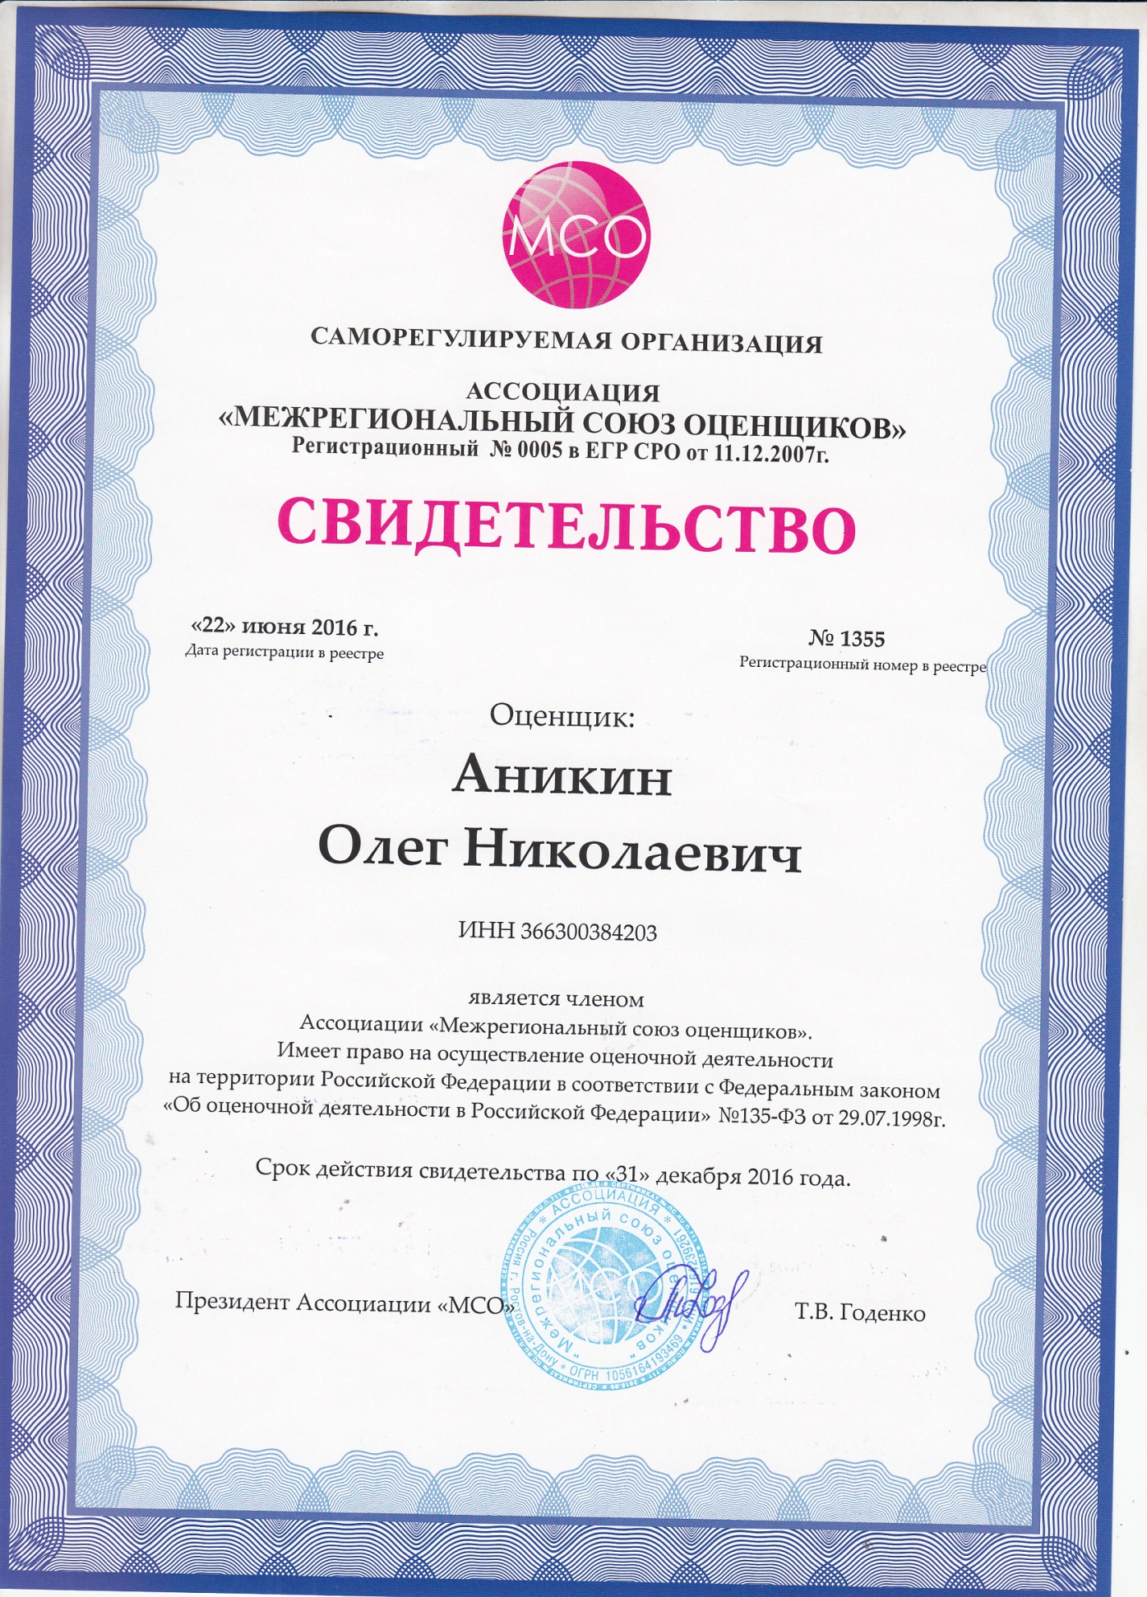



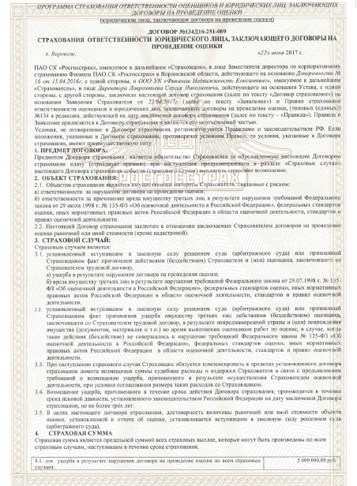
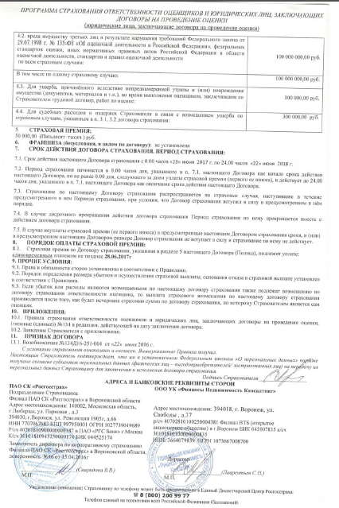

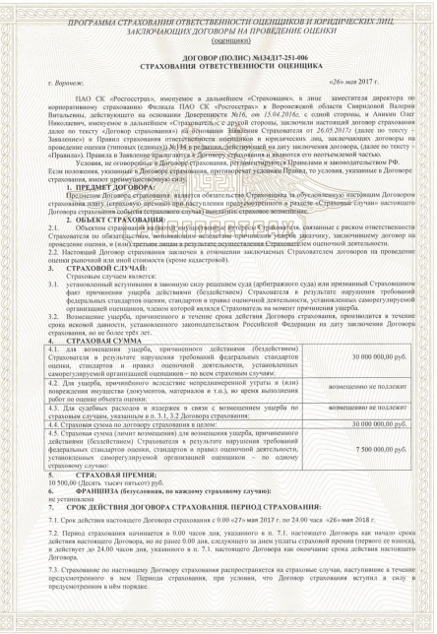

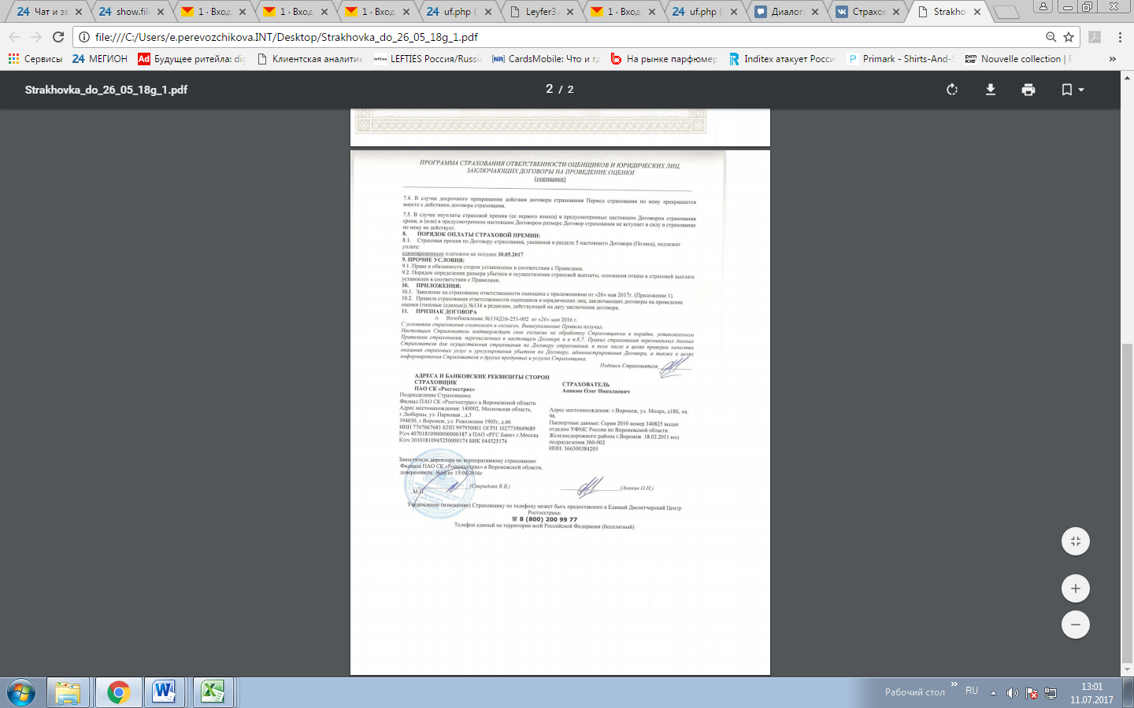

КОПИИ ДОКУМЕНТОВ, ПРЕДСТАВЛЕННЫХ ДЛЯ ПРОВЕДЕНИЯ ОЦЕНКИ

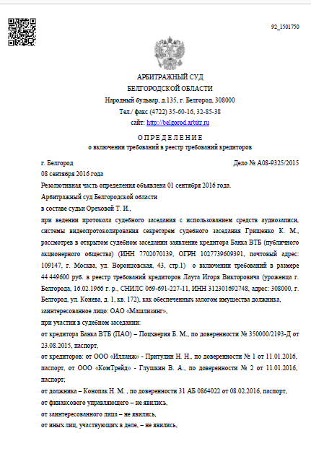

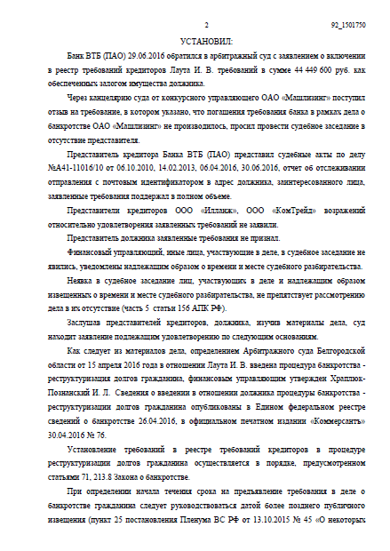

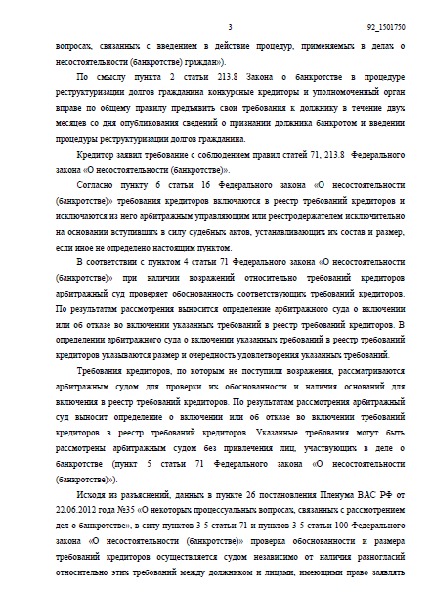

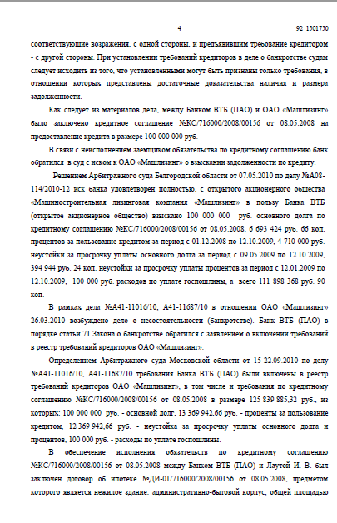

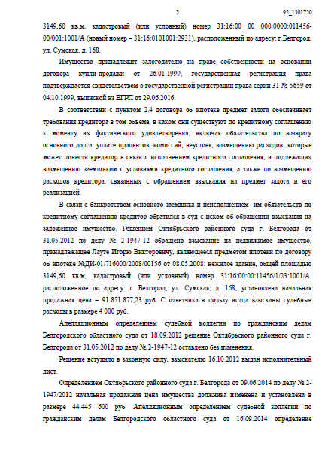

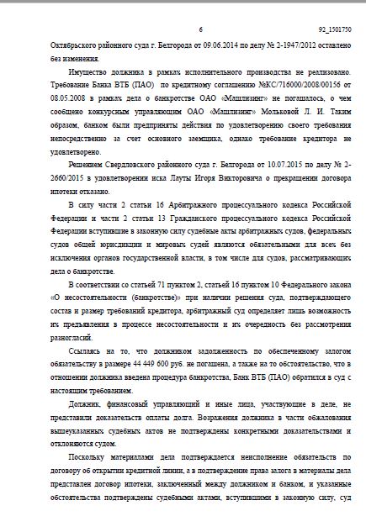

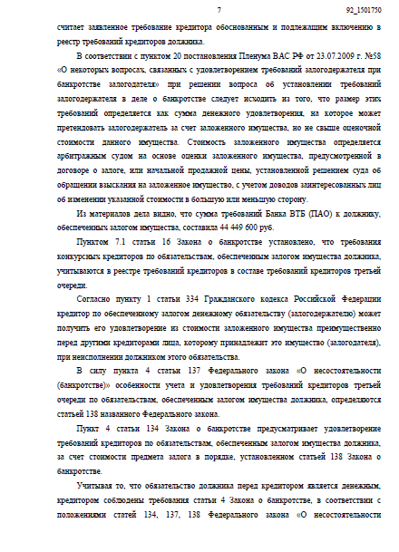

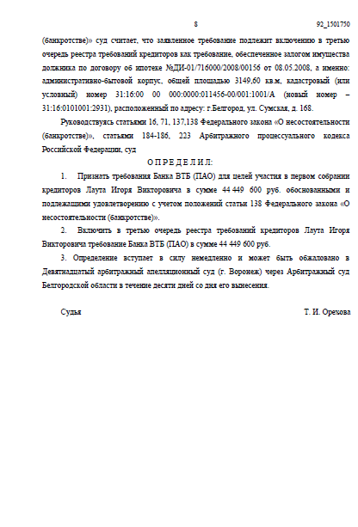

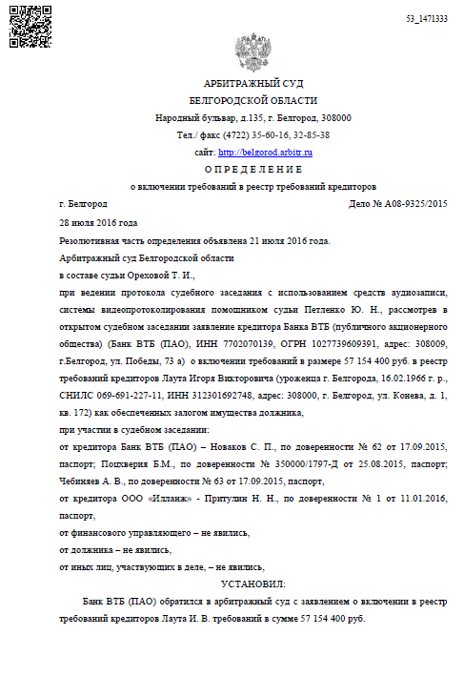

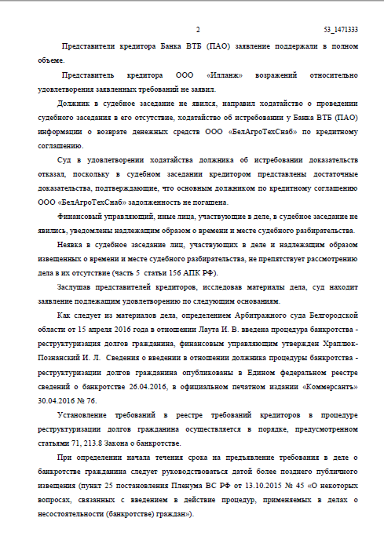

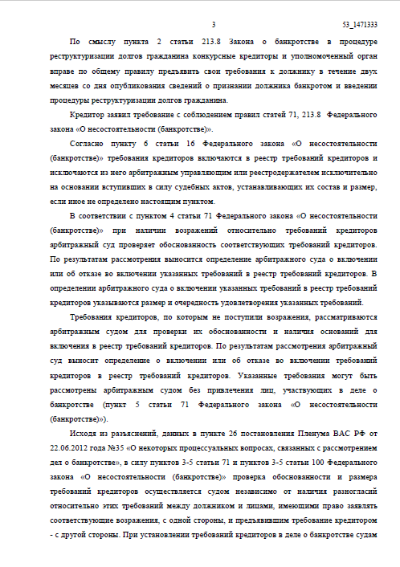

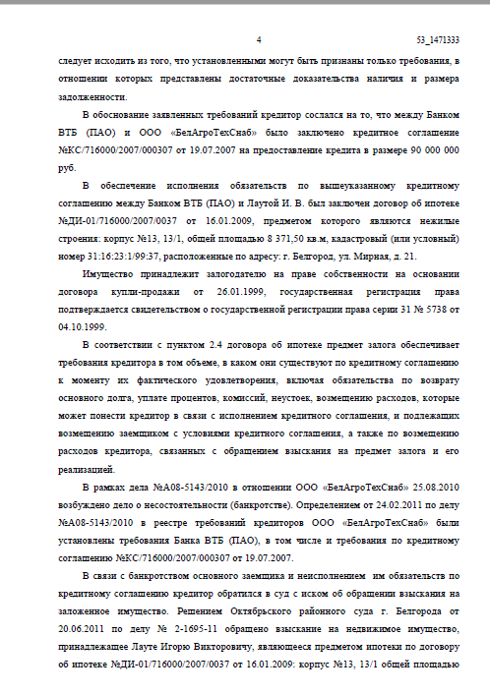

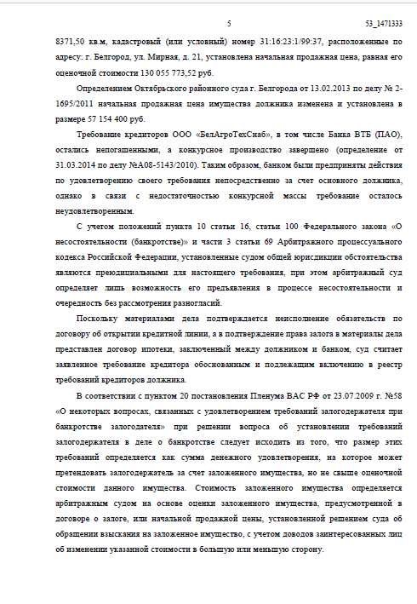

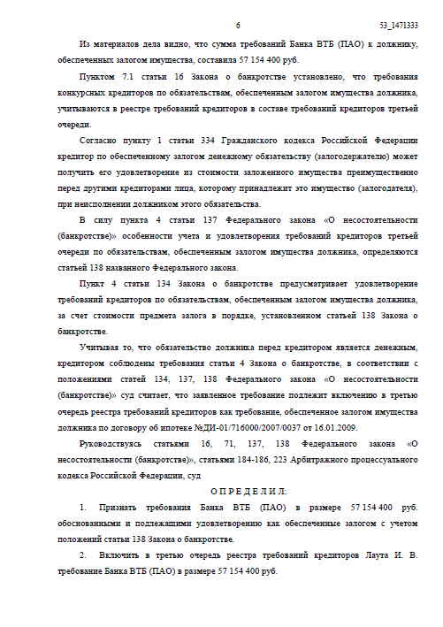



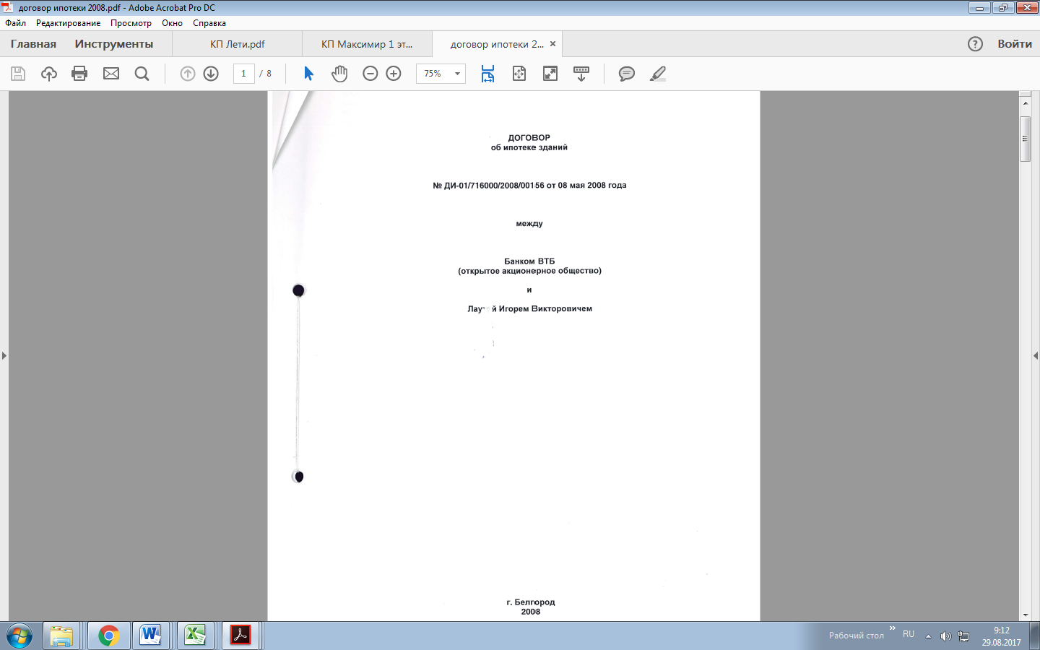

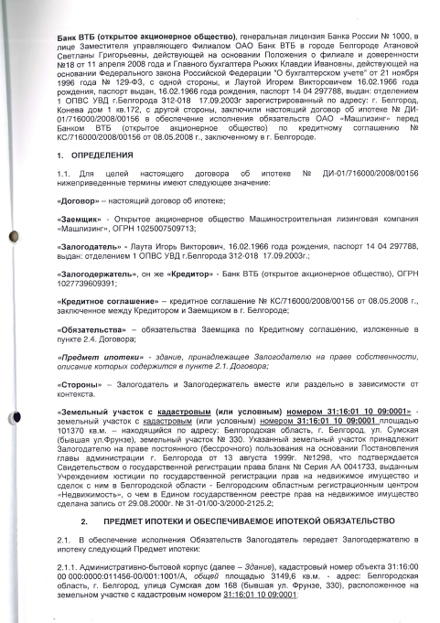

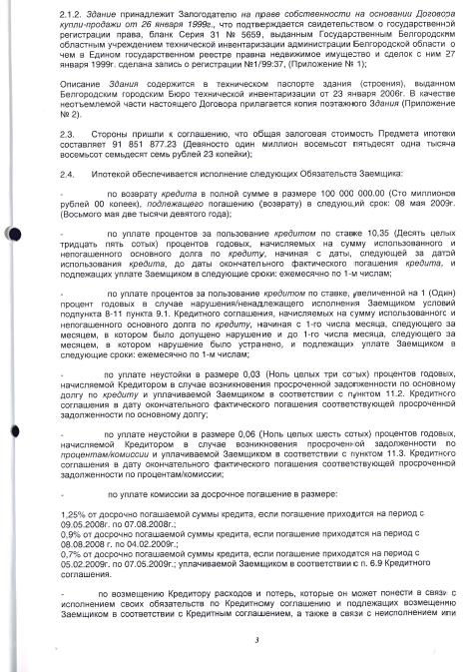

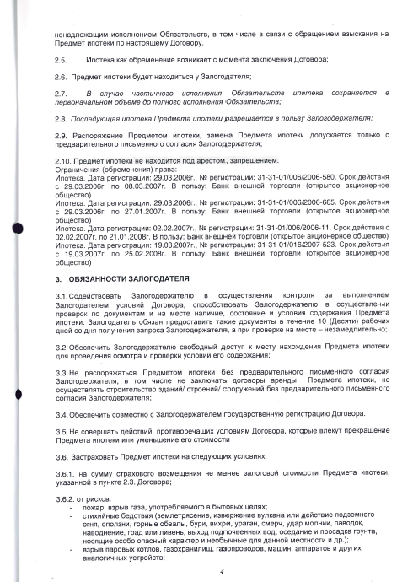

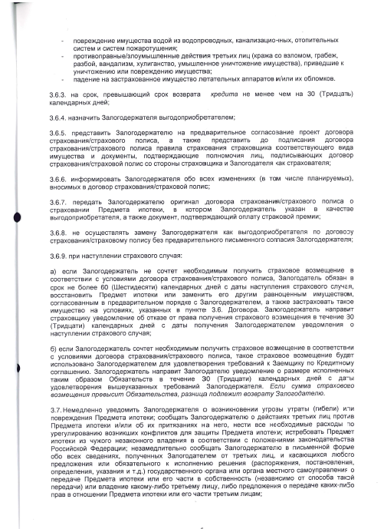

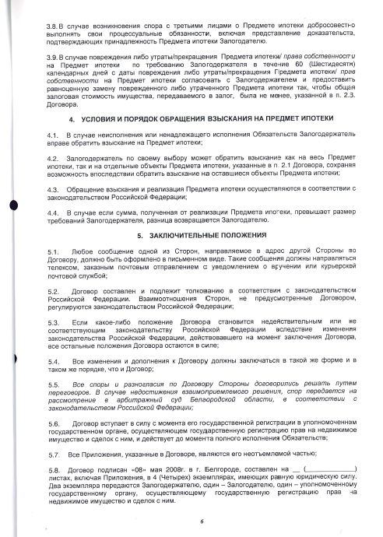

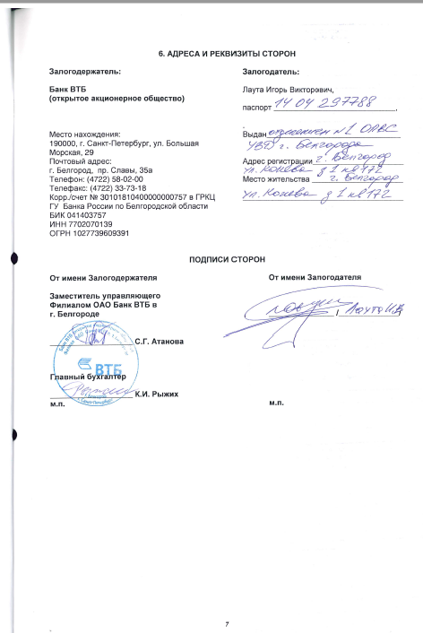



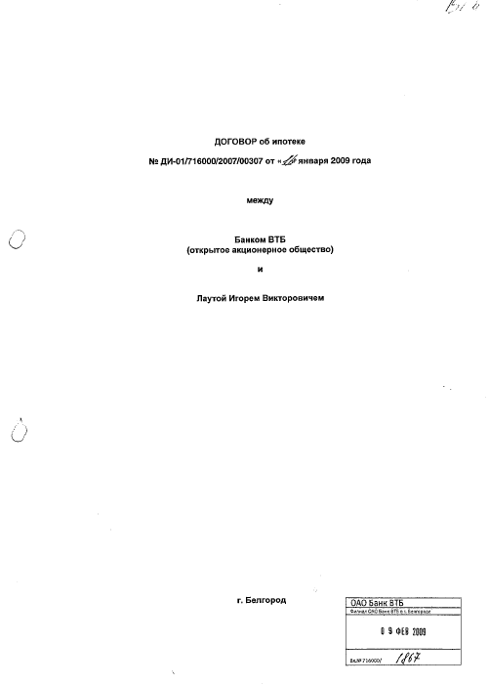

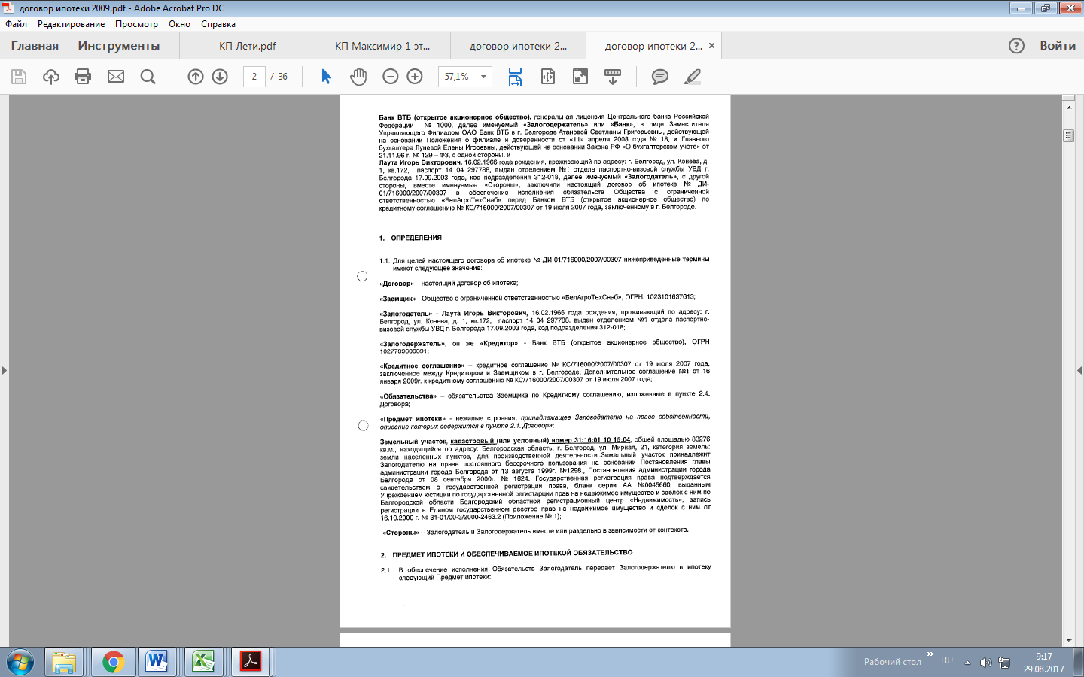

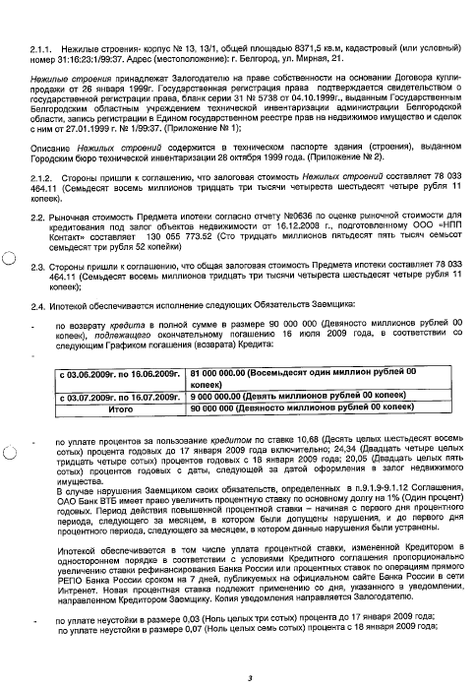

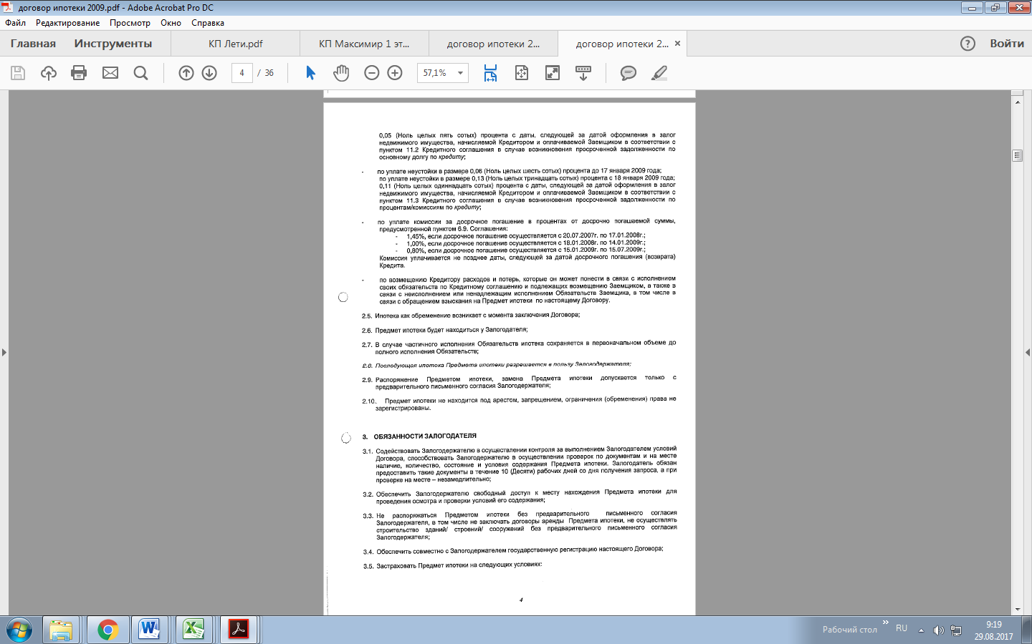

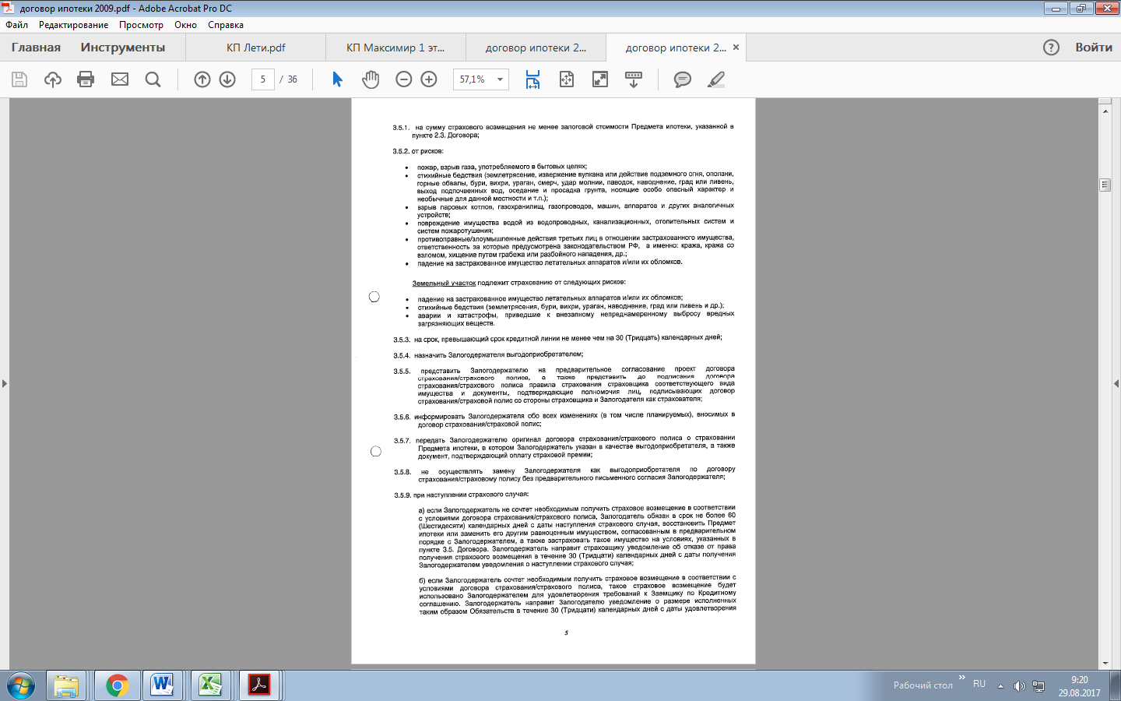
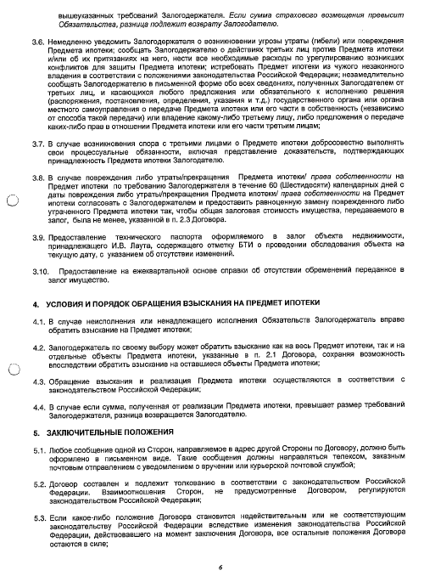

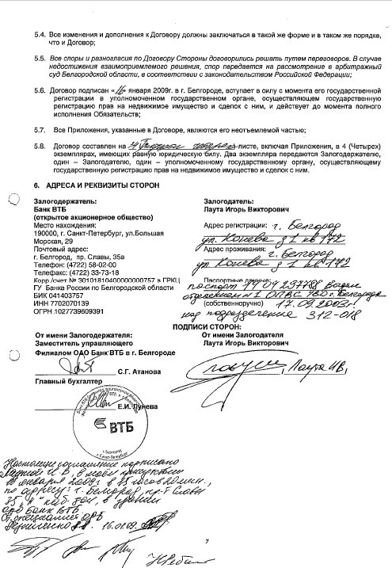



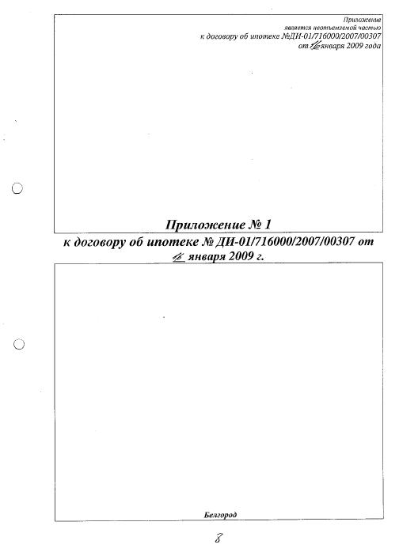





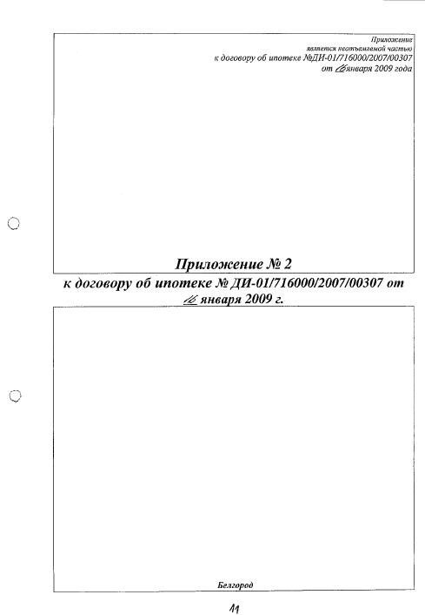

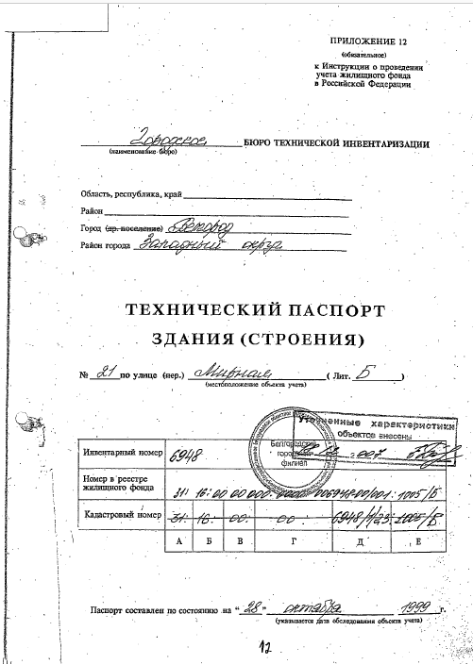

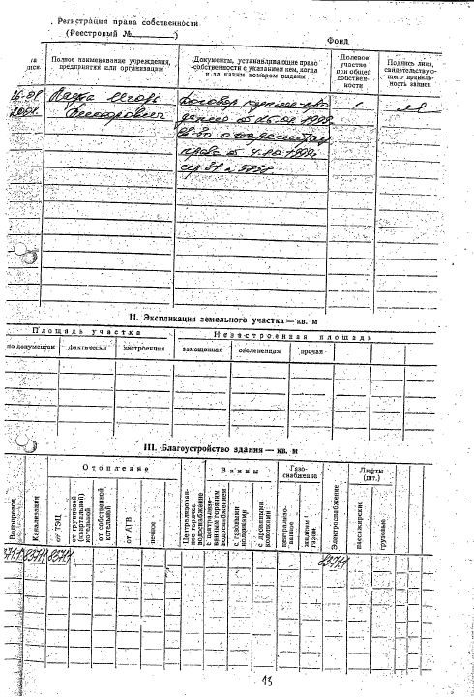

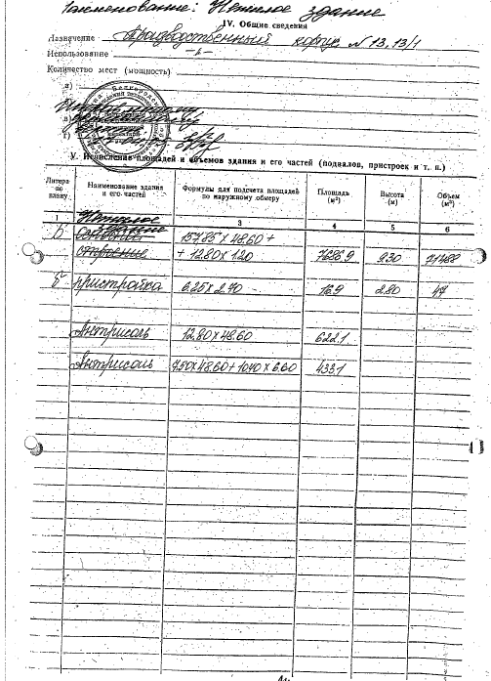

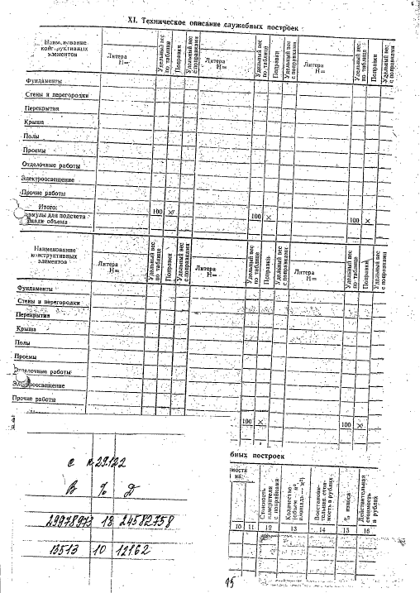



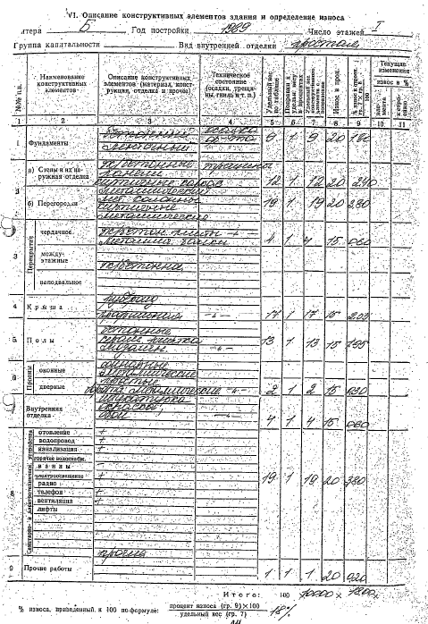

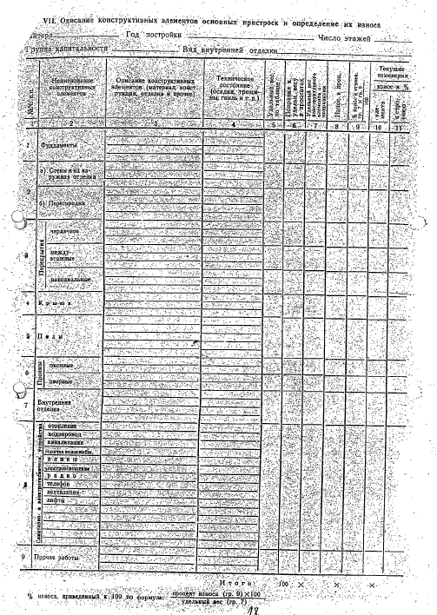

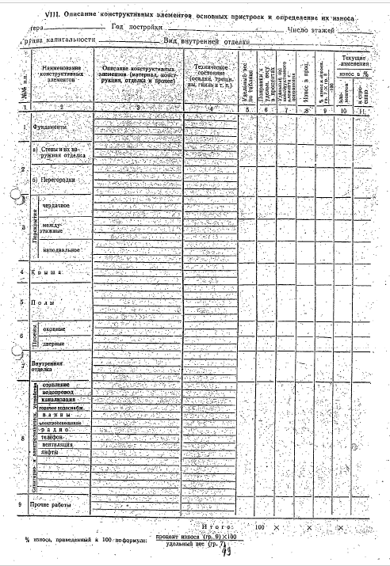

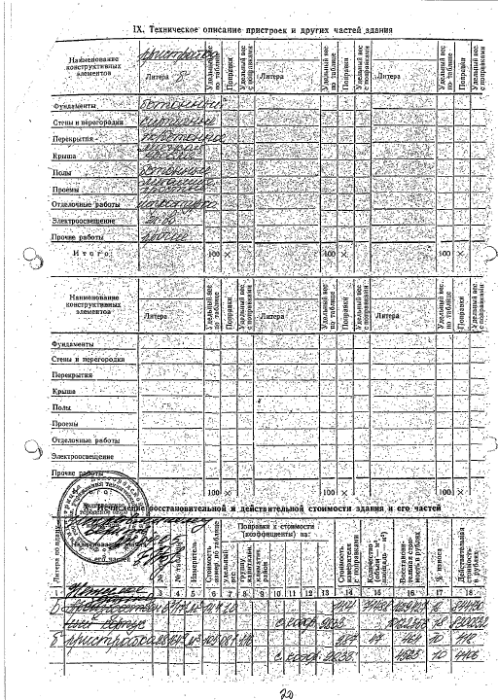

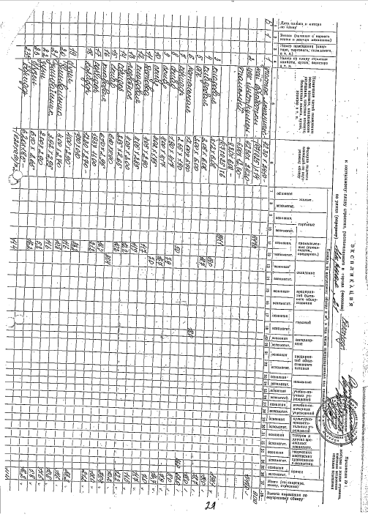

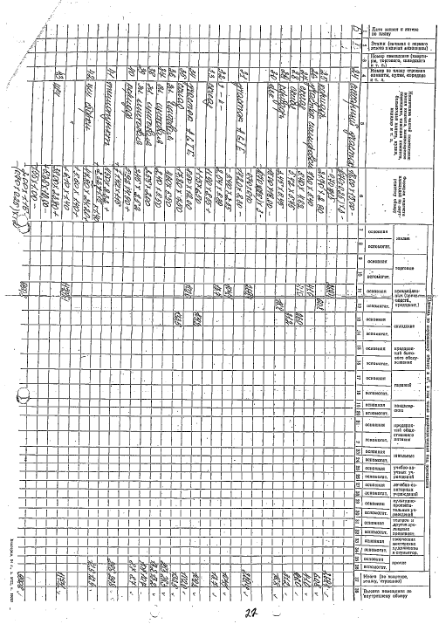

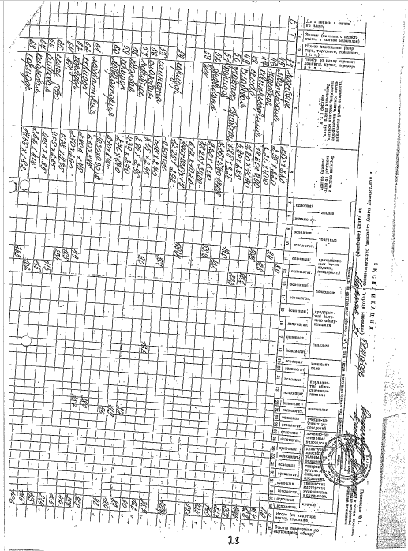

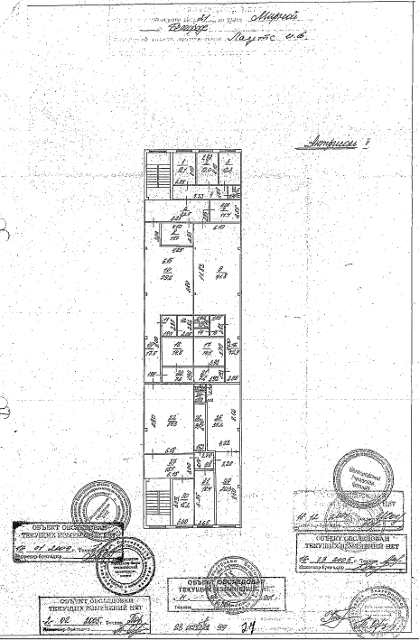

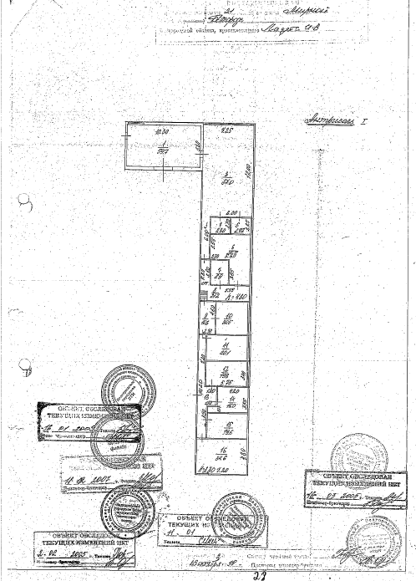

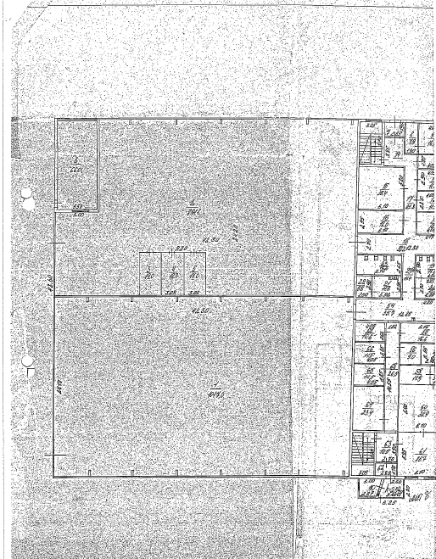

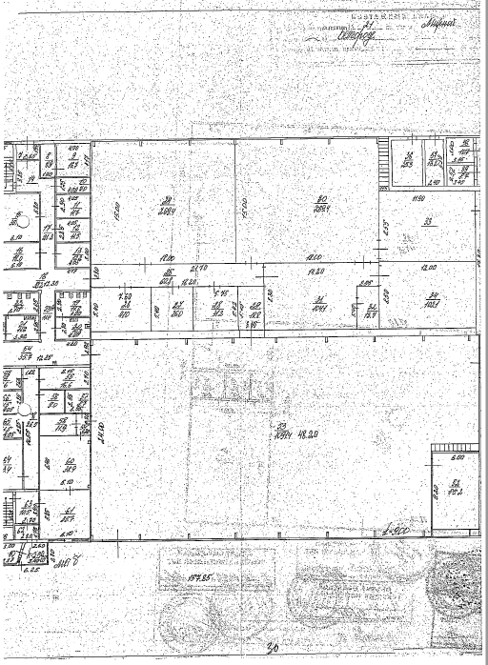

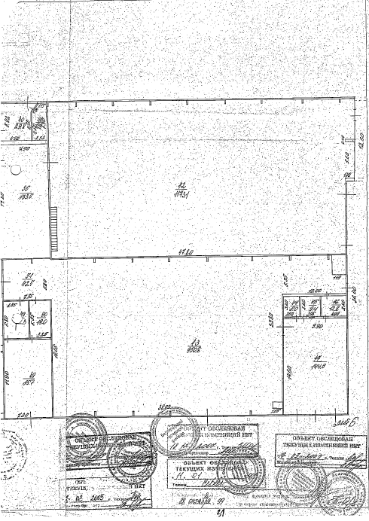

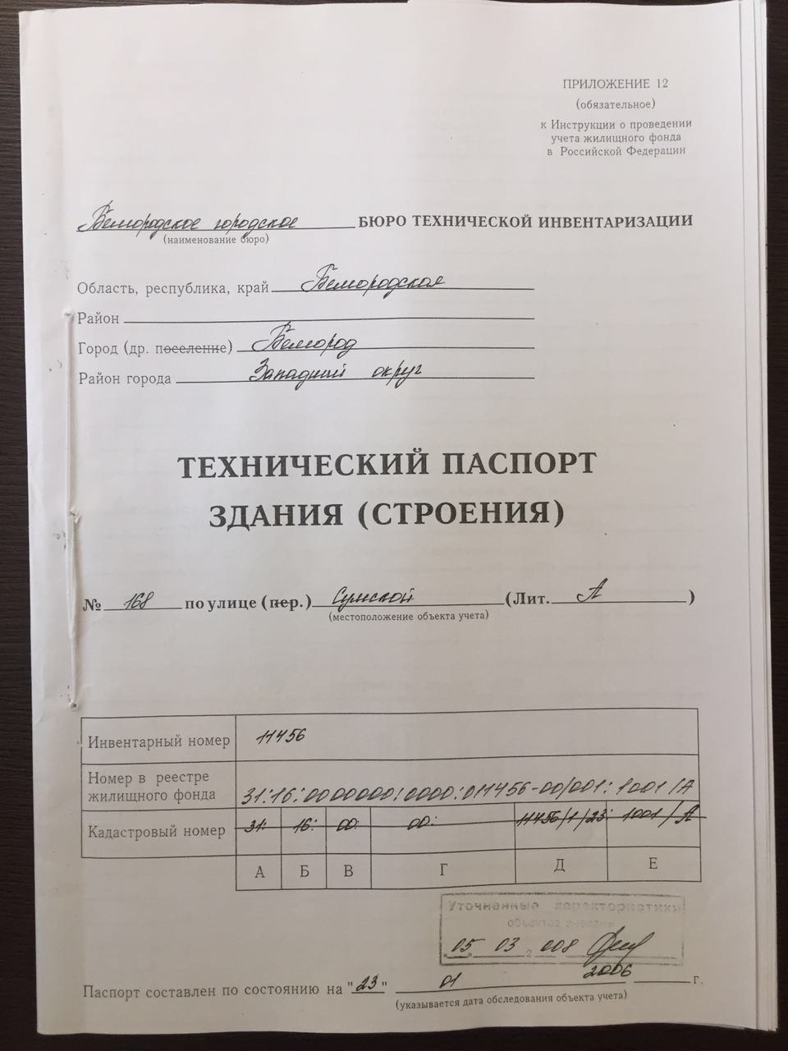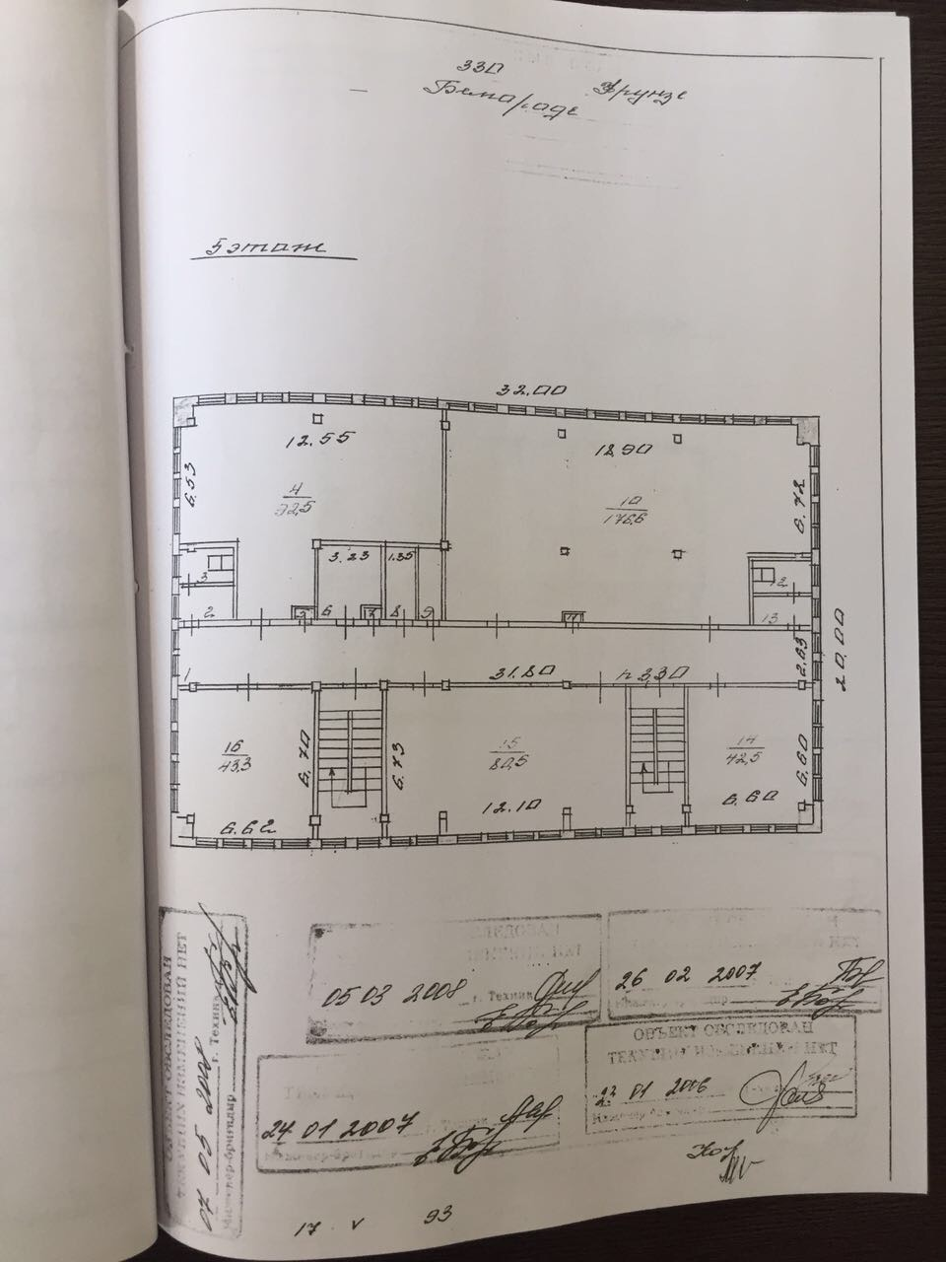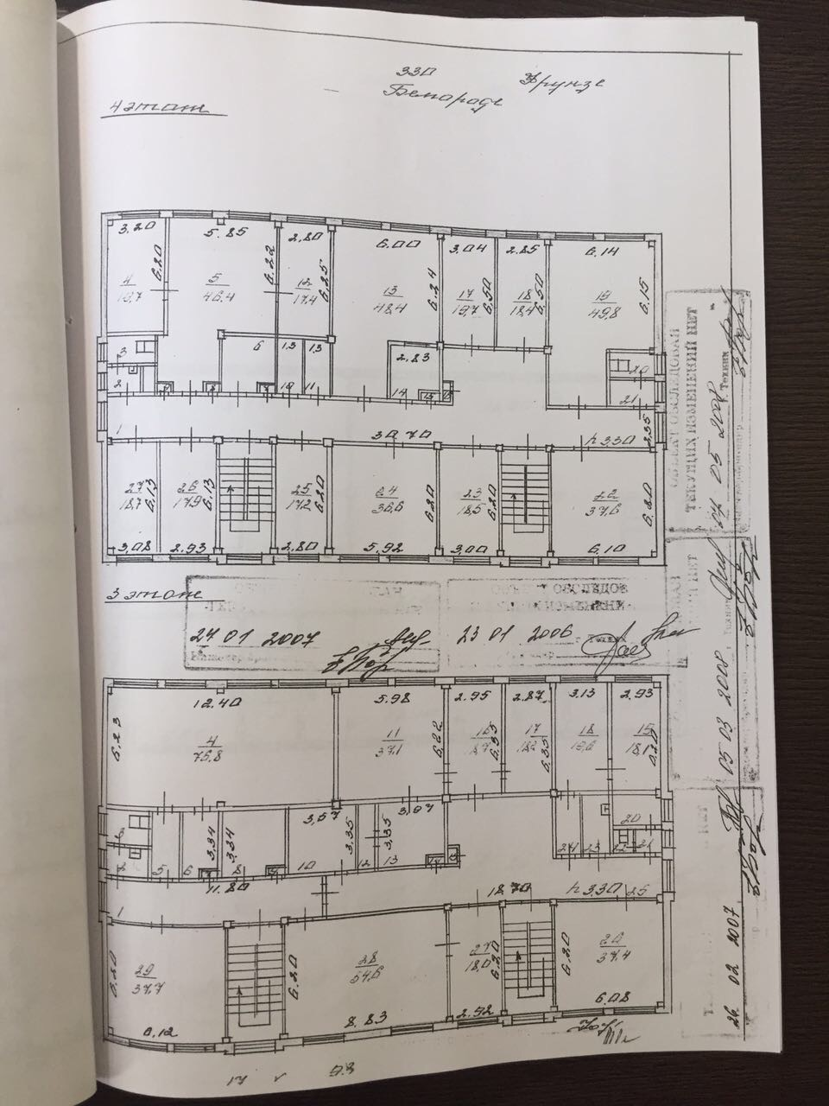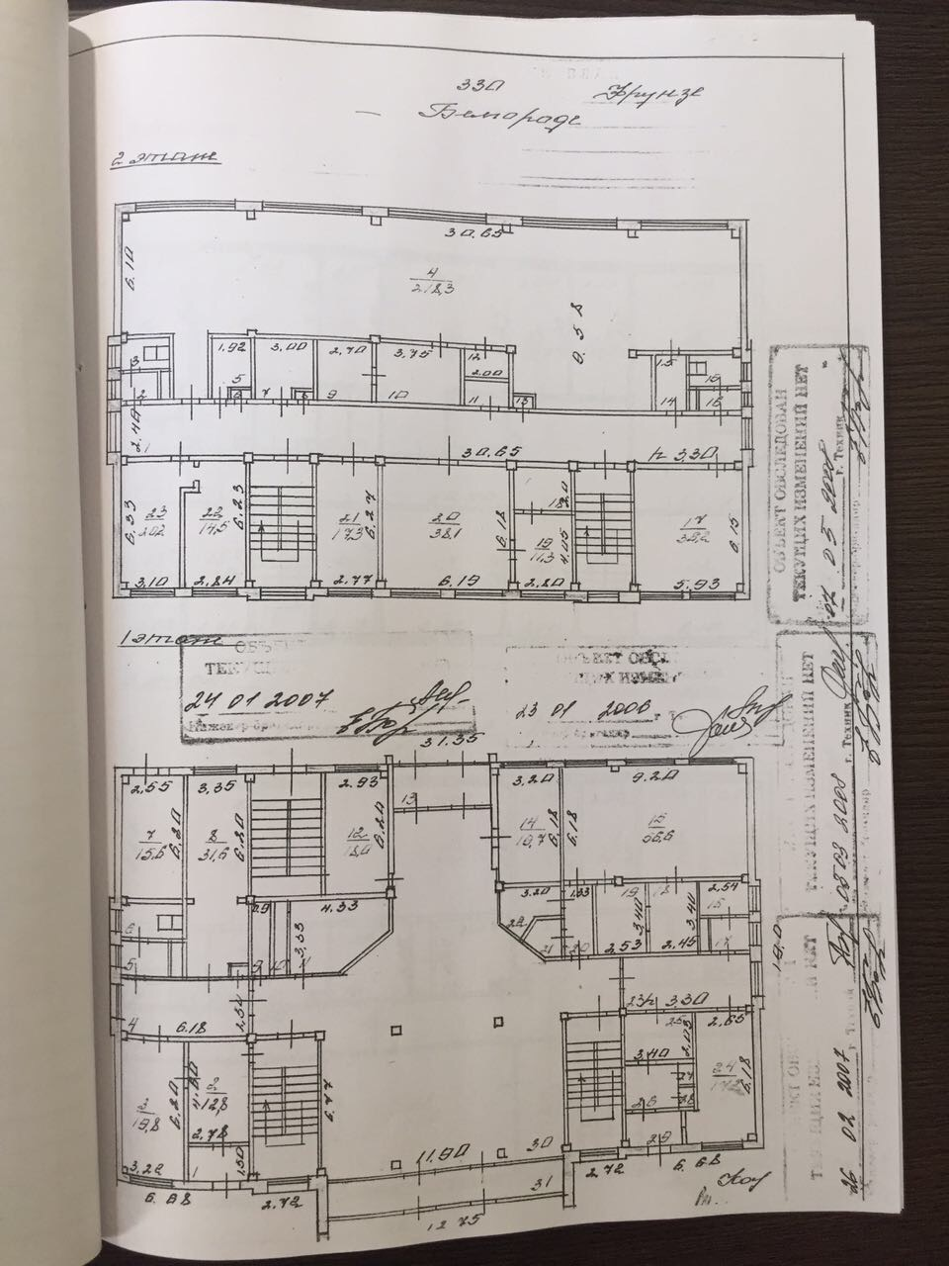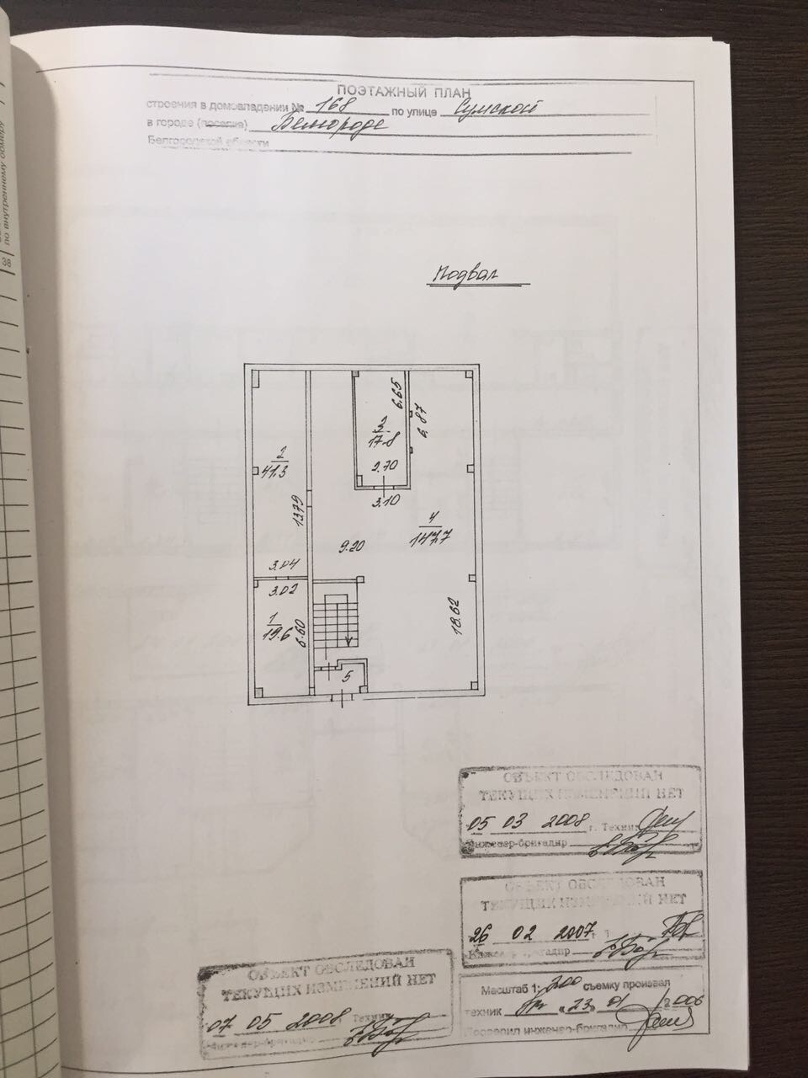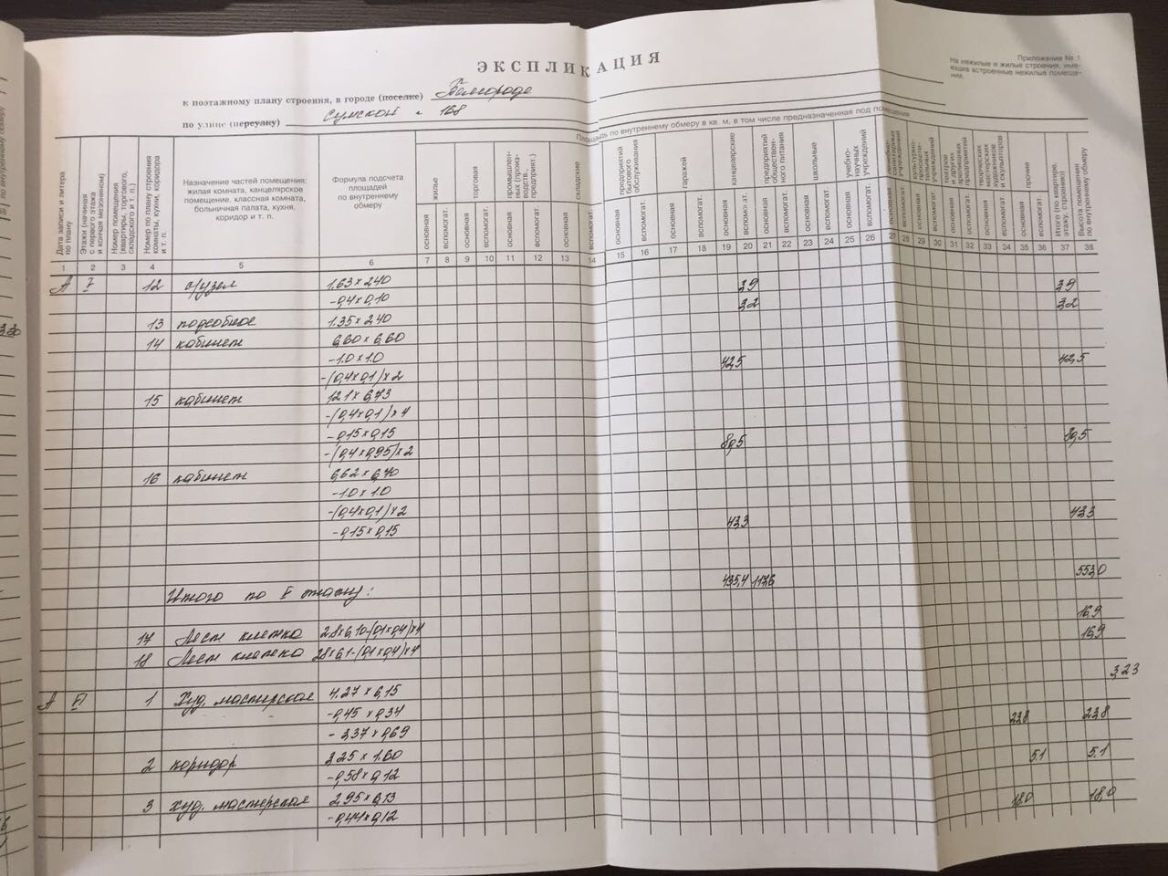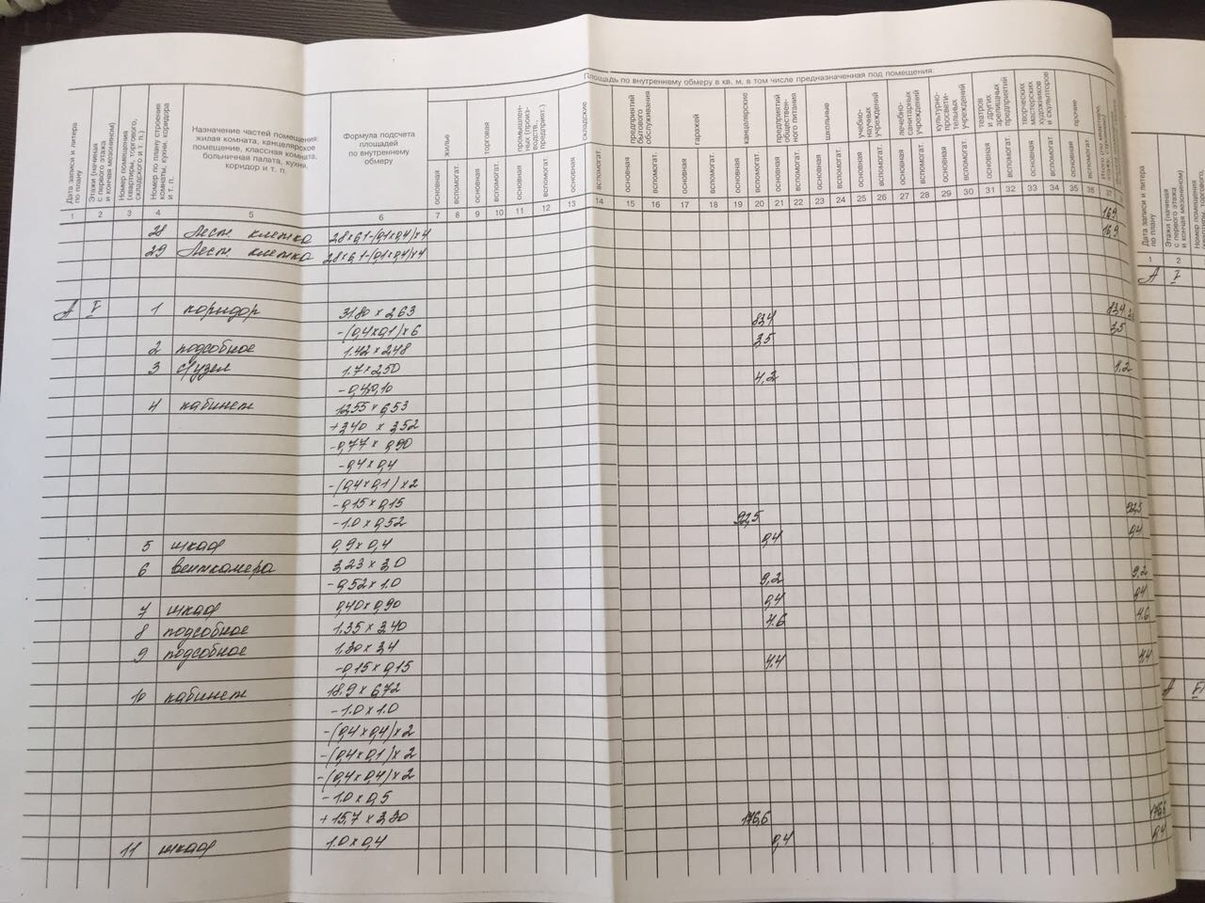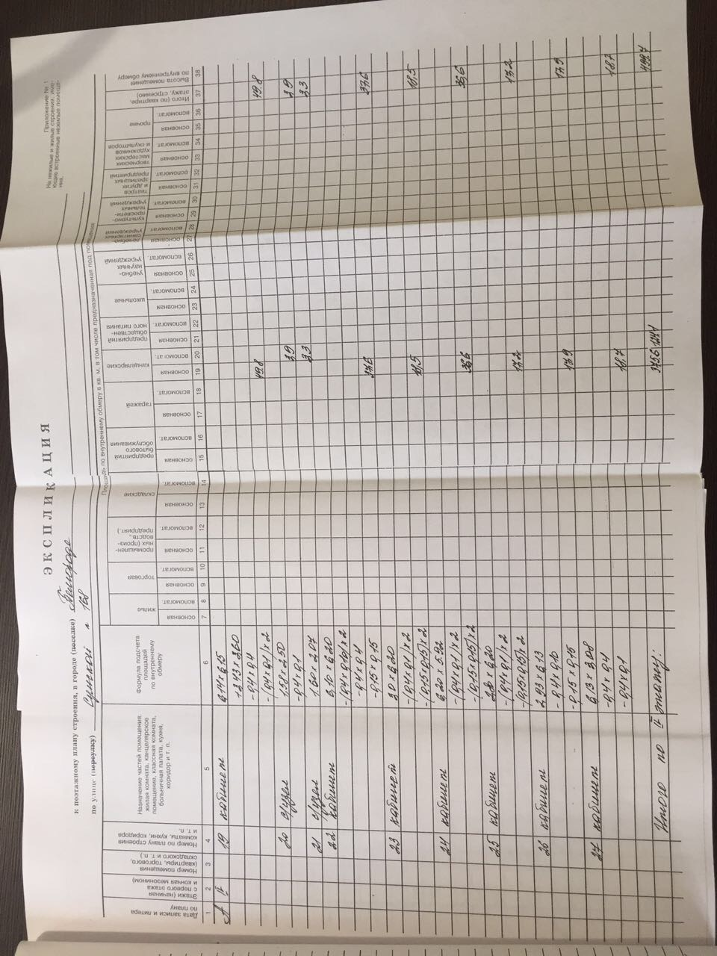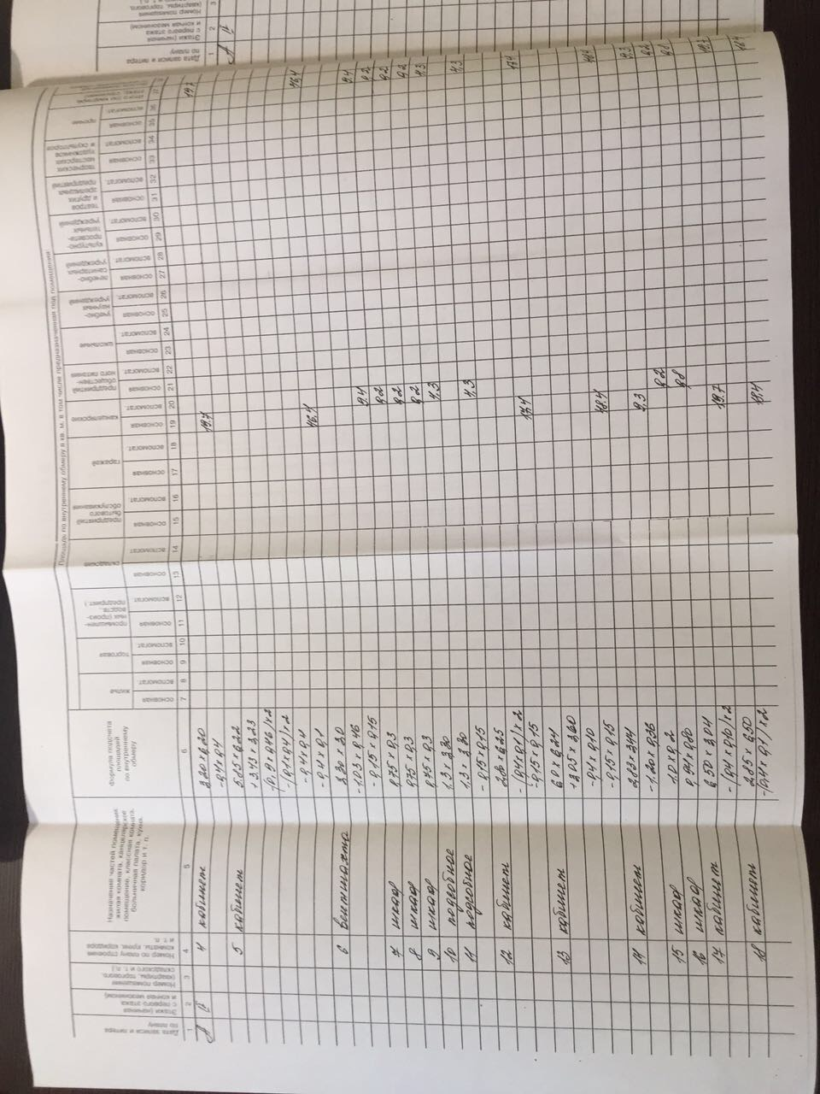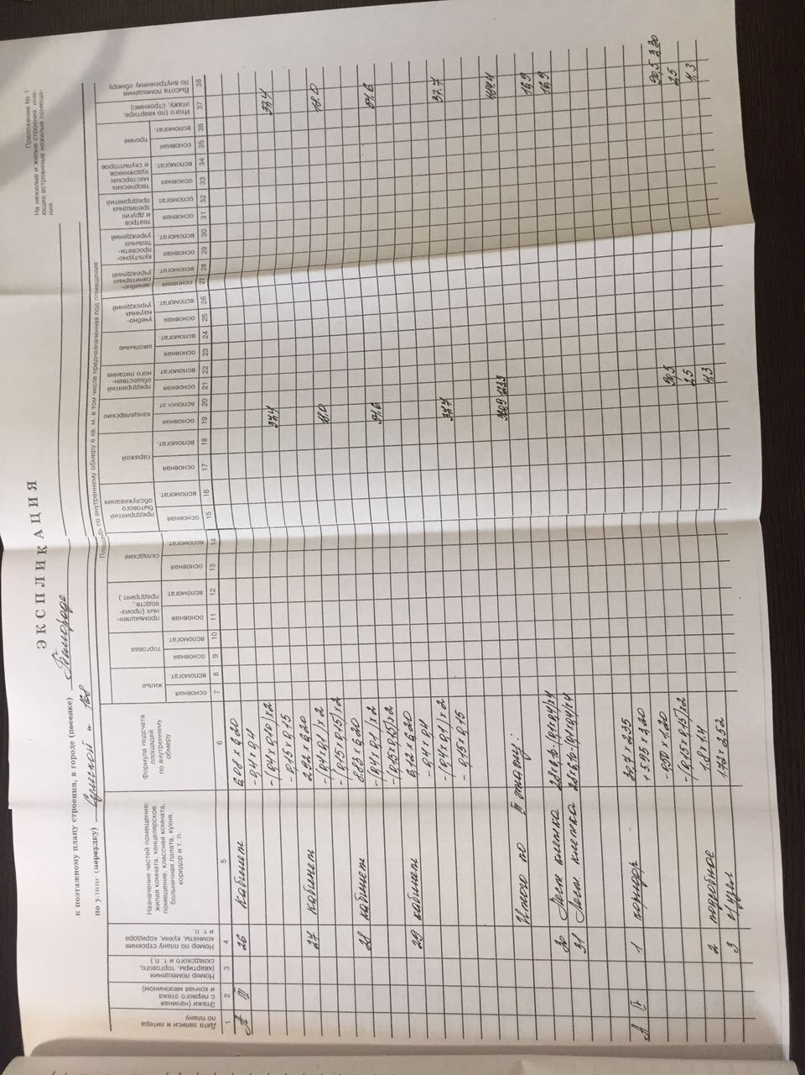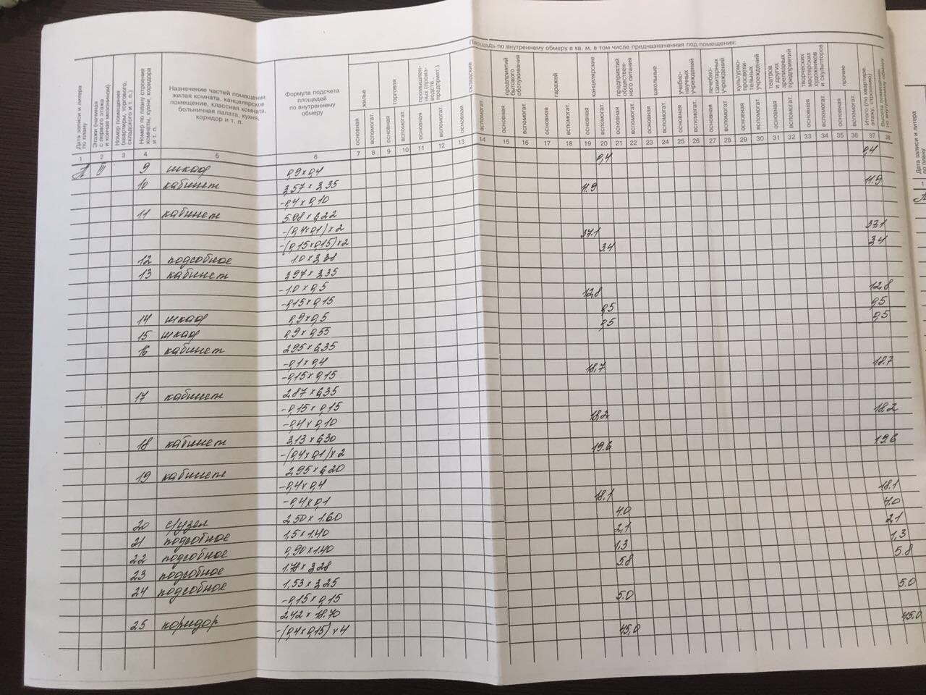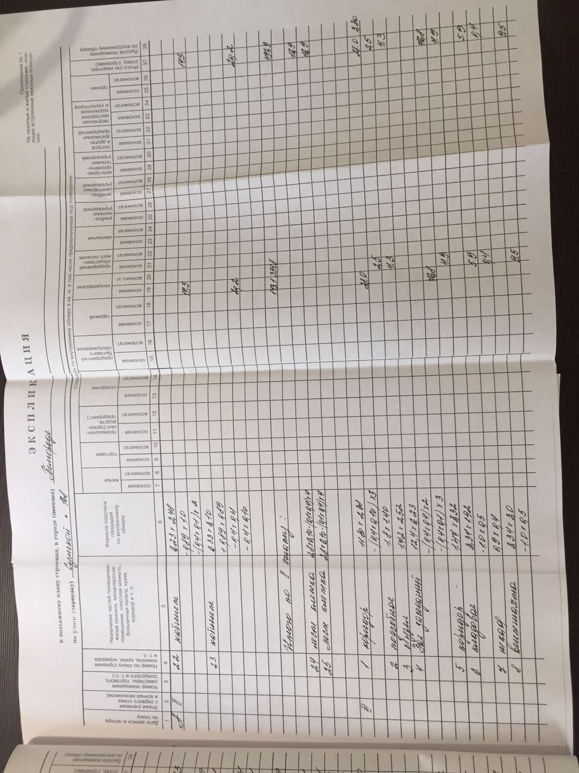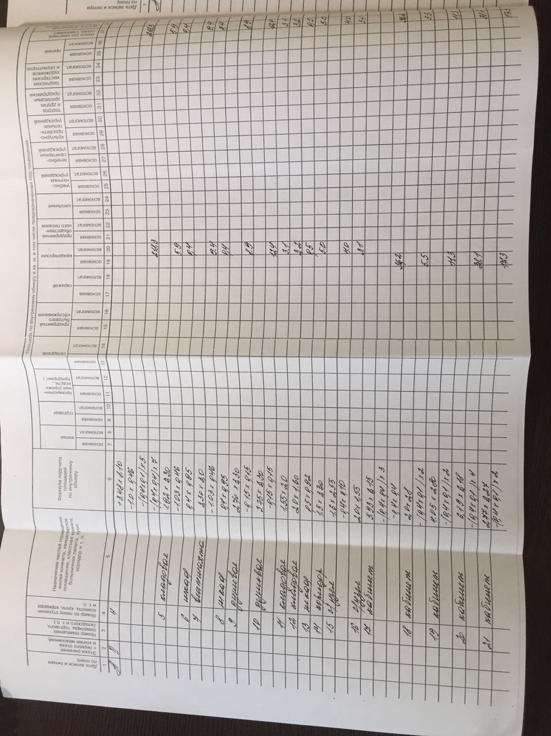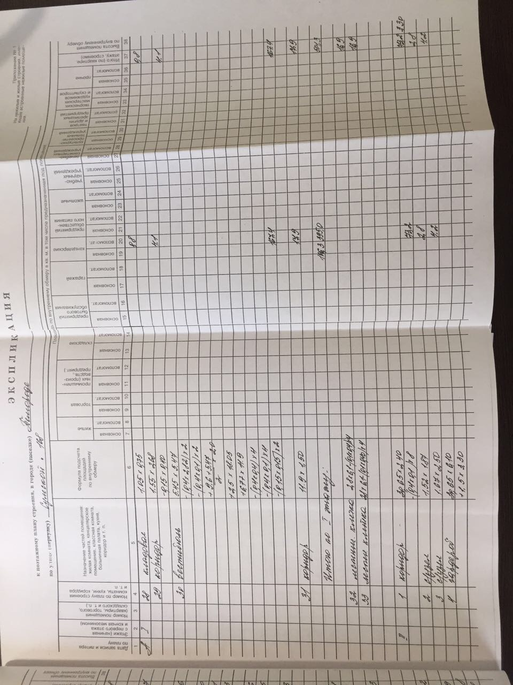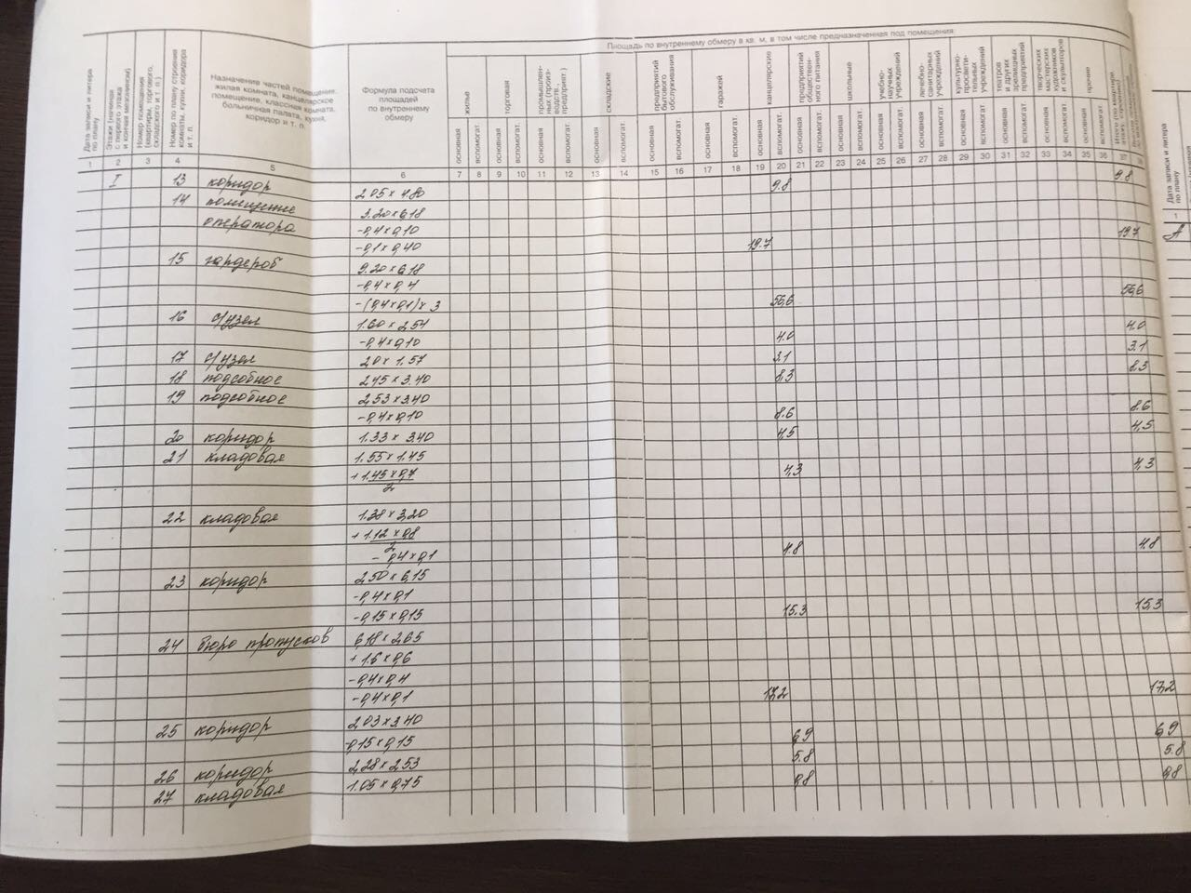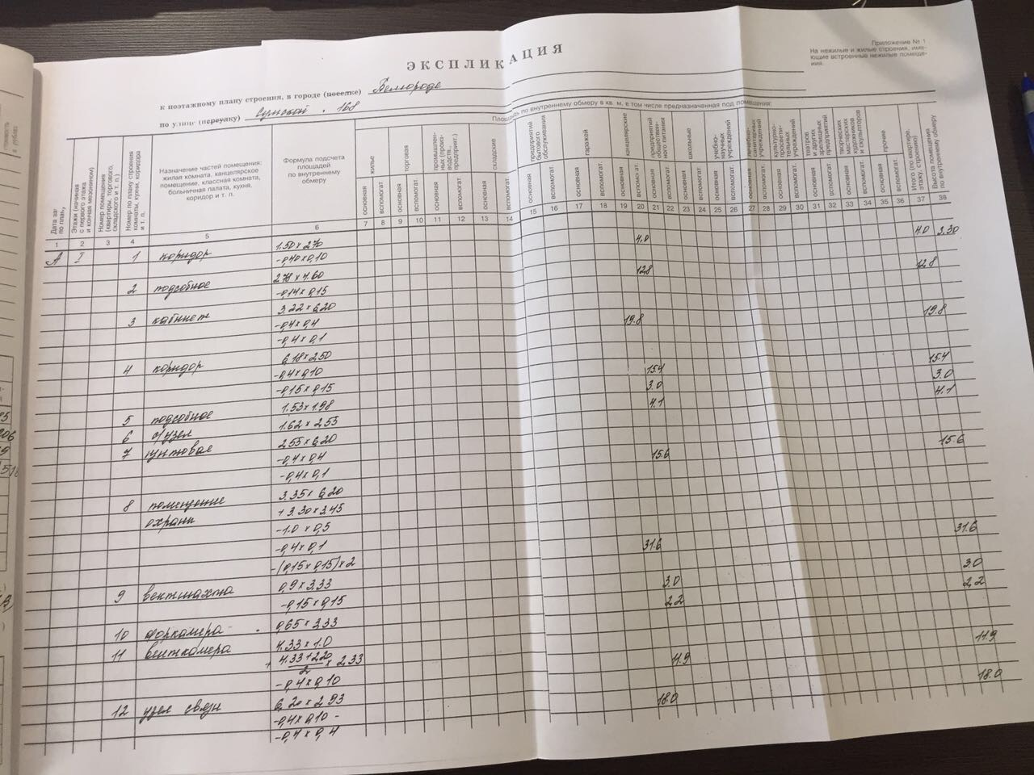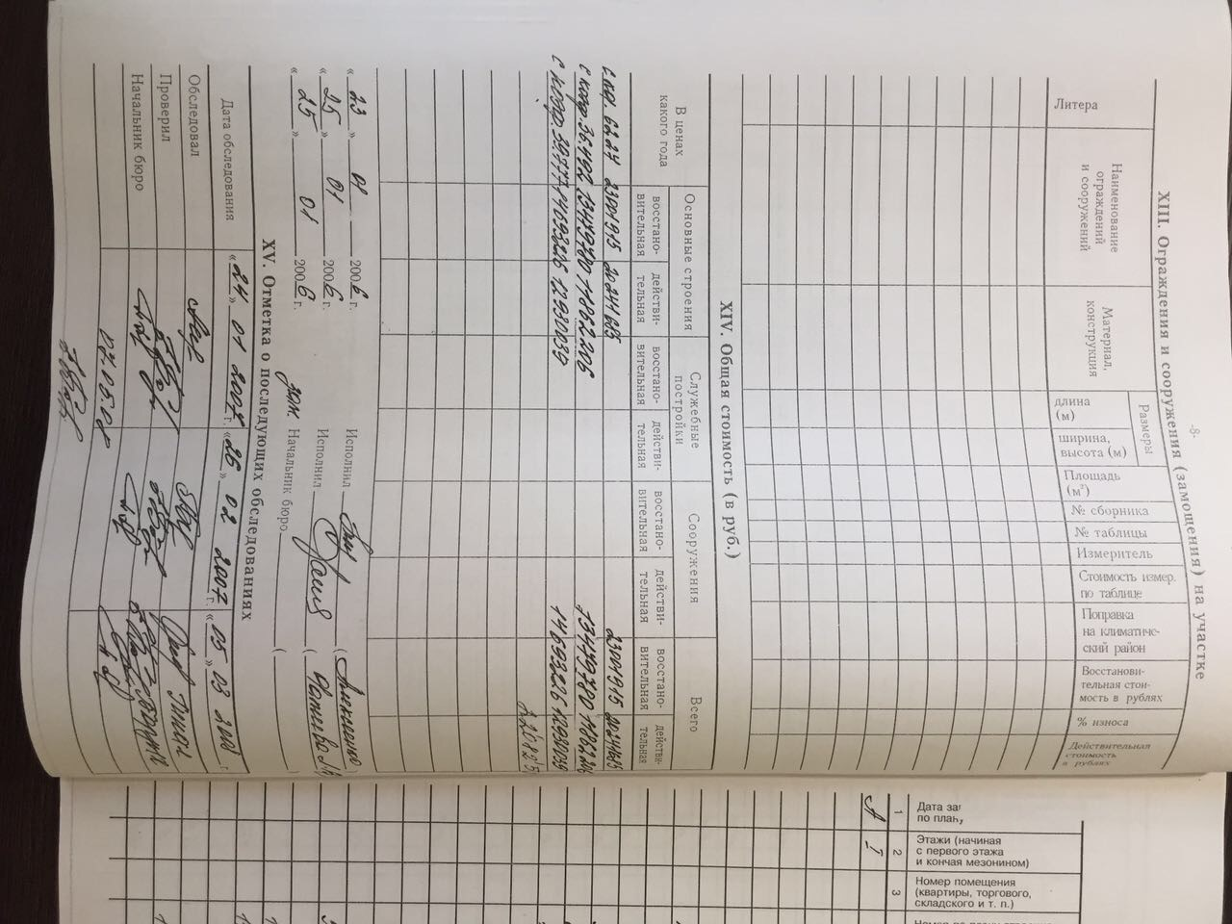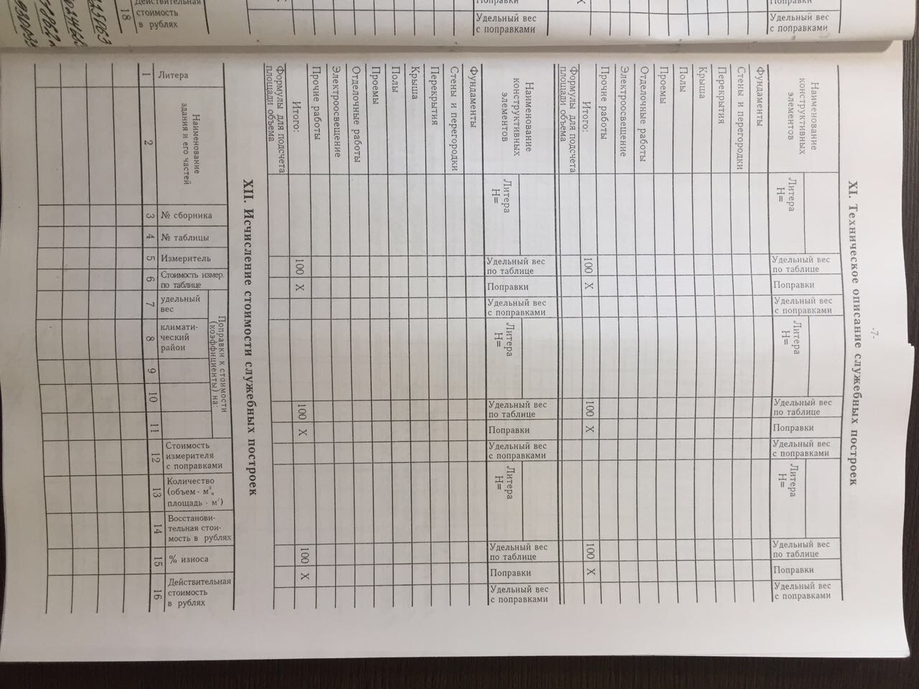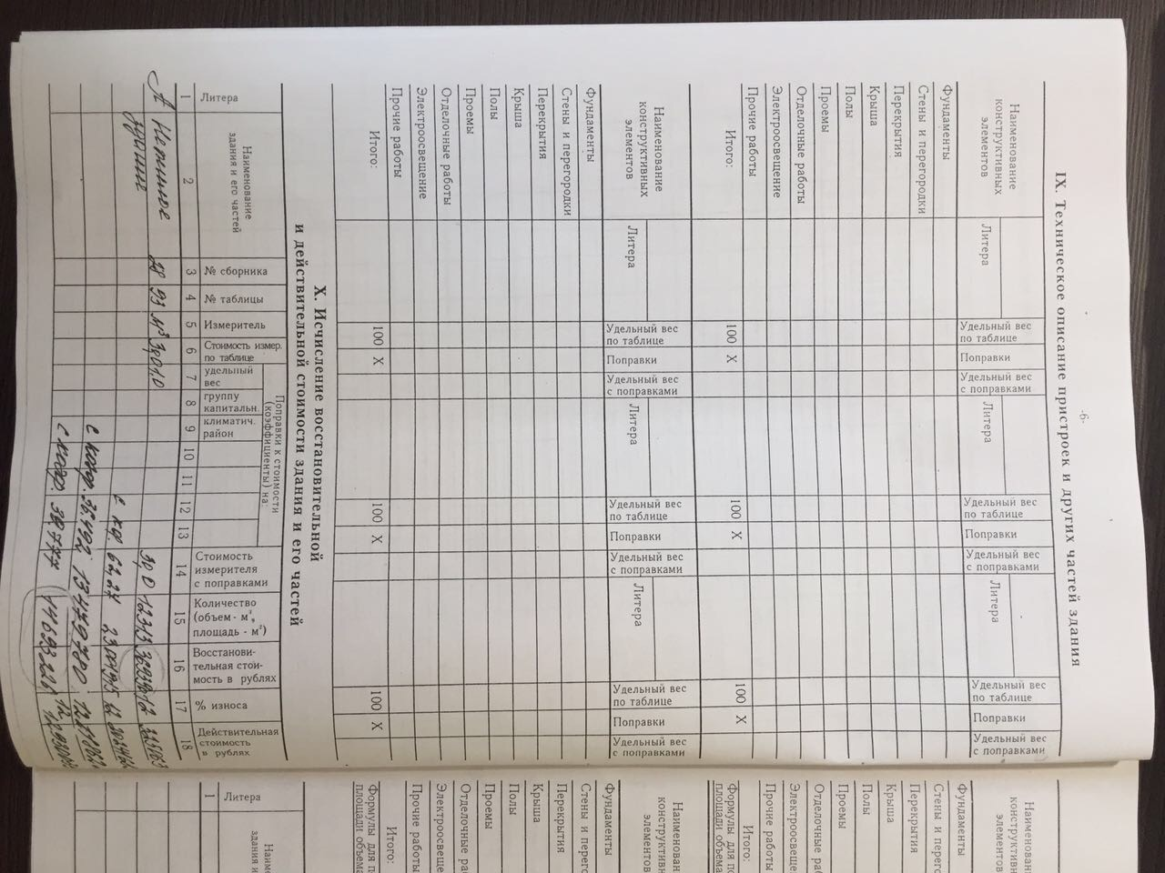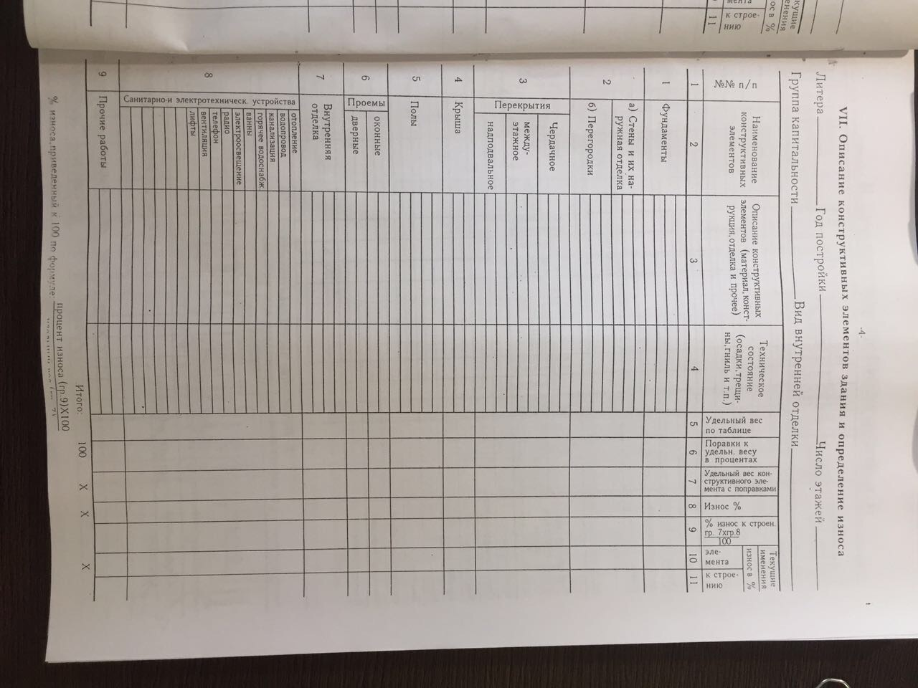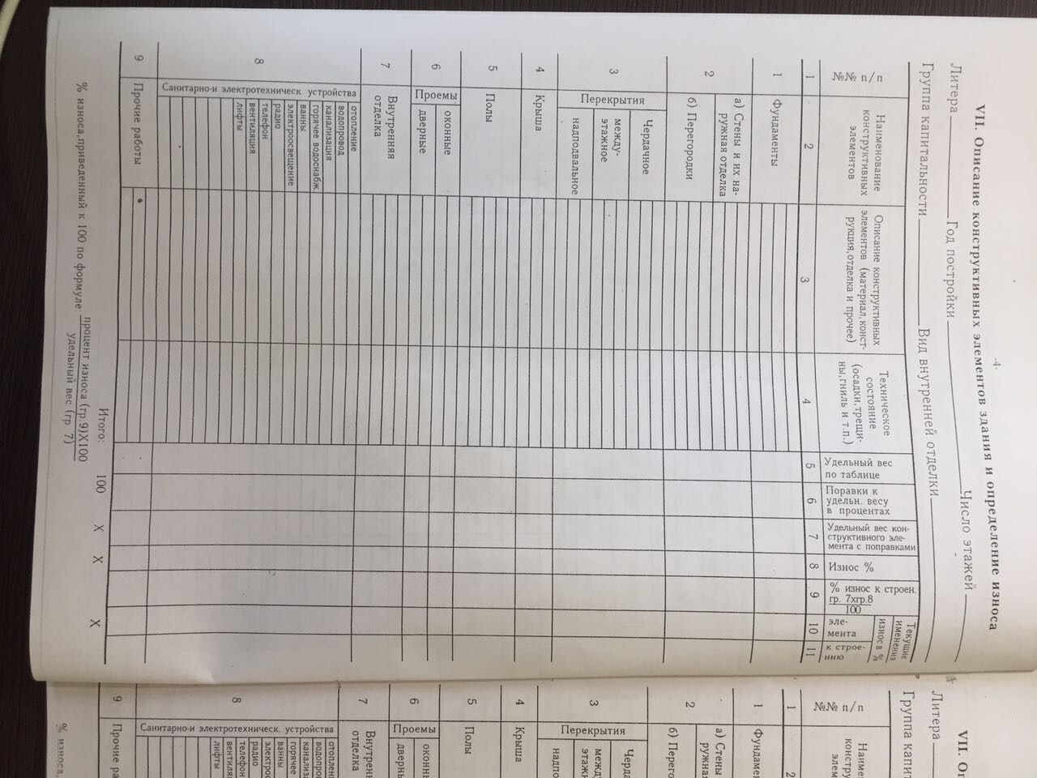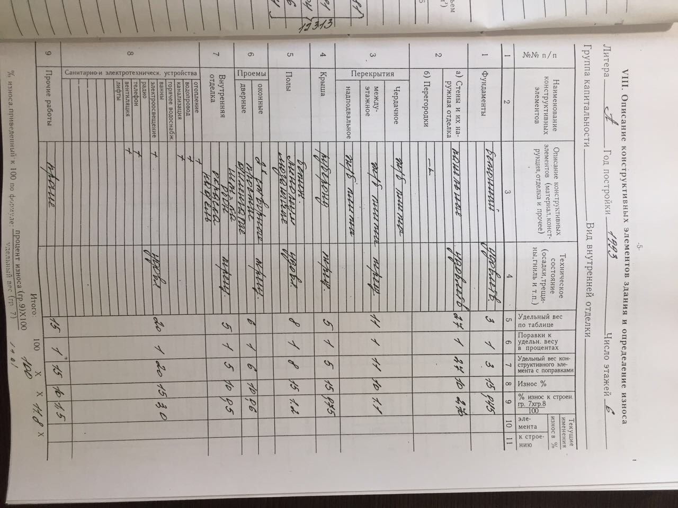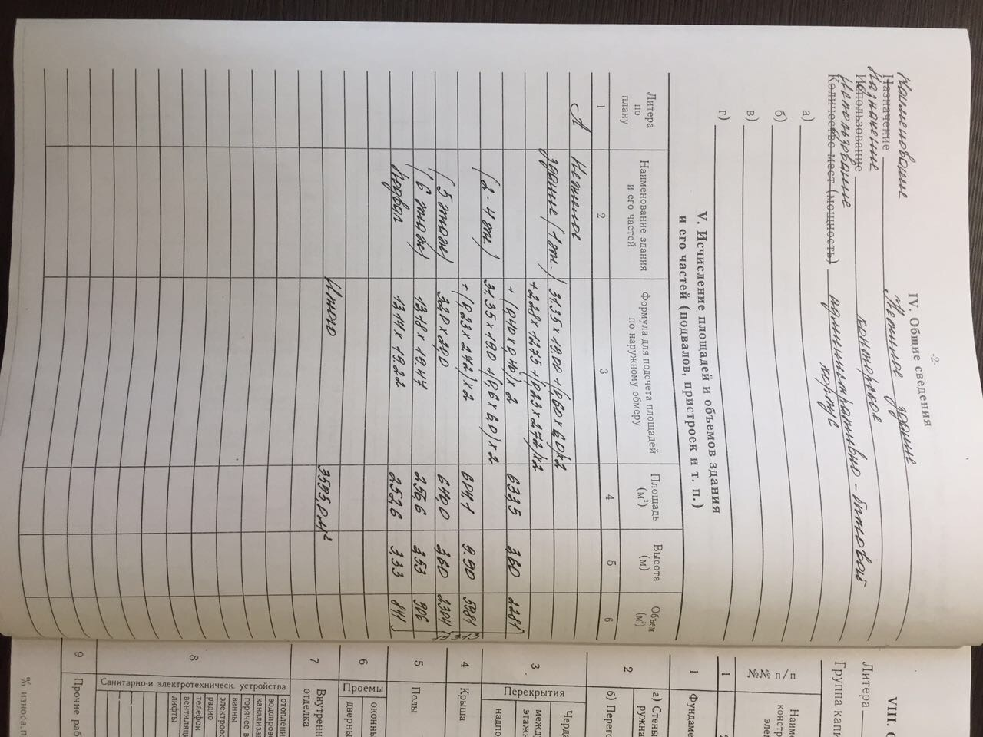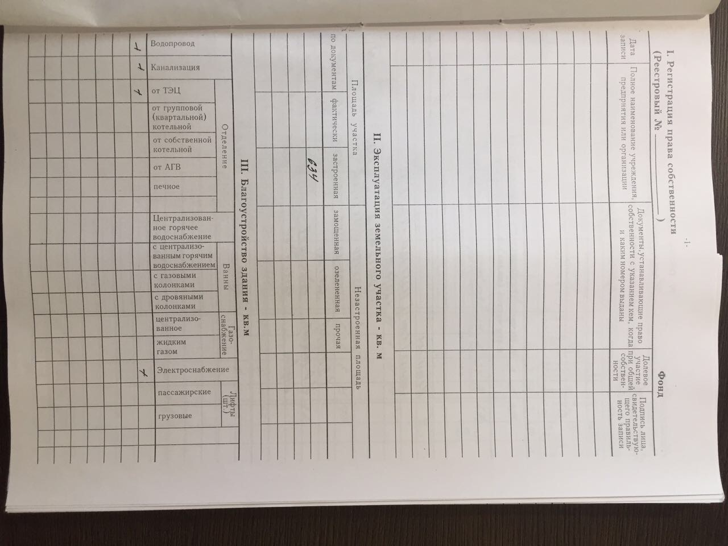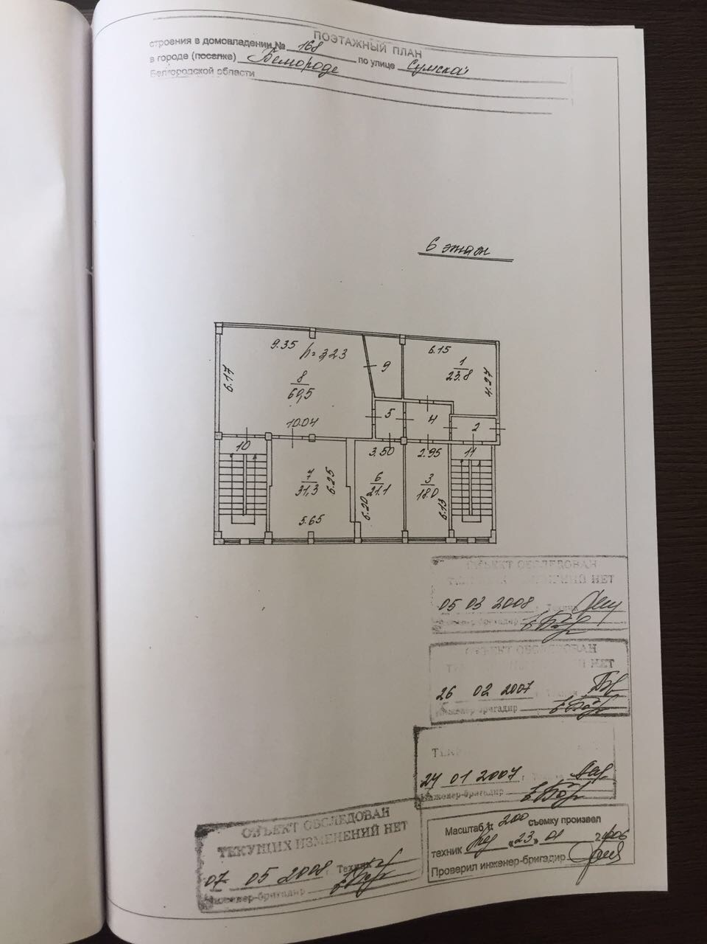

В том числе - ограничения (обременения) этих прав, в том числе в отношении каждой из частей объекта оценки.
http://www.glossary.ru/cgi-bin/gl_des2.cgi?qqvbjkg
http://www.ereport.ru/
Стерник Г. М. «Анализ рынка недвижимости для профессионалов», ЗАО «Издательство «Экономика», 2009
В качестве объектов-аналогов используются объекты недвижимости, которые относятся к одному с оцениваемым объектом сегменту рынка и сопоставимы с ним по ценообразующим факторам. Если рынок недвижимости неразвит и данных, позволяющих составить представление о ценах сделок и (или) предложений с сопоставимыми объектами недвижимости, недостаточно, допускается расширить территорию исследования за счет территорий, схожих по экономическим характеристикам с местоположением оцениваемого объекта.
http://www.ocenchik.ru/docs/242.html
http://www.smolsoc.ru/index.php/home/2009-12-28-13-47-51/42-2010-08-30-12-18-24/879-2011-01-16-15-47-11
Приволжский центр финансового консалтинга и оценки. Справочник оценщика недвижимости, том 2 «Текущие и прогнозные характеристики рынка для доходного подхода». Издание третье актуализированное и расширенное. Нижний Новгород 2014 год.
Справочник оценщика недвижимости, Н. Новгород, редакция Лейфер Л. А. 2014, т. 2 стр. 37
Приволжский центр финансового консалтинга и оценки. Справочник оценщика недвижимости, том 2 «Текущие и прогнозные характеристики рынка для доходного подхода». Издание третье актуализированное и расширенное. Нижний Новгород 2014 год.
Справочник оценщика недвижимости, Н. Новгород, редакция Лейфер Л. А. 2014, т. 2 стр. 37

